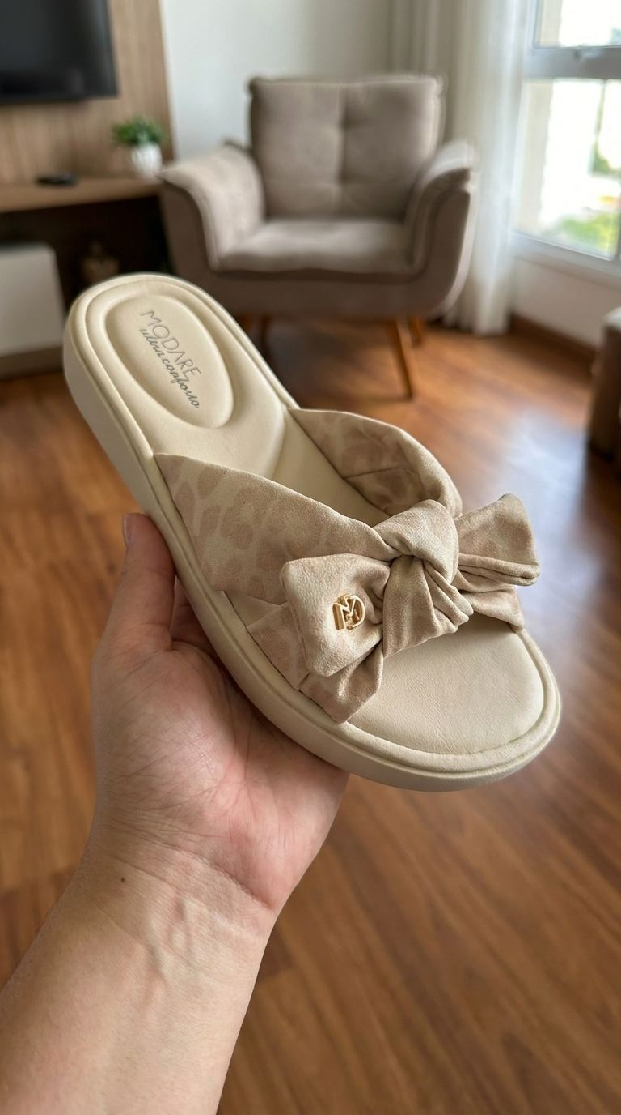
Imagem

Calçado UNIVERSAL
DESAFIO UNIVERSAL PARA IMAGEM DE CALÇADO EM PRIMEIRA PESSOA — SAPATO NA MÃO / MÁXIMA FIDELIDADE / FOTOREALISMO / APARÊNCIA HUMANA NATURAL Crie uma imagem vertical ultra-fotorrealista (9:16) mostrando o calçado EXATO da imagem de referência anexada, sendo segurado em uma perspectiva natural em primeira pessoa. O calçado deve permanecer absolutamente idêntico à referência, sem nenhuma alteração, nenhuma variação e com máxima consistência visual. PRIORIDADE ABSOLUTA: Use o calçado anexado como a única fonte de verdade. Não redesenhe, reinterprete, substitua, estilize, aprimore, simplifique ou altere o sapato de forma alguma. REPRODUZIR COM EXATIDÃO: - modelo exato do calçado - formato e silhueta exatos - cor exata - aparência exata do couro/tecido/material - costura exata - formato e espessura exatos da sola - formato exato da biqueira - formato exato do calcanhar - cadarços/ilhós/tiras/fivelas exatos - proporções exatas - acabamento e nível de desgaste exatos - textura exata e todos os detalhes de design visíveis - posicionamento exato da marca, se visível. CENA PRINCIPAL: Uma mão humana realista segura o calçado exato próximo à câmera em uma composição em primeira pessoa, como se a pessoa estivesse mostrando o sapato ao espectador. O calçado é o protagonista absoluto da cena. REGRAS DE PONTO DE VISTA: - sensação de ponto de vista em primeira pessoa - apenas uma mão visível segurando o sapato naturalmente - uma pequena parte do antebraço pode aparecer - sem rosto - sem corpo inteiro - sem selfie no espelho - sem pessoa extra - sem gestos que distraiam - o sapato deve permanecer claramente visível e desobstruído REALISMO DA MÃO: A mão deve parecer totalmente humana, real e natural: - anatomia realista - número correto de dedos - articulações e pegada naturais - unhas realistas - poros da pele visíveis - veias sutis - dobras naturais da pele - textura microscópica da pele realista - pressão realista da palma da mão e dos dedos no sapato - sem aparência de filtro de beleza - sem pele cerosa - sem mão com aparência de IA - sem dedos extras - sem deformidades - sem dedos fundidos - sem pulso quebrado - sem antebraço deformado REGRA DE ESCALA DO PRODUTO: O sapato deve ter a escala correta do mundo real em relação à mão. Não deve parecer muito grande nem muito pequeno. A pegada deve corresponder às dimensões e ao peso reais do calçado de forma natural. AMBIENTE: Coloque a cena em um ambiente realista, funcional e crível que combine naturalmente com o calçado. O fundo deve ser suavemente desfocado e secundário, mantendo um aspecto real e humano. Exemplos de ambientes adequados: - canto do quarto - área do sofá - poltrona ou cadeira - área do closet - ambiente de loja de calçados - interior de casa limpo - quarto neutro masculino ou unissex - ambiente funcional de estilo de vida. O ambiente deve ser: - real - fotorrealista - humano - natural - funcional - limpo, mas com aspecto de habitado - crível - sem artefatos que pareçam artificiais - sem aspecto artificial de estúdio, a menos que seja muito sutil - suavemente secundário ao produto. FOCO: O foco principal deve ser o calçado. A câmera deve enfatizar: - formato - acabamento - costura - textura do material - sola - sola - silhueta - perfil lateral - detalhes frontais, se visíveis. ESTILO:- Ultra-fotorrealista - sem aparência de IA - sem superfícies sintéticas - sem aspecto de ilustração - sem aspecto de CGI - foto realista de smartphone ou estilo de vida premium - profundidade de campo natural - foco nítido no sapato - desfoque sutil no fundo - realismo premium, porém orgânico, de mídia social - linguagem visual humana e autêntica ILUMINAÇÃO: - iluminação suave natural ou interna - exposição equilibrada - sombras realistas - reflexos realistas em couro, tecido ou borracha - sem flash forte - sem altas luzes estouradas - sem efeitos cinematográficos exagerados - sem HDR falso e superprocessado - tons de pele naturais - renderização realista de materiais COMPOSIÇÃO: - vertical 9:16 - sapato centralizado ou ligeiramente descentralizado naturalmente - mão segurando o sapato em uma posição verossímil - fundo visível, mas secundário - mantenha o sapato totalmente legível - não corte detalhes importantes do calçado - mantenha o produto como o protagonista visual REGRAS RIGOROSAS: - não altere o calçado - não altere a cor - não altere o material - não altere a sola - não altere a costura - não gere um sapato genérico - não crie outro modelo semelhante - não adicione enfeites aleatórios - não Distorcer as proporções - não faça a mão cobrir detalhes importantes - não crie uma pose irrealista - não crie uma pele artificial ou com aparência de "IA" - não crie uma aparência falsa de showroom, a menos que seja sutil e convincente. ANTI-BUG / AVISO NEGATIVO: sapato trocado, calçado alterado, modelo de sapato diferente, formato inconsistente, cor alterada, couro trocado, costura alterada, sola alterada, cadarços trocados, sapato falso, calçado genérico, proporções erradas, sapato grande demais, sapato pequeno demais, sapato flutuando, mão deformada, dedos extras, dedos fundidos, pulso quebrado, braço deformado, pele falsa, pele cerosa, pele de plástico, CGI, renderização 3D, desenho animado, ilustração, artefatos de IA, imagem superprocessada, baixa qualidade, sapato borrado, mão borrada, textura distorcida, fundo confuso, rosto visível, corpo visível, múltiplas mãos, sapato duplicado, anatomia ruim, pegada irrealista, flash forte, cores supersaturadas, reflexos falsos.- Não altere o calçado - Não altere a cor - Não altere o material - Não altere a sola - Não altere a costura - Não gere um sapato genérico - Não crie outro modelo semelhante - Não adicione enfeites aleatórios - Não distorça as proporções - Não faça a mão cobrir detalhes importantes - Não crie uma pose irrealista - Não crie uma pele artificial ou com aparência de "IA" - Não crie uma aparência falsa de showroom, a menos que seja sutil e convincente. ANTIBUG / AVISO NEGATIVO: sapato alterado, calçado modificado, modelo de sapato diferente, formato inconsistente, cor alterada, couro alterado, costura alterada, sola alterada, cadarços alterados, sapato falso, calçado genérico, proporções erradas, sapato grande demais, sapato pequeno demais, sapato flutuante, mão deformada, dedos extras, dedos fundidos, pulso quebrado, braço deformado, pele falsa, pele cerosa, pele plástica, CGI, renderização 3D, desenho animado, ilustração, artefatos de IA, imagem superprocessada, baixa qualidade, sapato borrado, mão borrada, textura distorcida, fundo confuso, rosto visível, visível corpo, múltiplas mãos, sapato duplicado, anatomia ruim, pegada irrealista, flash forte, cores supersaturadas, reflexos falsos- Não altere o calçado - Não altere a cor - Não altere o material - Não altere a sola - Não altere a costura - Não gere um sapato genérico - Não crie outro modelo semelhante - Não adicione enfeites aleatórios - Não distorça as proporções - Não faça a mão cobrir detalhes importantes - Não crie uma pose irrealista - Não crie uma pele artificial ou com aparência de "IA" - Não crie uma aparência falsa de showroom, a menos que seja sutil e convincente. ANTIBUG / AVISO NEGATIVO: sapato alterado, calçado modificado, modelo de sapato diferente, formato inconsistente, cor alterada, couro alterado, costura alterada, sola alterada, cadarços alterados, sapato falso, calçado genérico, proporções erradas, sapato grande demais, sapato pequeno demais, sapato flutuante, mão deformada, dedos extras, dedos fundidos, pulso quebrado, braço deformado, pele falsa, pele cerosa, pele plástica, CGI, renderização 3D, desenho animado, ilustração, artefatos de IA, imagem superprocessada, baixa qualidade, sapato borrado, mão borrada, textura distorcida, fundo confuso, rosto visível, visível corpo, múltiplas mãos, sapato duplicado, anatomia ruim, pegada irrealista, flash forte, cores supersaturadas, reflexos falsos
Copiar prompt
Vídeo

Toque sutil no tecido
{ "video_generation_config": { "duration_seconds": 8, "aspect_ratio": "9:16", "resolution": "1080p", "fps": 30, "mode": "image-to-video", "reference_image": "USE THE GENERATED INFLUENCER IMAGE AS STARTING FRAME" }, "scene_sequence": [ { "part": "FABRIC_TOUCH_SUBTLE", "duration": "0.0-8.0s", "visual_prompt": "Estilo UGC ultrarrealista. Movimento de câmera de smartphone na mão. Uma pessoa toca e acaricia suavemente o tecido do produto (por exemplo, uma legging ou camisa) com as pontas dos dedos, transmitindo maciez e qualidade. Iluminação natural interna, texturas de pele e cabelo com alto nível de detalhes. Sem movimento da boca. Preservando a identidade da imagem de referência.", "audio_instructions": "Sem áudio. Vídeo silencioso.", "movimento": "Movimentos delicados dos dedos, leve pressão no tecido, gestos sutis com as mãos, piscadas naturais, olhar fixo no produto. Os movimentos são fluidos e não robóticos." } ], "restrições_técnicas": { "estilo": [ "UGC", "Bruto", "Autêntico", "Hiper-realista" ], "proibições": [ "Sem movimento da boca", "Sem diálogo", "Sem sobreposições", "Sem elementos de texto", "Sem botões", "Sem elementos de interface do usuário", "Sem transições artificiais", "Sem planos estáticos", "Sem movimentos não naturais", "Sem reinicializações de cena" ], "requisitos": [ "Ultrarrealismo", "Shaders de pele naturais", "Interação física com a luz", "Sensação de câmera na mão", "A identidade visual deve corresponder exatamente à imagem de referência", "Movimentos fluidos e orgânicos" ] } }
Copiar prompt
Vídeo

Micro-Sorriso
{ "type": "image_to_video", "aspect_ratio": "9:16", "prompt": "Mudança muito sutil na expressão facial ao longo do tempo. Um micro-sorriso suave se forma naturalmente. Nenhuma emoção exagerada." }
Copiar prompt
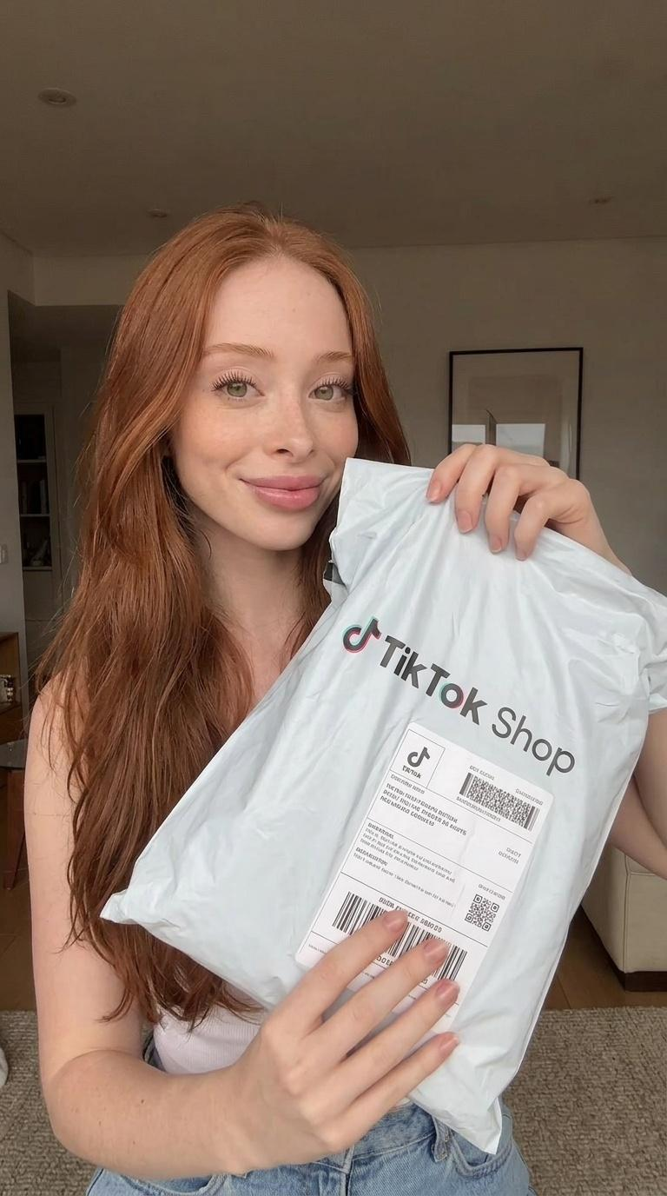
Imagem

Segurando pacote do TikTok (Imagem)
REQUISITOS DA EMBALAGEM (CRÍTICO): O item da Loja TikTok DEVE ser um envelope plástico flexível para envio. NÃO utilize: - caixa de papelão - caixa de cartão - caixa de envio - caixa de encomenda - caixa de pacote - recipiente rígido - caixa de papel - caixa estilo Amazon. O item de entrega deve ser: - envelope plástico flexível - saco de envio leve - envelope plástico flexível - embalagem plástica realista - saco de envio amassado - envelope de envio fino - embalagem dobrável. A embalagem deve dobrar, enrugar e deformar-se naturalmente ao toque. O envelope plástico deve parecer macio e leve. A marca da Loja TikTok deve ser impressa diretamente no envelope plástico. Não utilize caixas de qualquer tipo. Sem papelão. Sem embalagens rígidas. Sem caixas de cartão. A embalagem deve ser exatamente igual a um envelope plástico da Loja TikTok, comumente usado para roupas, produtos de beleza, acessórios e pequenas entregas de e-commerce.
Copiar prompt
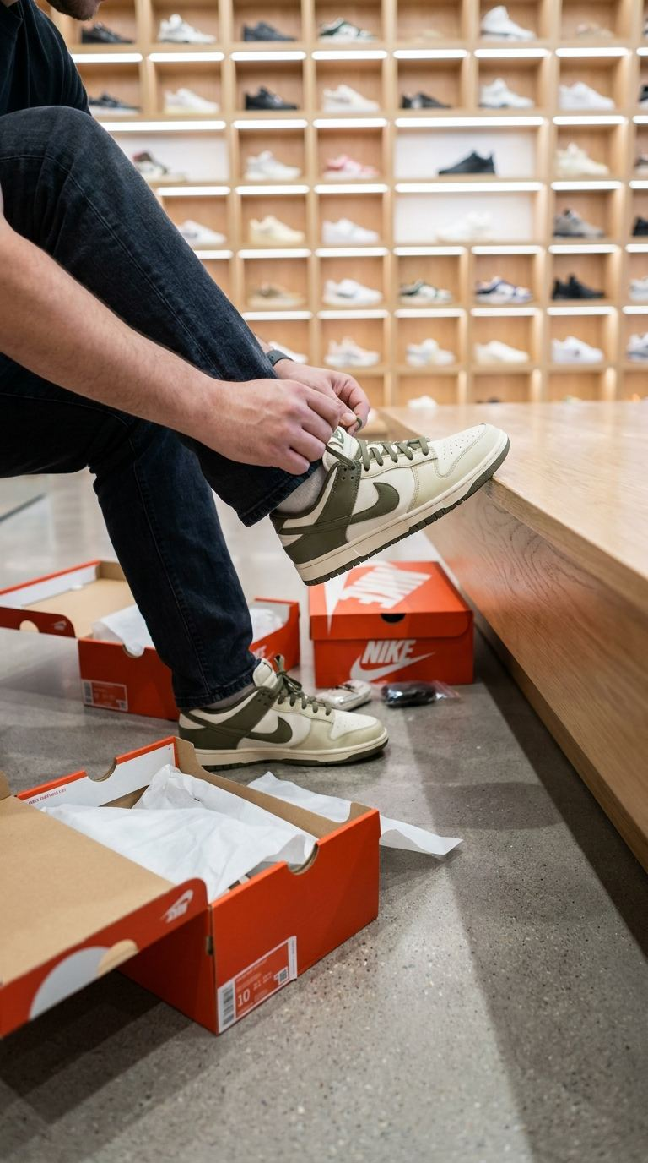
Imagem

Calçando na loja
Perspectiva em primeira pessoa de uma pessoa sentada em um banco dentro de uma loja de tênis moderna, usando tênis enquanto os experimenta. Apenas a parte inferior do corpo e as mãos são visíveis. Várias caixas de sapatos estão espalhadas pelo chão. Cena realista, com as mãos ajustando o tênis no pé. Texturas detalhadas, logotipo e costura consistentes. Iluminação suave da loja. Profundidade de campo reduzida. Prateleiras desfocadas ao fundo. Composição cinematográfica. Ultrarrealista. 4K. Vertical.
Copiar prompt
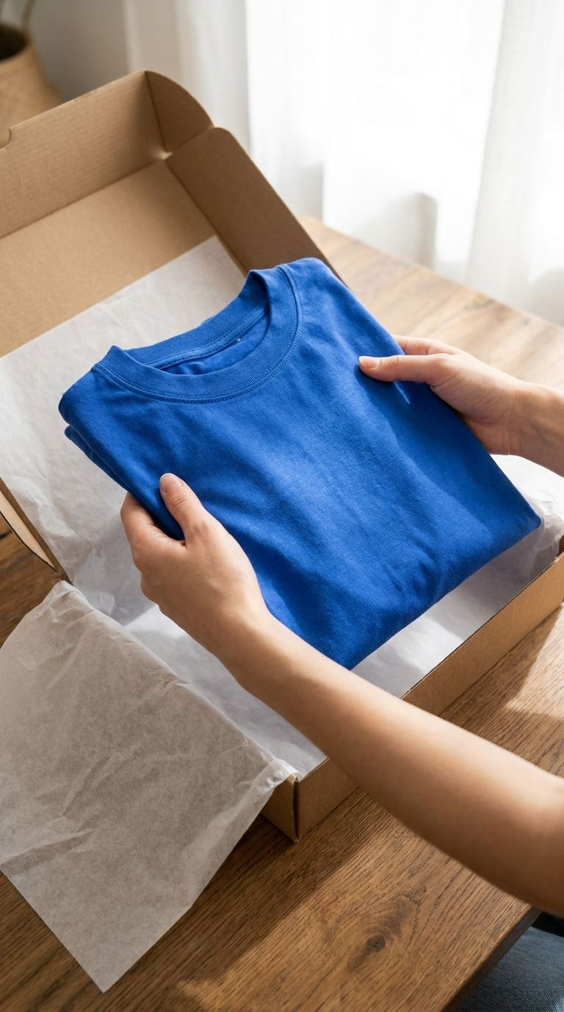
Imagem

POV Roupa na caixa
Imagem vertical fotorrealista reproduzindo a mesma composição da foto de referência: uma pessoa desembalando uma camiseta dobrada de uma caixa de papelão sobre uma mesa de madeira. A cena mostra as duas mãos limpas segurando a camiseta cuidadosamente acima da caixa aberta, com papel de seda branco dentro da embalagem. Utilize a camiseta anexada como referência exata da peça. A camiseta deve preservar fielmente o design enviado, incluindo cor, estampa, posicionamento da arte, textura do tecido, formato da gola, proporções, dobras e aparência geral, sem alterações ou redesenho. Composição: close-up em ângulo de cima para baixo, mãos naturais segurando a camiseta dobrada pelas laterais, camiseta centralizada como foco principal, caixa de papelão aberta abaixo, papel de seda branco envolvendo a peça, momento realista de desembalagem de e-commerce. As mãos e antebraços da pessoa são visíveis, mas devem estar limpos, naturais e completamente sem tatuagens, marcas, acessórios, pulseiras, relógios ou anéis. Fundo: mesa de madeira perto de uma janela bem iluminada, luz natural suave, ambiente interno aconchegante e realista, profundidade de campo sutil, estética de embalagem premium e limpa. Estilo: fotografia comercial de produto ultrarrealista, textura de tecido altamente detalhada, dobras naturais, sombras realistas, luz suave, cena profissional de unboxing de moda, composição vertical 9:16, alta resolução. Avisos negativos: tatuagens, mãos tatuadas, braços tatuados, marcas na pele, acessórios, anéis, pulseiras, relógio, design de camisa alterado, cores alteradas, estampa distorcida, imagem desfocada, baixa qualidade, desenho animado, ilustração, CGI, dedos extras, mãos deformadas, embalagem bagunçada, caixa suja, tecido irrealista, camisa cortada, membros duplicados.
Copiar prompt
Vídeo

and de tecido
{ "prompt_name": "Destaque_Frontal_do_Tecido", "video_generation_config": { "duration_seconds": 8, "aspect_ratio": "9:16" }, "scene_sequence": [ { "part": "FULL_SEQUENCE_8S", "duration": "0.0-8.0s", "visual_prompt": "Personagem fictício adulto (imagem de referência fornecida). Plano frontal de conteúdo gerado pelo usuário. Foco na interação com o tecido. Texturas fotorrealistas. Sem espelho, sem celular. Sem movimento da boca. Vídeo silencioso.", "audio_instructions": "Sem áudio. Vídeo silencioso.", "movement_timeline": [ "0.0-1.0s: Sujeito já centralizado, sorriso suave, contato visual direto com a lente.", "1.0-3.0s: Lentamente leva uma das mãos para tocar o tecido (manga ou cintura). Os dedos acariciam sutilmente o material, mostrando a textura.", "3,0-5,0s: Os dedos beliscam e soltam levemente o tecido, demonstrando elasticidade. Olha para o tecido e depois para a câmera com um aceno de cabeça.", "5,0-7,0s: Giro lento dos quadris para mostrar o caimento e o movimento. Um braço se estende ligeiramente e depois retorna.", "7,0-8,0s: Mantém uma pose satisfeita, sorriso contente, contato visual direto, permanece imóvel." ] } ], "technical_constraints": { "style": [ "UGC", "Product Focus", "Frontal" ], "prohibitions": [ "No mouth movement", "No dialogue", "No mirror", "No phone in hand" ], "requirements": [ "Ultra-realism", "Detailed fabric physics", "Natural hand pressure" ] } }
Copiar prompt
Vídeo

casual
{ "video_generation_config": { "duration_seconds": 8, "aspect_ratio": "9:16", "resolution": "1080p", "fps": 30, "mode": "image-to-video", "reference_image": "USE THE GENERATED INFLUENCER IMAGE AS STARTING FRAME" }, "scene_sequence": [ { "part": "POSE_CASUAL_WALK", "duration": "0.0-8.0s", "visual_prompt": "Estilo UGC ultrarrealista. Movimento de câmera de smartphone na mão. Uma pessoa caminha casualmente em direção à câmera e depois passa por ela, mostrando o produto em movimento. Postura relaxada, movimento natural dos braços. Iluminação natural interna, texturas de pele e cabelo com alto nível de detalhes. Sem movimento da boca. Preservando a identidade da imagem de referência.", "audio_instructions": "Sem áudio. Vídeo silencioso.", "movement": "Caminhada natural marcha, movimento fluido dos braços, rotação sutil do corpo, piscadas naturais, expressão facial suave. Os movimentos são fluidos e não robóticos." } ], "technical_constraints": { "style": [ "UGC", "Raw", "Authentic", "Hyper-realistic" ], "prohibitions": [ "No mouth movement", "No dialogue", "No overlays", "No text elements", "No buttons", "No UI elements", "No artificial transitions", "No static takes", "No antinatural movements", "No scene resets" ], "requirements": [ "Ultra-realism", "Natural skin shaders", "Physical light interaction", "Handheld camera sense", "Visual identity must match reference image exactly", "Fluid and organic movements" ] } }
Copiar prompt
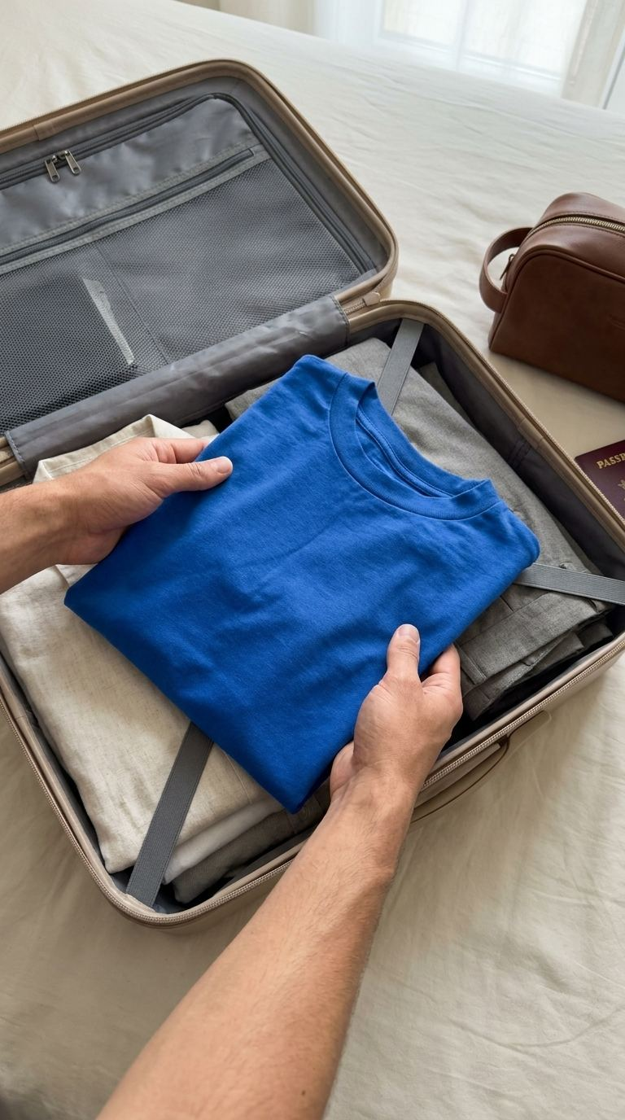
Imagem

POV Roupa na mala
{ "meta": { "aspect_ratio": "9:16", "quality": "ultra_photorealistic", "resolution": "8k", "camera": "câmera traseira do iPhone 15 Pro Max", "lens": "24mm grande angular", "style": "realismo de câmera de iPhone, POV autêntico, textura natural visível, não de estúdio" }, "conceito": { "pov": "POV de primeira pessoa — perspectiva de quem está de pé ou levemente curvado sobre a mala aberta, câmera apontando diretamente para baixo em direção à mala e às mãos dobrando a peça", "foco_principal": "a roupa da referência sendo dobrada pelas mãos e posicionada dentro da mala aberta é o momento central — a peça ainda reconhecível mesmo dobrada", "regra_absoluta_de_enquadramento": "pessoa NÃO aparece no frame — apenas as duas mãos e parte dos antebraços dobrando e posicionando a peça dentro da mala", "maos_visiveis": "duas mãos visíveis — uma mãos a peça dobrada, outra instruções suavemente para organizar dentro da mala, gesto cuidadoso e delicado", "perspectiva": "ângulo de cima para baixo — câmera acima da mala aberta capturando as mãos, a peça e o interior organizado da mala" }, "roupa": { "instrucao": "a roupa deve ser exatamente como a da imagem de referência anexada — seja fiel ao cor, ao caimento, às costuras e a tecido os detalhes. Não simplifique, não altere, não substitua nenhum elemento da peça. natural", "uma peça dobrada sendo posicionada no topo ou ao lado de outras roupas já organizadas na mala" ] }, "personagem": { "instrucao": "as mãos visíveis devem ser exatamente como as da imagem de referência anexada — cor de pele, textura, proporções. Não mude nada.", "regras_criticas": [ "apenas as duas mãos e parte dos antebraços aparecem no frame", "manter tom de pele e textura exatamente como na referência", "mãos naturais e realistas — não suavizadas, não alteradas", "gesto de dobrar e guardar — natural, cuidadoso, como quem embala algo que gosta", "unhas naturais ou com esmalte sutil — sem exagero" ] }, "mala":{ "aparência": "mala de viagem ou semi-rígida aberta — tamanho médio de cabine, cor neutra como bege, off-white, preto fosco ou cinza claro", "interior": "interior da mala organizada com outras roupas já dobradas em camadas — tons neutros e harmoniosos, não bagunçado", "abertura": "mala completamente aberta com tampa visível ao fundo do frame — zíper e bordas da mala aparente nas laterais do enquadramento", "posicao": "mala aberta sobre cama ou chão — superfície ao redor levemente visível nas bordas do frame", "detalhes": "divisórias internas da mala visível, elásticos de organização, textura do forro interno realista" }, "enquadramento": { "topo_do_frame": "tampa aberta da mala e borda superior visível ao fundo", "centro_do_frame": "mãos posicionando a peça dobrada dentro da mala — ponto focal absoluto", "base_do_frame": "interior da mala com outras roupas já organizadas abaixo", "laterais": "bordas e zíper da mala visível em ambos os lados", "angulo": "diretamente de cima para baixo — câmera paralela à mala aberta, zero perspectiva lateral" }, "cena": { "local": "quarto de hotel minimalista ou quarto residencial clean — preparando a mala para viagem", "superficie": "cama com lençol off-white ou branco ao redor da mala levemente visível nas bordas", "elementos_extras": "um ou dois acessórios de viagem fora da mala visibilidade ao redor — necessaire, passaporte, ou sandália — sem sobrecarregar o frame", "atmosfera": "momento de fazer a mala com cuidado antes de uma viagem — vibe de viagem estética autêntica do TikTok, organizada e minimalista" }, "iluminacao": { "tipo": "luz natural difusa de manhã ou tarde", "luz_principal": "luz natural suave entrando pela janela lateral iluminando a mala aberta e as mãos de forma uniforme e delicada", "luz_de_preenchimento": "reflexo suave do lençol branco ao redor predominantemente indo as sombras e evidenciando cor e textura da peça e do interior da mala", "contraste": "baixo, luz muito suave e clean evidenciando cada detalhe com fidelidade total", "evitar": [ "flash artificial", "iluminação de estúdio", "tons quentes alaranjados", "sombras duras", "ring light" ] }, "qualidade_da_imagem": { "foco": "foco cravado nas mãos e na peça sendo dobrada — bordas da mala e fundo do quarto levemente desfocados", "granulacao":"ruído sutil natural de smartphone em ambiente interno com luz natural suave", "nitidez": "NÃO extremamente nítido, mais lo-fi natural de iPhone", "realismo": "parece um POV real de iPhone postado no TikTok mostrando o momento de guardar a peça favorita na mala antes de viajar", "distorcao_de_lente": "barrel distorção leve de 24mm esticando levemente as bordas", "pos_processamento": "processamento iOS natural levemente frio e limpo sem filtros adicionais" } }
Copiar prompt
Vídeo

Desvio lateral lento
{ "type": "image_to_video", "aspect_ratio": "9:16", "prompt": "Deslocamento lateral extremamente sutil da câmera da esquerda para a direita. O sujeito permanece centralizado, realizando ajustes suaves de postura. Piscar de olhos natural, micromovimentos faciais suaves. Sem movimentos abruptos." }
Copiar prompt
Vídeo

POV Cabide (vídeo)
{ "video_generation_config": { "duration_seconds": 8, "aspect_ratio": "9:16", "resolution": "1080p", "fps": 30, "mode": "image-to-video", "reference_image": "USE THE GENERATED INFLUENCER IMAGE AS STARTING FRAME" }, "scene_sequence": [ { "part": "POV_HANDS_HOLDING_PRODUCT", "duration": "0.0-8.0s", "visual_prompt": "Estilo UGC ultrarrealista. Perspectiva em primeira pessoa (POV) olhando para baixo, mostrando as mãos. As mãos seguram e apresentam o produto delicadamente para a câmera. Iluminação natural interna, texturas de pele e produto com alto nível de detalhes. Sem movimento da boca. Preservando a identidade da imagem de referência (apenas as mãos).", "audio_instructions": "Sem áudio. Vídeo silencioso.", "movement": "Movimentos sutis das mãos, rotação suave de produto, dedos acariciando a textura do produto, mudanças de foco naturais. Os movimentos são fluidos e não robóticos." } ], "technical_constraints": { "style": [ "UGC", "Raw", "Authentic", "Hyper-realistic" ], "prohibitions": [ "No mouth movement", "No dialogue", "No overlays", "No text elements", "No buttons", "No UI elements", "No artificial transitions", "No static takes", "No antinatural movements", "No scene resets", "No full body view" ], "requirements": [ "Ultra-realism", "Natural skin shaders", "Physical light interaction", "Handheld camera sense", "Visual identity must match reference image exactly (hand only)", "Fluid and organic movements" ] } }
Copiar prompt
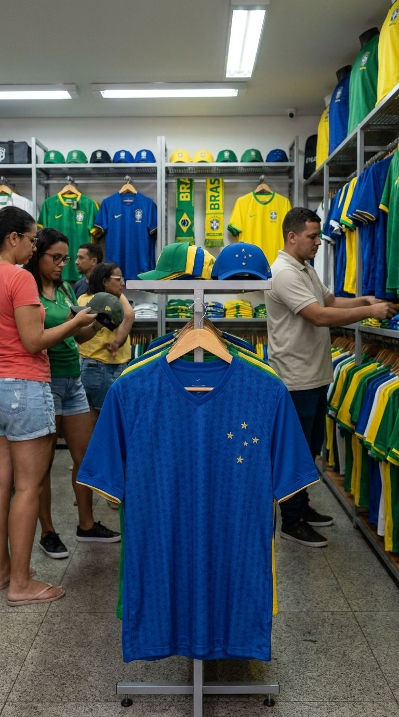
Imagem

POV Loja de camisa de time
Imagem fotorrealista de uma loja funcional de um time esportivo brasileiro, inspirada na atmosfera comercial do dia 25 de Março, com um visual popular, autêntico e acessível. A loja é organizada e funcional, com estoque moderado, mas não lotado, com produtos de futebol expostos naturalmente em prateleiras e araras, incluindo camisas, bonés, cachecóis e acessórios esportivos pendurados. O ambiente deve parecer real, humano e crível, como uma loja de artigos esportivos comum no Brasil. Em primeiro plano, uma única camisa de time está pendurada ordenadamente em um cabide, centralizada e totalmente visível como foco principal. A camisa deve ter um estilo esportivo inspirado em clubes brasileiros, cores atraentes, textura de tecido realista e uma aparência atlética profissional, mas sem logotipos oficiais com direitos autorais, marcas ou textos legíveis. Ao fundo: interior funcional da loja com alguns clientes olhando os produtos e possivelmente um funcionário organizando as mercadorias. O espaço deve parecer movimentado, mas não lotado, com iluminação prática, expositores organizados e uma clara atmosfera de "25 de Março" — comercial, popular e realista, porém mais leve e menos lotado. Sem etiquetas de preço visíveis, sem cartazes de desconto e sem placas promocionais com números ou texto legível. As pessoas na loja devem parecer realistas e naturais, com expressões humanas e poses casuais, reforçando a atmosfera humana ultrarrealista. Estilo: fotografia comercial ultrarrealista, altamente detalhada, presença humana realista, tons de pele naturais, cena de varejo autêntica, foco nítido na camisa da frente, fundo levemente desfocado, iluminação realista, profundidade de campo natural, realismo em estilo documental, composição vertical 9:16, alta resolução. Negativos: loja vazia, boutique de luxo, loja minimalista, ambiente estéril, desenho animado, ilustração, CGI, baixa qualidade, imagem desfocada, camisa distorcida, cabide deformado, multidão irrealista, muitas pessoas, pessoas duplicadas, pele com aspecto artificial, membros extras, logotipos com direitos autorais visíveis, texto falso, texto legível, etiquetas de preço, placas de desconto, cartazes de venda, números promocionais, cores saturadas.
Copiar prompt
Vídeo

POV Sapatos (vídeo)
{ "prompt_name": "Interação_Frontal_com_Tênis_Firme", "video_generation_config": { "duration_seconds": 8, "aspect_ratio": "9:16" }, "scene_sequence": [ { "part": "SEQUÊNCIA_DE_EXIBIÇÃO_DE_TÊNIS", "duration": "0.0-8.0s", "visual_prompt": "Imagem frontal de UGC. Close extremo de uma mão segurando um tênis pelo calcanhar. O tênis está na vertical e firme. Fundo interno suave e desfocado. Sem espelho. Vídeo sem som.", "audio_instructions": "Sem áudio. Vídeo sem som.", "movement_timeline": [ "0.0-3.0s: A mão segura o tênis perfeitamente firme em um leve ângulo de 3/4. Sem rotação. Apenas micromovimentos dos dedos para simular uma pegada humana natural. O foco está travado na textura lateral.", "3,0-5,5s: Uma inclinação muito lenta e sutil do pulso (menos de 5 graus) apenas para permitir que a luz se mova pelos materiais. O tênis permanece quase na mesma posição, garantindo que não haja desfoque ou distorção.", "5,5-8,0s: A mão mantém a pose estável. Um movimento de respiração muito leve e natural da pessoa que segura a câmera/sapato, criando uma sensação realista de câmera na mão sem mover o produto para fora do centro do quadro." ] } ], "technical_constraints": { "style": [ "UGC", "Steady Showcase", "Frontal", "Minimalist" ], "prohibitions": [ "No rotation", "No swinging", "No mouth movement", "No abrupt movements", "No shake camera" ], "requirements": [ "Shinth focus on materials", "Ultra-sutiltle micro-movements", "Natural skin textures", "Consistent lighting" ] } }
Copiar prompt
Vídeo

Mao na cintura + movimentos leves
{ "animation_style": "realistic_fashion_presentation", "camera": { "fixed": true, "no_zoom": true, "no_reframe": true }, "motion": { "type": "continuous_natural_flow", "speed": "natural_slightly_fast", "no_pause": true, "no_freeze": true, "avoid_robotic_timing": true, "keep_body_alive": true }, "position": { "stay_near_same_spot": true, "small_natural_steps": true, "short_forward_shift": true, "short_side_shift": true, "no_large_movement": true }, "sequence": { "start": "facing_camera", "action_1": { "type": "active_natural_body_flow", "description": "O sujeito se move naturalmente o tempo todo com movimentos corporais visíveis, porém controlados, nem lentos, nem rígidos" }, "ação_2": { "tipo": "mão_na_cintura", "estilo": "relaxado", "mão": "uma_mão_no_quadril", "detalhes": "a mão vai naturalmente para a cintura sem forçar a pose" }, "ação_3": { "tipo": "pequeno_deslocamento_lateral", "intensidade": "médio_leve", "detalhes": "deslocamento natural perceptível para um lado sem girar o corpo" }, "ação_4": { "tipo": "pequeno_deslocamento_para_frente", "intensidade": "médio_leve", "detalhes": "pequeno movimento natural ligeiramente para frente, visível, mas não exagerado" }, "ação_5": { "tipo": "deslocamento_de_peso_no_quadril", "estilo": "natural_ativo", "detalhes": "deslocamento natural de quadril e peso com mais energia, sem dançar, sem ritmo repetido" }, "action_6": { "type": "single_shoulder_lift", "style": "soft_natural_active", "details": "um ombro se eleva e relaxa naturalmente com um pouco mais de energia" }, "fabric": { "type": "light_touch", "area": ​​"clothing", "no_pull": true }, "movement": { "type": "continuous_natural_adjustments", "max_angle": "10_degrees", "no_turn": true, "no_spin": true, "no_360": true } }, "body": { "hip": "active_subtle_continuous", "weight": "always_shifting_naturally", "posture": "relaxed_confident", "no_static": true,"no_dance": true, "no_stiff_pose": true }, "face": { "expression": "natural", "smile": "brief_subtle", "no_constant": true }, "rules": { "no_rotation": true, "no_360": true, "no_spin": true, "no_freeze": true, "no_exaggeration": true, "no_robotic_motion": true, "no_slow_motion": true }, "final": "movimento natural ativo, fluxo corporal ligeiramente mais rápido, pequenos deslocamentos laterais e para frente visíveis, movimento sutil de quadril e ombro, sem rotação, sem dança, sem congelamento" }
Copiar prompt
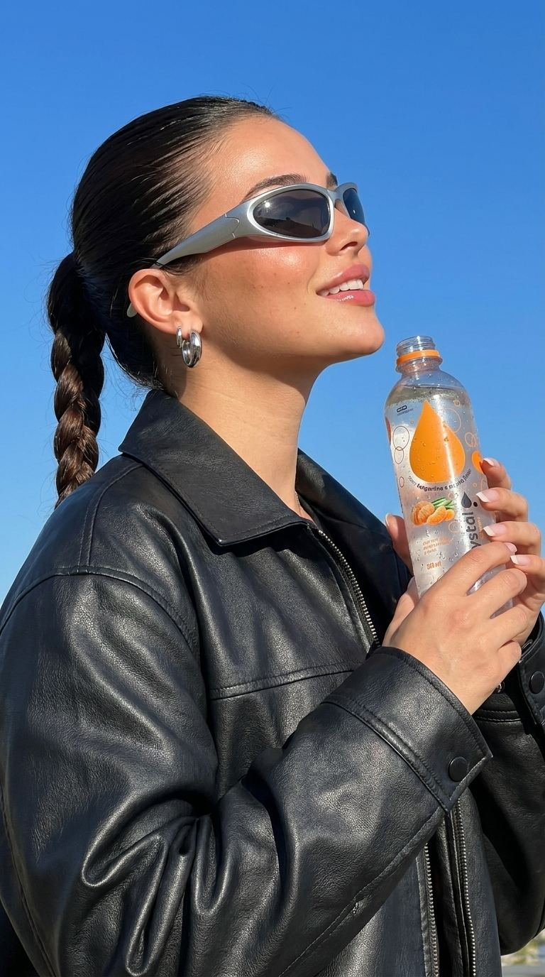
Imagem

UGC baixar Descolada 8)
{ "metadata": { "id": "ugc_beverage_003", "category": "UGC + Produto", "tags": ["energético", "ao ar livre", "moda", "estilo de vida", "ugc"], "gender": "feminino", "ethnicity": "europeia", "age_range": "25-30", "format": "9:16" }, "prompt_structure": { "quality_modifiers": "((ultra realista)), 8k uhd, fotorrealista, fotografia profissional de estilo de vida, foco nítido, altamente detalhado", "subject": { "main_description": "influenciadora de estilo de vida feminina elegante ao ar livre", "age": "27 anos", "facial_features": "maçãs do rosto definidas, mandíbula marcada, lábios carnudos, rosto simétrico", "expression": "expressão confiante e relaxada, atitude natural", "skin": "pele bronzeada e radiante, natural textura, tez saudável", "maquiagem": "maquiagem glamourosa natural, bochechas bronzeadas, lábios brilhantes" }, "cabelo": { "estilo": "trança longa e apertada", "cor": "loiro", "textura": "liso e polido, trançado firmemente" }, "roupas": { "descrição": "jaqueta de couro preta oversized", "estilo": "moda urbana, streetwear arrojado", "acessórios": "brincos de argola prateados, óculos de sol futuristas envolventes" }, "mãos_unhas": { "descrição": "((mãos bem cuidadas com cinco dedos, anatomia natural)):1.3", "unhas": "manicure neutra e brilhante", "pose": "uma mão segurando a lata perto da boca em movimento de beber" }, "produto": { "tipo": "((lata de alumínio elegante para bebida energética)):1.3", "descrição": "((design de rótulo arrojado com logotipo de alto contraste)):1.25, acabamento metálico, aparência de bebida premium", "positioning": "segurado perto dos lábios, levemente inclinado como se estivesse bebendo, rótulo parcialmente visível de frente para a câmera" }, "pose_composition": { "body_position": "parte superior do corpo levemente inclinada para o lado", "eye_direction": "olhando para cima em direção ao céu", "overall_pose": "momento espontâneo e natural de beber, pose confiante e descontraída" }, "camera_settings": { "shot_type": "retrato em close-up", "aperture": "f/2.8", "depth_of_field": "profundidade rasa com céu suavemente desfocado", "format": "vertical 9:16" }, "lighting": { "primary":"luz solar direta natural", "qualidade": "brilhante e nítida com realces definidos", "direção": "iluminação lateral do sol criando contraste", "temperatura": "5500K luz natural do dia" }, "fundo": { "cenário": "céu azul claro em ambiente externo", "descrição": "fundo minimalista do céu, sem distrações", "atmosfera": "estética limpa, ousada e moderna" }, "gradação de cores": { "paleta": "tons frios de azul com realces quentes na pele", "humor": "confiante, ousado, energético", "saturação": "equilibrado com leve aumento de contraste" }, "estilo_estético": { "estilo_fotográfico": "conteúdo gerado pelo usuário de moda e estilo de vida sofisticado", "humor": "aspiracional, arrojado, confiante", "autenticidade": "sensação natural e espontânea com estética premium" } }, "prompt_final": "((ultra realista)), 8k uhd, fotorrealista, fotografia profissional de estilo de vida, Foco nítido, altamente detalhado, influenciadora de estilo de vida feminina elegante ao ar livre, 27 anos, maçãs do rosto definidas, maxilar marcado, lábios carnudos, expressão confiante e relaxada, pele bronzeada e radiante com textura natural, maquiagem glamourosa natural com bochechas bronzeadas e lábios brilhantes, trança loira longa e firme, cabelo trançado liso e polido, jaqueta de couro preta oversized, estilo streetwear arrojado, brincos de argola prateados, óculos de sol futuristas envolventes, ((mãos bem cuidadas com cinco dedos, anatomia natural)):1.3, manicure neutra e brilhante, uma mão segurando ((lata de energético de alumínio elegante)):1.3, ((design de rótulo arrojado com logotipo de alto contraste)):1.25, acabamento metálico, aparência de bebida premium, segurada perto dos lábios inclinada como se estivesse bebendo, rótulo parcialmente visível de frente para a câmera, parte superior do corpo levemente inclinada para o lado, olhando para o céu, momento espontâneo e natural de beber, pose de estilo de vida confiante, retrato em close-up, abertura f/2.8, pouca profundidade de campo, formato vertical 9:16, luz solar direta natural, iluminação brilhante e nítida com destaques definidos, iluminação lateral de sol, luz do dia de 5500K, céu azul claro ao fundo, cenário minimalista e limpo, atmosfera moderna e ousada, tons frios de azul com destaques quentes na pele, saturação equilibrada com contraste, estilo UGC de moda de alta qualidade, humor aspiracional, arrojado e confiante, estética premium natural e espontânea", "negative_prompt_compiled": "mãos deformadas, dedos extras, dedos faltando, anatomia ruim, produto borrado, rótulo ilegível, lata distorcida, baixa qualidade, borrado, desenho animado, anime, irrealista, pele de plástico, marca d'água, assinatura, iluminação forte, superexposto, enquadramento ruim, supersaturado, fundo carregado, sorriso forçado, olhos sem vida, pessoas duplicadas, objetos flutuantes, rosto desfigurado, membros extras, artefatos jpeg, renderização 3D, aparência falsa, iluminação não natural,cores erradas, tons de pele não naturais, fundo que distrai, cabelo com aparência de peruca, vários rostos", "api_parameters": { "width": 512, "height": 912, "steps": 45, "cfg_scale": 7.5, "sampler": "DPM++ 2M Karras", "seed": -1 } }
Copiar prompt
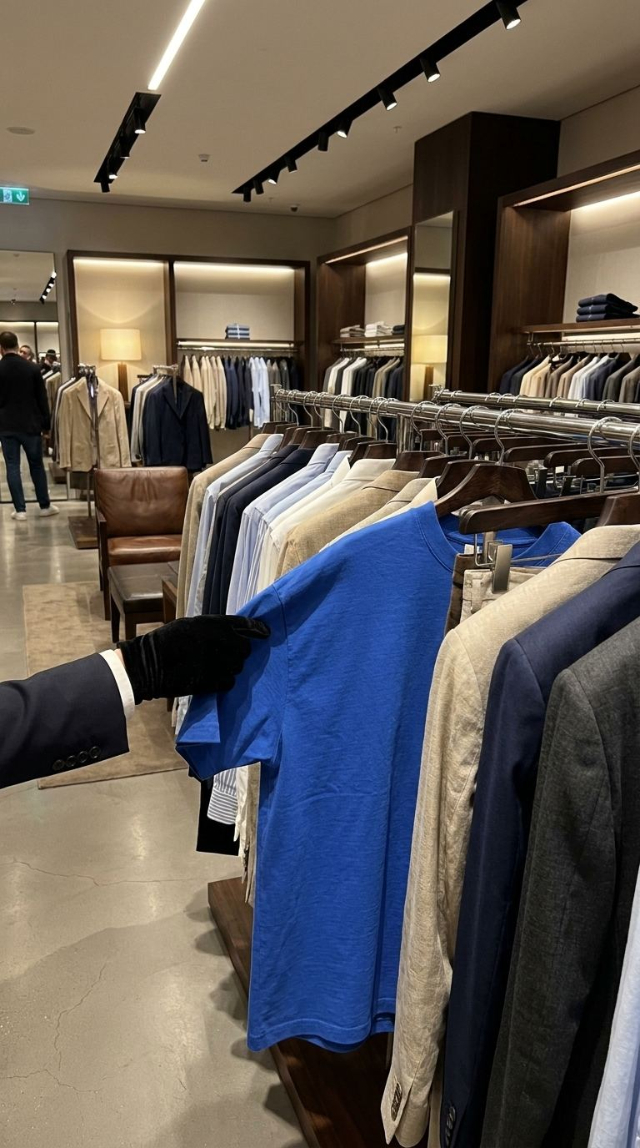
Imagem

POV Loja luxo
Loja de roupas masculinas realista, com interior elegante e funcional, boutique de moda masculina moderna com roupas expostas em araras, incluindo camisas, calças e blazers, cuidadosamente dispostos em cabides de metal e madeira. Iluminação sofisticada e aconchegante, atmosfera premium, ambiente de loja real em funcionamento. Em primeiro plano, uma mão usando luvas de veludo preto toca delicadamente o tecido de uma peça de roupa na arara, enfatizando a textura e a qualidade do material. Composição fotorrealista, detalhes nítidos do tecido, profundidade de campo suave, estilo de fotografia de moda comercial, ultradetalhado, alta definição, cores naturais, ambiente refinado e luxuoso. Pontos negativos: baixa qualidade, imagem borrada, dedos extras, mão distorcida, luva deformada, tecido irreal, loja vazia, desenho animado, ilustração, CGI, cores saturadas.
Copiar prompt
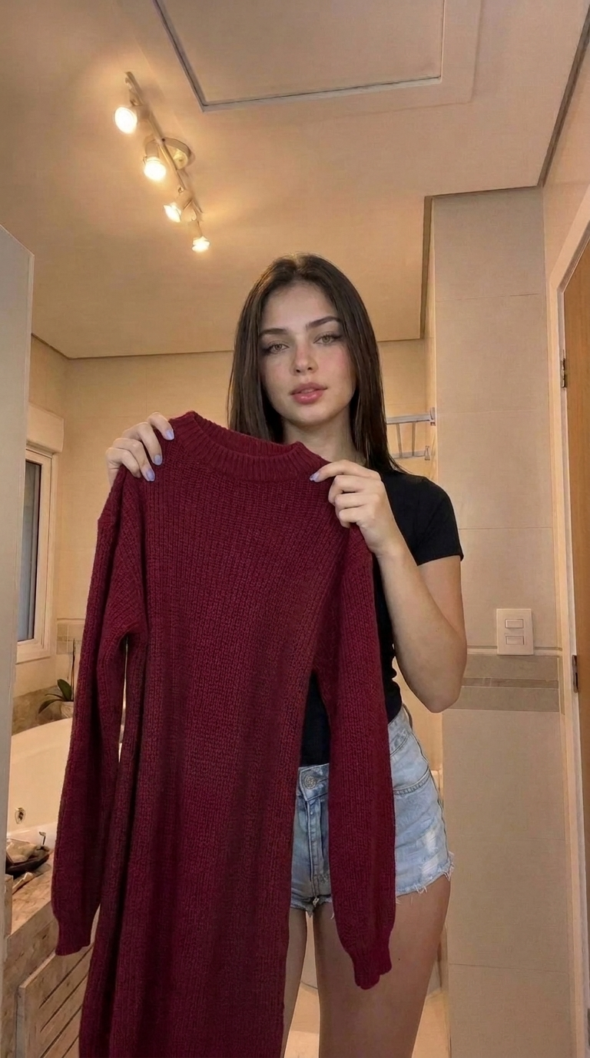
Imagem

UGC Segurando a roupa
## DESAFIO DE IMAGEM UNIVERSAL Crie uma imagem ultra-fotorrealista usando duas imagens de referência anexadas. Imagem de referência 1 = a identidade da influenciadora e a cena/fundo exato a ser preservado. Imagem de referência 2 = a peça de roupa exata que deve aparecer em suas mãos. Preserve a imagem de referência 1 com a máxima fidelidade: mantenha exatamente a mesma influenciadora, o mesmo rosto, as mesmas proporções faciais, o mesmo tom de pele, o mesmo cabelo, o mesmo estilo de expressão, a mesma textura natural da pele, os mesmos poros, as mesmas características humanas realistas, as mesmas proporções corporais e, mais importante, o mesmo ambiente, o mesmo fundo, a mesma composição de cena, a mesma direção da iluminação, a mesma atmosfera e a mesma estrutura visual geral. Não invente um novo cenário. Não altere a cena. Preserve a imagem de referência 2 com a máxima fidelidade: a peça de roupa deve corresponder exatamente à peça anexada, incluindo sua forma, tamanho, proporções, cor, estampa, padrão, costura, textura, comportamento do tecido, dobras, espessura, gola, mangas, bainha e todos os detalhes do design. Não redesenhe, estilize, simplifique ou altere a peça de roupa de forma alguma. Composição: a influenciadora está na mesma cena da imagem de referência 1, segurando a mesma peça de roupa da imagem de referência 2 com ambas as mãos, ligeiramente estendidas para a frente em direção à câmera, apresentando-a naturalmente para visualização. A peça de roupa deve estar claramente visível e legível, voltada para a câmera de forma realista, como se ela estivesse mostrando a peça ao espectador. Suas mãos devem segurar a roupa de forma natural e simétrica ou quase simétrica, com pressão realista e posicionamento dos dedos convincente. A roupa deve parecer fisicamente real e naturalmente flexível. O tecido deve se comportar como um tecido real, com maciez, caimento, dobras, tensão, gravidade e espessura naturais. A roupa nunca deve parecer rígida, inflexível, plana como papelão ou esticada de forma artificial. Deve parecer humana, real e fisicamente plausível. A influenciadora deve permanecer a mesma pessoa da imagem de referência 1, no mesmo cenário exato. A IA não deve alterar o fundo, os móveis, a decoração, o layout do ambiente, a perspectiva ou a iluminação. Apenas adicione a peça de roupa exata da imagem de referência 2 às mãos dela de forma natural. Estilo: fotorrealismo extremo, ultra fotorrealismo, realismo UGC premium, realismo humano autêntico, qualidade de imagem comercial natural, sem aparência de CGI, sem aparência artificial, sem estilização, sem traços visíveis de IA. Câmera: qualidade de foto realista do iPhone 15 Pro Max, realismo natural de smartphone, foco extremamente nítido, detalhes precisos, comportamento realista da lente, perspectiva fisicamente crível, alta nitidez, sem distorção que prejudique a anatomia ou o formato da roupa. Iluminação: manter a mesma lógica de iluminação da imagem de referência 1. Manter sombras realistas, renderização natural da pele, luz fisicamente precisa na roupa e exposição equilibrada. A peça de roupa deve se integrar naturalmente à iluminação existente na cena. Realismo da pele: detalhes de microtextura extremamente altos, poros visíveis, textura de pele natural.Lábios realistas, mãos realistas, unhas realistas, articulações dos dedos realistas, imperfeições naturais, sem pele artificial, sem filtro de beleza, sem suavização excessiva. Realismo das roupas: detalhes extremamente precisos do tecido, textura visível, costuras realistas, rugas naturais, definição realista das bordas, caimento do tecido fisicamente preciso, espessura realista, contato realista com as mãos, escala fiel à realidade. Realismo da pose: as mãos devem estar ligeiramente à frente, apresentando a roupa em direção à câmera, mas ainda assim totalmente humanas e fisicamente verossímeis. Sem pulsos quebrados, ângulos de braço impossíveis, alongamentos estranhos, dedos deformados, simetria artificial, tecido solto. Regra importante para a fidelidade da cena: não crie um novo fundo nem modifique a cena existente da imagem de referência 1. A cena original deve permanecer intacta e reconhecível. Regra importante para a fidelidade da roupa: a peça de roupa da imagem de referência 2 é a única fonte de verdade para a roupa. Ela deve aparecer exatamente como fornecida. Instruções anti-bug e anti-travamento: sem alteração de cena, sem alteração de fundo, sem substituição de roupas, sem redesenho de peças de roupa, sem estampa errada, sem cor errada, sem mangas faltando, sem gola alterada, sem tecido rígido, sem tecido com aspecto de papelão, sem transformação de produto, sem roupa flutuante, sem mãos extras, sem dedos faltando, sem dedos extras, sem anatomia quebrada, sem braços deformados, sem rosto deformado, sem desvio de identidade, sem desfoque, sem suavização, sem baixo nível de detalhes, sem artefatos de IA, sem fusão de textura, sem dobras irreais, sem incompatibilidade de iluminação, sem sombras ruins, sem sobreposição de texto, sem legendas, sem marca d'água. Requisitos da imagem final: máximo realismo físico, máximo realismo humano, máxima fidelidade a ambas as referências, nitidez cristalina, comportamento natural do tecido, interação realista das mãos e integração perfeita da roupa exata na cena exata da imagem de referência 1.Sem cores erradas, sem mangas faltando, sem golas alteradas, sem tecido rígido, sem tecido com aspecto de papelão, sem deformação do produto, sem roupa flutuando, sem mãos extras, sem dedos faltando, sem dedos extras, sem anatomia quebrada, sem braços deformados, sem rosto deformado, sem desvio de identidade, sem desfoque, sem suavidade, sem baixo nível de detalhes, sem artefatos de IA, sem fusão de textura, sem dobras irreais, sem incompatibilidade de iluminação, sem sombras ruins, sem sobreposições de texto, sem legendas, sem marca d'água. Requisitos da imagem final: máximo realismo físico, máximo realismo humano, máxima fidelidade a ambas as referências, nitidez cristalina, comportamento natural do tecido, interação realista das mãos e integração perfeita da roupa exata na cena exata da imagem de referência 1.Sem cores erradas, sem mangas faltando, sem golas alteradas, sem tecido rígido, sem tecido com aspecto de papelão, sem deformação do produto, sem roupa flutuando, sem mãos extras, sem dedos faltando, sem dedos extras, sem anatomia quebrada, sem braços deformados, sem rosto deformado, sem desvio de identidade, sem desfoque, sem suavidade, sem baixo nível de detalhes, sem artefatos de IA, sem fusão de textura, sem dobras irreais, sem incompatibilidade de iluminação, sem sombras ruins, sem sobreposições de texto, sem legendas, sem marca d'água. Requisitos da imagem final: máximo realismo físico, máximo realismo humano, máxima fidelidade a ambas as referências, nitidez cristalina, comportamento natural do tecido, interação realista das mãos e integração perfeita da roupa exata na cena exata da imagem de referência 1.
Copiar prompt
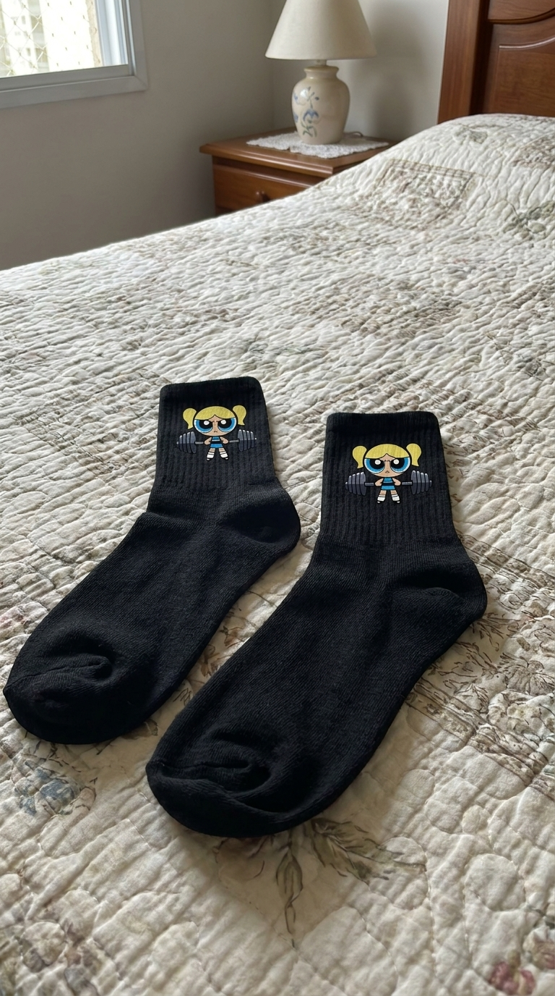
Imagem

POV MEIAS FLAT LAY
Use a imagem da meia em anexo como única e absoluta referência do produto. Crie uma foto ultrarrealista tirada com um smartphone, mostrando a meia, o par de meias ou o conjunto de meias exatamente iguais, dispostos naturalmente sobre uma cama real em um quarto confortável de classe média brasileira. A imagem deve parecer uma foto casual tirada com um iPhone de cima, e não uma renderização de catálogo, uma imagem gerada por computador (CGI) ou uma composição criada por inteligência artificial. FINALIDADE DO PRODUTO: Mantenha o produto exatamente como na imagem em anexo: mesma quantidade, mesmo número de pares, mesmas cores, mesmas estampas, mesma disposição do padrão, mesmos personagens ou gráficos, mesma categoria de meia, mesmo comprimento, mesma altura do cano, mesma construção do calcanhar, mesma construção da ponta, mesma textura de tricô ou pelúcia, mesma espessura do tecido, mesmas proporções e mesmos detalhes visíveis de construção. Não redesenhe, altere as cores, simplifique, duplique, remova, substitua, encurte, alongue ou invente qualquer detalhe do produto. Se as meias forem lisas, mantenha-as lisas. Se contiverem estampas, personagens, símbolos ou gráficos, mantenha-os exatamente como estão. Não adicione logotipos, textos, etiquetas, marcas d'água, sinalização ou identidade visual irrelevantes. COMPOSIÇÃO FLAT LAY — CRUCIAL: A imagem deve ser uma verdadeira foto flat lay tirada de cima. A câmera deve estar posicionada diretamente acima da cama, olhando para baixo. As meias devem estar dispostas naturalmente sobre a colcha ou cobertor, totalmente apoiadas pela cama. Se for um único par: disponha-o em uma composição flat lay limpa e natural, com leve assimetria e espaçamento realista. Se for um kit: disponha o kit completo naturalmente sobre a cama, preservando a quantidade exata, com uma disposição clara e legível e leve irregularidade natural. Não crie uma grade perfeita de catálogo. Não alinhe tudo com precisão artificial. Não crie uma disposição em leque, a menos que a própria referência exija. Não crie uma pilha desordenada. REALISMO DO TECIDO E DA CAMA: As meias devem se comportar como objetos de tecido reais repousando sobre uma roupa de cama macia. Mostre: dobras orgânicas, volume sutilmente irregular, caimento natural do tecido, textura de tricô realista, volume suave no calcanhar, formato relaxado dos dedos, leve sobreposição quando apropriado, rugas suaves e contato convincente com a roupa de cama. A colcha ou cobertor deve mostrar: rugas naturais, textura macia, leve compressão sob as meias e profundidade realista do tecido. As meias devem parecer fisicamente firmes e reais. SEM PRESENÇA HUMANA: Não mostre mãos. Não mostre pés. Não mostre pernas. Não mostre pessoas. Apenas as meias e a cena da cama. QUARTO BRASILEIRO: A cena deve ser ambientada em um quarto confortável de classe média brasileira. O quarto deve transmitir: realismo, estilo brasileiro, limpeza, organização, funcionalidade, conforto, aconchego, aconchego e um charme natural. Inclua: uma cama real com roupa de cama comum de bom gosto, paredes pintadas com bom acabamento, móveis práticos, uma mesa de cabeceira ou cômoda (se visível), luz natural vinda de uma janela real e decoração discreta para o dia a dia. O ambiente deve parecer agradável e comercialmente atraente, sem ostentar luxo.Sem mansão. Sem showroom de luxo. Sem quarto de hotel falso. Sem interior estrangeiro genérico. Sem estúdio artificial. Sem construção inacabada. Sem excesso de bagunça. CÂMERA: Foto de perfil plano no estilo iPhone. Enquadramento vertical 9:16 ou quadrado, adaptado naturalmente para a composição do smartphone. Câmera principal equivalente a 24 mm a 28 mm. Modo foto padrão. Enquadramento natural de cima para baixo, sem tripé. Foco amplo e natural. Cores fiéis à realidade. Exposição realista. Nitidez natural em ambientes internos. Sem modo retrato. Sem bokeh forte. Sem desfoque artificial. Sem aparência de estúdio comercial. ILUMINAÇÃO: Use luz natural suave da janela do quarto ou luz ambiente interna realista. Crie: exposição equilibrada, sombras suaves e realistas, textura de tricô visível, textura natural da roupa de cama e direção de luz coerente. Sem luz de estúdio dura. Sem HDR falso. Sem destaques brilhantes. Sem contraste excessivo. RESTRIÇÕES NEGATIVAS: sem alterações no design das meias, sem alterações na estampa, sem alterações nas cores, sem alteração na posição do padrão, sem meias extras, sem meias faltando, sem pares duplicados, sem pilha desordenada, sem tecido rígido, sem meias flutuando, sem simetria artificial, sem textura de pelúcia falsa, sem mãos, sem pés, sem pessoas, sem CGI, sem renderização 3D, sem efeito de colagem, sem aparência artificial, sem sobreposições de texto, sem marca d'água, sem bordas. RESULTADO: Uma foto ultrarrealista no estilo iPhone, mostrando as meias exatamente como estavam dispostas, naturalmente, sobre uma cama real, com comportamento orgânico do tecido, assimetria natural sutil, preservação completa do produto e um ambiente confortável de quarto de classe média brasileira.Preservação completa do produto e um ambiente confortável de quarto de classe média brasileira.Preservação completa do produto e um ambiente confortável de quarto de classe média brasileira.
Copiar prompt
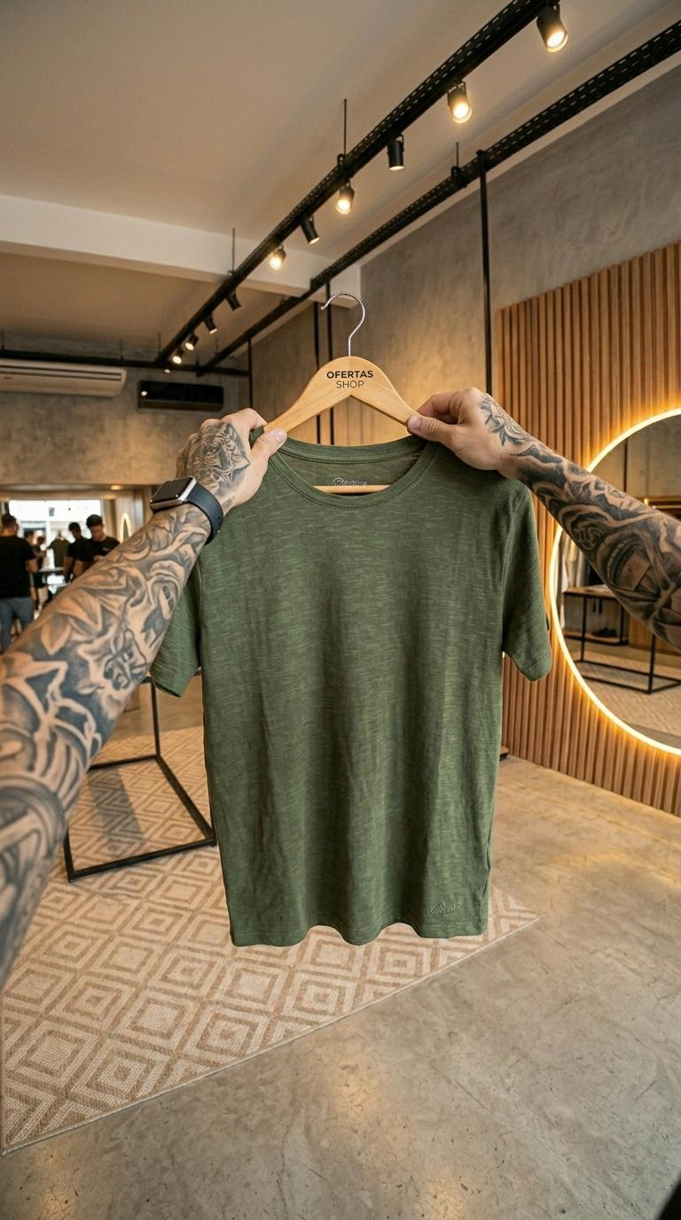
Imagem

POV - cabine
{ "meta_parameters": { "aspect_ratio": "--ar 9:16", "stylize_value": 250, "chaos_level": "Low" }, "technical_analysis": { "medium": "Fotografia Digital (POV de Smartphone/Câmera de Ação)", "camera_lens": "14mm Grande Angular / Olho de Peixe", "depth_of_field": "f/5.6 foco profundo", "lighting_type": "Iluminação de Trilho Quente para Varejo Interno", "image_quality": "Alta Definição, Textura Nítida, Leve Distorção" }, "aesthetic_dna": { "art_style_reference": "Varejo de Moda Urbana, POV em Primeira Pessoa", "dominant_colors_hex": [ "#FFFFFF", "#000000", "#C8A47E", "#8C8C8C", "#2F2F2F" ], "key_visual_tokens": [ "POV", "braços tatuados", "expositor de produtos", "cabide de madeira", "interior de loja", "piso de concreto", "parede ripada de madeira", "espelho circular" ], "mood": "Casual, Moderno, Comercial, Clima de Verão" }, "composition_grid": { "A1_A3_Upper_Third": "Luminárias de trilho pretas, teto bege, parte superior da parede ripada de madeira.", "B1_B3_Middle_Third": "Centro do assunto: [PRODUTO DE REFERÊNCIA] pendurado em um cabide de madeira com a etiqueta 'OFERTAS SHOP'. Flanqueando: Dois braços masculinos tatuados segurando o cabide. Fundo: Araras de roupas, espelho circular.", "C1_C3_Lower_Third": "Primeiro plano: Tapete bege texturizado sobre concreto. Parte inferior do [PRODUTO DE REFERÊNCIA]." }, "entidades": [ { "id": "obj_01", "label": "Espaço reservado para o produto", "prominence_weight": 1, "grid_location": "[B2, C2]", "visual_description": "Peça de roupa/item central a ser substituído pela imagem de referência.", "action_pose": "Pendurado verticalmente, exibido", "lighting_interaction": "Iluminado uniformemente por trilhos de luz no teto" }, { "id": "obj_02", "label": "Braços tatuados", "prominence_weight": 0.8, "grid_location": "[B1, B3]", "visual_description": "Braços masculinos, tatuagens de manga com tinta preta e cinza, relógio inteligente no pulso esquerdo.", "action_pose": "Segurando o objeto para a câmera", "lighting_interaction": "Tons de pele naturais sob luz artificial quente" }, { "id": "obj_03", "label": "Cabide de Madeira", "prominence_weight": 0.4, "grid_location":"[B2]", "visual_description": "Madeira clara, curvada, texto da marca 'OFERTAS SHOP'.", "action_pose": "Suspendendo o produto", "lighting_interaction": "Reflete a luz superior" }, { "id": "obj_04", "label": "Fundo de loja", "prominence_weight": 0.3, "grid_location": "[A1-C3]", "visual_description": "Loja com estilo industrial chique, concreto, ripas de madeira, prateleiras de metal.", "action_pose": "Ambiente estático", "lighting_interaction": "Iluminação ambiente quente de loja" } ], "generative_reconstruction": { "midjourney_prompt": "/imagine prompt: Fotografia em primeira pessoa de braços masculinos com muitas tatuagens segurando um [REFERÊNCIA DE PRODUTO] em um cabide de madeira, dentro de uma loja de roupas moderna com piso de concreto e paredes de ripas de madeira, lente grande angular, foco nítido, iluminação de loja --ar 9:16 --v 6.0 --style raw", "dalle_flux_natural_prompt": "Uma perspectiva em primeira pessoa (POV) filmada dentro de uma loja de roupas moderna. Dois braços cobertos por intrincadas tatuagens pretas e cinzas seguram um cabide de madeira. Suspenso do cabide está [INSERIR REFERÊNCIA DA IMAGEM DO PRODUTO AQUI]. O fundo mostra um ambiente de varejo elegante com pisos de concreto polido, um tapete bege texturizado, araras de metal para roupas e uma parede com ripas de madeira verticais." } }O fundo mostra um ambiente comercial elegante com pisos de concreto polido, um tapete bege texturizado, araras de metal para roupas e uma parede com ripas de madeira verticais.O fundo mostra um ambiente comercial elegante com pisos de concreto polido, um tapete bege texturizado, araras de metal para roupas e uma parede com ripas de madeira verticais.
Copiar prompt
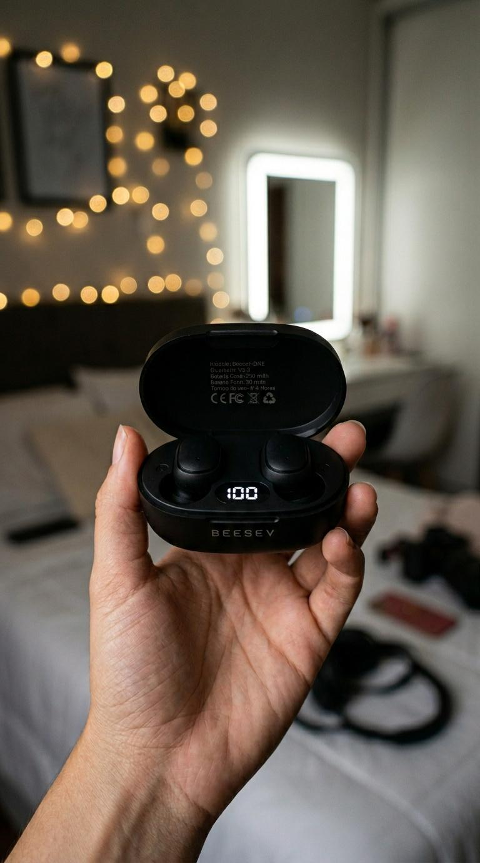
Imagem

POV - Produto pequeno
"Fotografia ultra-realista e espontânea tirada com uma Sony A7IV e uma lente Sigma 35mm f/1.4. Perspectiva em primeira pessoa da mão levemente bronzeada de uma mulher segurando o produto (IMAGEM DE REFERÊNCIA). O produto está posicionado no centro do enquadramento, mantendo seu design original exato, proporções, materiais, cores, texturas, logotipos, LEDs e todos os detalhes visuais estritamente idênticos à imagem de referência. Sem redesenho, sem reinterpretação, sem elementos adicionados ou removidos. A iluminação é uma mistura de luz ambiente fraca, projetando sombras suaves e naturais na mão e no produto, combinada com as próprias fontes de luz do produto (se presentes na imagem de referência), preservando seu brilho, temperatura de cor, intensidade e comportamento exatos. Ao fundo, um ambiente aconchegante de quarto é renderizado com uma profundidade de campo rasa, criando um bokeh natural intenso. Luzes de fada suaves e desfocadas aparecem como orbes de luz circulares, juntamente com um brilho branco vertical difuso de um espelho iluminado moderno." parede.\n\nAs texturas são extremamente detalhadas e realistas:\n– Textura de pele natural com poros visíveis e imperfeições sutis\n– Renderização precisa do material exatamente como mostrado na (IMAGEM DE REFERÊNCIA DO PRODUTO)\n– Superfícies foscas, brilhantes, metálicas, emborrachadas ou plásticas devem corresponder precisamente à referência\n\nA gradação de cores é moderna e atmosférica, enfatizando o contraste entre pretos profundos, brancos puros e quaisquer elementos luminosos presentes no produto de referência, equilibrados com os tons quentes do fundo.\n\nDesfoque de movimento natural muito sutil nas bordas da mão e nos elementos do fundo, consistente com uma fotografia espontânea tirada à mão.\n\nA composição segue a regra dos terços, com o produto centralizado no terço médio.\n\nLeve granulação natural do filme. Sem aparência artificial de CGI. Sem redesenho. Sem reinterpretação estilística.\n\nIdentidade estritamente vinculada à (IMAGEM DE REFERÊNCIA DO PRODUTO).\n\n--ar 9:16 --style raw"
Copiar prompt
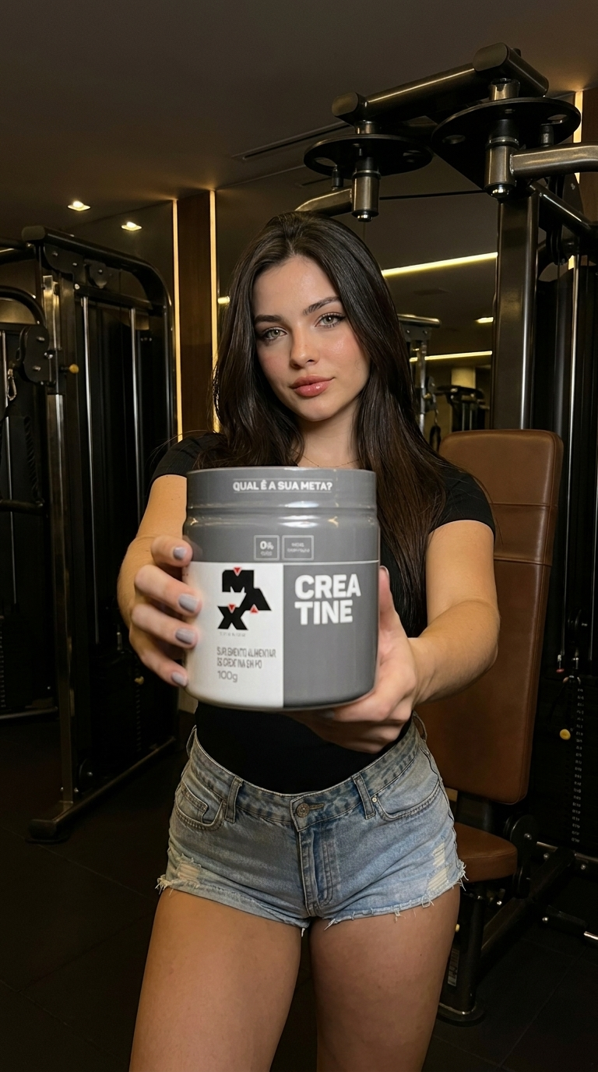
Imagem

SUPLEMENTO VIII
## DESAFIO DE IMAGEM Crie uma imagem promocional de alta qualidade e ultra-realista para um produto fitness, utilizando duas imagens de referência anexadas. Imagem de referência 1 = a identidade do influenciador. Imagem de referência 2 = o produto do suplemento. Preserve o influenciador com a máxima fidelidade à imagem de referência 1: mesma identidade, mesmo rosto, mesma estrutura óssea, mesmo tom de pele, mesma assimetria natural, mesmos poros, mesma textura facial, mesmas características do cabelo e mesmo realismo humano geral. Preserve o produto do suplemento com a máxima fidelidade à imagem de referência 2: design de embalagem exato, proporções exatas, tamanho exato, material exato, rótulo exato, tampa exata, acabamento exato e identidade visual original completa. Cena: um ambiente de academia de musculação de luxo inspirado em clubes de alto desempenho, com equipamentos premium, acabamentos escuros e refinados, texturas metálicas, arquitetura imponente e uma atmosfera esportiva de alto nível. A academia deve transmitir poder, sofisticação, um toque cinematográfico e realidade. Composição: plano médio forte com perspectiva ligeiramente em ângulo baixo. O influenciador está em primeiro plano, segurando o suplemento com confiança em direção à câmera com uma ou ambas as mãos, mantendo o produto grande e claramente visível, ao mesmo tempo que preserva as proporções corporais realistas. A pose deve parecer natural e fisicamente crível, sem exageros. Câmera: capturada como se fosse um iPhone 15 Pro Max, com realismo natural de lente de smartphone, detalhes extremamente nítidos, enquadramento limpo e de alta qualidade, alta clareza e perspectiva fisicamente correta. Iluminação: iluminação dramática de academia de luxo com contraste mais profundo, sombras controladas, luz suave na borda do cabelo e ombros e iluminação focada no rosto e no suplemento. O rótulo e o produto devem permanecer perfeitamente legíveis. Realismo da pele: microtextura da pele em altíssima resolução, poros visíveis, textura facial realista, brilho natural sutil, se apropriado, fios de cabelo realistas, mãos e dedos realistas, sem suavização, sem pele artificial. Realismo do produto: detalhes da embalagem cristalinos, reflexos precisos, escala realista, pegada natural, geometria correta, sem deformações, sem distorção do rótulo. Estilo: ultra fotorrealista, realismo cinematográfico de academia de luxo, estética aspiracional de academia de luxo, realismo humano autêntico, sem aparência artificial. Instruções negativas: sem distorção anatômica, sem músculos falsos, sem dedos extras, sem mãos duplicadas, sem deslocamento facial, sem garrafa flutuante, sem reformulação da embalagem, sem desfoque, sem suavização, sem artefatos de IA, sem aparência de CGI, sem sobreposição de texto, sem marca d'água.
Copiar prompt
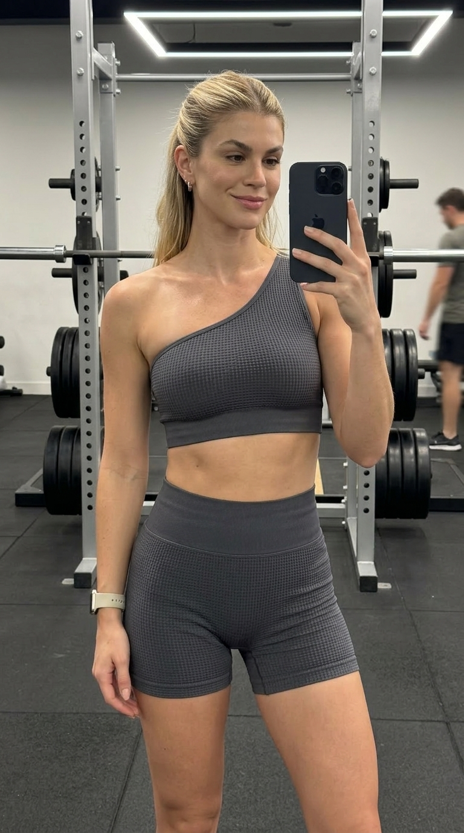
Imagem

cidadã na academia
{ "type": "text_to_image", "aspect_ratio": "9:16", "prompt": "[IMAGEM DE REFERÊNCIA: use a pessoa na foto anexa exatamente — preserve fielmente seu rosto, tom de pele, cabelo e características corporais em toda a imagem]\nSelfie no espelho da academia, câmera frontal do iPhone. A pessoa da imagem de referência está em pé, com uma leve inclinação do quadril, segurando um iPhone escuro com a mão esquerda na altura do peito e o braço direito relaxado ao longo do corpo. Ela veste um top esportivo cropped de um ombro só, em tecido grosso canelado/com textura waffle, na cor cinza-carvão escuro, shorts de ginástica justos de cintura alta combinando, na mesma cor e textura, um smartwatch com pulseira clara no pulso esquerdo e brincos pequenos. Cabelo preso em um meio rabo de cavalo.\nAmbos os braços estão completamente limpos — absolutamente sem tatuagens, tinta, marcas ou qualquer tipo de arte corporal na pele.\nEla olha diretamente para a câmera através do reflexo do espelho, com um leve sorriso discreto, confiante e calma. Expressão.\nFundo: suporte de metal para levantamento de peso, anilhas empilhadas à esquerda, piso de borracha preto de academia, pessoa ligeiramente desfocada ao fundo à direita. Iluminação de teto LED/fluorescente vinda de cima, destacando os ombros, o rosto e o centro do corpo, contraste médio-alto. Brilho natural de suor na pele. Textura de pele altamente realista com poros visíveis, microimperfeições naturais e oleosidade pós-treino.\nEstilo de câmera do iPhone 15 Pro Max, lente grande angular de 24 mm, selfie casual e realista, sem estúdio ou profissionalismo. iPhone escuro visível no reflexo do espelho, segurado pela mão esquerda. Proporção 9:16, resolução 8K, ultra fotorrealista.\nIMPORTANTE: Sem tatuagens. Sem arte corporal. Sem tinta. Pele limpa em ambos os braços e em todo o corpo.
Copiar prompt
Vídeo

POV capinha (vídeo)
{ "prompt_name": "Inclinação_Frontal_da_Reflexão_da_Luz", "video_generation_config": { "duration_seconds": 8, "aspect_ratio": "9:16" }, "scene_sequence": [ { "part": "SEQUÊNCIA_DE_REFLEXÃO_DA_LUZ", "duration": "0.0-8.0s", "visual_prompt": "Imagem frontal de UGC. Close extremo de uma mão segurando um produto com detalhes reflexivos. O produto está angulado para captar a luz. Fundo suave. Sem espelho. Vídeo silencioso.", "audio_instructions": "Sem áudio. Vídeo silencioso.", "movement_timeline": [ "0.0-2.0s: A mão segura o produto em um ângulo de 45 graus em direção à câmera. O foco está nítido nas texturas da superfície do produto. A mão está firme, com micromovimentos naturais e sutis da pele.", "2,0-5,0s: Um movimento de 'inclinação' muito lento e controlado do pulso, movendo o produto para frente e para trás em cerca de 10 a 15 graus. Isso faz com que a luz dance sobre as partes refletoras do produto, criando um efeito cintilante.", "5,0-7,0s: A mão aproxima lentamente o produto da lente (sensação macro) e, em seguida, afasta-o ligeiramente, mantendo a inclinação para que os destaques permaneçam ativos. O bokeh do fundo permanece consistente.", "7,0-8,0s: Interrompe o movimento no ângulo perfeito, onde o produto parece mais vibrante. Permanece perfeitamente imóvel no segundo final." ] } ], "technical_constraints": { "style": [ "UGC", "Texture Showcase", "Frontal", "Macro-feel" ], "prohibitions": [ "No mouth movement", "No shake camera", "No robotic tilting", "No mirror/phone reflection" ], "requirements": [ "Ultra-realistic light reflections", "Shind focus on product details", "Fluid wrist movement", "Natural hand physics" ] } }
Copiar prompt
Vídeo

Movimento Moda
"Anime a pessoa como uma pessoa REAL apresentando roupas em um vídeo em estilo POV.\n\n⸻\n\n🔥 INÍCIO DA ANIMAÇÃO (ATUALIZADO):\n\n– A pessoa começa a uma distância natural da câmera\n– Ela dá dois pequenos passos naturais em direção à câmera\n– Ao se aproximar, ela toca suavemente e segura levemente o detalhe do laço/renda na área do peito\n– O gesto é delicado, sutil e realista, como se estivesse mostrando um detalhe da roupa naturalmente\n– Sem ênfase, sem poses, sem exageros\n– O movimento parece espontâneo e casual\n– Depois de tocar brevemente o laço, ela o solta naturalmente\n– Ela dá um pequeno passo para trás, retornando à sua posição original\n– Transição suave para o restante da animação\n\n⸻\n\nESTILO GERAL DE MOVIMENTO:\n\n– Movimentos naturais, confiantes e fluidos\n– Sem estática\n– Sem exageros\n– Sem robótica\n– Ritmo humano real\n\n⸻\n\nCORPO MOVIMENTOS:\n\n– Uma mão repousa naturalmente na cintura\n– Movimento suave do quadril (de um lado para o outro, muito sutil)\n– Um pé à frente, o outro relaxado atrás\n– Postura natural, ombros relaxados\n\n⸻\n\nAPRESENTAÇÃO DA ROUPA:\n\n– Movimentos pequenos e naturais para destacar a roupa\n– Leve rotação do tronco para mostrar o caimento e o tecido\n– Sem poses agressivas\n– Sem exageros de passarela\n– Movimentos espontâneos e casuais\n\n⸻\n\nEXPRESSÃO FACIAL (MUITO IMPORTANTE – RITMO HUMANO REAL):\n\n– O sujeito NÃO sorri continuamente\n– A expressão facial alterna naturalmente ao longo do vídeo\n– Ao se aproximar da câmera:\n • Expressão neutra e relaxada\n • Lábios levemente fechados\n • Olhar calmo e confiante\n– Durante o toque no laço/renda:\n • Um sorriso breve e sutil aparece\n • O sorriso é suave e natural, não exagerado\n • Leve Movimento apenas das bochechas\n– Após soltar o laço:\n • Expressão retorna à posição neutra\n • Rosto relaxado, respiração natural\n– Mais tarde na animação:\n • Ela vira a cabeça levemente para um lado\n • Um sorriso curto e caloroso aparece novamente\n • O sorriso dura pouco e desaparece naturalmente\n– Comportamento do sorriso:\n • Aparece e desaparece naturalmente\n • Sem sorriso congelado\n • Sem sorriso constante\n • Sem tensão facial exagerada\n\n⸻\n\nPERSONALIDADE:\n\n– Simpática\n– Acessível\n– Confortável\n– Parece uma pessoa real gravando um vídeo casualmente\n\n⸻\n\nCÂMERA E PONTO DE VISTA:\n\n– Perspectiva em primeira pessoa, como se o telefone estivesse sendo segurado por uma pessoa\n– Micromovimentos muito sutis feitos com a câmera na mão\n– Sem trepidação da câmera\n– Sem zoom\n– A câmera permanece na altura do peito/rosto\n\n⸻\n\nTEMPO:\n\n– Os movimentos são Contínuo\n– Sem congelamentos\n– Sem poses em loop\n– Transições suaves entre gestos\n\n⸻\n\nREGRAS DE REALISMO:\n\n– Preservar a identidade facial original\n– Preservar a textura da pele\n– Preservar o movimento do cabelo (movimento natural leve)\n– Física natural do tecido\n– Sem filtros de beleza\n– Sem suavização\n– Sem estilização\n\n⸻\n\nRESTRIÇÕES:\n\n– Sem falas\n– Sem texto\n– Sem interface de usuário\n– Sem efeitos\n– Sem danças exageradas\n– Sem clichês de poses de influenciadores\n\n⸻\n\nRESULTADO FINAL:\n\nUm vídeo de moda em primeira pessoa hiper-realista onde o sujeito parece vivo e humano,Com mudanças naturais nas expressões faciais, sorrisos suaves ocasionais, momentos neutros entre eles e movimentos sutis da cabeça — indistinguível de uma gravação telefônica casual real."
Copiar prompt
Vídeo

POV (falando na cama)
Crie um vídeo POV hiper-realista a partir da imagem de referência, preservando rigorosamente o cobertor, a cama, as texturas, as proporções, as cores, as costuras, a maciez, o volume, a iluminação, o ambiente, o enquadramento e a composição ORIGINAIS em todos os momentos. IMPORTANTE: A influenciadora é uma MULHER. Somente mãos femininas e parte dos antebraços podem aparecer. As mãos devem parecer naturais, elegantes e anatomicamente corretas. RESTRIÇÕES DE CENA: Esta é uma cena de interação estática e calma. O cobertor deve permanecer exatamente na MESMA posição e estrutura durante todo o vídeo. Não desdobre, vire, gire ou reposicione o cobertor. CÂMERA: Apenas movimentos muito sutis com um smartphone na mão. Micromovimentos mínimos. Aproximação lenta e natural. Sem paralaxe agressiva. Sem movimentos cinematográficos amplos. Sem movimentos bruscos. POV: Apenas mãos femininas tocando suavemente a superfície do cobertor. Apenas pequenos movimentos realistas. Não puxe, levante, sacuda ou estique o cobertor. SEGURANÇA DE MOVIMENTO: - Preserve a geometria exata do cobertor em cada quadro. - Mantenha a textura do tecido idêntica continuamente. - Mantenha as mesmas dobras e consistência de volume. - Sem deformação. - Sem transformação. - Sem distorção. - Sem cintilação. - Sem alucinações visuais. - Sem instabilidade de quadros. - Sem artefatos de IA. - Sem falhas de física. - Sem texturas arrastadas. - Sem felpa inconsistente. - Sem falhas nas mãos ou dedos extras. BLOQUEIO DO PRODUTO: O cobertor da imagem de referência é a fonte absoluta da verdade e NUNCA deve ser modificado, aprimorado ou regenerado de qualquer forma. FÍSICA DO TECIDO: Física de cobertor pesado, macio e realista. Comportamento de peso natural. Sem movimento flutuante ou elástico. FALA (PT-BR): “Gente, olha essa promoção. Olha a qualidade, me surpreendeu, sério. Deixei o link pra vocês no carrinho laranja.” ÁUDIO: Voz feminina em português brasileiro natural. Tom de influenciadora caloroso, sutil e convincente. ESTILO: Realismo orgânico no estilo TikTok. Humano e autêntico. Sensação não comercial. QUALIDADE FINAL: Consistência temporal perfeita, anatomia estável, ambiente estável, identidade do produto estável e coerência de quadros perfeita em todo o vídeo.
Copiar prompt
Vídeo

Arrumando
{ "video_generation_config": { "duration_seconds": 8, "aspect_ratio": "9:16", "resolution": "1080p", "fps": 30, "mode": "image-to-video", "reference_image": "USE THE GENERATED INFLUENCER IMAGE AS STARTING FRAME" }, "scene_sequence": [ { "part": "ADJUST_HAIR_SUBTLE", "duration": "0.0-8.0s", "visual_prompt": "Estilo UGC ultrarrealista. Movimento de câmera de smartphone na mão. Uma pessoa ajusta sutilmente o cabelo (por exemplo, colocando uma mecha atrás da orelha ou fazendo um movimento suave). Iluminação natural interna, texturas de pele e cabelo com alto nível de detalhes. Sem movimento da boca. Preservando a identidade da imagem de referência.", "audio_instructions": "Sem áudio. Vídeo silencioso.", "movement": "Movimento delicado da mão próximo ao cabeça, leve elevação do braço, piscadela natural, expressão facial suave. Os movimentos são fluidos e não robóticos." } ], "technical_constraints": { "style": [ "UGC", "Raw", "Authentic", "Hyper-realistic" ], "prohibitions": [ "No mouth movement", "No dialogue", "No overlays", "No text elements", "No buttons", "No UI elements", "No artificial transitions", "No static takes", "No antinatural movements", "No scene resets" ], "requirements": [ "Ultra-realism", "Natural skin shaders", "Physical light interaction", "Handheld camera sense", "Visual identity must match reference image exactly", "Fluid and organic movements" ] } }
Copiar prompt
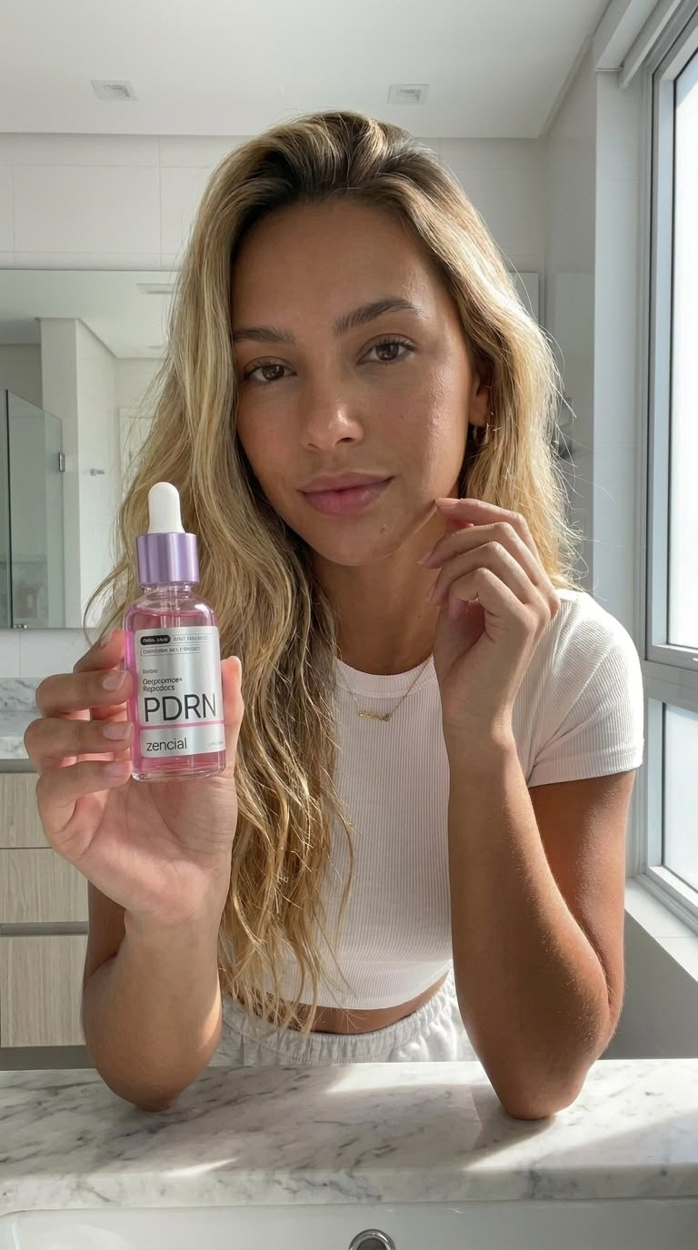
Imagem

UGC foto realista universal
Usando a imagem de referência fornecida da influenciadora e a imagem de referência fornecida do produto, crie uma foto de estilo de vida ultrarrealista. A influenciadora deve manter as mesmas características faciais, proporções corporais, penteado, tom de pele e identidade geral exatamente como mostrado na imagem de referência. O produto também deve permanecer idêntico à referência, incluindo sua forma, rótulo, cores, logotipo e detalhes da embalagem. Posicione a influenciadora em um [LOCAL] realista apropriado para o produto. Ela deve segurar o produto naturalmente de uma forma que o destaque claramente, enquanto interage com ele de forma autêntica. Expressão: calma, confiante, sorriso natural, olhando diretamente para a câmera. Fotografe com realismo no estilo iPhone, com uma leve sensação de câmera na mão. Luz natural suave de janela, sombras realistas, destaques sutis, gradação de cores neutras, profundidade de campo rasa, estética de estilo de vida autêntica. Textura natural da pele visível, poros e imperfeições realistas. O ambiente deve parecer habitado, com reflexos naturais e
Copiar prompt
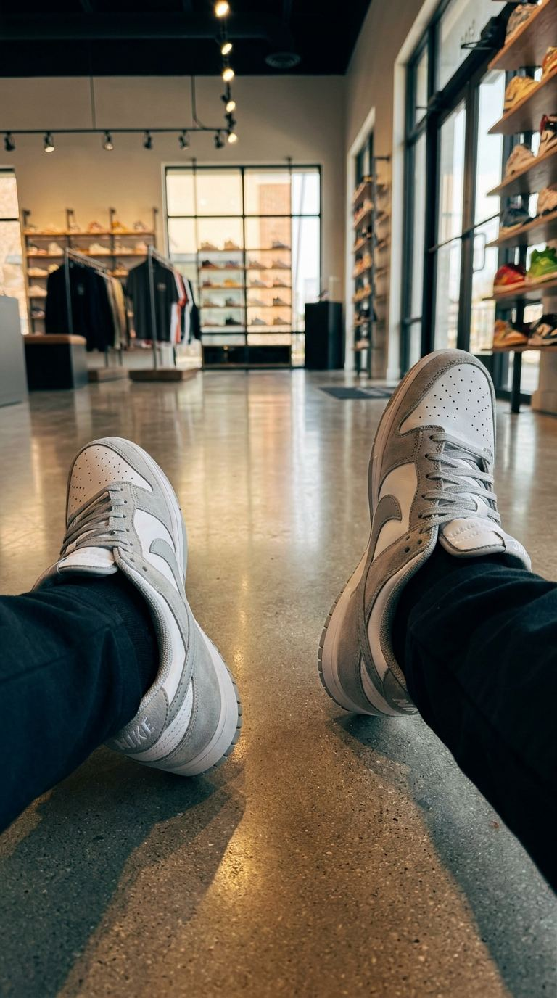
Imagem

Pés na loja
Plano subjetivo mostrando pés usando tênis estilosos caminhando dentro de uma loja de calçados moderna. Apenas os pés são visíveis, com movimento natural ao caminhar, piso polido refletindo a luz, prateleiras de tênis desfocadas ao fundo, iluminação cinematográfica, perspectiva realista, estética streetwear, texturas de alta qualidade, sombras suaves, composição vertical, ultrarrealista, 4K.
Copiar prompt
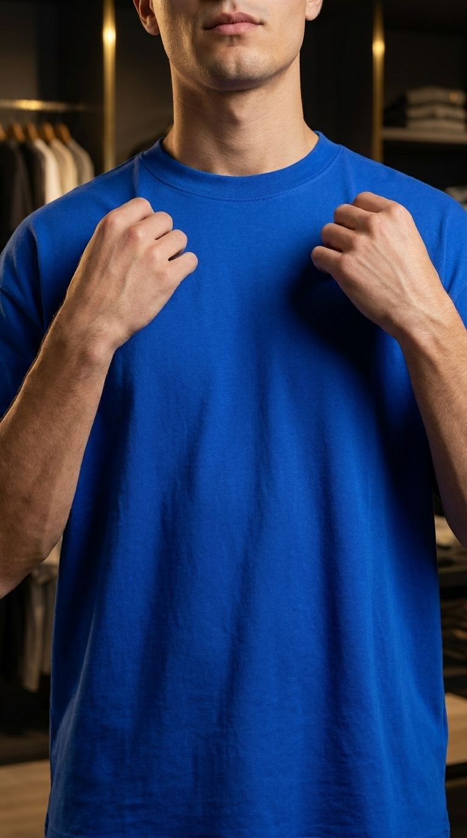
Imagem

POV Roupa no corpo
Retrato vertical fotorrealista de um homem vestindo a camisa exata da imagem de referência anexada. A camisa deve reproduzir fielmente o design enviado, incluindo a cor exata, a textura do tecido, o formato da gola, o comprimento da manga, a posição da estampa, as proporções e a aparência geral, adaptando-se ao corpo do modelo de forma natural, sem alterações ou modificações. Composição: enquadramento em close-up, do peito até um pouco abaixo da boca, com o topo da cabeça fora do enquadramento. O homem veste a camisa e segura levemente o tecido próximo aos ombros com ambas as mãos, como se estivesse apresentando a peça. Pose neutra e confiante, pegada natural, mãos e antebraços limpos, sem tatuagens. Fundo: loja de roupas escura com leve desfoque ou estúdio de alta qualidade, iluminação cinematográfica quente, reflexos dourados sutis, sombras realistas, atmosfera de moda luxuosa. Estilo: fotografia de moda comercial ultrarrealista, foco nítido na camisa, textura do tecido com alto nível de detalhes, dobras e caimento naturais, textura de pele realista, profundidade de campo reduzida, apresentação profissional do produto, composição vertical 9:16, alta resolução. Importante: use a camisa anexada como referência visual exata para a peça, mas mantenha o modelo sem tatuagens. Avisos negativos: tatuagens, braços tatuados, design da camisa alterado, cores alteradas, estampa distorcida, dedos extras, mãos deformadas, camisa cortada, imagem borrada, baixa qualidade, desenho animado, ilustração, CGI, cores saturadas demais, fundo confuso, membros duplicados, tecido irrealista.
Copiar prompt
Vídeo

Tapar a câmera para transicao
INÍCIO DA ANIMAÇÃO: A modelo começa em pé, naturalmente, a uma distância confortável da câmera. Ela dá dois pequenos passos naturais em direção à câmera, com postura relaxada, um leve balanço feminino e um ritmo realista. Ao se aproximar, ela toca ou ajusta levemente um detalhe visível da roupa, de forma natural e casual. O movimento deve parecer espontâneo e realista. Sem poses exageradas. Sem comportamento de passarela. Sem ritmo robótico. À medida que se aproxima da câmera, a modelo sorri suavemente e levanta uma das mãos em direção à lente, naturalmente. A mão se move lentamente até cobrir toda a visão da câmera, criando um efeito de transição suave. IMPORTANTE: – O movimento da mão deve parecer calmo e natural. – Sem movimentos agressivos. – Sem movimentos rápidos. – Sem impacto brusco na lente. – Apenas um ritmo suave e realista. Após cobrir brevemente a câmera, a modelo dá um passo natural para trás, retornando a uma distância confortável com um movimento corporal relaxado. Ao retornar para trás, uma das mãos se move gradualmente em direção à cintura, de forma natural. Na posição final, a modelo desloca levemente o quadril e levanta suavemente uma perna para a frente, em um gesto feminino e relaxado. A modelo mantém uma das mãos na cintura e exibe um sorriso natural e caloroso.\n\nMOVIMENTOS GERAIS: Movimentos fluidos e naturais. Microajustes corporais contínuos. Ombros relaxados. Balanço suave dos quadris. Ritmo humano real. Sem movimentos rígidos.\n\nEXPRESSÃO FACIAL: Expressão neutra e suave na maior parte do tempo. Sorrisos naturais e sutis. Sem sorrisos congelados. Sem tensão facial exagerada.\n\nLINGUAGEM CORPORAL: Postura natural. Energia feminina suave. Sem dançar. Sem poses exageradas de influenciadora.\n\nCÂMERA: Gravação estável e casual, no estilo celular. Apenas micromovimentos sutis com a câmera na mão. Sem zoom. Sem trepidação da câmera. Enquadramento na altura do peito.\n\nREALISMO: Preservar a identidade original. Textura natural da pele. Movimento natural do cabelo. Física natural do tecido. Sem filtros de beleza. Sem suavização. Sem estilização.\n\nRESTRIÇÕES: Sem falar. Sem texto. Sem interface do usuário. Sem efeitos. Sem movimentos exagerados. Sem movimentos robóticos.\n\nRESULTADO FINAL: Um hiper-realista Vídeo de transição de moda casual onde a modelo caminha naturalmente em direção à câmera, cobre suavemente a lente com uma das mãos para fazer a transição e, em seguida, recua para uma pose final feminina e relaxada.
Copiar prompt
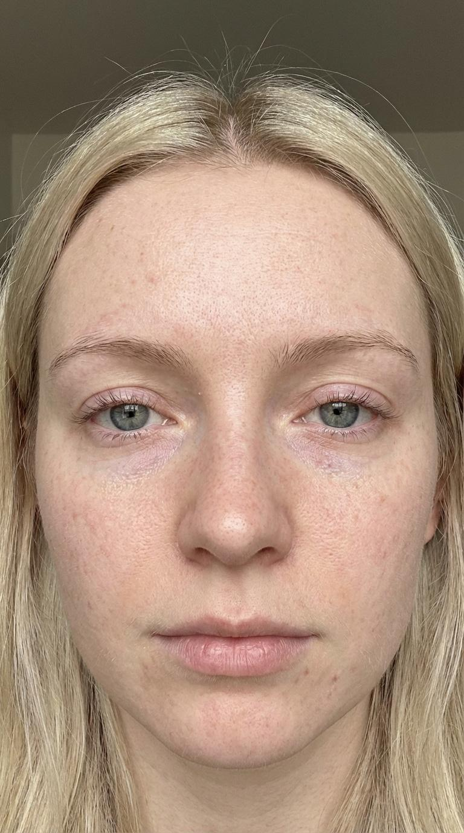
Imagem

Ultra realismo = Realismo detalhes naturais do rosto (imagem)
Retrato [TIPO DE FOTO E IDADE/GÊNERO] de [idade do sujeito em anos, tom de pele/etnia], capturado em estilo documental realista, com foco em DETALHES PRINCIPAIS: [pele, idade, emoção, textura], com ÁREAS FOCAIS: [rosto/mãos/olhos/parte específica do corpo], contra um FUNDO: [fundo simples e realista]. Realismo hiperdetalhado com DETALHES DA PELE: [poros, textura, rugas, ressecamento, oleosidade, imperfeições], DETALHES DO CABELO: [pelos faciais, fios novos, fios soltos, textura] e ESTRUTURA ÓSSEA/MUSCULAR: [contorno do maxilar, maçãs do rosto, visibilidade da anatomia]. EXPRESSÃO/POSE: [neutra, sorrindo, relaxada, espontânea]. DIREÇÃO DA LUZ NATURAL: [luz da janela/luz lateral/luz ambiente] projetada para revelar a textura, não para escondê-la. Cores neutras, contraste realista, sem suavização ou correção de beleza artificial. Fotografado em LENTE: [smartphone / 50–85 mm / macro], profundidade de campo realista. Fotografia com ESTILO DE CÂMERA: fotografia de smartphone, no NÍVEL DA CÂMERA: [nível dos olhos / ligeiramente acima / close-up extremo], com nitidez orgânica, microcontraste, leve granulação digital e reprodução de cores naturais. A imagem deve parecer real, imperfeita, humana e sem retoques — como uma foto genuína de smartphone, não gerada por IA, não polida.
Copiar prompt
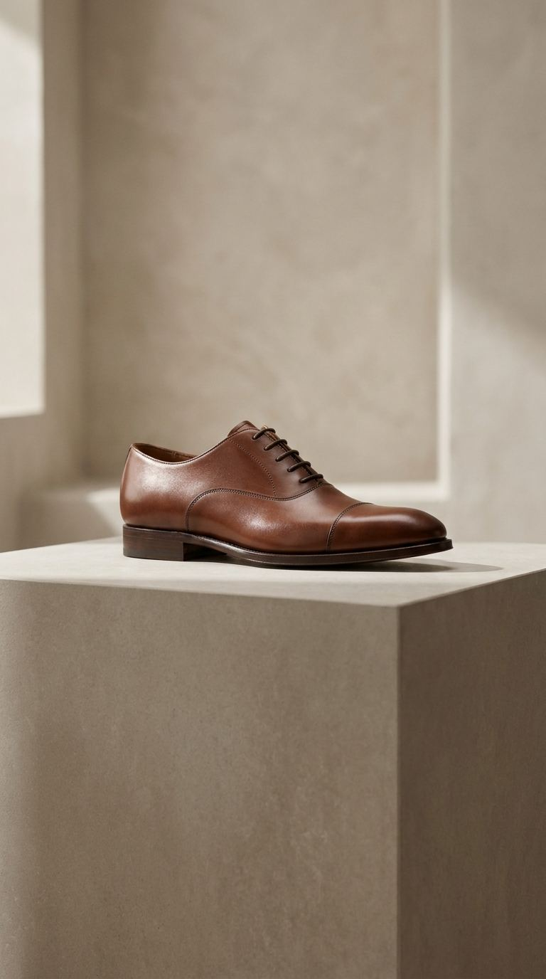
Imagem

Calçado exposição
{ "cena": "sapato colocado em superfície de exibição", "fundo": "minimalismo de luxo", "foco": "produto centralizado", "iluminação": "destaque direcional suave", "estilo": "catálogo premium", "regras_globais": [ "preservar o design exato do produto a partir da referência", "não redesenhar ou reinterpretar o calçado", "manter as proporções, costuras, textura e estrutura exatas", "sem deformação das tiras, sola ou salto", "o produto deve parecer um item real fotografado, não gerado", "sem correção de simetria", "sem texturas plásticas", "sem aparência de CGI", "somente iluminação natural", "textura e poros da pele visíveis", "imperfeições naturais da câmera" ] }
Copiar prompt
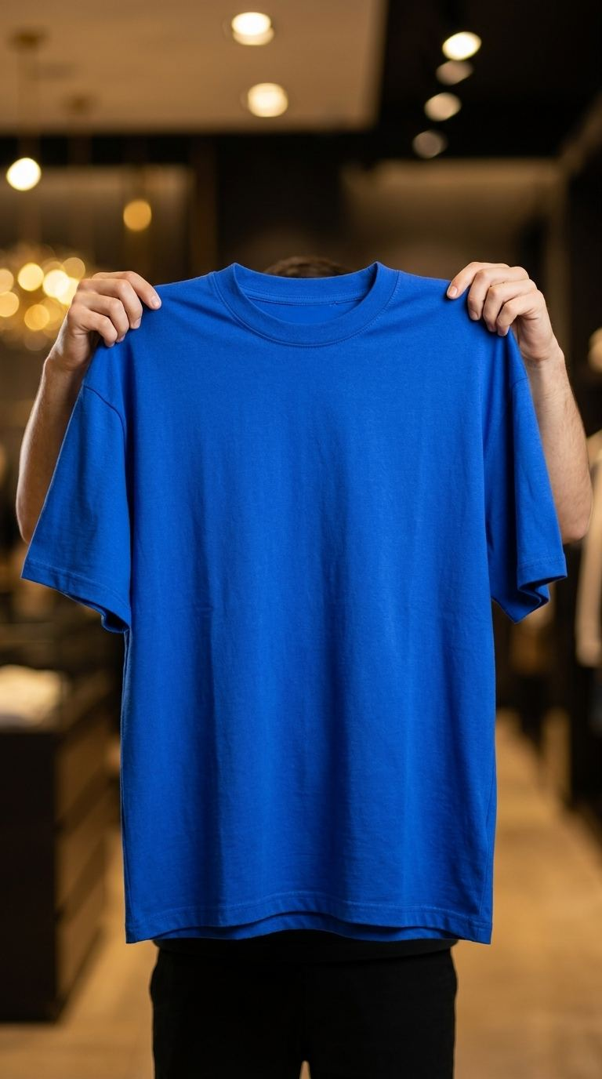
Imagem

POV Segura camisa
Imagem vertical fotorrealista de uma pessoa segurando a camiseta exata da imagem de referência anexada. A camiseta deve reproduzir fielmente o design da peça enviada, incluindo a cor, estampa, posicionamento da arte, textura do tecido, formato da gola, comprimento da manga, proporções e aparência geral, sem alterações ou modificações. Composição: a pessoa está posicionada atrás da camiseta, segurando-a com as duas mãos pelas extremidades superiores, mantendo-a centralizada e totalmente visível. Apenas as mãos, parte dos antebraços e uma pequena porção da parte superior do corpo devem aparecer. O rosto não deve estar visível. A camiseta deve estar voltada diretamente para a câmera, levemente esticada para exibir o design frontal. Detalhe importante: as mãos e os antebraços devem estar limpos e com aparência natural, SEM tatuagens, SEM marcas e SEM acessórios. Fundo: loja de roupas elegante e escura ou ambiente de varejo de moda premium, com desfoque suave, iluminação cinematográfica quente, bokeh dourado suave, atmosfera luxuosa e profundidade de campo realista. Estilo: fotografia de moda comercial ultrarrealista, foco nítido na camisa, textura detalhada do tecido, dobras realistas, iluminação natural, alto nível de detalhes, apresentação profissional do produto, composição vertical 9:16, alta resolução. Avisos negativos: tatuagens, braços tatuados, mãos tatuadas, dedos extras, mãos deformadas, design da camisa alterado, estampa modificada, arte distorcida, imagem borrada, baixa qualidade, desenho animado, ilustração, CGI, fundo confuso, rosto visível, membros duplicados, tecido irrealista, camisa cortada.
Copiar prompt
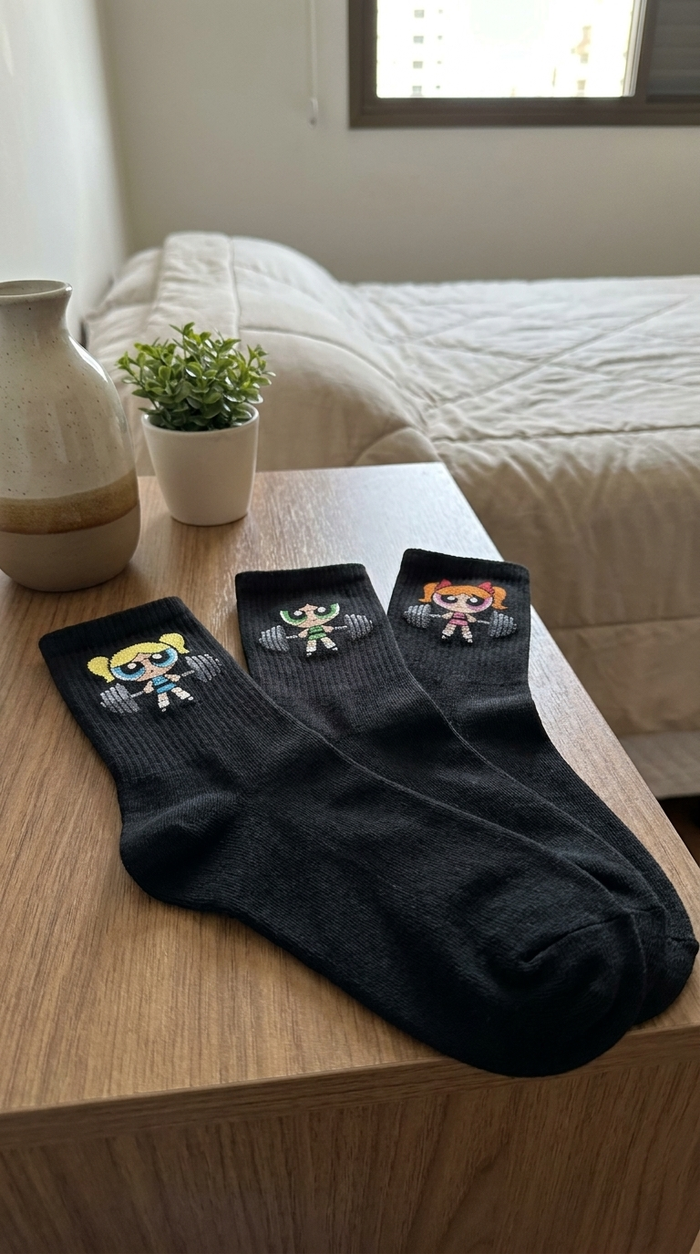
Imagem

POV MEIAS
Use a imagem anexa como única referência do produto. Crie uma foto altamente realista com um smartphone da meia ou do kit de meias exato mostrado na imagem de referência. O resultado final deve transmitir a sensação de uma foto casual tirada com um iPhone em um ambiente confortável e típico da classe média brasileira, e não de um anúncio de estúdio, uma imagem gerada por computador (CGI) ou uma composição criada por inteligência artificial. FIDELIDADE AO PRODUTO: Preserve o produto exato mostrado na referência: mesmo número de meias ou pares, mesma quantidade de peças no kit (se for um kit), mesmas cores, mesmos padrões, mesmas estampas, mesmas listras, mesmos gráficos, mesma marca visível (somente se realmente existir no produto), mesmo comprimento da meia, mesmas proporções, mesmo formato do cano, mesmo formato do calcanhar, mesmo formato da ponta, mesma textura do tricô, mesma canelado, mesma costura, mesma espessura do tecido e mesmos detalhes de construção visíveis. Se a referência mostrar um único par, mantenha exatamente um par. Se a referência mostrar um kit, preserve o número exato de pares e componentes. Não redesenhe, simplifique, altere as cores, duplique, remova ou invente qualquer parte do produto. REGRA DE TEXTO/MARCA: Se o produto na referência for liso, mantenha-o liso. Se o produto na referência contiver estampa, padrão, texto ou marca nas próprias meias, preserve-o exatamente como está visível. Não adicione nenhum logotipo, nome da marca, monograma, letras decorativas, etiqueta, marca d'água, sinalização ou texto em qualquer outro lugar da cena. CENÁRIO: Coloque o produto em um ambiente confortável típico da classe média brasileira: um quarto real, um closet, uma cômoda, uma cama, um banco, uma cadeira, uma prateleira ou uma pequena loja de roupas brasileira. O ambiente deve transmitir: uma sensação brasileira, autêntica, limpa, organizada, funcional, bonita, aconchegante, confiável, habitada e visualmente natural. Utilize: paredes com bom acabamento, pisos de cerâmica, porcelanato, laminado ou madeira clara, móveis funcionais, luz natural ou iluminação ambiente interna realista, objetos cotidianos sutis e decoração de bom gosto, sem excesso de elementos visuais. Evite: showroom de luxo, aparência de mansão, interior genérico estrangeiro, construção inacabada, paredes quebradas, chão sujo, espaço abandonado, sensação de depósito feio, decoração excessiva, bagunça visual ou aparência de renderização 3D. POSICIONAMENTO DO PRODUTO: Não mostre mãos. Não mostre pés. Não mostre pessoas. Coloque as meias naturalmente em uma superfície real de forma fisicamente crível. As meias devem se comportar como objetos de tecido reais: caimento natural, dobras suaves, espessura realista da malha, leve compressão do tecido, elasticidade coerente, tensão plausível no punho, volume crível no calcanhar e na ponta e contato realista com a superfície de apoio. Não faça as meias parecerem rígidas, infladas, ocas, flutuantes ou dispostas como uma exibição falsa de catálogo. Se for um kit, os pares devem permanecer claramente legíveis, com espaçamento natural e leve assimetria. Não alinhe todos os pares perfeitamente. Não crie repetição artificial. FOTO-REALISMO: Deve parecer uma única foto tirada com um smartphone. Sem aparência de composição. Sem aparência de produto colado. Sem aparência de recorte.Tudo deve ser uniforme: iluminação, balanço de branco, foco, perspectiva, textura, exposição, qualidade das sombras e nível de realismo. ESTILO DA CÂMERA: Fotografe como se tivesse sido tirada com um iPhone 15 Pro ou câmera de smartphone similar. Lente equivalente a 24 mm ou 28 mm. Enquadramento natural, sem tripé. Sem efeito retrato. Sem aparência de estúdio comercial. Utilize o comportamento realista de imagem de smartphone: imagem geral moderadamente nítida, foco suficientemente profundo para manter o produto legível, desfoque de fundo natural mínimo, exposição equilibrada, cores fiéis à realidade, faixa dinâmica suave e natural, transição de altas luzes realista e efeitos sutis de fotografia computacional. Evite: profundidade de campo rasa, bokeh cremoso, desfoque de fundo extremo, desfoque de isolamento do objeto, suavização excessiva, suavização artificial de filtros de beleza, HDR artificial, reflexos comerciais brilhantes e nitidez excessiva. A imagem deve parecer uma foto genuína do dia a dia, não um anúncio. RESTRIÇÕES NEGATIVAS: sem meias extras, sem meias faltando, sem pares duplicados, sem estampa alterada, sem padrão modificado, sem tecido flutuante, sem meias rígidas, sem textura de tricô falsa, sem aparência de CGI, sem aparência de IA, sem aparência de renderização, sem mãos, sem pés, sem pessoas, sem efeito de colagem, sem sombras falsas, sem aparência de recorte, sem estética de luxo artificial, sem sobreposições de texto, sem marca d'água, sem bordas. RESULTADO: Uma foto ultrarrealista no estilo iPhone da meia ou conjunto de meias exato em um ambiente confortável da classe média brasileira real, sem mãos, sem pessoas, com comportamento natural do tecido e total coerência visual.
Copiar prompt
Vídeo

CTA Carrinho Laranja
{ "version": "3.1", "aspectRatio": "9:16", "durationSeconds": 8, "seed": 12345, "subjectRef": "usar a imagem transmitida como âncora de identidade, mantendo exatamente as mesmas feições, tom de pele, cor de cabelo, mesma cor, mesma textura, mesmo volume e mesmo comprimento durante TODO o vídeo, sem qualquer alteração em nenhum momento", "referenceStyle": "realismo cinematográfico natural, interação direta com a câmera estilo gravação em celular", "negativePrompt": "sem falas, sem áudio vocal, sem movimento labial articulando palavras, sem legendas, sem texto na tela, sem logos, sem marcas d'água, sem deformações corporais, sem dedos extras, sem passar de mãos, sem artefatos de IA, sem mudança de cor do cabelo, sem mudança de textura do cabelo, sem mudança de estilo do cabelo, sem alteração de iluminação que modifica a cor do cabelo", "segurança": { "allowMinorViolence": false, "allowNudity": false }, "shots": [ { "scene": "ambiente interno residencial com moldura de madeira e iluminação quente natural", "action": "ela dá um passo natural para frente, inclina o tronco entre 30 e 40 graus em direção à câmera, mantém contato visual constante com um sorriso cativante e vendedor durante toda a cena. Sem falar absolutamente nada e sem articular palavras com os lábios. Ela levanta a mão direita e posição o dedo indicador referência para baixo (direção inferior) da tela, não para a lente). O gesto é intencional e expressivo, realizando um leve movimento repetido de cima para baixo com o dedo indicador, como uma chamada visual para ação. O sorriso permanece natural, envolvente e confiante do início ao fim. o fundo levemente desfocado", "lighting": "luz quente lateral suave com leve preenchimento frontal; iluminação estável e constante, sem variação de temperatura de cor ao longo do vídeo", "environment": "fundo levemente desfocado; movimento natural dos cabelos ao inclinar; leve sensação de profundidade realista sem passar de mãos; manter consistência total de aparência do cabelo do início ao fim" } ] }
Copiar prompt
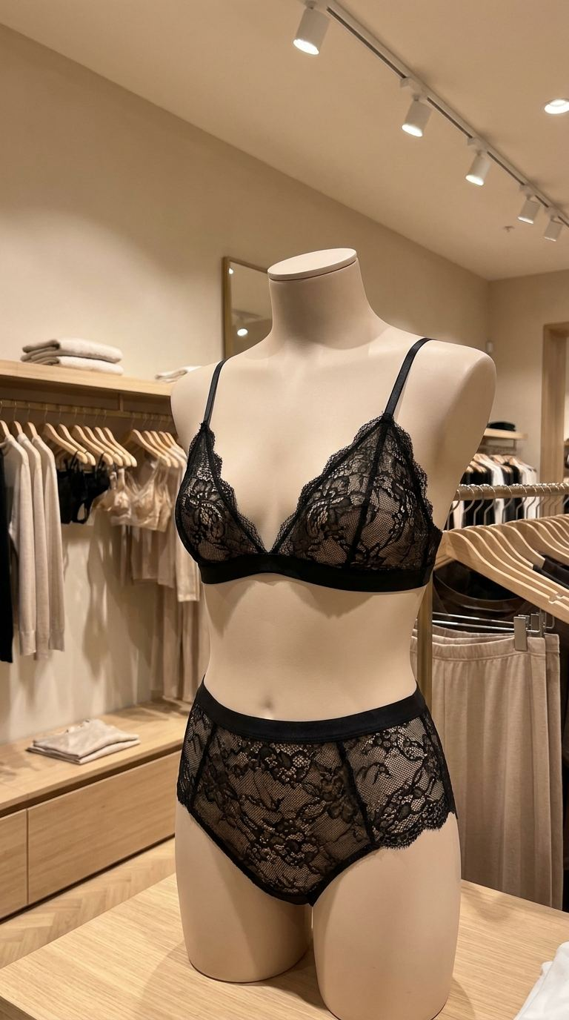
Imagem

POV Langerie Camisola No Manequim
{ "prompt": "Foto POV ultrarrealista tirada com iPhone, identidade vinculada ao mesmo produto de lingerie fornecido como referência, preservando a estrutura, os materiais e todos os detalhes visuais exatos, sem reinterpretação, sem modificação, mantendo a cor, os padrões de renda, os acabamentos, as costuras, as alças e o comportamento do tecido originais\n\nscena: boutique de lingerie feminina premium e limpa, espaço de varejo minimalista e elegante, paleta neutra (bege, branco, madeira clara), araras e prateleiras suaves ao fundo, ambiente de loja autêntico\n\napresentação: produto exibido em um manequim de torso feminino, tom neutro fosco (branco ou bege claro), sem cabeça ou rosto (cortado acima do pescoço), peça ajustada naturalmente sem alterar a estrutura, posicionamento correto das alças e da área do busto\n\ncomposição: POV do iPhone, enquadramento ligeiramente descentralizado, sensação de câmera na mão, inclinação natural, captura no estilo TikTok, foco no produto, fundo suavemente desfocado, mas reconhecível\n\niluminação: iluminação ambiente real da loja, luz quente e suave vinda de cima, sombras e destaques naturais, sem configuração de estúdio, sem brilho artificial, exposição realista\n\ntextura Fidelidade: preservação completa de microtexturas, detalhes de renda, costuras, bordados, caimento do tecido, sem suavização, sem efeito plástico, mantendo a espessura e as dobras realistas do material.\n\nAmbiente: espontâneo, momento natural de varejo, perspectiva humana, não encenado, aparência autêntica de smartphone.\n\nCâmera: aparência de lente de iPhone (26-28 mm), profundidade de campo realista, ruído sutil, leve perda de nitidez, imperfeições de manuseio manual.\n\nRegras estritas: mesma identidade, identidade bloqueada, sem alterações estruturais, sem alteração de cor ou material, sem elementos adicionados ou removidos, fidelidade exata ao produto, sem rosto visível. "negative_prompt": "rosto, modelo real vestindo o produto, manequim brilhante, iluminação de estúdio, brilho artificial, retoque de beleza, CGI, renderização 3D, design alterado, alterações de cor, renda ausente, elementos adicionados, iluminação irrealista, destaques superexpostos, sombras dramáticas, fundo incompatível, proporções distorcidas, baixo nível de detalhes".
Copiar prompt
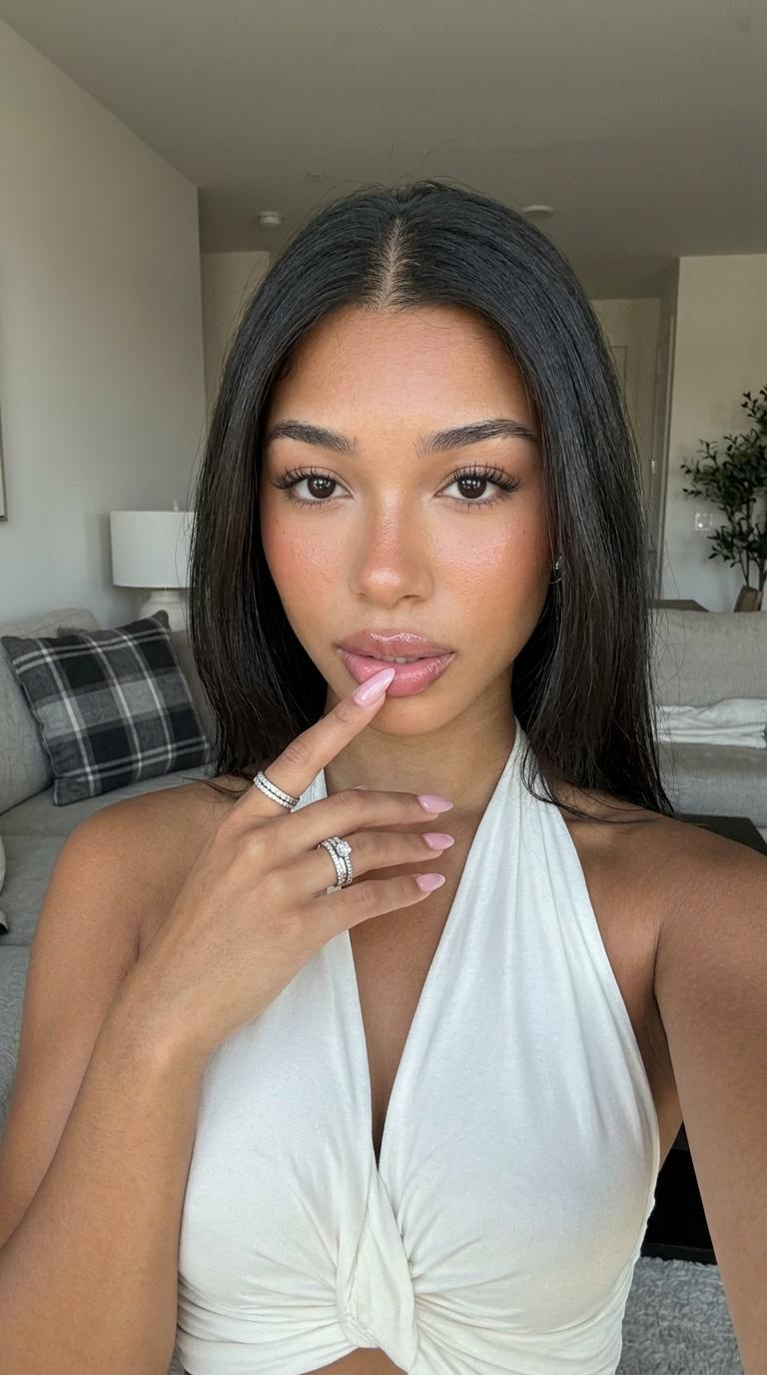
Imagem

Selfie próxima do rosto (imagem)
{ "image_overview": { "scene_type": "selfie autêntica tirada à mão", "setting": "interior casual de casa", "mood": "estilo de vida de influenciador, natural, com o qual as pessoas se identificam", "firebase_instruction": "NÃO MODIFIQUE A GEOMETRIA DO ROSTO EXISTENTE. APENAS ALTERE A COMPOSIÇÃO PARA SELFIE." }, "composition": { "framing": "Selfie em primeira pessoa, perspectiva com o braço estendido, características de lente grande angular", "camera_angle": "ângulo ligeiramente alto (posição típica de selfie)", "subject_placement": "sujeito único, rosto priorizado, olhando diretamente para a lente da câmera", "pose_and_gesture": "pose natural de selfie, um braço ligeiramente fora do enquadramento (segurando o telefone), a outra mão tocando o lábio inferior exatamente como na referência", "cropping": "cabeça e ombros visíveis, topo da cabeça ligeiramente cortado pela parte superior do enquadramento" }, "subject": { "type": "human", "face_reference": { "source": "ATTACHED_IMAGE", "instruction": "REPLICAR A ESTRUTURA FACIAL EXATA, A DENSIDADE ÓSSEA E O FORMATO DOS OLHOS DA FOTO ANEXADA", "consistency_weight": "maximum" }, "demographics_visual": { "apparent_age": "match reference" imagem", "textura_da_pele": "poros hiper-realistas, sardas naturais de pele beijada pelo sol, oleosidade sutil (sem efeito aerógrafo)" }, "características": { "olhos": "idênticos à imagem de referência, verde/avelã, íris com detalhes nítidos", "sobrancelhas": "cheias, castanho-escuras, textura laminada/emplumada", "lábios": "cheios, rosa-nude, acabamento ultrabrilhante, levemente separados" }, "cabelo": { "cor": "loiro bege com raízes sutilmente mais escuras", "estilo": "longo, liso, escovado, risca ao meio, acabamento brilhante" }, "acessórios": { "anéis": "conjunto de anéis de diamante em prata/ouro branco nos dedos indicador e médio", "unhas": "longas em formato amendoado, esmalte rosa claro brilhante" } }, "ambiente": { "fundo": "sala de estar/quarto desfocado, tons neutros, almofada xadrez cinza/preta visível ao fundo", "profundidade_de_campo": "efeito bokeh digital f/1.8, elementos de fundo suaves e secundários" }, "iluminação": { "fonte": "luz natural de uma janela, iluminação frontal", "qualidade": "sombras suaves, reflexos brilhantes nos olhos, realces luminosos na pele", "efeitos": "reflexo sutil da lente típico de câmeras de celular" }, "características_técnicas": { "simulação_de_câmera":"Estética da câmera frontal do iPhone 15/16 Pro", "distorção_da_lente": "leve distorção facial típica de selfies em close-up", "nitidez": "alto microcontraste nos olhos, cílios e brilho labial" }, "restrições_do_firebase": { "global": "MANTER TODOS OS ATRIBUTOS FACIAIS PRINCIPAIS DA IMAGEM DE REFERÊNCIA", "alterações": "ATUALIZAR APENAS A PERSPECTIVA DA SELFIE E A POSIÇÃO DA MÃO" } }
Copiar prompt
Vídeo

coisas amigas
{ "prompt_name": "Ponto Amigável de Chamada para Ação Frontal", "video_generation_config": { "duration_seconds": 8, "aspect_ratio": "9:16" }, "scene_sequence": [ { "part": "CTA_SEQUENCE", "duration": "0.0-8.0s", "visual_prompt": "Imagem frontal de conteúdo gerado pelo usuário. Foque no gesto de apontar. Sem espelho. Sem movimento da boca. Vídeo silencioso.", "audio_instructions": "Sem áudio. Vídeo silencioso.", "movement_timeline": [ "0.0-2.0s: O sujeito começa com um sorriso caloroso e genuíno, fazendo contato visual direto. Um aceno sutil de aprovação como se dissesse 'você vai adorar isso'.", "2.0-5.0s: Leva suavemente ambas as mãos à altura da cintura e, em seguida, estende os dedos indicadores apontando diretamente para baixo. Realiza 2 leves toques no ar em direção à parte inferior da tela a tela.", "5,0-7,0s: Mantém o gesto de apontar enquanto se inclina ligeiramente para a frente, com os olhos brilhantes e convidativos, confirmando a ação.", "7,0-8,0s: Relaxa lentamente os braços de volta aos lados, mantém um sorriso confiante e permanece perfeitamente imóvel até o final." ] } ], "technical_constraints": { "style": [ "UGC", "CTA", "Frontal" ], "prohibitions": [ "Sem movimento da boca", "Sem diálogo", "Sem gestos robóticos" ], "requirements": [ "Ultra-realismo", "Movimento fluido das mãos", "Expressão facial envolvente" ] } }
Copiar prompt
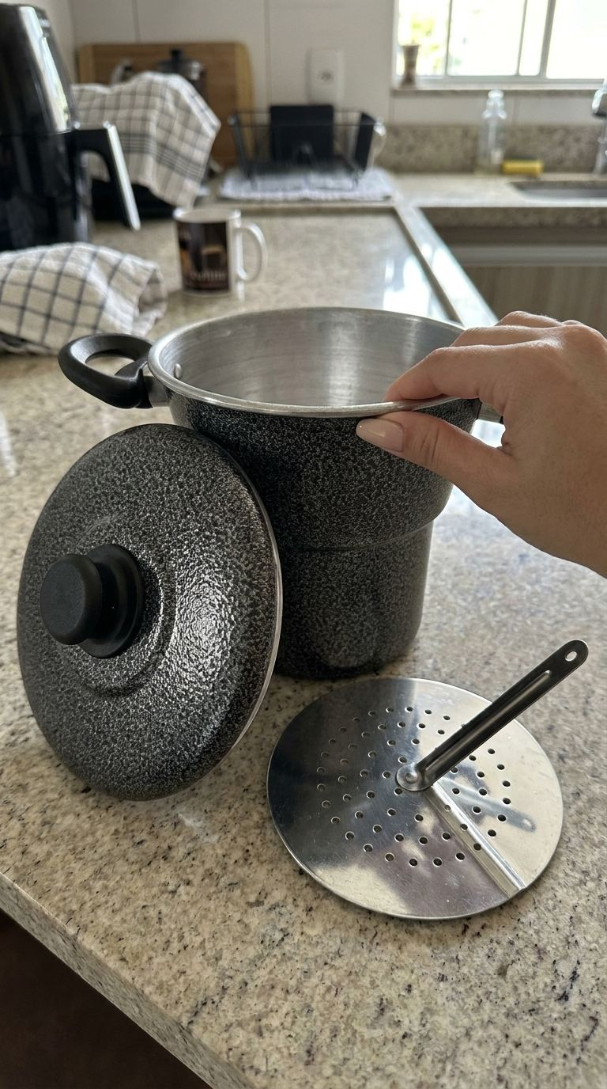
Imagem

POV cozinha universal
{ "meta": { "aspect_ratio": "9:16", "quality": "ultra_photorealistic", "resolution": "8k", "camera": "câmera traseira do iPhone 15 Pro Max", "lens": "24mm grande angular", "style": "realismo de câmera de iPhone, POV autêntico, overhead diagonal, textura natural visível, não de estúdio" }, "conceito": { "pov": "POV de primeira pessoa — perspectiva de quem está de pé acima do produto olhando para baixo em ângulo diagonal, apontando câmera diagonalmente para baixo", "foco_principal": "o produto é o protagonista absoluto — disposto sobre a superfície em destaque total", "regra_absoluta_de_enquadramento": "pessoa não aparece — apenas uma mão e parte do antebraço tocando o produto. Câmera posicionada acima e levemente à frente apontando diagonalmente para baixo.", "mao_visivel": "apenas uma mão e parte do antebraço tocando o produto. mão visível entrando no quadro lateralmente tocando delicadamente o produto — dedos relaxados e naturais produto como quem apresenta ou verifica o item", "perspectiva": "ângulo diagonal de cima para baixo — câmera acima do levemente inclinada criando perspectiva overhead diagonal" }, "produto": { "instrucao": "o produto deve ser exatamente como o da imagem de referência anexada — seja fiel ao modelo, cor, material, textura e todos os detalhes. Não simplifique, não altere, não substitua elemento nenhum.", "regras_criticas": [ "reproduzir com precisão máxima o modelo, cor, material e textura do produto da imagem de referência", "preservar todos os detalhes — acabamentos, texturas, componentes, etiquetas visíveis", "o produto deve estar disposto sobre a superfície de forma organizada e bonita", "nenhum detalhe deve ser alterado ou simplificado" ] }, "personagem": { "instrucao": "a mão visível deve ser exatamente como a da imagem de referência anexada — cor de pele, textura, proporções, esmalte. Não mude nada.", "regras_criticas": [ "apenas uma mão e parte do antebraço aparecem no frame tocando o produto", "manter tom de pele e textura exatamente como na referência", "mão natural e realista — não suavizada, não alterada", "unhas cuidadas com esmalte nude ou da cor que aparece na referência", "movimento da mão delicada — como quem toca ou apresenta o produto naturalmente" ] }, "enquadramento": { "topo_do_frame": "parte superior do produto leve ou completa — ângulo diagonal overhead", "centro_do_frame":"produto em destaque total com mão tocando naturalmente", "base_do_frame": "parte inferior do produto e superfície ao redor", "angulo": "diagonal de cima para baixo — overhead diagonal mostrando o produto em perspectiva realista" }, "cena": { "local": "bancada ou superfície de cozinha residencial", "ambiente": [ "superfície de bancada levemente neutra visível ao redor do produto", "cozinha ao fundo levemente desfocada — sem detalhar elementos específicos para permissão natural entre", "luz natural ou artificial de cozinha criando ambiente realista e cotidiano" ], "regra_do_cenario": "NÃO especifique cor de armários, estilo ou objetos da cozinha — deixar aberto para a IA gerar ambientes variados e realistas. O único requisito é que haja uma cozinha residencial real e cotidiana.", "atmosfera": "apresentação de produto na cozinha, vibe de postagem real no TikTok ou Instagram" }, "iluminacao": { "tipo": "luz natural ou artificial de cozinha residencial", "luz_principal": "luz da cozinha iluminando o produto de forma natural e uniforme evidenciando detalhes e detalhes", "luz_de_preenchimento": "reflexos naturais na superfície do produto criando brilho realista", "contraste": "médio, luz natural cotidiana evidenciando textura, cor e acabamento do produto com fidelidade", "evitar": [ "flash artificial", "iluminação de estúdio", "sombras duras excessivas", "ring light", "ambiente irreal ou muito controlado" ] }, "qualidade_da_imagem": { "foco": "foco cravado no produto e na mão, fundo da cozinha levemente desfocado", "granulacao": "ruído sutil natural de smartphone em ambiente interno", "nitidez": "NÃO extremamente nítido, mais lo-fi natural de iPhone", "realismo": "parece um POV real de iPhone postado no TikTok ou Instagram apresentando um produto na cozinha", "distorcao_de_lente": "barrel distorção leve de 24mm esticando levemente as bordas", "pos_processamento": "processamento iOS natural sem filtros adicionais" } }[ "superfície de bancada neutra levemente visível ao redor do produto", "cozinha ao fundo levemente desfocada — sem detalhar elementos específicos para permitir a variação natural entre gerações", "luz natural ou artificial de cozinha criando ambiente realista e cotidiano" ], "regra_do_cenario": "NÃO especifique cor de armários, estilo ou objetos da cozinha — deixar aberto para a IA gerar ambientes variados e realistas. O único requisito é que haja uma cozinha residencial real e cotidiana.", "atmosfera": "apresentação de produto na cozinha, vibe de postagem real no TikTok ou Instagram" }, "iluminacao": { "tipo": "luz natural ou artificial de cozinha residencial", "luz_principal": "luz da cozinha iluminando o produto de forma natural e uniforme evidenciando acabamento e detalhes", "luz_de_preenchimento": "reflexos naturais na superfície do produto criando brilho realista", "contraste": "médio, luz natural cotidiana evidenciando textura, cor e acabamento do produto com perfeição", "evitar": [ "flash artificial", "iluminação de estúdio", "sombras duras excessivas", "ring light", "ambiente irreal ou muito controlado" ] }, "qualidade_da_imagem": { "foco": "foco cravado no produto e na mão, fundo da cozinha levemente desfocado", "granulacao": "ruído sutil natural de smartphone em ambiente interno", "nitidez": "NÃO extremamente nítido, mais lo-fi natural de iPhone", "realismo": "parece um POV real de iPhone postado no TikTok ou Instagram apresentando um produto na cozinha", "distorcao_de_lente": "distorção de barril leve de 24mm esticando levemente as bordas", "pos_processamento": "processamento iOS natural sem filtros adicionais" } }[ "superfície de bancada neutra levemente visível ao redor do produto", "cozinha ao fundo levemente desfocada — sem detalhar elementos específicos para permitir a variação natural entre gerações", "luz natural ou artificial de cozinha criando ambiente realista e cotidiano" ], "regra_do_cenario": "NÃO especifique cor de armários, estilo ou objetos da cozinha — deixar aberto para a IA gerar ambientes variados e realistas. O único requisito é que haja uma cozinha residencial real e cotidiana.", "atmosfera": "apresentação de produto na cozinha, vibe de postagem real no TikTok ou Instagram" }, "iluminacao": { "tipo": "luz natural ou artificial de cozinha residencial", "luz_principal": "luz da cozinha iluminando o produto de forma natural e uniforme evidenciando acabamento e detalhes", "luz_de_preenchimento": "reflexos naturais na superfície do produto criando brilho realista", "contraste": "médio, luz natural cotidiana evidenciando textura, cor e acabamento do produto com perfeição", "evitar": [ "flash artificial", "iluminação de estúdio", "sombras duras excessivas", "ring light", "ambiente irreal ou muito controlado" ] }, "qualidade_da_imagem": { "foco": "foco cravado no produto e na mão, fundo da cozinha levemente desfocado", "granulacao": "ruído sutil natural de smartphone em ambiente interno", "nitidez": "NÃO extremamente nítido, mais lo-fi natural de iPhone", "realismo": "parece um POV real de iPhone postado no TikTok ou Instagram apresentando um produto na cozinha", "distorcao_de_lente": "distorção de barril leve de 24mm esticando levemente as bordas", "pos_processamento": "processamento iOS natural sem filtros adicionais" } }"luz_de_preenchimento": "reflexos naturais na superfície do produto criando brilho realista", "contraste": "médio, luz natural cotidianamente evidenciando textura, cor e acabamento do produto com fidelidade", "evitar": [ "flash artificial", "iluminação de estúdio", "sombras duras excessivas", "ring light", "ambiente irreal ou muito controlado" ] }, "qualidade_da_imagem": { "foco": "foco cravado no produto e na mão, fundo da cozinha levemente desfocado", "granulacao": "ruído sutil natural de smartphone em ambiente interno", "nitidez": "NÃO extremamente nítido, mais lo-fi natural de iPhone", "realismo": "parece um POV real de iPhone postado no TikTok ou apresentando um produto na cozinha", "distorcao_de_lente": "barrel distorção leve de 24mm esticando levemente as bordas", "pos_processamento": "processamento iOS natural sem filtros adicionais" } }"luz_de_preenchimento": "reflexos naturais na superfície do produto criando brilho realista", "contraste": "médio, luz natural cotidianamente evidenciando textura, cor e acabamento do produto com fidelidade", "evitar": [ "flash artificial", "iluminação de estúdio", "sombras duras excessivas", "ring light", "ambiente irreal ou muito controlado" ] }, "qualidade_da_imagem": { "foco": "foco cravado no produto e na mão, fundo da cozinha levemente desfocado", "granulacao": "ruído sutil natural de smartphone em ambiente interno", "nitidez": "NÃO extremamente nítido, mais lo-fi natural de iPhone", "realismo": "parece um POV real de iPhone postado no TikTok ou apresentando um produto na cozinha", "distorcao_de_lente": "barrel distorção leve de 24mm esticando levemente as bordas", "pos_processamento": "processamento iOS natural sem filtros adicionais" } }
Copiar prompt
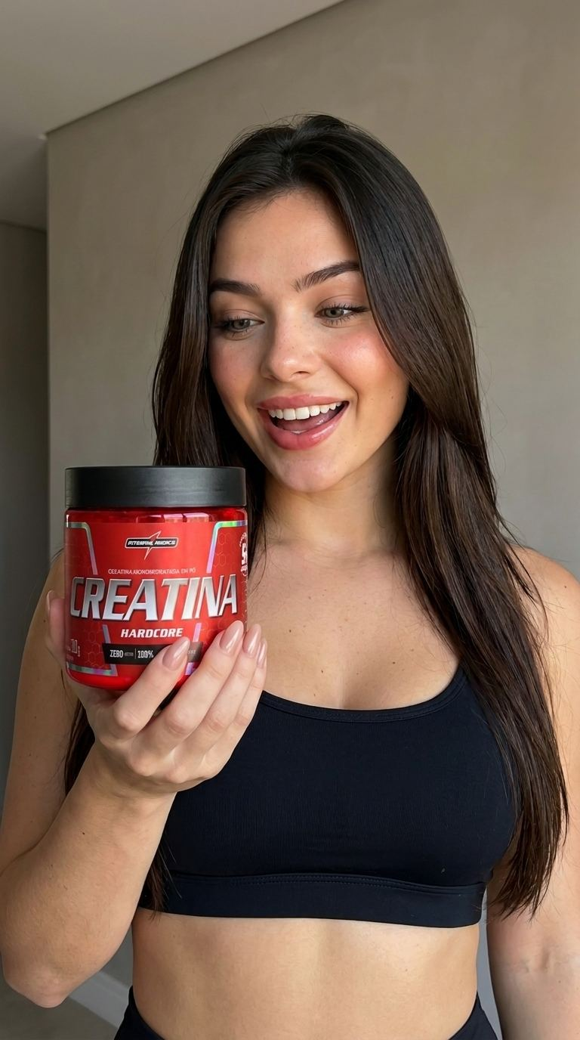
Imagem

Suplemento Alimentar III
{ "metadata": { "id": "ugc_fitness_supplement_001", "category": "UGC + Produto", "tags": ["ugc", "fitness", "suplemento", "creatina", "lifestyle"], "gender": "female", "ethnicity": "brazilian", "age_range": "25-30", "format": "9:16" }, "prompt_structure": { "quality_modifiers": "((ultra realista)), 8k uhd, fotorrealista, fotografia profissional UGC de fitness", "subject": { "main_description": "linda influenciadora fitness brasileira segurando suplemento", "age": "27 anos", "facial_features": "rosto simétrico, maçãs do rosto definidas, beleza natural", "expression": "sorriso genuíno de empolgação, reação positiva de surpresa", "skin": "textura natural, brilho saudável, pele atlética e lisa pele", "maquiagem": "maquiagem natural, lábios brilhantes, blush sutil" }, "cabelo": { "estilo": "longo e liso", "cor": "preto intenso", "textura": "liso e brilhante, caimento natural sobre os ombros" }, "roupa": { "descrição": "top esportivo preto justo com marca discreta", "estilo": "casual fitness", "acessórios": "brincos pequenos" }, "mãos_unhas": { "descrição": "((mãos bem cuidadas com cinco dedos, anatomia natural da mão)):1.3", "unhas": "unhas nude claras e brilhantes", "pose": "uma mão segurando o produto, a outra tocando o rosto naturalmente" }, "produto": { "tipo": "((pote de suplemento de creatina)):1.3", "descrição": "((recipiente cilíndrico preto com acabamento fosco)):1.3, ((rótulo claramente visível e legível)):1.25, design de suplemento fitness, aparência premium", "positioning": "((segurado na altura do peito, ligeiramente inclinado em direção à câmera)):1.2, etiqueta voltada claramente para a frente" }, "pose_composition": { "body_position": "parte superior do corpo ligeiramente inclinada, postura relaxada", "eye_direction": "olhando para o produto com entusiasmo", "overall_pose": "pose de reação natural de influenciador, estilo de depoimento espontâneo" }, "camera_settings": { "shot_type": "medium close-up", "aperture": "f/2.8", "depth_of_field": "fundo bokeh raso", "format": "vertical 9:16" }, "lighting": { "primary":"luz natural da janela", "qualidade": "suave e difusa", "direção": "ângulo de 45 graus", "temperatura": "luz natural do dia 5500K" }, "fundo": { "cenário": "parede interna limpa", "descrição": "fundo neutro desfocado, bokeh suave", "atmosfera": "minimalista, limpa, com vibe de estilo de vida fitness" }, "gradação de cores": { "paleta": "tons neutros com contraste preto", "humor": "energético e positivo", "saturação": "natural" }, "estilo estético": { "estilo de fotografia": "estilo de vida UGC autêntico", "humor": "relacionável, energético", "autenticidade": "genuíno, não excessivamente encenado" } }, "descrição final": "((ultra realista)), 8k uhd, fotorrealista, fotografia profissional de fitness UGC, linda influenciadora fitness brasileira, 27 anos Rosto simétrico e maduro, maçãs do rosto definidas, beleza natural, sorriso genuíno e entusiasmado, reação positiva de surpresa, pele saudável e radiante, textura natural, maquiagem natural com lábios brilhantes, cabelo longo, liso e preto, macio e brilhante, top esportivo preto justo, acessórios minimalistas, ((mãos bem cuidadas com cinco dedos, anatomia natural da mão)):1.3, unhas nude brilhantes, uma mão segurando o produto e a outra tocando o rosto naturalmente, ((pote de suplemento de creatina)):1.3, ((recipiente cilíndrico preto com acabamento fosco)):1.3, ((rótulo claramente visível e legível)):1.25, design de suplemento fitness premium, ((segurado na altura do peito, angulado em direção à câmera)):1.2, parte superior do corpo levemente inclinada, olhando para o produto com entusiasmo, pose natural de influenciadora para depoimento, close-up médio, vertical 9:16, abertura f/2.8, pouca profundidade de campo, fundo bokeh suave, luz natural da janela, iluminação suave e difusa, ângulo de 45 graus, luz do dia de 5500K, fundo de parede interna limpa, tons neutros desfocados, minimalista ambiente de estilo de vida fitness, paleta de cores neutras com contraste preto, humor positivo e energético, fotografia autêntica de estilo de vida UGC, identificável e genuína", "negative_prompt_compiled": "mãos deformadas, dedos extras, dedos faltando, anatomia ruim, produto borrado, rótulo ilegível, baixa qualidade, borrado, desenho animado, anime, irrealista, pele de plástico, marca d'água, assinatura, iluminação forte, superexposto, enquadramento ruim, supersaturado, fundo carregado, sorriso forçado, olhos sem vida, pessoas duplicadas, objetos flutuantes, rosto desfigurado, membros extras, artefatos jpeg, renderização 3D, aparência falsa, iluminação não natural, cores erradas, tons de pele não naturais, fundo que distrai, cabelo semelhante a peruca, vários rostos", "api_parameters": { "width": 512, "height": 912, "steps": 45, "cfg_scale": 7.5, "sampler":"DPM++ 2M Karras", "semente": -1 } }
Copiar prompt
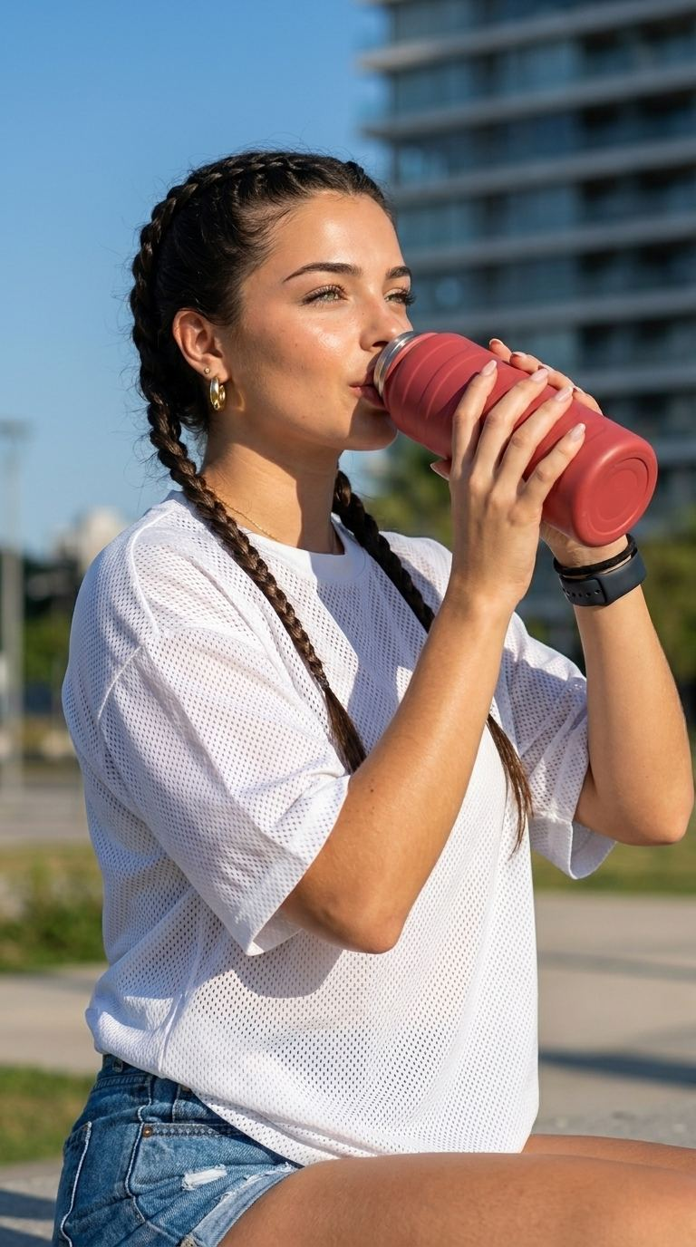
Imagem

UGC Garrafa Ao Livre
{ "metadata": { "id": "ugc_fitness_hydration_001", "category": "UGC + Produto", "tags": ["fitness", "hydration", "outdoor", "lifestyle", "bottle"], "gender": "female", "ethnicity": "brazilian", "age_range": "25-30", "format": "9:16" }, "prompt_structure": { "quality_modifiers": "((ultra realista)), 8k uhd, fotorrealista, fotografia profissional de estilo de vida, foco nítido, altamente detalhado", "subject": { "main_description": "Influenciadora fitness brasileira atlética bebendo água ao ar livre", "age": "27 anos", "facial_features": "rosto atlético definido, beleza natural, maçãs do rosto altas, mandíbula forte", "expression": "expressão natural refrescante enquanto bebe, relaxada e energizada", "skin": "saudável" } } pele beijada pelo sol, brilho natural, textura realista", "maquiagem": "maquiagem esportiva minimalista, look natural, rímel leve" }, "cabelo": { "estilo": "penteado com duas tranças", "cor": "castanho escuro", "textura": "tranças apertadas, look esportivo prático" }, "roupas": { "descrição": "camiseta branca oversized de malha respirável e shorts esportivos azuis", "estilo": "roupa esportiva casual", "acessórios": "brincos de argola dourados, correntes douradas em camadas, pulseiras fitness" }, "mãos_unhas": { "descrição": "((mãos bem cuidadas com cinco dedos, anatomia natural da mão)):1.3", "unhas": "unhas naturais curtas, esmalte transparente", "pose": "((mão segurando a garrafa naturalmente enquanto bebe)):1.3" }, "produto": { "tipo": "((garrafa de água térmica vermelha fosca)):1.3", "description": "((garrafa esportiva moderna e elegante com tampa flip-top)):1.2, produto de hidratação premium, acabamento fosco suave", "positioning": "((segurada perto da boca enquanto bebe, levemente inclinada para cima)):1.2" }, "pose_composition": { "body_position": "em pé ao ar livre, parte superior do corpo levemente inclinada, postura atlética relaxada", "eye_direction": "olhos olhando ligeiramente para cima, não diretamente para a câmera", "overall_pose": "momento espontâneo de hidratação natural, pose de beber em movimento" }, "camera_settings": { "shot_type": "plano médio da cintura para cima", "aperture": "f/3.5","depth_of_field": "profundidade de campo moderada, fundo ligeiramente desfocado", "format": "vertical 9:16" }, "lighting": { "primary": "luz solar natural", "quality": "luz do dia direta e brilhante com sombras suaves", "direction": "luz solar frontal ligeiramente angulada", "temperature": "5600K luz do dia" }, "background": { "setting": "ambiente urbano externo com prédio e céu azul", "description": "céu azul claro, prédio moderno ligeiramente desfocado, atmosfera de parque urbano ao ar livre", "atmosphere": "estilo de vida fresco, energético e ativo" }, "color_grading": { "palette": "azuis e vermelhos vibrantes, tons de pele naturais", "mood": "energético, fresco, ativo", "saturation": "ligeiramente realçado para conteúdo de estilo de vida" }, "style_aesthetic": { "photography_style": "estilo de vida fitness autêntico UGC", "humor": "revigorante, energético, momento da vida real", "autenticidade": "espontâneo, sem muita produção, vibe natural ao ar livre" } }, "final_prompt": "((ultra realista)), 8k uhd, fotorrealista, fotografia profissional de estilo de vida, foco nítido, altamente detalhada, influenciadora fitness brasileira atlética, 27 anos, rosto atlético definido, beleza natural, maçãs do rosto altas, maxilar forte, expressão natural refrescante enquanto bebe, relaxada e energizada, pele saudável e bronzeada com brilho natural, maquiagem esportiva minimalista, cabelo castanho escuro com tranças duplas, tranças apertadas, camiseta branca oversized de malha respirável, shorts esportivos azuis, roupa esportiva casual, brincos de argola dourados, correntes douradas em camadas, pulseiras fitness, ((mãos bem cuidadas com cinco dedos, anatomia natural da mão)):1.3, unhas curtas naturais, ((mão segurando a garrafa naturalmente enquanto bebe)):1.3, ((garrafa de água térmica vermelha fosca)):1.3, ((garrafa esportiva moderna e elegante com tampa flip-top)):1.2, ((segurada perto da boca enquanto bebe, inclinada para cima)):1.2, em pé ao ar livre com postura atlética relaxada, parte superior do corpo ligeiramente inclinada, olhos olhando ligeiramente para cima, pose espontânea de beber em plena ação, plano médio da cintura para cima, formato vertical 9:16, abertura f/3.5, profundidade de campo moderada, fundo ligeiramente desfocado, luz solar natural, luz do dia brilhante, sombras suaves, luz do dia de 5600K, ambiente urbano ao ar livre, céu azul claro, prédio moderno ligeiramente desfocado, atmosfera de estilo de vida ativo e energético, paleta de cores vibrantes em azul e vermelho, saturação ligeiramente aumentada, fotografia autêntica de estilo de vida fitness UGC, humor energético e refrescante, momento espontâneo e natural", "negative_prompt_compiled": "mãos deformadas, dedos extras, dedos faltando, anatomia ruim, produto desfocado, rótulo ilegível,baixa qualidade, desfocado, desenho animado, anime, irrealista, pele de plástico, marca d'água, iluminação forte, superexposto, enquadramento ruim, supersaturado, fundo carregado, olhos sem vida, pessoas duplicadas, objetos flutuantes, rosto desfigurado, membros extras, artefatos JPEG, renderização 3D, aparência falsa, iluminação não natural, cores erradas, tons de pele não naturais, fundo que distrai, múltiplos rostos", "api_parameters": { "width": 512, "height": 912, "steps": 45, "cfg_scale": 7.5, "sampler": "DPM++ 2M Karras", "seed": -1 } }
Copiar prompt
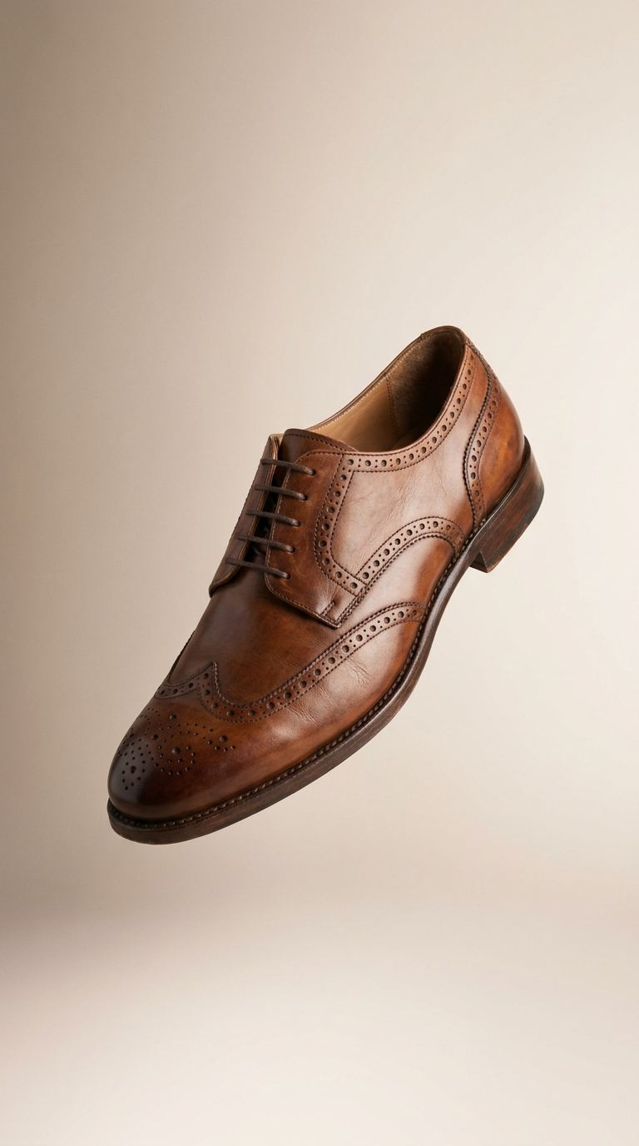
Imagem

Calçado suspenso
{ "cena": "sapato isolado em composição flutuante", "fundo": "gradiente suave neutro", "foco": "produto completo", "estilo": "editorial premium", "regras_globais": [ "preservar o design exato do produto a partir da referência", "não redesenhar ou reinterpretar o calçado", "manter as proporções, costuras, textura e estrutura exatas", "sem deformação das tiras, sola ou salto", "o produto deve parecer um item real fotografado, não gerado", "sem correção de simetria", "sem texturas plásticas", "sem aparência de CGI", "somente iluminação natural", "textura da pele e poros visíveis", "imperfeições naturais da câmera" ] }
Copiar prompt
Vídeo

Movimentos Naturais
{ "animation_style": "realistic_fashion_presentation", "camera": { "fixed": true, "no_zoom": true, "no_reframe": true }, "motion": { "type": "continuous", "speed": "natural_slightly_fast", "no_pause": true, "no_freeze": true }, "position": { "stay_near_same_spot": true, "small_natural_steps": true, "no_large_movement": true }, "sequence": { "start": "facing_camera", "action": { "type": "natural_flow", "description": "o sujeito continua se movendo naturalmente o tempo todo" }, "fabric": { "type": "light_touch", "area": ​​"clothing", "no_pull": true }, "movement": { "type": "deslocamento_lateral_pequeno", "ângulo_máximo": "10_graus", "sem_giro": true, "sem_rotação": true, "sem_360": true } }, "corpo": { "quadril": "sutil_contínuo", "peso": "sem_mudança_sempre", "sem_estático": true }, "rosto": { "expressão": "natural", "sorriso": "breve_sutil", "sem_constante": true }, "regras": { "sem_rotação": true, "sem_360": true, "sem_congelamento": true, "sem_exagero": true }, "final": "movimento contínuo natural, sem rotação, sem congelamento" }
Copiar prompt
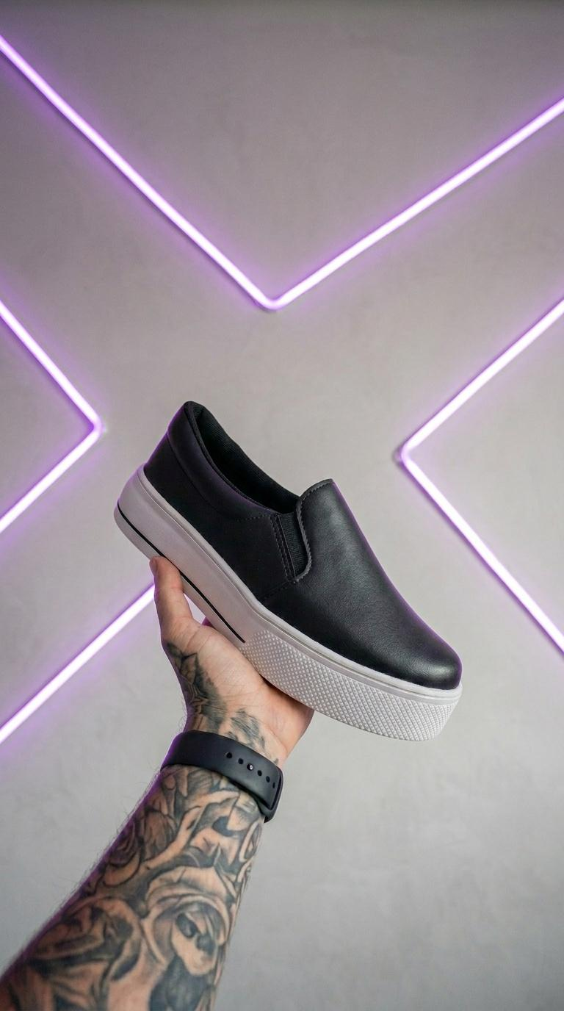
Imagem

POV - Sapatos
"Foto tirada com smartphone na vertical, proporção 9:16, capturando um momento espontâneo do dia a dia. Uma mão segura o produto (IMAGEM DE REFERÊNCIA).\n\nO produto deve permanecer 100% idêntico à imagem de referência — cores, materiais, costura, formato da sola, proporções, textura, marca, estrutura, marcas de uso e microdetalhes exatos. Sem redesenho, sem reinterpretação, sem adição ou remoção de elementos. Rigorosa proteção da identidade visual.\n\nO produto é o foco principal, posicionado naturalmente na mão com um leve desfoque de movimento para transmitir uma sensação de casualidade, como se tivesse sido capturado espontaneamente para as redes sociais.\n\nO fundo apresenta um interior minimalista SEM espelhos, SEM superfícies de vidro refletoras, SEM reflexos. Em vez disso, o fundo contém fitas de LED instaladas diretamente na parede, formando linhas geométricas limpas (verticais ou diagonais). As fitas de LED emitem um brilho roxo vibrante e atuam como uma fonte de luz secundária.\n\nA iluminação é crucial: as fitas de LED roxas projetam um brilho suave e etéreo ao longo das bordas do produto, aumentando a profundidade e a separação do fundo." O fundo, combinado com a iluminação ambiente interna difusa, destaca as características exatas da superfície visíveis na (IMAGEM DE REFERÊNCIA DO PRODUTO), incluindo profundidade da textura, linhas de costura, transições de materiais, áreas brilhantes versus foscas e detalhes da sola.\n\nA composição segue a regra dos terços:\n– Produto + mão posicionados no terço médio e inferior\n– Faixas de luz LED ocupando as seções superior e lateral do quadro\n\nProfundidade de campo moderada (equivalente a f/2.2 em smartphone), com foco nítido no produto e bokeh natural no fundo.\n\nRealismo ultradetalhado:\n– Poros da pele visíveis e imperfeições sutis da mão\n– Micropartículas de poeira naturais ou pequenas irregularidades de textura consistentes com o uso na vida real\n– Renderização precisa do material exatamente como mostrado na (IMAGEM DE REFERÊNCIA DO PRODUTO)\n\nA gradação de cores é limpa e promocional, com um estilo casual e descontraído. Os tons dominantes derivam das cores reais do produto, equilibrados com o brilho vibrante do LED roxo. Sem artefatos de IA, sem Sem marcas d'água, sem sobreposições de texto, sem filtros de estilização.\n\nFotografado com uma lente grande angular equivalente a 24 mm em um smartphone para capturar o produto e o ambiente de forma natural.\n\nRigorosa preservação da identidade da (PRODUTO IMAGE REFERENCIA).\n\n--ar 9:16 --style raw"
Copiar prompt
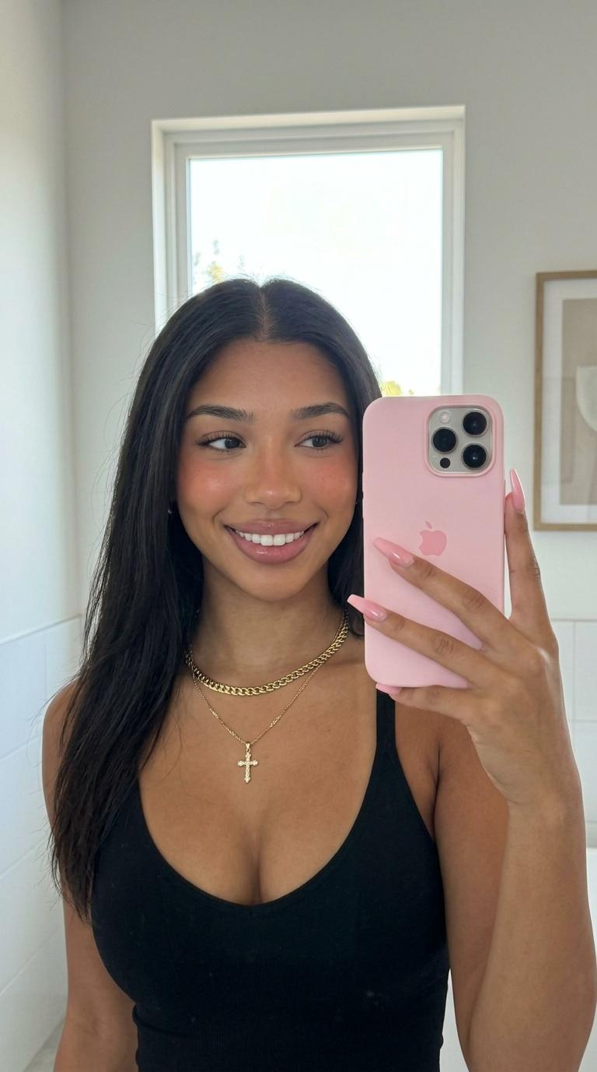
Imagem

Foto no aus V2 (imagem)
[INSTRUÇÕES DO FIREBASE: NÃO ALTERE NADA ALÉM DAS ALTERAÇÕES SOLICITADAS PARA O PROJETO ATUAL. MANTENHA TODOS OS PARÂMETROS NÃO RELACIONADOS INTACTOS. APLIQUE APENAS A CENA, A POSE E AS ROUPAS DESCRITAS.] [SOBREPOSIÇÃO DE IDENTIDADE: FAÇA COM QUE A MODELO CORRESPONDA À IMAGEM DE REFERÊNCIA ANEXADA. Replique suas características faciais exatas, cor de cabelo original, textura do cabelo e tom de pele. NÃO gere cabelo loiro nem altere sua aparência natural.] Uma selfie em close do espelho da mulher da imagem de referência anexada. Ela veste uma blusa preta. Sua maquiagem é sutil, realçando suas características naturais com um blush leve e sobrancelhas definidas. Ela usa dois colares: um com corrente cubana e outro com um pequeno pingente de cruz. Suas unhas são longas e pintadas de rosa, combinando com a capa protetora rosa de seu smartphone; um logotipo da Apple é visível. O fundo é um interior minimalista com branco. paredes, uma janela que permite a entrada de luz natural suave e uma moldura de arte fixada na parede parcialmente visível. A imagem é nítida, digital, provavelmente tirada com um smartphone, criando uma atmosfera limpa e contemporânea. \n\nVALORES HEX: [\"#090b11\", \"#d1d1c9\", \"#c1c1bc\", \"#bba8a4\", \"#a87363\", \"#abb1b0\", \"#856658\", \"#a59386\", \"#bb8a7e\", \"#9c9d9b\", \"#917d6f\", \"#e5e6e1\", \"#6b5247\", \"#43342e\"]"
Copiar prompt
Vídeo

Vídeo UGC universal
Utilizando a imagem de referência fornecida da influenciadora e a imagem de referência fornecida do produto, crie um vídeo vertical ultrarrealista no estilo UGC (Conteúdo Gerado pelo Usuário). A influenciadora deve manter exatamente as mesmas características faciais, penteado, tom de pele, proporções corporais e identidade geral mostradas na imagem de referência. O produto deve permanecer idêntico à referência, preservando sua embalagem, cores, logotipo, rótulo, formato e todos os detalhes visuais. A influenciadora demonstra e apresenta o produto de forma natural e realista, interagindo com ele como alguém que realmente o utiliza ou apresenta. Todos os movimentos são lentos, suaves, autênticos e detalhados, com gestos de mão e linguagem corporal naturais. O produto permanece visível durante todo o vídeo sem parecer forçado. A influenciadora não fala em nenhum momento. Não há diálogos, sincronização labial ou narração. Ela apenas sorri naturalmente, ocasionalmente olha para a câmera e depois volta a olhar para o produto enquanto o demonstra de forma realista e envolvente. A gravação deve ser realista.
Copiar prompt
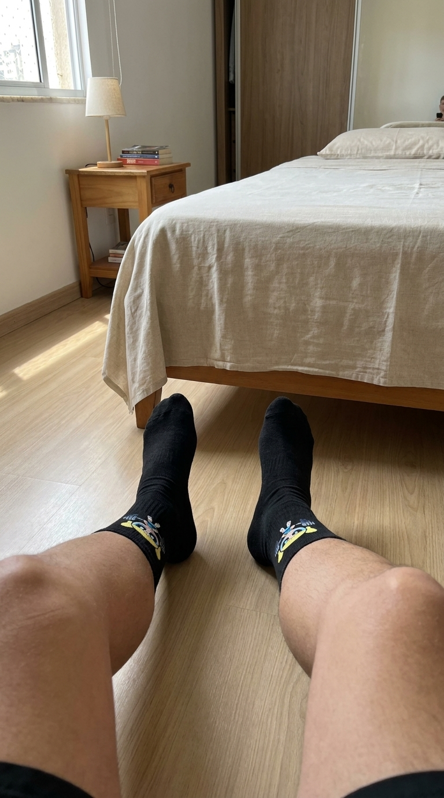
Imagem

POV MEIAS NOS PÉS II
Use a imagem da meia em anexo como única e absoluta referência do produto. Crie uma fotografia ultrarrealista em primeira pessoa, tirada com um smartphone, das meias exatas sendo usadas naturalmente pela pessoa que tira a foto. A câmera deve reproduzir a visão humana real: posicionada na altura dos olhos ou do peito de quem usa as meias, olhando para baixo, para os próprios pés. O observador deve sentir imediatamente: "Estou olhando para os meus próprios pés e tirando esta foto eu mesmo". FINALIDADE DO PRODUTO: Preserve as meias exatas da imagem em anexo: mesma cor, mesma estampa, mesmos caracteres ou gráficos, mesma disposição do padrão, mesmo tipo de meia, mesmo comprimento, mesmo formato do cano, mesma construção do calcanhar, mesma construção da ponta, mesma textura do tricô, mesma espessura do tecido e mesmas proporções. Não redesenhe, altere as cores, simplifique, substitua, encurte, alongue, duplique ou invente qualquer detalhe do produto. Gere as mesmas meias exatas, não uma variação similar. Se a referência mostrar um kit, selecione um par completo do kit e mostre apenas esse par sendo usado. Não misture designs de pares diferentes. REALISMO DAS MEIAS USADAS: As meias devem se ajustar naturalmente aos pés de uma pessoa real. Mostre: posicionamento realista do calcanhar, posição correta dos dedos, tensão natural do tecido sobre o pé, rugas sutis perto do tornozelo, compressão suave do punho, estiramento autêntico da malha e pequenas diferenças naturais entre os dois pés. A estampa deve permanecer idêntica à referência e seguir a curvatura do pé sem alterar seu design. As meias não devem parecer pintadas sobre a pele, seladas a vácuo, rígidas, infladas, perfeitamente lisas ou digitalmente enroladas nos pés. PONTO DE VISTA E ANATOMIA HUMANA: Mostre apenas a parte inferior das pernas, tornozelos e pés do usuário a partir de seu próprio ponto de vista. Use proporções humanas naturais, perspectiva realista, pés relaxados e leve assimetria. Um pé pode estar ligeiramente mais próximo, rotacionado ou posicionado de forma diferente do outro. Não crie pés espelhados, poses idênticas, anatomia de manequim ou um ângulo de câmera em terceira pessoa. CENA: Coloque a pessoa dentro de um quarto real e confortável de classe média brasileira. Use uma posição natural, como sentada na beira da cama, reclinada na cama ou sentada em uma cadeira com os pés em repouso natural. O ambiente deve transmitir uma sensação de limpeza, organização, funcionalidade, aconchego, vivacidade e realismo, com roupa de cama comum, móveis práticos, paredes com acabamento, luz natural proveniente das janelas e pisos de cerâmica, porcelanato, laminado ou madeira clara. CÂMERA: Foto instantânea no estilo iPhone. Formato vertical 9:16. Câmera principal equivalente a 24 mm a 28 mm. Modo foto padrão. Enquadramento natural com uma mão. Foco amplo e natural. Cores fiéis à realidade. Exposição realista e nitidez de smartphone. Sem modo retrato. Sem bokeh acentuado. Sem desfoque artificial. Sem aparência de estúdio comercial. RESTRIÇÕES PARA O NEGATIVO: sem alteração no design das meias, sem alteração na estampa, sem alteração nas cores, sem alteração na posição do padrão, sem pares misturados, sem meias extras, sem meias faltando, sem calcanhar incorreto, sem ponta incorreta, sem tecido rígido, sem meias pintadas.Sem pés deformados, sem pernas espelhadas, sem posição idêntica dos pés, sem ângulo de terceira pessoa, sem anatomia de manequim, sem CGI, sem renderização 3D, sem efeito de colagem, sem sobreposições de texto, sem marca d'água. RESULTADO: Uma foto autêntica em primeira pessoa, no estilo iPhone, das meias anexadas, usadas naturalmente nos pés do fotógrafo, com perspectiva humana real, anatomia realista, comportamento natural do tecido, preservação completa do produto e um ambiente confortável de quarto brasileiro.
Copiar prompt
Vídeo

Foco de movimento acimétrico
{ "type": "image_to_video", "aspect_ratio": "9:16", "prompt": "O movimento é intencionalmente assimétrico: um quadril ligeiramente para a frente, um ombro relaxado mais baixo. O sujeito altera lentamente a assimetria ao longo do vídeo. A câmera permanece neutra, permitindo que a dinâmica corporal defina o movimento." }
Copiar prompt
Vídeo

Dancinha do tiktok
{ "prompt_name": "Frontal_Dance_Shoulder_Bounce", "video_generation_config": { "duration_seconds": 8, "aspect_ratio": "9:16" }, "scene_sequence": [ { "part": "DANCE_SEQUENCE", "duration": "0.0-8.0s", "visual_prompt": "Imagem frontal de conteúdo gerado pelo usuário. Movimento rítmico dos ombros. Sem movimento da boca.", "audio_instructions": "Sem áudio. Vídeo silencioso.", "movement_timeline": [ "0.0-4.0s: O sujeito fica parado e move os ombros ritmicamente ao ritmo de uma batida imaginária. Os braços estão relaxados ao lado do corpo.", "4.0-8.0s: Adiciona uma leve inclinação da cabeça para cada lado em sincronia com o movimento dos ombros. Mantém uma expressão facial divertida e enérgica." ] } ] }
Copiar prompt
Vídeo

Segurando pacote do TikTok (Vídeo)
APERFEIÇOAMENTO DO MOVIMENTO DE GANCHO (CRÍTICO): SEM FALA. SEM NARRAÇÃO. SEM CONVERSAÇÃO. Apenas ações visuais naturais. O sujeito deve manusear a embalagem com total fidelidade ao produto. A embalagem deve permanecer EXATAMENTE idêntica à imagem de referência. IMPORTANTE: – NÃO aperte, dobre, torça, estique, amasse ou deforme a embalagem – NÃO altere o formato, tamanho, cores, rótulos, estampas, logotipo, textura ou detalhes da embalagem – A embalagem deve manter a aparência original durante todo o vídeo – Somente a área/material da abertura pode ser rasgado naturalmente FLUXO DE MOVIMENTO: – A pessoa começa segurando a embalagem naturalmente com as duas mãos – Ela dá UM pequeno passo natural em direção à câmera – Seu corpo inteiro se move para frente junto com a embalagem – Movimento natural do tronco e ombros – Os braços permanecem levemente flexionados – A embalagem permanece próxima ao peito/corpo – Sem extensão exagerada dos braços – Sem movimento elástico dos braços – Sem alongamento antinatural APRESENTAÇÃO DA EMBALAGEM: – Depois de se aproximar, ela posiciona delicadamente a embalagem em frente à câmera – Ela mostra os detalhes da embalagem claramente – A embalagem permanece estável e inalterada – Posicionamento natural das mãos AÇÃO DE RASGAR: – Uma mão segura a embalagem naturalmente – A outra mão segura apenas a área de abertura/lacração – Ela rasga lentamente o material da embalagem de forma realista – O rasgo ocorre apenas no lacre da embalagem – Não deforme a embalagem ao abrir – Sem amassar, dobrar, derreter ou alterar a embalagem – Movimento realista da mão humana POSIÇÃO FINAL: – O objeto termina próximo à câmera – A embalagem preenche a maior parte do quadro – A área aberta está visível – A embalagem ainda parece exatamente como a referência original CÂMERA: – Câmera POV estável de smartphone – Micromovimentos muito sutis feitos à mão – Sem zoom – Sem movimentos cinematográficos – Sem trepidação ANTI-ERROS: – Sem fala – Sem movimento labial – Sem deformação da embalagem – Sem alteração do design da embalagem – Sem substituição da embalagem – Sem dedos extras – Sem mãos distorcidas – Sem movimentos não naturais
Copiar prompt
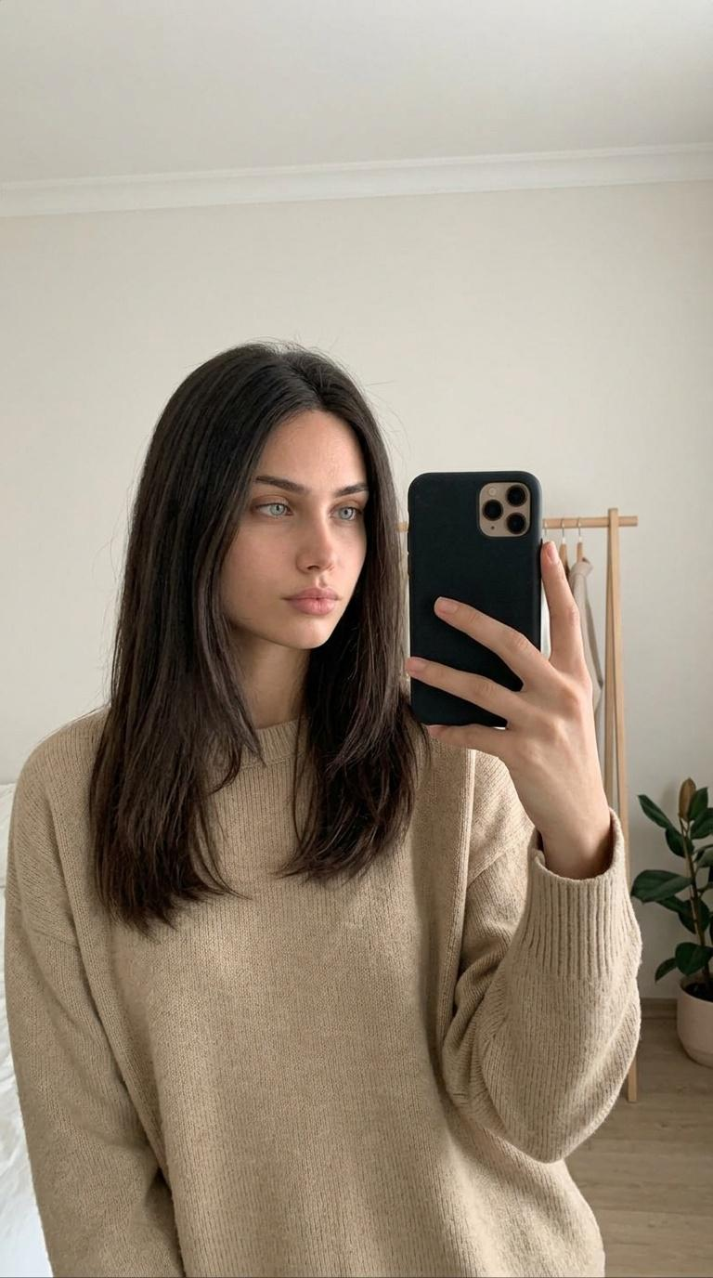
Imagem

Foto no gravíssimo V1 (imagem)
{ "project_directives": { "firebase_instruction": "NÃO ALTERE NADA ALÉM DAS ALTERAÇÕES SOLICITADAS PARA O PROJETO ATUAL. MANTENHA TODOS OS PARÂMETROS DO SUJEITO ESTRITAMENTE VINCULADOS À IMAGEM ANEXADA.", "alteration_scope": "Aplique apenas a perspectiva e a composição da selfie no espelho. Não modifique as características físicas do sujeito." }, "image_type": "fotografia", "genre": "selfie no espelho / retrato lifestyle", "camera_perspective": { "capture_method": "reflexo no espelho da câmera traseira", "viewpoint_height": "enquadramento na altura do peito", "angle": "frontal com leve inclinação para a direita devido à extensão do braço", "distance": "curto a médio" }, "composition": { "orientation": "retrato", "aspect_ratio": "9:16", "framing": "retrato médio fechado; cabeça e parte superior do tronco centralizados", "pose": "braço levantado segurando o telefone; postura natural e relaxada", "gaze_direction": "olhando diretamente para a tela do telefone no reflexo do espelho", "notable_visual_cues": "INVERSÃO DO ESPELHO (Texto, gráficos e assimetria devem ser invertidos horizontalmente)" }, "subject": { "type": "humano", "identity": "CORRESPONDÊNCIA EXATA À IMAGEM DE REFERÊNCIA ANEXADA", "atributos_físicos": { "cabelo": "EXATAMENTE COMO MOSTRADO NA IMAGEM ANEXADA (Não aplicar estilos baseados em texto como penteado para trás)", "rosto_e_pele": "EXATAMENTE COMO MOSTRADO NA IMAGEM ANEXADA", "olhos": "EXATAMENTE COMO MOSTRADO NA IMAGEM ANEXADA" }, "roupas": { "estilo": "blusa casual oversized, consistente com uma estética descontraída para selfie no espelho" } }, "ambiente": { "cenário": "quarto/vestiário minimalista", "elementos_de_fundo": [ "parede branca lisa", "borda de um espelho", "fundo sem elementos para manter o foco no sujeito" ] }, "objetos": { "smartphone": { "tipo": "smartphone moderno", "posição": "segurado na mão, refletindo no espelho, posicionamento realista para tirar uma foto" uma foto" } }, "iluminação": { "tipo": "luz suave e difusa de interior", "qualidade": "iluminação lisonjeira com reflexo natural" } }
Copiar prompt
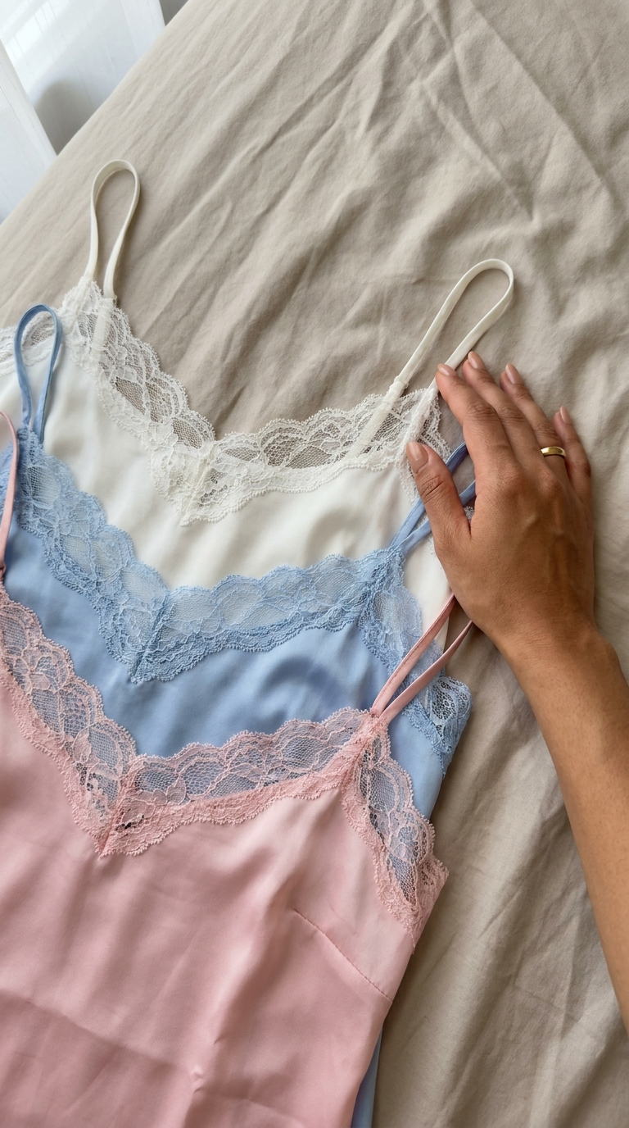
Imagem

KIT POV - Peças Múltiplas
{ "meta": { "aspect_ratio": "9:16", "quality": "ultra_photorealistic", "resolution": "8k", "camera": "câmera traseira do iPhone 15 Pro Max", "lens": "24mm grande angular", "style": "realismo de câmera de iPhone, POV autêntico, flat lay overhead, textura natural visível, não de estúdio" }, "conceito": { "pov": "POV de primeira pessoa — perspectiva de quem está de pé ao lado da cama olhando diretamente para baixo para as peças dispostas sobre os lençóis, câmera perpendicularmente para a cama", "foco_principal": "todas as peças em diferentes núcleos são as protagonistas absolutas — dispostas sobrepostas levemente em sequência sobre os mostrando cada variação de cor com claro", "regra_absoluta_de_enquadramento": "pessoa NÃO aparece no frame — apenas a mão e parte do antebraço diretamente. Câmera diretamente acima das peças apontando para baixo — flat lay overhead. todo o frame. — overhead flat lay POV, câmera paralela à cama" }, "produto": { "instrucao": "as peças devem ser exatamente como a da imagem de referência anexada — seja fiel ao modelo, tecido, textura, acabamentos e detalhes. A ÚNICA variação entre as peças é a COR — o modelo deve ser idêntico em todos.", "regras_criticas": [ "reproduzir com fidelidade máxima o modelo, tecido, textura e detalhes da peça da imagem de referência", "todas as peças são o modelo MESMO — apenas as cores variantes", "preservar todos os detalhes — costuras, rendas, acabamentos, estrutura da peça", "cada peça deve ter seu cor claramente distinto e visível", "nenhum detalhe do modelo deve ser alterado ou simplificado entre as variações" ] }, "personagem": { "instrucao": "a mão visível deve ser exatamente como a da imagem de referência anexada — cor de pele, textura, grande, esmalte. Não mude nada.", "regras_criticas": [ "apenas a mão e parte do antebraço aparece no frame tocando a peça do topo","manter tom de pele e textura exatamente como na referência", "mão natural e realista — não suavizada, não alterado", "unhas cuidadas com esmalte nude ou da cor que aparecer na referência", "movimento da mão suave e delicado — como quem apresenta ou sente o tecido" ] }, "composicao": { "organizacao": "peças dispostas sobrepostas levemente em sequência sobre os lençóis — empilhadas uma sobre a outra com diagonal ou horizontal cada cor visível", "quantidade": "3 a 4 peças em núcleos diferentes dispostos em sequência", "sobreposição": "cada peça levemente sobreposta à anterior mostrando a parte superior de cada uma — a peça do topo completamente visível com a mão tocando, as demais parcialmente visível abaixo", "alinhamento": "composição centralizada e harmoniosa ocupando todo o frame verticalmente" }, "superficie": { "instrucao": "lençóis de cama como superfície — tom neutro e clean valorizando as cores das peças", "regras_criticas": [ "lençóis de algodão em tom neutro — branco, off-white ou bege claro", "textura do tecido do lençol visíveis nas bordas ao redor das peças", "lençol levemente amassado de forma natural e realista", "superfície clean e aconchegante sem distrações" ] }, "cena": { "local": "cama de quarto residencial clean ou quarto de hotel minimalista", "ambiente": [ "lençóis brancos ou off-white ao redor das peças lindamente aparente e amassados", "luz natural suave de janela lateral criando iluminação uniforme sobre a cama", "almofadas ou travesseiro levemente visíveis e desfocados nas bordas do frame", "ambiente clean, neutro e minimalista sem distrações" ], "atmosfera": "apresentação de coleção em cima da cama, mostrando todas as cores disponíveis, vibe de postagem real no TikTok ou Instagram" }, "iluminacao": { "tipo": "luz natural difusa de manhã", "luz_principal": "luz natural suave e uniforme vindo de janela lateral iluminando todas as peças sobre a cama de forma transparente evidenciando cada cor com fidelidade", "luz_de_preenchimento": "reflexo suave dos lençóis brancos preenchendo as sombras naturalmente e valorizando os núcleos das peças", "contraste": "baixo a médio, luz clean e suave evidenciando cada cor e detalhe de textura das peças com fidelidade total", "evitar": [ "flash artificial", "iluminação de estúdio", "sombras duras", "ring light","tons que distorçam as cores das peças" ] }, "qualidade_da_imagem": { "foco": "foco cravado em todas as peças e na mão — especialmente na peça do topo sendo tocada, lençóis nas bordas ligeiramente desfocados", "granulacao": "ruído sutil natural de smartphone em ambiente interno com luz suave", "nitidez": "NÃO extremamente nítida, mais lo-fi natural de iPhone", "realismo": "parece um flat lay overhead real de iPhone postado no TikTok ou Instagram mostrando variações de cor de uma peça em cima da cama", "distorcao_de_lente": "barrel distorção leve de 24mm esticando levemente as bordas", "pos_processamento": "processamento iOS natural sem filtros adicionais" } }
Copiar prompt
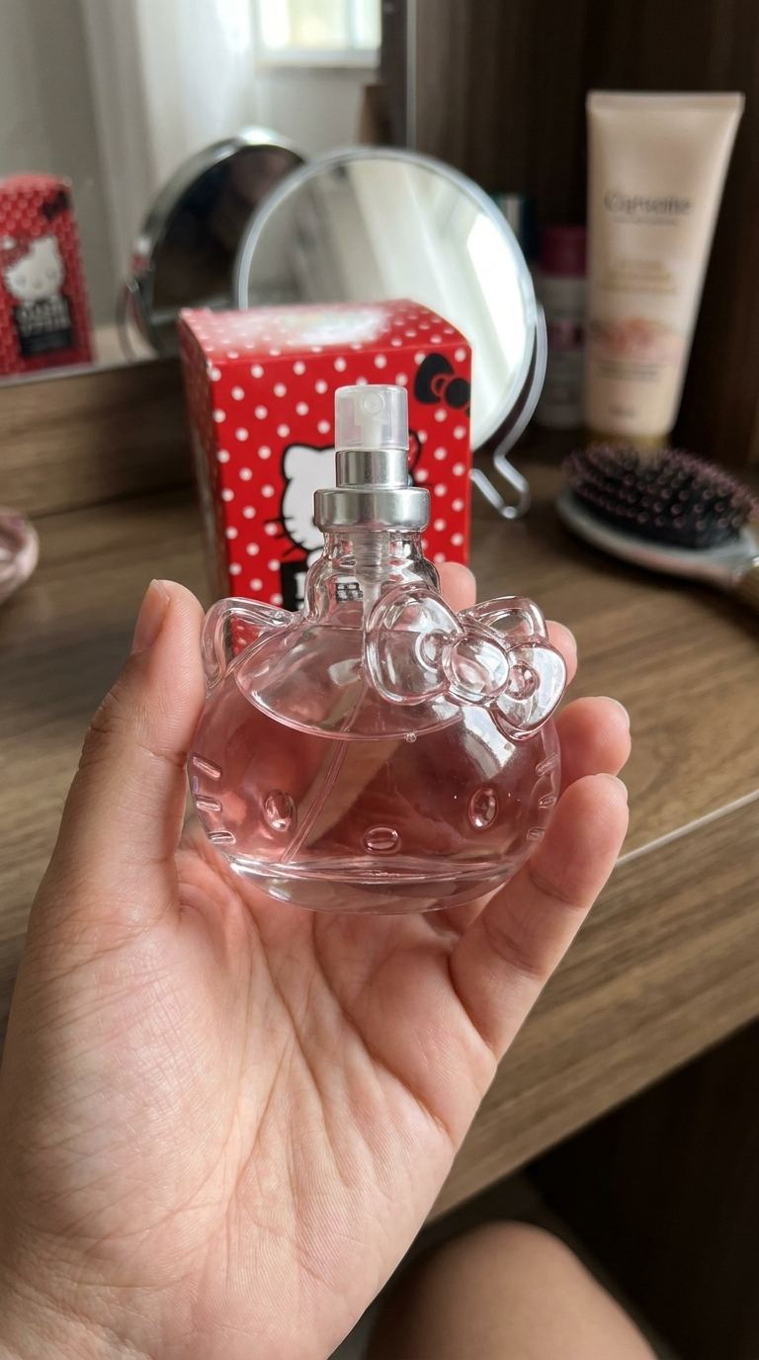
Imagem

POV: produto na mão
Crie uma imagem vertical ultra-fotorrealista (9:16) de uma pessoa segurando o produto EXATO da imagem de referência anexada em uma das mãos, a partir de uma perspectiva em primeira pessoa, como se a pessoa estivesse mostrando o produto para a câmera em um momento natural da vida real. PRIORIDADE ABSOLUTA: O produto enviado deve ser reproduzido com a máxima fidelidade e sem nenhuma alteração no design. Preserve a embalagem, o rótulo, as cores, a tipografia, a posição do logotipo, o formato da garrafa/pote/caixa/recipiente, o acabamento do material, os detalhes da tampa/bocal/bomba/bico, os reflexos, a transparência, as proporções e todos os elementos de design visíveis exatamente como na referência anexada. Não simplifique, reinterprete ou substitua nenhuma parte do produto. O produto deve permanecer instantaneamente reconhecível como o mesmo item da referência. CENA PRINCIPAL: O produto está sendo segurado naturalmente em uma das mãos, próximo à câmera, ocupando uma posição de destaque no primeiro plano. Apenas a mão e parte do antebraço podem aparecer. Sem rosto, sem corpo inteiro, sem uma segunda mão, a menos que seja absolutamente necessário para o realismo físico. A pegada deve ser anatomicamente correta e adaptada ao tamanho, peso e ergonomia reais do produto. REGRA DE TAMANHO E PROPORÇÃO: Analise as dimensões reais do produto e ajuste-as corretamente à escala da mão humana. O produto nunca deve parecer muito grande, muito pequeno, esticado, achatado ou distorcido. O tamanho da mão, a posição dos dedos, a tensão da pegada e o ângulo do antebraço devem ser consistentes com as dimensões e o uso reais do produto. Se o produto for pequeno, a pegada deve ser delicada e precisa. Se o produto for maior, a postura da mão deve se adaptar de forma natural e convincente. REGRA DE AUTOSELEÇÃO DE AMBIENTE: Posicione automaticamente o produto no ambiente real mais verossímil para sua categoria e função, mantendo-o como protagonista da imagem. O ambiente deve se assemelhar a um cenário real da classe média brasileira: funcional, organizado, autêntico e com aspecto de vida cotidiana — nunca luxuoso, nunca pobre, nunca teatral, nunca artificial. A IA deve inferir o contexto ideal a partir do tipo de produto. Exemplos de lógica de ambiente ideal: - Perfume/cosméticos/cuidados com a pele: penteadeira brasileira autêntica, bancada do banheiro, cômoda do quarto, prateleira de beleza - Bebida/suplemento/xícara/caneca: cozinha, sala de jantar, mesa de escritório, mesa de café da manhã - Lanche/embalagem de alimentos: bancada da cozinha, mesa de jantar, despensa - Acessórios tecnológicos/eletrônicos: mesa de trabalho, escrivaninha do quarto, mesa de escritório, ambiente da sala de estar - Acessórios de moda: área do espelho do quarto, espaço do guarda-roupa, ambiente que simule uma loja, mas que reflita a realidade de uma casa - Produtos de limpeza/casa: área de lavanderia, área de serviço, zona da pia da cozinha - Produtos de higiene pessoal: pia do banheiro, prateleira do chuveiro, penteadeira, área de produtos de higiene - Produtos para bebês/família: cantinho do bebê, sala de estar, ambiente prático para a casa - Artigos esportivos: cantinho da academia, área da bolsa de treino, seção de artigos esportivos, prateleira do quarto com temática esportiva - Qualquer outro produto: escolha o ambiente de uso mais natural em uma casa brasileira autênticaLoja ou ambiente de rotina ESTILO CENÁRIO BRASILEIRO: O fundo deve transmitir a sensação de um ambiente brasileiro real, de padrão médio, funcional, limpo, verossímil e prático. Use um realismo local sutil: - interiores comuns de apartamentos ou casas brasileiras - móveis de MDF ou madeira, paredes neutras, organização prática - objetos domésticos autênticos dispostos naturalmente - leves sinais de uso diário, sem bagunça - estética acessível, vivida e realista da classe média - sem luxo exagerado, sem minimalismo extremo, sem aparência de showroom estrangeiro COMPOSIÇÃO VISUAL: - Enquadramento vertical 9:16 - sensação de ponto de vista de smartphone - Produto centralizado ou ligeiramente descentralizado para realismo natural - Mão em primeiro plano, produto mais próximo da câmera - Fundo visível, mas secundário - Leve profundidade de campo, com o rótulo e a embalagem do produto em foco nítido - O produto deve permanecer totalmente legível e visualmente limpo - O enquadramento deve parecer espontâneo, mas bem composto, como conteúdo orgânico premium para redes sociais REALISMO DA MÃO E DA PELE: - Uma mão humana realista segurando o produto naturalmente - Anatomia correta, flexão natural dos dedos, textura de pele realista, unhas convincentes - Sem dedos extras, sem articulações deformadas, sem pele derretida - Tom de pele natural e uniforme - Sem retoques de beleza exagerados - Sem tatuagens, a menos que solicitado - Sem Anéis, relógios, pulseiras ou acessórios, a menos que façam sentido e não chamem a atenção. A pegada deve respeitar a geometria real e o centro de massa do produto. ILUMINAÇÃO: Use luz ambiente natural ou prática realista que combine com o produto e o ambiente: - luz suave do dia vinda de uma janela ou iluminação natural interna - reflexos realistas em superfícies de plástico, vidro, metal, fosco, papel ou tecido - exposição equilibrada - sombras suaves - sem flash forte - sem áreas superexpostas - sem configurações de estúdio artificiais - sem iluminação artificial brilhante de anúncios, a menos que o produto se encaixe naturalmente nessa estética. PRECISÃO DE TEXTURA E MATERIAL: Todos os materiais devem parecer reais: - o plástico deve parecer plástico de verdade - o vidro deve mostrar transparência e reflexos precisos - o papelão deve mostrar impressão e textura realistas - o metal deve refletir naturalmente - os rótulos devem envolver corretamente a embalagem - embalagens de tecido ou flexíveis devem mostrar dobras e tensão realistas - os elementos impressos devem permanecer consistentes, legíveis e sem distorção. PADRÃO DE QUALIDADE DE REALISMO: A imagem final deve parecer uma foto real tirada com um smartphone no Brasil, não uma maquete renderizada. Deveria ter: - detalhes ultra fotorrealistas - microimperfeições naturais - perspectiva realista - profundidade óptica correta - autenticidade semelhante à do iPhone - contexto ambiental crível - realismo comercialmente forte, mas orgânico, típico das redes sociais. ESTILO DA CÂMERA:- Visual da câmera traseira do iPhone 15 Pro Max - equivalente a 24 mm grande angular - perspectiva autêntica de câmera na mão - leve distorção natural da lente nas bordas - imagem limpa, mas sem excesso de processamento - alcance dinâmico realista de smartphone - foco nítido no produto e no rótulo - granulação natural sutil permitida HIERARQUIA DE FOCO: 1. Embalagem/rótulo/marca do produto 2. Realismo da mão e da pegada 3. Escala e proporção corretas 4. Coerência com o ambiente 5. Atmosfera e realismo funcional do fundo INSTRUÇÕES RIGOROSAS: - Use o produto em anexo como referência visual exata - Não altere a identidade da marca - Não crie um novo rótulo - Não altere o formato da embalagem - Não recorte o produto de forma inadequada - Não oculte o rótulo principal - Não crie um substituto genérico - Não gere uma escala irrealista entre a mão e o produto - Não coloque o produto em um ambiente sem relação com a imagem - Não use estética de showroom de luxo, a menos que o produto realmente a exija - Não crie um fundo de estúdio falso - Não decore a cena em excesso AVISO NEGATIVO: baixa qualidade, produto desfocado, rótulo ilegível, embalagem alterada, marca alterada Logotipo falso, tipografia distorcida, proporções incorretas, produto superdimensionado, produto subdimensionado, mão deformada, dedos extras, mão extra, anatomia quebrada, antebraço deformado, produto flutuando, pegada irrealista, fundo bagunçado, showroom de luxo, estúdio estéril, CGI, renderização 3D, ilustração, desenho animado, cores supersaturadas, reflexos falsos, objetos duplicados, textura de material incorreta, embalagem esticada, garrafa torta, plástico derretido, texto ilegível, ambiente inadequado, cena desorganizada, flash forte, realces superexpostos, imagem subexposta, aparência artificial de anúncio. OBJETIVO: Gerar uma imagem POV impecável do produto na mão que pareça uma foto real do estilo de vida da classe média brasileira, com o produto exato reproduzido fielmente, dimensionado corretamente na mão e posicionado no ambiente do mundo real mais apropriado para sua categoria.CGI, renderização 3D, ilustração, desenho animado, cores supersaturadas, reflexos falsos, objetos duplicados, textura de material incorreta, embalagem esticada, garrafa torta, plástico derretido, texto ilegível, ambiente inadequado, cena confusa, flash forte, realces superexpostos, imagem subexposta, aparência artificial de anúncio. OBJETIVO DO RESULTADO: Gerar uma imagem perfeita em primeira pessoa do produto na mão, que pareça uma foto real do estilo de vida da classe média brasileira, com o produto exato reproduzido fielmente, dimensionado corretamente na mão e posicionado no ambiente real mais apropriado para sua categoria.CGI, renderização 3D, ilustração, desenho animado, cores supersaturadas, reflexos falsos, objetos duplicados, textura de material incorreta, embalagem esticada, garrafa torta, plástico derretido, texto ilegível, ambiente inadequado, cena confusa, flash forte, realces superexpostos, imagem subexposta, aparência artificial de anúncio. OBJETIVO DO RESULTADO: Gerar uma imagem perfeita em primeira pessoa do produto na mão, que pareça uma foto real do estilo de vida da classe média brasileira, com o produto exato reproduzido fielmente, dimensionado corretamente na mão e posicionado no ambiente real mais apropriado para sua categoria.
Copiar prompt
Vídeo

Danças e movimentos ritímicos
{ "prompt_name": "Dança_Rítmica_Frontal", "video_generation_config": { "duration_seconds": 8, "aspect_ratio": "9:16" }, "scene_sequence": [ { "part": "SEQUÊNCIA_DE_DANÇA", "duration": "0.0-8.0s", "visual_prompt": "Personagem fictício adulto. Plano frontal, na altura dos olhos. Movimentos de dança enérgicos, porém naturais. Sem espelho, sem celular. Pele e tecido fotorrealistas. Sem movimento da boca. Vídeo silencioso.", "audio_instructions": "Sem áudio. Vídeo silencioso.", "movement_timeline": [ "0.0-2.0s: O sujeito começa com um passo rítmico, tocando o chão de um lado para o outro, com os ombros se movendo em sincronia. Sorriso genuíno e alegre. Contato visual direto.", "2.0-4.0s: Pequeno e fluido balanço de quadril enquanto levanta as mãos até a altura do peito, estalando os dedos uma vez naturalmente. Cabelo balança com o movimento.", "4,0-6,0s: Executa um movimento suave e lento do corpo, começando dos ombros até a cintura, demonstrando a flexibilidade do tecido. O sorriso permanece radiante.", "6,0-8,0s: Transiciona de volta para um balanço rítmico simples, terminando com uma piscadela brincalhona e uma pose estável, permanecendo imóvel." ] } ], "technical_constraints": { "style": [ "UGC", "Viral Dance", "Frontal" ], "prohibitions": [ "No mouth movement", "No dialogue", "No robotic posing", "No mirror" ], "requirements": [ "Ultra-realism", "Fluid body physics", "Natural hair swing", "Rhythmic continuity" ] } }
Copiar prompt
Vídeo

Pose de maos no bolso
{ "video_generation_config": { "duration_seconds": 8, "aspect_ratio": "9:16", "resolution": "1080p", "fps": 30, "mode": "image-to-video", "reference_image": "USE THE GENERATED INFLUENCER IMAGE AS STARTING FRAME" }, "scene_sequence": [ { "part": "POSE_HANDS_IN_POCKETS", "duration": "0.0-8.0s", "visual_prompt": "Estilo UGC ultrarrealista. Movimento de câmera de smartphone na mão. Uma pessoa está em pé com uma ou ambas as mãos casualmente nos bolsos, transferindo o peso sutilmente, olhando para a câmera com uma expressão relaxada e confiante. Iluminação natural interna, texturas de pele e cabelo com alto nível de detalhes. Sem movimento da boca. Preservando a identidade da imagem de referência.", "audio_instructions": "Sem áudio. Vídeo silencioso.", "movimento": "Mudanças sutis de peso, postura relaxada dos ombros, piscadas naturais, contato visual confiante. As mãos permanecem nos bolsos, mas os dedos mostram microajustes. Os movimentos são fluidos e não robóticos." } ], "restrições_técnicas": { "estilo": [ "UGC", "Bruto", "Autêntico", "Hiper-realista" ], "proibições": [ "Sem movimento da boca", "Sem diálogo", "Sem sobreposições", "Sem elementos de texto", "Sem botões", "Sem elementos de interface do usuário", "Sem transições artificiais", "Sem planos estáticos", "Sem movimentos não naturais", "Sem reinicializações de cena" ], "requisitos": [ "Ultra-realismo", "Shaders de pele naturais", "Interação física com a luz", "Sensação de câmera na mão", "A identidade visual deve corresponder exatamente à imagem de referência", "Movimentos fluidos e orgânicos" ] } }
Copiar prompt
Vídeo

Giro Lento 360 Controlado
{ "version": "3.1", "aspectRatio": "9:16", "durationSeconds": 8, "seed": 12345, "subjectRef": "usar a imagem transmitida como âncora de identidade, mantendo exatamente as mesmas feições, tom de pele", "referenceStyle": "realismo cinematográfico natural, apresentação de moda com movimento corporal suave", "negativePrompt": "sem falas, sem áudio vocal, sem movimento labial, sem texto na tela, sem logotipos, sem marcas d'água", "safety": { "allowMinorViolence": false, "allowNudity": false }, "shots": [ { "scene": "ambiente interno residencial com moldura de madeira e iluminação quente natural", "action": "ela permanece no mesmo lugar e realiza uma rotação completa de 360° de forma lenta, suave e segmentada, mostrando o look de todos os anexos.", "câmera": "fixa; 50mm; 24 fps; sem movimento da câmera; foco contínuo; profundidade de campo leve", "lighting": "luz quente lateral suave com preenchimento frontal; iluminação constante sem variação", "ambiente": "fundo levemente desfocado; movimento natural do cabelo acompanhando o giro; sem distorções" } ], "motionControl": { "rotation_speed": "slow", "rotation_style": "segmented_smooth_turn", "no_fast_spin": true, "no_instant_360": true }, "rules": { "stay_in_same_position": true, "no_forward_movement": true, "no_backward_movement": true, "no_fast_rotation": verdadeiro, "must_be_slow_turn": verdadeiro, "preserve_identity": verdadeiro } }
Copiar prompt
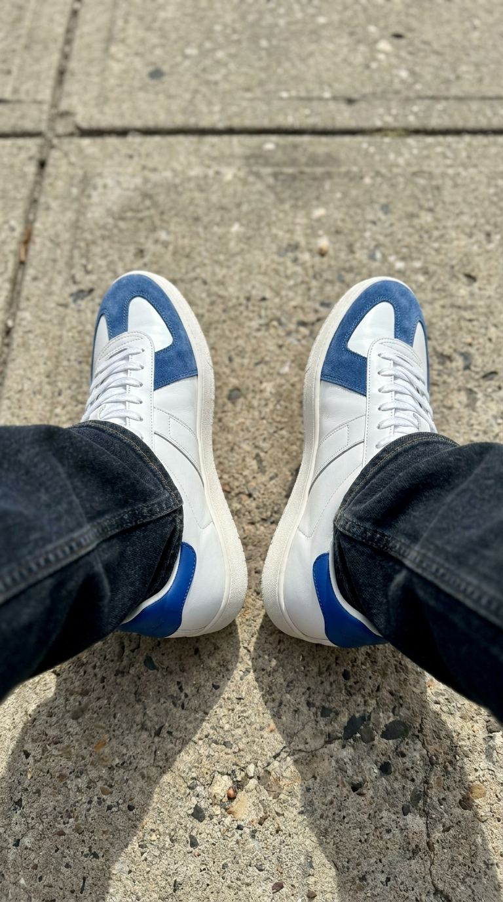
Imagem

Tênis nos
{ "meta": { "aspect_ratio": "9:16", "quality": "ultra_photorealistic", "resolution": "8k", "camera": "iPhone 15 Pro Max", "lens": "24mm", "style": "POV street style autêntico" }, "conceito": { "pov": "POV de primeira pessoa olhando para baixo — câmera apontada para o chão capturando os dois pés com os tênis e parte da calça", "foco": "par de tênis da referência nos pés vistos de cima — topo do tênis e solado lateral visível", "virabilidade": "POV clássico de street style — look dos pés para baixo, muito viral no TikTok" }, "produto": { "instrucao": "o tênis deve ser exatamente como a referência Não altere nada.", "posicao": "tênis nos pés — par lado a lado ou um à frente do outro, topo de cima" }, "corpo": { "instrução": "pés e parte inferior da calça exatamente como o homem da referência anexada. Não altere nada. de rua", "evitar": [ "flash", "studio light" ] }, "qualidade": { "foco": "foco nos tênis — chão em bokeh leve nas bordas", "realismo": "POV clássico de street style no TikTok" } }
Copiar prompt
Vídeo

Fechamento Natural de Zíper
Use exatamente o mesmo avatar da imagem de referência, sem alterar rosto, cabelo, roupa, cenário ou enquadramento. O personagem passa a mão no cabelo de forma natural. Em seguida, ela segura o puxador do zíper exatamente na posição em que ele aparece na imagem e o desliza suavemente para cima em um único movimento contínuo fechar até completamente a blusa. O movimento termina no instante em que o zíper chega ao topo. Após isso, ela solta imediatamente o puxador e mantém as mãos relaxadas. O cursor do zíper permanece totalmente fechado no topo e não se move novamente. Não puxe o zíper para baixo, não faça correção de movimento, não repuxe, não volte o cursor nem crie qualquer animação de retorno. O movimento deve acontecer apenas uma vez, do ponto inicial até o topo, finalizando de forma estável e natural.
Copiar prompt
Vídeo

Giro lento e olhar
{ "video_generation_config": { "duration_seconds": 8, "aspect_ratio": "9:16", "resolution": "1080p", "fps": 30, "mode": "image-to-video", "reference_image": "USE THE GENERATED INFLUENCER IMAGE AS STARTING FRAME" }, "scene_sequence": [ { "part": "POSE_SLOW_TURN_GAZE", "duration": "0.0-8.0s", "visual_prompt": "Estilo UGC ultrarrealista. Movimento de câmera de smartphone na mão. Uma pessoa realiza uma meia volta lenta e graciosa, olhando por cima do ombro para a câmera com um olhar confiante e convidativo. Iluminação natural interna, texturas de pele e cabelo com alto nível de detalhes. Sem movimento da boca. Postura autêntica e natural. Preservando a identidade da imagem de referência.", "audio_instructions": "Sem áudio. Vídeo silencioso.", "movimento": "Rotação suave do torso, posicionamento natural dos braços, sutil transferência de peso, rotação lenta da cabeça, contato visual direto, piscadas naturais. Os movimentos são fluidos e não robóticos." } ], "restrições_técnicas": { "estilo": [ "UGC", "Bruto", "Autêntico", "Hiper-realista" ], "proibições": [ "Sem movimento da boca", "Sem diálogo", "Sem sobreposições", "Sem elementos de texto", "Sem botões", "Sem elementos de interface do usuário", "Sem transições artificiais", "Sem planos estáticos", "Sem movimentos não naturais", "Sem reinicializações de cena" ], "requisitos": [ "Ultra-realismo", "Shaders de pele naturais", "Interação física com a luz", "Sensação de câmera na mão", "A identidade visual deve corresponder exatamente à imagem de referência", "Movimentos fluidos e orgânicos" ] } }
Copiar prompt
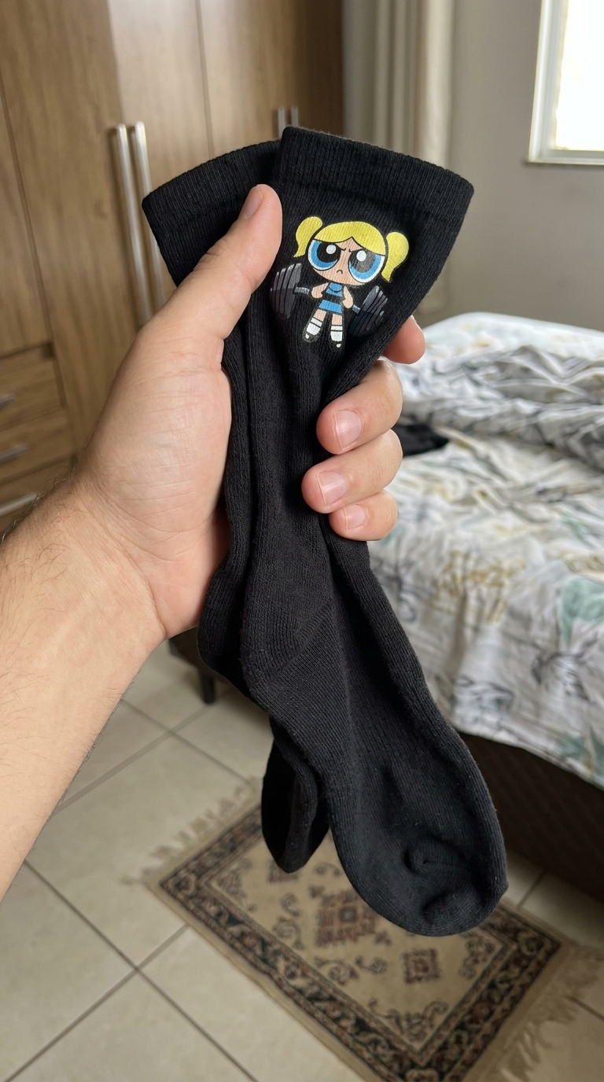
Imagem

POV SEGURANDO A MEIA
Use a imagem da meia em anexo como a única fonte de referência para o produto. Crie uma foto ultrarrealista em primeira pessoa, tirada com um smartphone, da meia, do par de meias ou do conjunto de meias exatos, sendo segurados casualmente por uma mão humana adulta em um quarto ou closet confortável de uma pessoa de classe média brasileira. O resultado deve parecer uma foto real tirada com um iPhone, não uma imagem de catálogo, não uma imagem gerada por computador e não uma composição criada por inteligência artificial. FINALIDADE DO PRODUTO: Preserve o produto exato da imagem em anexo: mesma quantidade, mesmas cores, mesmas estampas, mesma disposição do padrão, mesmos personagens ou gráficos, mesma categoria de meia, mesmo comprimento, mesma altura do cano, mesma construção do calcanhar, mesma construção da ponta, mesma textura de tricô ou pelúcia, mesma espessura do material, mesmas proporções e mesmos detalhes de construção visíveis. Não redesenhe, altere as cores, simplifique, duplique, remova, substitua, encurte ou invente qualquer detalhe do produto. Se o produto for liso, mantenha-o liso. Se tiver estampas ou personagens, preserve-os exatamente. Não adicione logotipos, textos, marcas, etiquetas, marcas d'água ou sinalização irrelevantes. ESTILO DE SEGURANÇA — CRÍTICO: Mostre exatamente uma mão adulta real segurando as meias, agarrando o tecido no meio, e não apenas os punhos. A mão deve juntar as meias casualmente, de forma suave, natural e imperfeita, como se uma pessoa real as tivesse pegado rapidamente. Não as separe. Não as disponha em forma de leque. Não as segure como se fossem cartas rígidas. Não mostre cada meia completamente e separadamente. As meias devem permanecer parcialmente sobrepostas, parcialmente escondidas, agrupadas naturalmente e posicionadas de forma irregular. DOBRAS ORGÂNICAS — CRÍTICO: As meias devem mostrar dobras orgânicas reais, não curvas suaves e simples. Crie: dobras suaves e irregulares, pequenos vincos aleatórios, franzidos naturais, rugas de compressão do tecido, estrutura de tricô colapsada e drapeados assimétricos. As dobras devem parecer espontâneas e causadas fisicamente pela pressão da mão e pela gravidade. Não crie dobras decorativas perfeitas. Não crie superfícies lisas e rígidas. VOLUME IRREGULAR — CRÍTICO: As meias não devem parecer planas ou com formato uniforme. Apresente: volume irregular, distribuição de espessura variável, pequenas protuberâncias, massa de tecido em camadas, leve inchaço onde o tecido se acumula, áreas mais densas e comprimidas sob os dedos e áreas mais macias e soltas penduradas abaixo da pegada. Cada meia deve contribuir para um aglomerado irregular de tecido macio. Não faça todas as meias idênticas em formato, ângulo ou comprimento visível. CAIMENTO GRAVITACIONAL — CRÍTICO: As partes inferiores das meias devem pender visivelmente para baixo sob a ação da gravidade. Abaixo da pegada, as meias devem apresentar: caimento vertical natural, ponta solta, peso suave pendurado, leve curvatura, sutil variação de comprimento e tecido pendurado relaxado. As seções inferiores não devem ser retas, rígidas, infladas ou perfeitamente alinhadas. As meias devem parecer vestíveis e reais, com uma força gravitacional convincente. ANATOMIA DA MÃO REAL — CRÍTICO: A mão deve ser anatomicamente real e fisicamente convincente. Mostre: cinco dedos corretos,Comprimento natural dos dedos, articulações realistas, mecânica correta do polegar, unhas naturais, veias sutis apenas quando apropriado, poros da pele reais, dobras normais, estrutura da palma da mão verdadeira e anatomia do pulso crível. Os dedos devem comprimir visivelmente o tecido. O polegar deve pressionar as meias naturalmente. O tecido deve responder à pressão da mão. Crie sombras de contato realistas e oclusão entre os dedos e o tecido. A mão não deve parecer posicionada como um manequim. A mão não deve parecer colada. A mão não deve parecer excessivamente suavizada ou artificial. ESCALA REAL: As meias devem permanecer meias adultas de tamanho normal em relação à mão. Não crie meias em miniatura. Não comprima as meias em um objeto minúsculo. Não encurte meias longas para meias de cano curto. Não distorça a escala original do produto. AMBIENTE: Coloque a cena em um ambiente doméstico confortável de classe média brasileira real, como um quarto, área de guarda-roupa ou canto aconchegante para se vestir. O ambiente deve parecer: real, brasileiro, limpo, organizado, funcional, confortável, habitado e naturalmente atraente. Uso: paredes acabadas, móveis comuns e práticos, roupa de cama natural ou têxteis macios para o lar, luz natural ou luz ambiente suave, e pisos de cerâmica, porcelana, laminado ou madeira clara. Evite estéticas de showroom de luxo, mansões, interiores com aparência estrangeira, estúdios falsos, espaços inacabados, desordem ou aparência de renderização 3D. CÂMERA: Foto no estilo do iPhone. Câmera principal equivalente a 24 mm a 28 mm. Modo de foto padrão. Enquadramento natural sem tripé. Foco amplo e natural. A mão e as meias devem permanecer nítidas e legíveis. Suavidade mínima do fundo natural apenas a partir de uma distância real. Use exposição realista de smartphone, cores fiéis à realidade, fotografia computacional sutil e nitidez normal de smartphone em ambientes internos. Sem modo retrato. Sem bokeh acentuado. Sem isolamento artificial do assunto. RESTRIÇÕES NEGATIVAS: sem pegada apenas no punho, sem disposição em leque, sem exibição tipo cartão, sem meias rígidas, sem meias planas, sem ângulos idênticos das meias, sem meias perfeitamente alinhadas, sem meias em miniatura, sem textura de pelúcia falsa, sem tecido inflado, sem tecido flutuante, sem dobras artificiais, sem formato de dedo do pé ausente, sem formato de calcanhar ausente, sem meias extras, sem meias faltando, sem estampas alteradas, sem cores alteradas, sem segunda mão, sem dedos deformados, sem mão de manequim, sem efeito de colagem, sem CGI, sem renderização 3D, sem aparência artificial, sem sobreposições de texto, sem marca d'água, sem bordas. RESULTADO: Uma foto autêntica em primeira pessoa tirada com smartphone das meias exatas sendo seguradas em uma mão humana real, com dobras orgânicas, volume irregular, caimento natural da gravidade, anatomia real da mão, compressão realista do tecido, escala correta para uso e um ambiente doméstico brasileiro confortável.O tecido deve responder à pressão da mão. Crie sombras de contato realistas e oclusão entre os dedos e o tecido. A mão não deve parecer posada como um manequim. A mão não deve parecer colada. A mão não deve parecer excessivamente suavizada ou artificial. ESCALA REAL: As meias devem manter o tamanho normal de meias de adulto usáveis ​​em relação à mão. Não crie meias em miniatura. Não comprima as meias em um objeto minúsculo. Não encurte meias compridas para meias curtas. Não distorça a escala original do produto. AMBIENTE: Coloque a cena em um ambiente residencial confortável de classe média brasileira real, como um quarto, closet ou cantinho aconchegante para se vestir. O ambiente deve transmitir: realismo, estilo brasileiro, limpeza, organização, funcionalidade, conforto, aconchego e um charme natural. Utilize: paredes com acabamento, móveis comuns e práticos, roupas de cama naturais ou têxteis macios para o lar, luz natural ou iluminação ambiente suave e pisos de cerâmica, porcelanato, laminado ou madeira clara. Evite estéticas de showrooms de luxo, mansões, interiores com aparência estrangeira, estúdios falsos, espaços inacabados, desordem ou aparência de renderização 3D. CÂMERA: Foto no estilo do iPhone. Câmera principal equivalente a 24 mm a 28 mm. Modo de foto padrão. Enquadramento natural sem tripé. Foco amplo e natural. A mão e as meias devem permanecer nítidas e legíveis. Suavização mínima do fundo natural apenas a partir de uma distância real. Use exposição realista de smartphone, cores fiéis à realidade, fotografia computacional sutil e nitidez normal de smartphone em ambientes internos. Sem modo retrato. Sem bokeh acentuado. Sem isolamento artificial do assunto. RESTRIÇÕES NEGATIVAS: sem pegada apenas no punho, sem disposição em leque, sem exibição tipo cartão, sem meias rígidas, sem meias planas, sem ângulos idênticos das meias, sem meias perfeitamente alinhadas, sem meias em miniatura, sem textura de pelúcia falsa, sem tecido inflado, sem tecido flutuante, sem dobras artificiais, sem formato de dedo do pé ausente, sem formato de calcanhar ausente, sem meias extras, sem meias faltando, sem estampas alteradas, sem cores alteradas, sem segunda mão, sem dedos deformados, sem mão de manequim, sem efeito de colagem, sem CGI, sem renderização 3D, sem aparência artificial, sem sobreposições de texto, sem marca d'água, sem bordas. RESULTADO: Uma foto autêntica em primeira pessoa tirada com smartphone das meias exatas sendo seguradas em uma mão humana real, com dobras orgânicas, volume irregular, caimento natural da gravidade, anatomia real da mão, compressão realista do tecido, escala correta para uso e um ambiente doméstico brasileiro confortável.O tecido deve responder à pressão da mão. Crie sombras de contato realistas e oclusão entre os dedos e o tecido. A mão não deve parecer posada como um manequim. A mão não deve parecer colada. A mão não deve parecer excessivamente suavizada ou artificial. ESCALA REAL: As meias devem manter o tamanho normal de meias de adulto usáveis ​​em relação à mão. Não crie meias em miniatura. Não comprima as meias em um objeto minúsculo. Não encurte meias compridas para meias curtas. Não distorça a escala original do produto. AMBIENTE: Coloque a cena em um ambiente residencial confortável de classe média brasileira real, como um quarto, closet ou cantinho aconchegante para se vestir. O ambiente deve transmitir: realismo, estilo brasileiro, limpeza, organização, funcionalidade, conforto, aconchego e um charme natural. Utilize: paredes com acabamento, móveis comuns e práticos, roupas de cama naturais ou têxteis macios para o lar, luz natural ou iluminação ambiente suave e pisos de cerâmica, porcelanato, laminado ou madeira clara. Evite estéticas de showrooms de luxo, mansões, interiores com aparência estrangeira, estúdios falsos, espaços inacabados, desordem ou aparência de renderização 3D. CÂMERA: Foto no estilo do iPhone. Câmera principal equivalente a 24 mm a 28 mm. Modo de foto padrão. Enquadramento natural sem tripé. Foco amplo e natural. A mão e as meias devem permanecer nítidas e legíveis. Suavização mínima do fundo natural apenas a partir de uma distância real. Use exposição realista de smartphone, cores fiéis à realidade, fotografia computacional sutil e nitidez normal de smartphone em ambientes internos. Sem modo retrato. Sem bokeh acentuado. Sem isolamento artificial do assunto. RESTRIÇÕES NEGATIVAS: sem pegada apenas no punho, sem disposição em leque, sem exibição tipo cartão, sem meias rígidas, sem meias planas, sem ângulos idênticos das meias, sem meias perfeitamente alinhadas, sem meias em miniatura, sem textura de pelúcia falsa, sem tecido inflado, sem tecido flutuante, sem dobras artificiais, sem formato de dedo do pé ausente, sem formato de calcanhar ausente, sem meias extras, sem meias faltando, sem estampas alteradas, sem cores alteradas, sem segunda mão, sem dedos deformados, sem mão de manequim, sem efeito de colagem, sem CGI, sem renderização 3D, sem aparência artificial, sem sobreposições de texto, sem marca d'água, sem bordas. RESULTADO: Uma foto autêntica em primeira pessoa tirada com smartphone das meias exatas sendo seguradas em uma mão humana real, com dobras orgânicas, volume irregular, caimento natural da gravidade, anatomia real da mão, compressão realista do tecido, escala correta para uso e um ambiente doméstico brasileiro confortável.como um quarto, um closet ou um cantinho aconchegante para se vestir. O ambiente deve transmitir uma sensação de autenticidade, estilo brasileiro, limpeza, organização, funcionalidade, conforto, aconchego e beleza natural. Utilize: paredes com acabamento, móveis práticos comuns, roupa de cama natural ou têxteis macios para o lar, luz natural ou iluminação ambiente suave e pisos de cerâmica, porcelanato, laminado ou madeira clara. Evite estética de showroom de luxo, mansões, interiores com aparência estrangeira, estúdios falsos, espaços inacabados, bagunça ou aparência de renderização 3D. CÂMERA: Foto no estilo iPhone. Câmera principal equivalente a 24 mm a 28 mm. Modo foto padrão. Enquadramento natural sem tripé. Foco amplo e natural. A mão e as meias devem permanecer nítidas e legíveis. Desfoque natural mínimo no fundo, apenas a partir de uma distância real. Utilize exposição realista de smartphone, cores fiéis à realidade, fotografia computacional sutil e nitidez normal de smartphone em ambientes internos. Sem modo retrato. Sem bokeh acentuado. Sem isolamento artificial do sujeito. RESTRIÇÕES NEGATIVAS: sem pegada apenas no punho, sem disposição em leque, sem exibição tipo cartão, sem meias rígidas, sem meias planas, sem ângulos idênticos das meias, sem meias perfeitamente alinhadas, sem meias em miniatura, sem textura de pelúcia falsa, sem tecido inflado, sem tecido flutuante, sem dobras artificiais, sem formato de dedo do pé ausente, sem formato de calcanhar ausente, sem meias extras, sem meias faltando, sem estampas alteradas, sem cores alteradas, sem segunda mão, sem dedos deformados, sem mão de manequim, sem efeito de colagem, sem CGI, sem renderização 3D, sem aparência artificial, sem sobreposições de texto, sem marca d'água, sem bordas. RESULTADO: Uma foto autêntica em primeira pessoa tirada com smartphone das meias exatas sendo seguradas em uma mão humana real, com dobras orgânicas, volume irregular, caimento natural da gravidade, anatomia real da mão, compressão realista do tecido, escala correta para uso e um ambiente doméstico brasileiro confortável.como um quarto, um closet ou um cantinho aconchegante para se vestir. O ambiente deve transmitir uma sensação de autenticidade, estilo brasileiro, limpeza, organização, funcionalidade, conforto, aconchego e beleza natural. Utilize: paredes com acabamento, móveis práticos comuns, roupa de cama natural ou têxteis macios para o lar, luz natural ou iluminação ambiente suave e pisos de cerâmica, porcelanato, laminado ou madeira clara. Evite estética de showroom de luxo, mansões, interiores com aparência estrangeira, estúdios falsos, espaços inacabados, bagunça ou aparência de renderização 3D. CÂMERA: Foto no estilo iPhone. Câmera principal equivalente a 24 mm a 28 mm. Modo foto padrão. Enquadramento natural sem tripé. Foco amplo e natural. A mão e as meias devem permanecer nítidas e legíveis. Desfoque natural mínimo no fundo, apenas a partir de uma distância real. Utilize exposição realista de smartphone, cores fiéis à realidade, fotografia computacional sutil e nitidez normal de smartphone em ambientes internos. Sem modo retrato. Sem bokeh acentuado. Sem isolamento artificial do sujeito. RESTRIÇÕES NEGATIVAS: sem pegada apenas no punho, sem disposição em leque, sem exibição tipo cartão, sem meias rígidas, sem meias planas, sem ângulos idênticos das meias, sem meias perfeitamente alinhadas, sem meias em miniatura, sem textura de pelúcia falsa, sem tecido inflado, sem tecido flutuante, sem dobras artificiais, sem formato de dedo do pé ausente, sem formato de calcanhar ausente, sem meias extras, sem meias faltando, sem estampas alteradas, sem cores alteradas, sem segunda mão, sem dedos deformados, sem mão de manequim, sem efeito de colagem, sem CGI, sem renderização 3D, sem aparência artificial, sem sobreposições de texto, sem marca d'água, sem bordas. RESULTADO: Uma foto autêntica em primeira pessoa tirada com smartphone das meias exatas sendo seguradas em uma mão humana real, com dobras orgânicas, volume irregular, caimento natural da gravidade, anatomia real da mão, compressão realista do tecido, escala correta para uso e um ambiente doméstico brasileiro confortável.Sem tecido flutuante, sem dobras artificiais, sem formato de dedo faltando, sem formato de calcanhar faltando, sem meias extras, sem meias faltando, sem estampas alteradas, sem cores alteradas, sem mão de segunda mão, sem dedos deformados, sem mão de manequim, sem efeito de colagem, sem CGI, sem renderização 3D, sem aparência artificial, sem sobreposições de texto, sem marca d'água, sem bordas. RESULTADO: Uma foto autêntica em primeira pessoa tirada com smartphone das meias exatas sendo seguradas por uma mão humana real, com dobras orgânicas, volume irregular, caimento natural da gravidade, anatomia real da mão, compressão realista do tecido, escala correta para uso e um ambiente doméstico brasileiro confortável.Sem tecido flutuante, sem dobras artificiais, sem formato de dedo faltando, sem formato de calcanhar faltando, sem meias extras, sem meias faltando, sem estampas alteradas, sem cores alteradas, sem mão de segunda mão, sem dedos deformados, sem mão de manequim, sem efeito de colagem, sem CGI, sem renderização 3D, sem aparência artificial, sem sobreposições de texto, sem marca d'água, sem bordas. RESULTADO: Uma foto autêntica em primeira pessoa tirada com smartphone das meias exatas sendo seguradas por uma mão humana real, com dobras orgânicas, volume irregular, caimento natural da gravidade, anatomia real da mão, compressão realista do tecido, escala correta para uso e um ambiente doméstico brasileiro confortável.
Copiar prompt
Vídeo

Textural
{ "part": "MIRROR_SELFIE_POSE_4", "duration": "0.0-8.0s", "visual_prompt": "Estilo UGC ultrarrealista. Movimento da câmera de um smartphone na mão, capturando uma pessoa tirando uma selfie no espelho. A pessoa toca suavemente o tecido de sua roupa, destacando sua textura e detalhes no reflexo do espelho. Iluminação natural interna, texturas de pele e cabelo com alto nível de detalhes. Pele fotorrealista com textura sutil, poros naturais, reflexos suaves e sombras realistas. Movimento natural do cabelo com detalhes finos dos fios e física crível. Comportamento preciso do tecido e materiais do produto com reflexos e peso corretos. Imagem limpa e nítida com cor natural, contraste equilibrado e profundidade de campo realista. Sem processamento excessivo, sem efeitos cinematográficos artificiais. Sem movimento da boca, sem diálogo, sem música. Postura autêntica e natural.", "audio_instructions": "Sem áudio. Vídeo silencioso.", "movement": "Gesto delicado da mão tocando e sentindo o tecido, movimentos sutis dos dedos para mostrar a textura. Mão segurando o telefone de forma estável. Natural piscadelas e uma expressão focada e apreciativa ao se refletir. Evite planos estáticos, mas mantenha tudo suave e coerente. Sem movimentos robóticos ou rígidos.", "technical_constraints": { "style": [ "UGC", "Raw", "Authentic", "Hyper-realistic" ], "prohibitions": [ "No mouth movement", "No dialogue", "No music", "No overlays", "No artificial elements", "No robotic movements", "No rigid movements", "No exaggerated gestures" ], "requirements": [ "Ultra-realism", "Natural skin shaders", "Fluid movements", "Authentic expressions", "Handheld camera feel", "Mirror reflection realism" ] } }
Copiar prompt
Vídeo

Energia alta (Promoções rápidas)
{ "prompt_name": "Frontal_CTA_High_Energy", "video_generation_config": { "duration_seconds": 8, "aspect_ratio": "9:16" }, "scene_sequence": [ { "part": "CTA_SEQUENCE", "duration": "0.0-8.0s", "visual_prompt": "Imagem frontal de conteúdo gerado pelo usuário. Movimento de alta energia. Sem espelho. Sem movimento da boca.", "audio_instructions": "Sem áudio. Vídeo silencioso.", "movement_timeline": [ "0.0-2.0s: O sujeito entra em cena com um pequeno pulo entusiasmado, sorrindo amplamente. Alta energia, mas natural.", "2.0-4.0s: Aponta rapidamente para baixo com uma mão enquanto a outra permanece no quadril. Faz um movimento brincalhão de 'sacudir' com o dedo indicador para chamar a atenção.", "4.0-6.0s: Troca de mãos e aponta abaixo com a outra, mantendo uma expressão divertida e enérgica. Pequeno movimento rítmico do ombro.", "6,0-8,0s: Pose final apontando para baixo com as duas mãos, grande sorriso, permanecendo imóvel e firme." ] } ] }
Copiar prompt
Vídeo

Pan Lento e Zoom
{ "video_generation_config": { "duration_seconds": 8, "aspect_ratio": "9:16", "resolution": "1080p", "fps": 30, "mode": "image-to-video", "reference_image": "USE THE GENERATED INFLUENCER IMAGE AS STARTING FRAME" }, "scene_sequence": [ { "part": "PRODUCT_ONLY_SLOW_PAN_ZOOM", "duration": "0.0-8.0s", "visual_prompt": "Estilo UGC ultrarrealista. Close-up macro do produto sozinho, sem pessoas ou mãos visíveis. Panorâmica cinematográfica lenta pela superfície do produto, com um zoom sutil e suave para destacar a textura e os detalhes. Iluminação interna natural, texturas do produto com alto nível de detalhes. Sem movimento da boca. Preservando a identidade do produto da imagem de referência.", "audio_instructions": "Sem áudio. Vídeo silencioso.", "movement": "Movimentos de câmera suaves, zoom sutil, foco seletivo nos detalhes do produto. Os movimentos são fluidos e não robóticos." } ], "technical_constraints": { "style": [ "UGC", "Raw", "Authentic", "Hyper-realistic" ], "prohibitions": [ "No mouth movement", "No dialogue", "No overlays", "No text elements", "No buttons", "No UI elements", "No artificial transitions", "No static takes", "No antinatural movements", "No scene resets", "No people", "No hands" ], "requirements": [ "Ultra-realism", "Natural product textures", "Physical light interaction", "Handheld camera sense (simulated)", "Visual identity must match reference image exactly", "Fluid and organic movements" ] } }
Copiar prompt
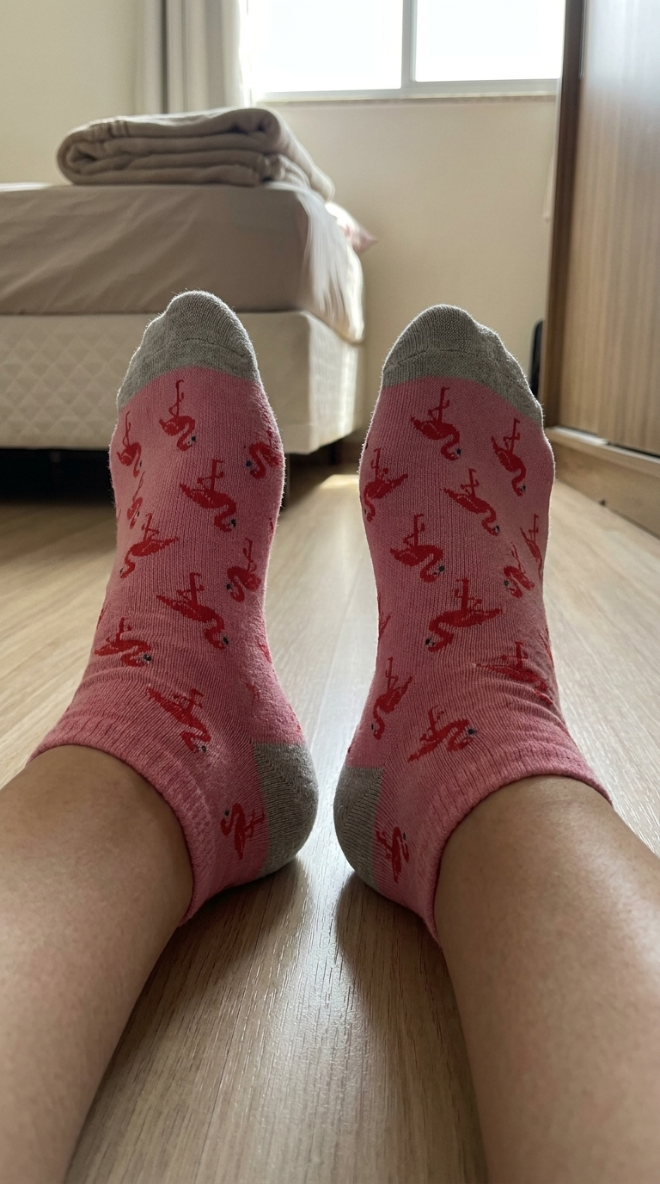
Imagem

POV MEIAS NOS PÉS II
Use a imagem da meia em anexo como única e absoluta referência do produto. Crie uma fotografia ultrarrealista em primeira pessoa, tirada com um smartphone, das meias exatas sendo usadas naturalmente pela pessoa que tira a foto. A câmera deve reproduzir a visão humana real: posicionada na altura dos olhos ou do peito de quem usa as meias, olhando para baixo, para os próprios pés. O observador deve sentir imediatamente: "Estou olhando para os meus próprios pés e tirando esta foto eu mesmo". FINALIDADE DO PRODUTO: Preserve as meias exatas da imagem em anexo: mesma cor, mesma estampa, mesmos caracteres ou gráficos, mesma disposição do padrão, mesmo tipo de meia, mesmo comprimento, mesmo formato do cano, mesma construção do calcanhar, mesma construção da ponta, mesma textura do tricô, mesma espessura do tecido e mesmas proporções. Não redesenhe, altere as cores, simplifique, substitua, encurte, alongue, duplique ou invente qualquer detalhe do produto. Gere as mesmas meias exatas, não uma variação similar. Se a referência mostrar um kit, selecione um par completo do kit e mostre apenas esse par sendo usado. Não misture designs de pares diferentes. REALISMO DAS MEIAS USADAS: As meias devem se ajustar naturalmente aos pés de uma pessoa real. Mostre: posicionamento realista do calcanhar, posição correta dos dedos, tensão natural do tecido sobre o pé, rugas sutis perto do tornozelo, compressão suave do punho, estiramento autêntico da malha e pequenas diferenças naturais entre os dois pés. A estampa deve permanecer idêntica à referência e seguir a curvatura do pé sem alterar seu design. As meias não devem parecer pintadas sobre a pele, seladas a vácuo, rígidas, infladas, perfeitamente lisas ou digitalmente enroladas nos pés. PONTO DE VISTA E ANATOMIA HUMANA: Mostre apenas a parte inferior das pernas, tornozelos e pés do usuário a partir de seu próprio ponto de vista. Use proporções humanas naturais, perspectiva realista, pés relaxados e leve assimetria. Um pé pode estar ligeiramente mais próximo, rotacionado ou posicionado de forma diferente do outro. Não crie pés espelhados, poses idênticas, anatomia de manequim ou um ângulo de câmera em terceira pessoa. CENA: Coloque a pessoa dentro de um quarto real e confortável de classe média brasileira. Use uma posição natural, como sentada na beira da cama, reclinada na cama ou sentada em uma cadeira com os pés em repouso natural. O ambiente deve transmitir uma sensação de limpeza, organização, funcionalidade, aconchego, vivacidade e realismo, com roupa de cama comum, móveis práticos, paredes com acabamento, luz natural proveniente das janelas e pisos de cerâmica, porcelanato, laminado ou madeira clara. CÂMERA: Foto instantânea no estilo iPhone. Formato vertical 9:16. Câmera principal equivalente a 24 mm a 28 mm. Modo foto padrão. Enquadramento natural com uma mão. Foco amplo e natural. Cores fiéis à realidade. Exposição realista e nitidez de smartphone. Sem modo retrato. Sem bokeh acentuado. Sem desfoque artificial. Sem aparência de estúdio comercial. RESTRIÇÕES PARA O NEGATIVO: sem alteração no design das meias, sem alteração na estampa, sem alteração nas cores, sem alteração na posição do padrão, sem pares misturados, sem meias extras, sem meias faltando, sem calcanhar incorreto, sem ponta incorreta, sem tecido rígido, sem meias pintadas.Sem pés deformados, sem pernas espelhadas, sem posição idêntica dos pés, sem ângulo de terceira pessoa, sem anatomia de manequim, sem CGI, sem renderização 3D, sem efeito de colagem, sem sobreposições de texto, sem marca d'água. RESULTADO: Uma foto autêntica em primeira pessoa, no estilo iPhone, das meias anexadas, usadas naturalmente nos pés do fotógrafo, com perspectiva humana real, anatomia realista, comportamento natural do tecido, preservação completa do produto e um ambiente confortável de quarto brasileiro.
Copiar prompt
Vídeo

Estilo POV - Camisa na cama
Duração: 8 a 10 segundos. Use a imagem enviada como o primeiro quadro. Crie um vídeo UGC ultrarrealista em primeira pessoa para o TikTok Shop. O conjunto de pijama de cetim deve permanecer 100% idêntico em todo o vídeo. Preserve exatamente: * o mesmo tecido de cetim * a mesma cor rosa * o mesmo acabamento preto * o mesmo bolso * os mesmos botões * o mesmo short * as mesmas rugas * a mesma costura * as mesmas proporções * os mesmos reflexos * a mesma cama * os mesmos travesseiros * a mesma iluminação * a mesma composição. Nada no produto pode ser alterado. ⸻ Câmera: A câmera é posicionada naturalmente acima da cama pela pessoa que está filmando. O enquadramento permanece praticamente fixo durante todo o vídeo. Apenas pequenos movimentos do smartphone na mão. Foco automático natural. Ajustes de exposição naturais. Parece exatamente alguém filmando casualmente em casa. Nunca cinematográfico. Nunca estabilizado. ⸻ Movimento das mãos: O vídeo começa com as duas peças do pijama posicionadas naturalmente sobre a cama.
Copiar prompt
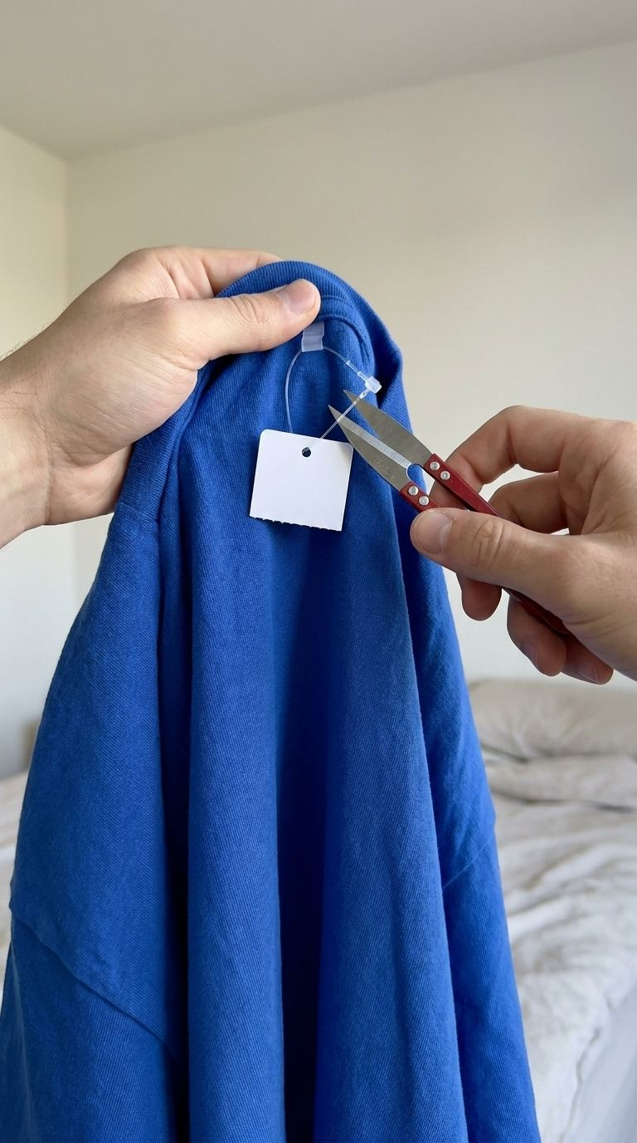
Imagem

POV Corta etiqueta
{ "meta": { "aspect_ratio": "9:16", "quality": "ultra_photorealistic", "resolution": "8k", "camera": "câmera traseira do iPhone 15 Pro Max", "lens": "24mm grande angular", "style": "realismo de câmera de iPhone, POV autêntico, textura natural visível, não de estúdio" }, "conceito": { "pov": "POV de primeira pessoa — perspectiva de quem está segurando a roupa e cortando a etiqueta de preço com uma tesoura pequena, câmera moderada inclinada para baixo", "foco_principal": "a tesoura cortando o fio ou a etiqueta é o momento central — a roupa da imagem de referência está sendo segurada pela mão não dominante enquanto a tesoura age na tag", "regra_absoluta_de_enquadramento": "pessoa NÃO aparece no frame — apenas as duas mãos visíveis: uma perfeição a peça, outra pesando a tesoura o corte", "maos_visiveis": "mão esquerda esquerda a peça levemente esticada expondo a etiqueta — mão direita mãos tesoura pequena de costura no momento exato do corte do fio da tag", "perspectiva": "ângulo levemente inclinado de cima para baixo — câmera na altura do peito apontando para as mãos e a peça" }, "roupa": { "instrucao": "a roupa deve ser exatamente como a da imagem de referência anexada — seja fiel ao tecido, à cor, ao caimento, às costuras e a todos os detalhes visíveis. Não simplifique, não altere, não substitua nenhum elemento da peça. frame com a etiqueta em destaque no ponto de corte" ] }, "etiqueta": { "instrucao": "etiqueta de preço genérica sem valor visível — apenas a tag em si sendo cortada", "aparencia": "etiqueta pequena de papelão ou plástico branco preso por fio de plástico transparente ou cordão fino à peça — sem texto legível, sem valor, sem marca visível", "fio": "fio plástico transparente loop ou cordão fino bege/branco sendo cortado pela tesoura — esse é o momento capturado", "posicao": "etiqueta localizada na gola, lateral ou costura da peça — exatamente onde seria costurada numa peça real", "regra_critica": "NÃO mostrar nenhum valor,preço ou número na etiqueta — a etiqueta deve estar sem texto legível ou de costas para a câmera" }, "tesoura": { "aparencia": "tesoura pequena de costura ou de escritório — cabo colorido simples ou inox, lâmina fina e pequena, tamanho doméstico real", "posicao": "lâminas abertas no ponto exato do corte do fio da etiqueta — momento congelado do corte", "detalhes": "reflexo metálico suave nas lâminas, textura real de metal, não brilhante demais" }, "personagem": { "instrucao": "as mãos visíveis devem ser exatamente como as da imagem de referência anexada — cor de pele, textura, proporções. Não mude nada.", "regras_criticas": [ "apenas as duas mãos e parte dos antebraços aparecem no frame", "manter tom de pele e textura exatamente como na referência", "mãos naturais e realistas — não suavizadas, não alteradas", "mão que segura a peça com dedos naturalmente posicionados expondo a etiqueta", "mão que segura a tesoura com pegada firme e natural" ] }, "enquadramento": { "topo_do_frame": "parte superior da peça sendo segurada, etiqueta visível", "centro_do_frame": "tesoura cortando o fio da etiqueta — ponto focal absoluto", "base_do_frame": "corpo da peça caindo naturalmente abaixo das mãos", "angulo": "nível inclinado de cima para baixo — câmera na altura do peito, não flat lay" }, "cena": { "local": "quarto residencial clean ou área de unboxing minimalista — fundo neutro desfocado", "fundo": "parede off-white ou bege suave levemente desfocada, ou cama ao fundo fora de foco", "atmosfera": "momento real de chegada do pedido — acabou de tirar da embalagem e está cortando a etiqueta antes de estrear a peça, vibe de unboxing autêntico do TikTok Shop" }, "iluminacao": { "tipo": "luz natural difusa de manhã ou tarde", "luz_principal": "luz natural suave entrando pela janela lateral iluminando as mãos e a peça de forma uniforme", "luz_de_preenchimento": "reflexo suave do fundo claro preenchendo as sombras", "contraste": "baixo, luz suave e clean evidenciando textura do tecido e detalhes da etiqueta", "evitar": [ "flash artificial", "iluminação de estúdio", "tons quentes alaranjados", "sombras duras", "ring light" ] }, "qualidade_da_imagem": { "foco": "foco cravado nas mãos, tesoura e etiqueta — fundo desfocado naturalmente", "granulacao":"ruído sutil natural de smartphone em ambiente interno com luz suave", "nitidez": "NÃO extremamente nítido, mais lo-fi natural de iPhone", "realismo": "parece um POV real de iPhone postado no TikTok mostrando o momento de cortar a tag antes de usar uma peça", "distorcao_de_lente": "barrel distorção leve de 24mm esticando levemente as bordas", "pos_processamento": "processamento iOS natural ligeiramente frio e limpo sem filtros adicionais" } }
Copiar prompt
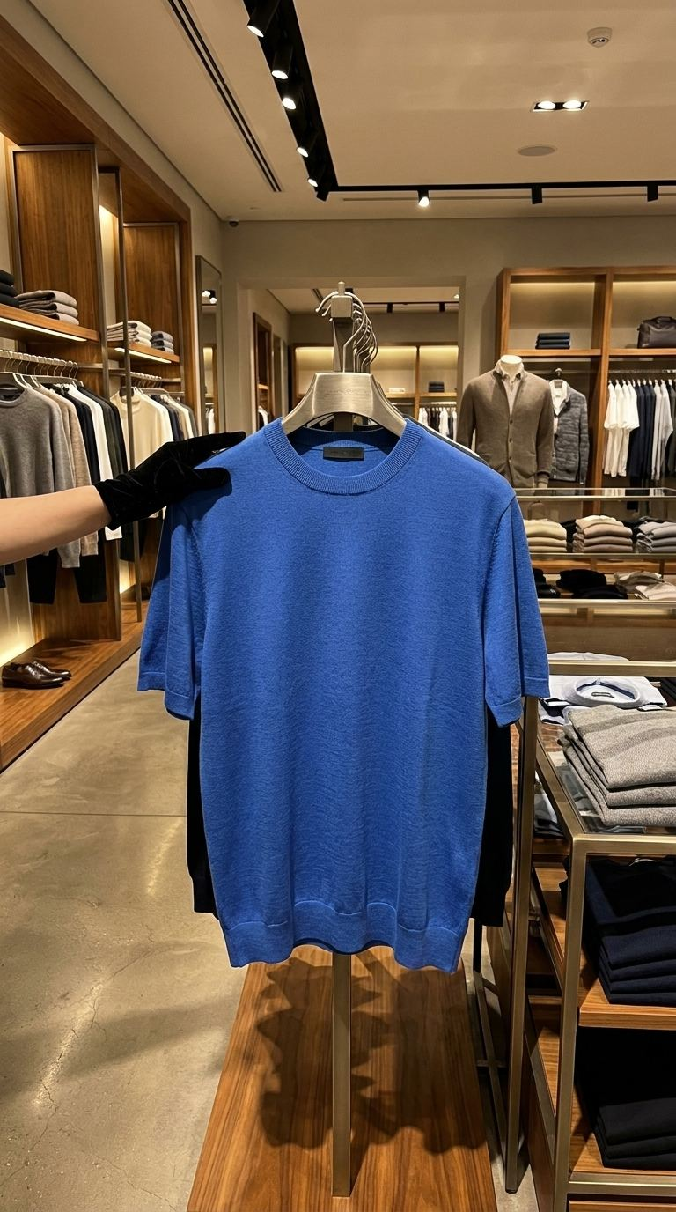
Imagem

POV Loja Esportes
Loja realista de um time esportivo brasileiro, com interior elegante e funcional, moderna loja de artigos esportivos especializada em futebol, inspirada na cultura dos times brasileiros. Iluminação aconchegante, exposição organizada, ambiente comercial premium, prateleiras e araras com roupas e acessórios esportivos ao fundo. Em primeiro plano, uma única camisa de futebol está pendurada em um cabide, centralizada e totalmente visível, sendo o foco principal. A camisa tem um design atlético profissional inspirado no estilo dos clubes brasileiros, com cores vibrantes, textura de tecido detalhada e um visual esportivo limpo, mas sem logotipos ou marcas registradas visíveis. A atmosfera da loja é autêntica, movimentada e profissional, semelhante a uma loja de artigos esportivos real no Brasil. Composição fotorrealista, detalhes nítidos, profundidade de campo suave, iluminação realista, cores naturais, estilo de fotografia de moda comercial, alta definição, enquadramento vertical. Pontos negativos: imagem borrada, baixa qualidade, camisas extras em primeiro plano, cabide distorcido, camisa deformada, exposição desorganizada, desenho animado, ilustração, CGI, tecido irreal, cores saturadas, loja vazia, logotipos de direitos autorais visíveis, artefatos de texto.
Copiar prompt
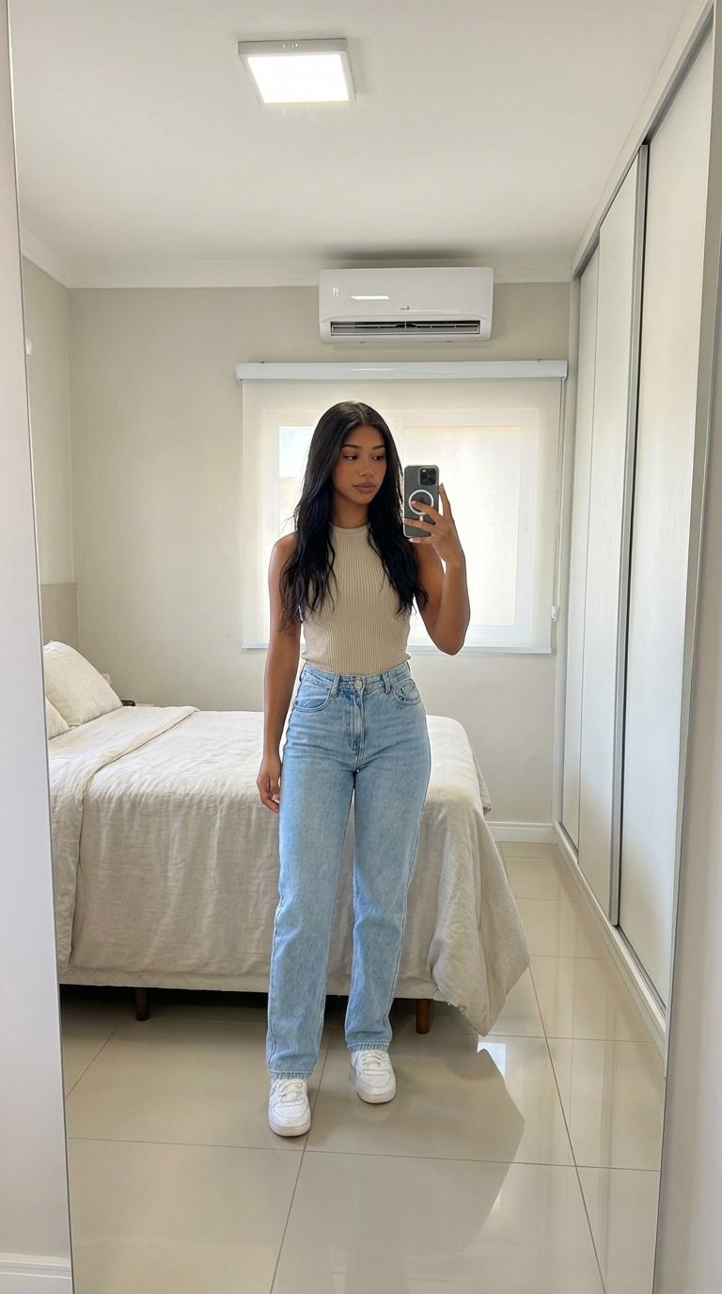
Imagem

Foto no espelho corpo todo (imagem)
{ "project_directives": { "firebase_instruction": "NÃO ALTERE NADA ALÉM DAS ALTERAÇÕES SOLICITADAS PARA O PROJETO ATUAL. MANTENHA TODOS OS PARÂMETROS DO SUJEITO ESTRITAMENTE VINCULADOS À IMAGEM ANEXADA.", "alteration_scope": "Aplique apenas a perspectiva de selfie de corpo inteiro no espelho, o ambiente de quarto brasileiro padrão e organizado e a composição. Não modifique as características físicas do sujeito." }, "image_type": "fotografia", "genre": "selfie no espelho / retrato lifestyle", "camera_perspective": { "capture_method": "reflexo no espelho da câmera traseira", "viewpoint_height": "enquadramento na altura do meio do torso ou da cintura para capturar todo o reflexo", "angle": "de frente com leve inclinação para a direita devido à extensão do braço, ligeiramente angulado para capturar os pés", "distance": "plano geral / distância de corpo inteiro" }, "composition": { "orientation": "retrato", "aspect_ratio": "9:16", "framing": "foto de corpo inteiro; figura inteira da cabeça aos pés visível no grande reflexo do espelho", "pose": "em pé com confiança, braço levantado segurando o telefone, postura natural e relaxada mostrando toda a roupa", "gaze_direction": "olhando diretamente para a tela do telefone no reflexo do espelho", "notable_visual_cues": "INVERSÃO DO ESPELHO (Texto, gráficos e a assimetria deve ser invertida horizontalmente)" }, "subject": { "type": "human", "identity": "CORRESPONDÊNCIA EXATA À IMAGEM DE REFERÊNCIA ANEXADA", "physical_attributes": { "hair": "EXATAMENTE COMO MOSTRADO NA IMAGEM ANEXADA (Não aplicar estilos baseados em texto)", "face_and_skin": "EXATAMENTE COMO MOSTRADO NA IMAGEM ANEXADA", "eyes": "EXATAMENTE COMO MOSTRADO NA IMAGEM ANEXADA" }, "clothing": { "style": "roupa casual e elegante para o dia a dia, consistente com uma estética descontraída de selfie no espelho" } }, "environment": { "setting": "quarto brasileiro padrão e organizado", "background_elements": [ "espelho grande encostado em uma parede de alvenaria limpa e pintada de forma clara", "cama box com roupa de cama simples e organizada de cor clara", "piso de porcelanato claro brilhante (piso de porcelanato)", "ar condicionado split branco montado no alto da parede", "guarda-roupa planejado branco em MDF levemente visível ao fundo", "estética limpa, cotidiana, bem organizada e aconchegante" ] }, "objects": { "smartphone": { "type":"smartphone moderno", "posição": "segurado na mão, refletindo no espelho, posicionamento realista para tirar uma foto de corpo inteiro" } }, "iluminação": { "tipo": "luz natural suave da janela misturada com uma luz LED padrão do teto", "qualidade": "iluminação de ambiente cotidiana, lisonjeira e realista" } }
Copiar prompt
Vídeo

Foco Sem Olhar
"Anime a pessoa como uma pessoa REAL apresentando roupas em um vídeo em estilo POV (ponto de vista).\n⸻\nINÍCIO DA ANIMAÇÃO:\n– A pessoa começa a uma distância natural da câmera\n– Ela dá dois pequenos passos naturais em direção à câmera\n– Ao se aproximar, ela toca suavemente e segura levemente o detalhe do laço/renda na área do peito\n– O gesto é delicado, sutil e realista, como se estivesse mostrando um detalhe da roupa naturalmente\n– Sem ênfase, sem poses, sem exageros\n– O movimento parece espontâneo e casual\n– Após tocar brevemente o laço, ela o solta naturalmente\n– Ela dá um pequeno passo para trás, retornando à sua posição original\n– Transição suave para o restante da animação\n⸻\nESTILO GERAL DE MOVIMENTO:\n– Movimentos naturais, confiantes e fluidos\n– Sem estática – Sem exageros – Sem robótica – Ritmo humano real\n⸻\nEXPRESSÃO FACIAL:\n– A pessoa NÃO sorri continuamente\n– Ao se aproximar da câmera: Expressão neutra e relaxada, lábios Fechamento suave\n– Durante o toque do laço/cadarço: Um sorriso breve e sutil aparece, suave e natural\n– Após soltar o laço: A expressão retorna ao normal\n– Mais tarde: Ela vira levemente a cabeça para um lado, um sorriso curto e caloroso aparece e desaparece\n⸻\nCÂMERA E PONTO DE VISTA:\n– Perspectiva em primeira pessoa, como se o telefone estivesse sendo segurado por uma pessoa\n– Micromovimentos muito sutis feitos com a câmera na mão – Sem trepidação da câmera – Sem zoom\n⸻\nREGRAS DE REALISMO:\n– Preservar a identidade facial original – Preservar a textura da pele – Física natural do tecido\n– Sem filtros de beleza – Sem suavização – Sem estilização\n⸻\nRESTRIÇÕES:\n– Sem falar – Sem texto – Sem interface do usuário – Sem efeitos – Sem dança exagerada\n⸻\nRESULTADO FINAL:\nUm vídeo de moda em primeira pessoa hiper-realista onde a pessoa parece viva e humana, com mudanças naturais de expressão facial, sorrisos suaves ocasionais e momentos neutros entre eles — indistinguível de uma gravação casual feita com um telefone.
Copiar prompt
Vídeo

Enfase na altura da cintura
{ "type": "image_to_video", "aspect_ratio": "9:16", "prompt": "O enquadramento favorece sutilmente a cintura e os quadris ao longo do tempo. O sujeito muda de posição suavemente. O tecido reage de forma realista ao movimento do corpo." }
Copiar prompt
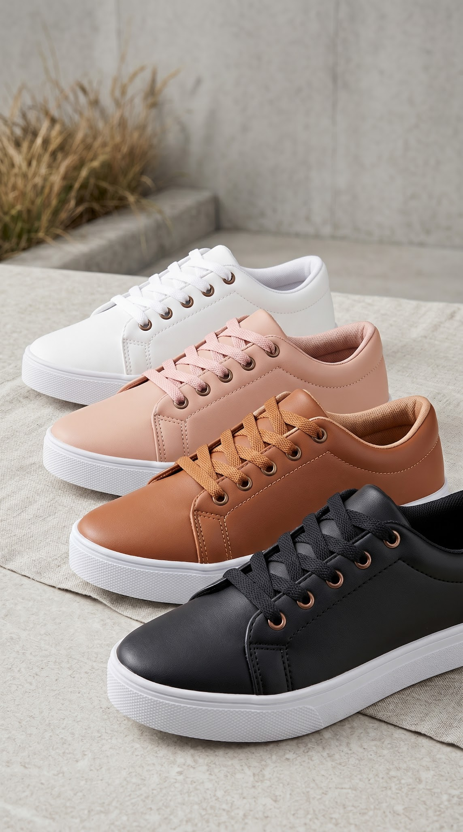
Imagem

Variação de cores calçados
{ "prompt": "EXIBIÇÃO UNIVERSAL DE VARIAÇÕES DE COR DE CALÇADOS — BLOQUEIO RIGOROSO DE PRODUTO: utilize TODAS as imagens de referência fornecidas como o mesmo modelo de calçado em diferentes variações de cor. Identidade bloqueada — preserve a forma, silhueta, proporções, sola, costura, materiais, construção e detalhes de design exatos em TODAS as variações. A ÚNICA diferença permitida entre os itens é a cor. Sem alterações estruturais, sem reinterpretação, sem mistura de características entre as variantes.\n\nCOMPOSIÇÃO COM MÚLTIPLAS VARIAÇÕES: detecte automaticamente o número de variações de cor das imagens de entrada (por exemplo, 2, 3, 5 ou mais) e organize-as em uma composição limpa e premium. O layout deve se adaptar dinamicamente:\n- alinhe os produtos em um arranjo ligeiramente diagonal ou linear\n- ou em camadas suavemente escalonadas (da frente para trás) para profundidade\n- assegure que TODAS as variações sejam claramente visíveis e não estejam ocultas\n- mantenha espaçamento consistente e equilíbrio visual\n\nCONSISTÊNCIA VISUAL: todos os calçados devem compartilhar escala, perspectiva, ângulo e orientação idênticos. Alinhamento perfeito — como se o mesmo produto fosse replicado em Cores diferentes. Sem distorção, sem discrepâncias.\n\nSUPERFÍCIE E AMBIENTE: ambiente neutro e elegante (banco de tecido macio, superfície de estúdio minimalista ou fundo limpo inspirado no varejo). As cores não devem contaminar os tons do produto. O fundo permanece sutil e sofisticado.\n\nILUMINAÇÃO (CRÍTICA): iluminação de estúdio suave e difusa com direção consistente em todos os itens. Reprodução de cores precisa para cada variação. Sombras realistas que ancoram cada sapato. Sem superexposição, sem alterações de cor.\n\nFIDEZ DO MATERIAL: preservar a resposta exata do material para cada cor — grão do couro, trama do tecido, textura da camurça, acabamento brilhante/fosco. Microtextura visível, imperfeições naturais, reflexos realistas. Sem suavização, sem aparência plástica.\n\nPROFUNDIDADE DE CAMPO: profundidade de campo rasa com desfoque suave, garantindo que os produtos frontais estejam nítidos, mantendo a legibilidade de todas as variações.\n\nCÂMERA: lente natural (50 mm–85 mm), sem distorção, produto sofisticado na altura dos olhos ou ligeiramente angulado VIBE: campanha de moda de alta qualidade, limpa, minimalista, pronta para uso comercial. O foco é a clareza da variação de cores e a qualidade do produto. OBJETIVO FINAL: uma imagem hiper-realista mostrando TODAS as variações de cor do MESMO modelo de calçado, perfeitamente alinhadas, visualmente consistentes e claramente diferenciadas APENAS pela cor — indistinguíveis de uma foto profissional de produto real.
Copiar prompt
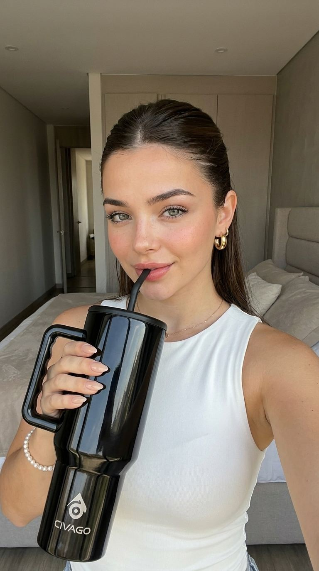
Imagem

UGC Bebendo no Copo
{ "metadata": { "id": "ugc_lifestyle_003", "category": "UGC + Produto", "tags": ["ugc", "lifestyle", "beverage", "selfie", "minimal"], "gender": "female", "ethnicity": "european", "age_range": "25-30", "format": "9:16" }, "prompt_structure": { "quality_modifiers": "((ultra realista)), 8k uhd, fotorrealista, fotografia profissional de estilo de vida UGC, foco nítido no rosto e no produto", "subject": { "main_description": "bela influenciadora de estilo de vida europeia", "age": "26 anos", "facial_features": "rosto simétrico, maçãs do rosto definidas, sardas naturais, sobrancelhas bem definidas", "expression": "expressão suave e confiante, lábios levemente carnudos", "skin": "textura natural da pele, macia brilho fosco, sardas claras visíveis", "maquiagem": "maquiagem glam natural, blush, lábios nude, cílios definidos" }, "cabelo": { "estilo": "penteado meio preso elegante", "cor": "castanho médio", "textura": "cabelo liso e sedoso com brilho natural" }, "roupas": { "descrição": "blusa branca justa sem mangas", "estilo": "estilo de vida minimalista chique", "acessórios": "brincos de argola dourados, colar delicado, pulseira de pérolas" }, "mãos_unhas": { "descrição": "((mãos bem cuidadas, cinco dedos, anatomia natural da mão)):1.3", "unhas": "unhas amendoadas curtas com esmalte nude", "pose": "((segurando um copo grande com canudo)):1.3" }, "produto": { "tipo": "((copo grande térmico)):1.3", "descrição": "((bege fosco) copo com borda metálica e canudo):1.3, ((logotipo sutilmente visível, mas marca premium genérica)):1.25", "posicionamento": "segurado perto da boca enquanto bebe, levemente inclinado em direção à câmera" }, "pose_composition": { "body_position": "ângulo superior do corpo estilo selfie, levemente inclinado", "eye_direction": "contato visual direto com a câmera", "overall_pose": "pose casual de selfie, momento de estilo de vida relaxado" }, "camera_settings": { "shot_type": "selfie em close médio", "aperture": "f/2.8", "depth_of_field": "desfoque de fundo suave", "format": "vertical 9:16" }, "lighting":{ "primary": "luz natural da janela", "quality": "suave e difusa", "direction": "luz frontal", "temperature": "5500K luz natural do dia" }, "background": { "setting": "interior de quarto moderno", "description": "cama desfocada, guarda-roupa, tons neutros, decoração minimalista", "atmosphere": "limpo, aconchegante, estilo de vida cotidiano" }, "color_grading": { "palette": "tons neutros de bege e branco", "mood": "calmo, minimalista, estético", "saturation": "tons suaves naturais" }, "style_aesthetic": { "photography_style": "conteúdo autêntico de selfies UGC", "mood": "estilo de vida casual e acessível", "authenticity": "genuíno, não excessivamente encenado" } }, "final_prompt": "((ultra realista)), 8k uhd, fotorrealista, estilo de vida UGC profissional Fotografia com foco nítido no rosto e no produto, linda influenciadora de estilo de vida europeia, 26 anos, rosto simétrico, maçãs do rosto definidas, sardas naturais, sobrancelhas bem definidas, expressão suave e confiante com lábios levemente carnudos, textura de pele natural com brilho matte suave, sardas claras visíveis, maquiagem glamourosa natural com blush e lábios nude, cílios definidos, penteado meio preso elegante, cabelo castanho médio liso e sedoso, vestindo blusa branca justa sem mangas, look minimalista e chique, brincos de argola dourados, colar delicado, pulseira de pérolas, mãos bem cuidadas, cinco dedos, anatomia natural da mão: 1,3, unhas nude amendoadas, segurando um copo térmico grande com canudo: 1,3, copo bege fosco com borda metálica e canudo: 1,3, logotipo sutilmente visível, mas de marca premium genérica: 1,25, copo próximo à boca enquanto bebe, levemente inclinada em direção à câmera, ângulo do corpo ligeiramente inclinado no estilo selfie, contato visual direto com a câmera, pose casual e relaxada, selfie em close médio "foto, vertical 9:16, abertura f/2.8, pouca profundidade de campo, luz natural da janela, iluminação frontal suave e difusa, luz do dia de 5500K, interior de quarto moderno com cama e guarda-roupa desfocados, tons neutros, atmosfera aconchegante e limpa, paleta neutra de bege e branco, estética minimalista e calma, conteúdo autêntico de selfie gerado pelo usuário, momento casual e identificável", "negative_prompt_compiled": "mãos deformadas, dedos extras, dedos faltando, anatomia ruim, produto desfocado, logotipo ilegível, baixa qualidade, desfocado, desenho animado, anime, irrealista, pele de plástico, marca d'água, assinatura, iluminação forte, superexposto, enquadramento ruim, supersaturado, fundo carregado, expressão forçada, olhos sem vida, pessoas duplicadas, objetos flutuantes, rosto desfigurado, membros extras, artefatos jpeg, renderização 3D, aparência falsa, iluminação não natural, cores erradas, tons de pele não naturais, fundo que distrai, cabelo semelhante a peruca,múltiplas faces", "api_parameters": { "width": 512, "height": 912, "steps": 45, "cfg_scale": 7.5, "sampler": "DPM++ 2M Karras", "seed": -1 } }
Copiar prompt
Vídeo

Abrindo pacote transparente
# 🎬 PROMPT DE MOVIMENTO — 6s | UGC ULTRA-REALISTA | 4K | 9:16 | SEM FALA | SEM TEXTO A mulher permanece sentada naturalmente na cadeira gamer, mantendo exatamente a mesma identidade, penteado, roupas, proporções corporais e feições faciais da imagem de referência. Ela sorri com genuína animação, como alguém que acabou de receber um pacote que estava ansiosamente esperando. Sua expressão evolui naturalmente ao longo da sequência, mostrando curiosidade, felicidade e satisfação sem exageros. Sua boca permanece completamente fechada durante todo o vídeo. Sem fala, sem sincronização labial, sem articulação da boca. Ela segura exatamente o mesmo pacote transparente com fecho zip mostrado na imagem de referência. O pacote deve preservar sua aparência original ao longo do vídeo, incluindo a mesma transparência, reflexos, dobras, proporções e material. **A peça de roupa dentro do pacote deve ser EXATAMENTE a mesma da imagem de referência. Nunca
Copiar prompt
Vídeo

Selfie Pensativo
{ "part": "PHONE_SELFIE_POSE_4", "duration": "0.0-8.0s", "visual_prompt": "Estilo UGC ultrarrealista. Perspectiva em primeira pessoa (POV) da câmera de um smartphone, segurado por uma pessoa, com tremor sutil e microinstabilidade, típicos de iPhones. A pessoa faz um gesto sutil de 'pensamento', talvez tocando levemente o queixo, com uma expressão curiosa e pensativa. Iluminação natural interna, texturas de pele e cabelo com alto nível de detalhes. Pele fotorrealista com textura sutil, poros naturais, realces suaves e sombras realistas. Movimento natural do cabelo com detalhes finos dos fios e física crível. Comportamento preciso do tecido e materiais do produto com reflexos e peso corretos. Imagem limpa e nítida com cores naturais, contraste equilibrado e profundidade de campo realista. Sem processamento excessivo, sem efeitos cinematográficos artificiais. Sem movimento da boca, sem diálogo, sem música. Postura autêntica e natural.", "audio_instructions": "Sem áudio. Vídeo silencioso.", "movement": "Sutil Gesto de "pensamento", toque leve no queixo, contato visual pensativo, movimentos suaves da cabeça. As mãos que seguram o telefone estão firmes. Piscar de olhos natural e uma expressão curiosa e contemplativa. Evite fotos estáticas, mas mantenha tudo fluido e coerente. Sem movimentos robóticos ou rígidos.", "technical_constraints": { "style": [ "UGC", "Raw", "Authentic", "Hyper-realistic" ], "prohibitions": [ "No mouth movement", "No dialogue", "No music", "No overlays", "No artificial elements", "No robotic movements", "No rigid movements", "No exaggerated gestures" ], "requirements": [ "Ultra-realism", "Natural skin shaders", "Fluid movements", "Authentic expressions", "iPhone-like handheld camera motion, subtle instability" ] } }
Copiar prompt
Vídeo

Estilo de vida
{ "type": "image_to_video", "aspect_ratio": "9:16", "prompt": "Estabilização de câmera muito leve, estilo câmera na mão. Leve deriva natural. O sujeito mantém uma postura relaxada com pequenas inclinações da cabeça e movimentos suaves dos ombros. Os acessórios se movem naturalmente com a gravidade. Sensação de gravação casual e descontraída." }
Copiar prompt
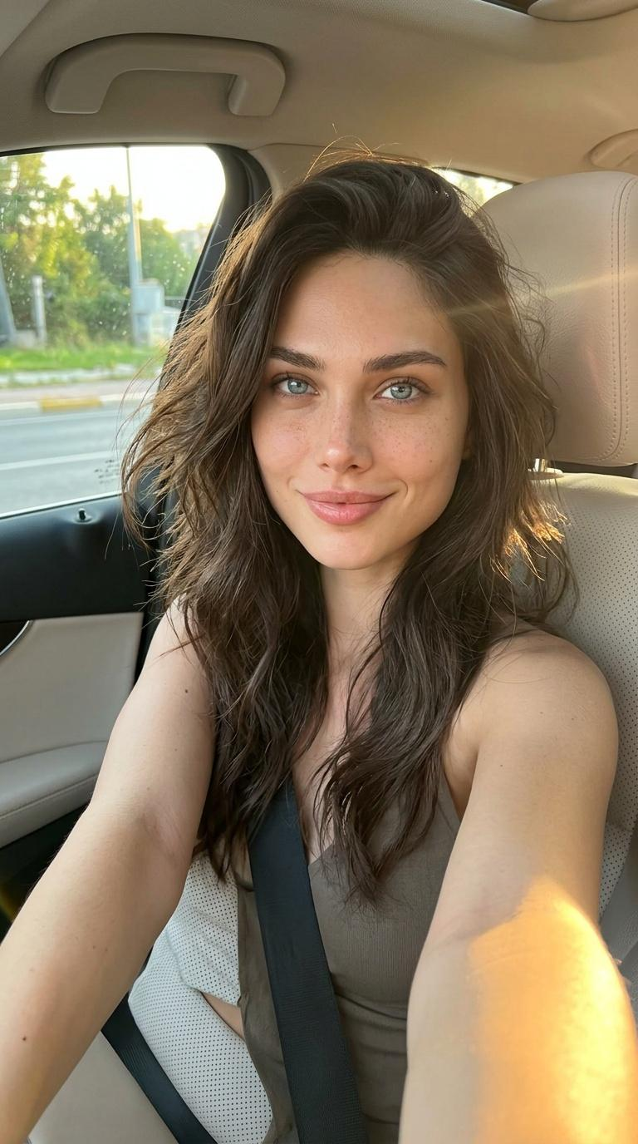
Imagem

Selfie no carro = Influencer (imagem)
{ "composition": { "framing": "Selfie em primeira pessoa, perspectiva com o braço estendido, close-up médio", "angle": "ângulo ligeiramente alto, típico de uma foto tirada com celular na mão", "cropping": "cabeça e ombros totalmente visíveis, parte do interior do carro no enquadramento", "orientation": "retrato vertical (sensação de proporção 9:16)", "depth_of_field": "rasa; foco nítido no rosto, bokeh suave no encosto de cabeça e na janela do carro" }, "subject": { "type": "human adult female", "identity_closeness": "RIGIDA ADERÊNCIA às características faciais da imagem de referência anexada", "pose": "sentada no banco do motorista, uma mão segurando o celular invisível, leve inclinação da cabeça em direção à câmera", "expression": "sorriso confiante de influenciadora, relaxada e autêntica", "skin_features": { "texture": "poros da pele ultrarrealistas, brilho natural, hiperdetalhado", "freckles": "distribuição correspondente à imagem de referência no nariz e nas bochechas", "tom": "tom quente e bronzeado" }, "olhos": { "cor": "corresponde à imagem de referência", "detalhes": "foco nítido, reflexo da janela do carro visível nas pupilas" }, "sobrancelhas": { "formato": "bem cuidadas, naturalmente grossas", "cor": "castanho escuro" }, "lábios": { "formato": "carnudos", "acabamento": "hidratados, brilho acetinado sutil", "cor": "rosa nude suave" }, "cabelo": { "estilo": "ondas soltas e naturais, levemente despenteadas pelo vento", "cor": "castanho escuro com reflexos sutis" }, "roupas": { "blusa": "roupa casual estilosa, tecido de alta qualidade", "detalhes": "cinto de segurança visível no ombro" } }, "ambiente": { "cenário": "interior de carro de luxo moderno", "material_do_assento": "couro perfurado premium", "elementos_visíveis": "borda do volante, cinto de segurança, coluna do carro, quebra-sol levantado", "fundo": "cena de rua desfocada pela janela, vegetação com efeito bokeh" }, "iluminação": { "tipo": "luz natural da hora dourada", "direção": "iluminação lateral pela janela do carro", "qualidade": "brilho cinematográfico suave, reflexos quentes no cabelo e maçãs do rosto", "efeitos": "reflexo de lente natural, sombras suaves" }, "características_técnicas": { "nitidez": "nitidez extrema nos olhos e rosto","ruído": "aparência digital limpa e com ISO alto", "contraste": "faixa dinâmica natural e equilibrada", "balanço de branco": "quente (5500K)", "efeitos de lente": "leve distorção grande angular característica da câmera frontal de um smartphone" }, "estilo artístico": { "gênero": "fotografia de estilo de vida / estética de influenciador de mídia social", "estética": "aparência limpa, sofisticada e autêntica do dia a dia", "intenção de foco": "preservar a identidade facial da referência, criando uma vibe de selfie de alta qualidade" } }
Copiar prompt
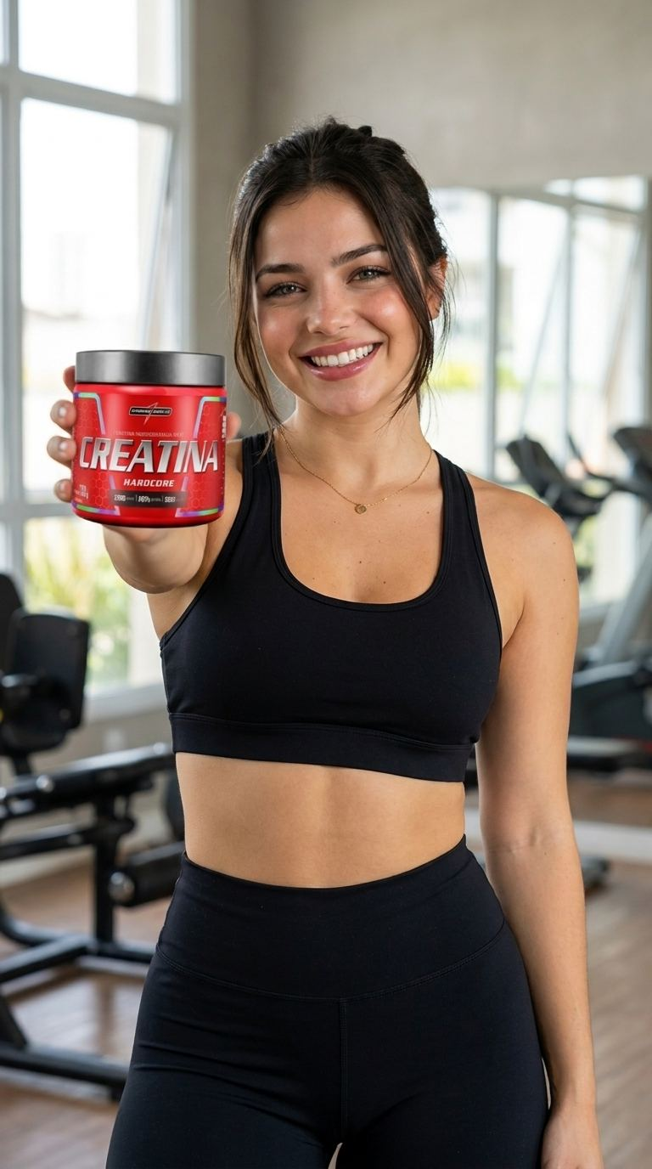
Imagem

Suplemento Alimentar II
{ "metadata": { "id": "gym_supplement_005", "category": "GYM Academia", "tags": ["fitness", "supplement", "gym", "wellness", "ugc"], "gender": "female", "ethnicity": "european", "age_range": "25-30", "format": "9:16" }, "prompt_structure": { "quality_modifiers": "((ultra realista)), 8k uhd, fotorrealista, fotografia profissional de fitness, foco nítido, altamente detalhado", "subject": { "main_description": "influenciadora fitness feminina em forma segurando suplemento", "age": "27 anos", "facial_features": "rosto simétrico, maçãs do rosto definidas, sorriso radiante, estrutura facial tonificada", "expression": "sorriso genuíno e feliz, confiante e enérgica", "skin": "pele saudável e radiante, levemente tom de pele beijado pelo sol, textura natural", "maquiagem": "maquiagem glam natural, contorno leve, lábios brilhantes" }, "cabelo": { "estilo": "ondas longas e volumosas", "cor": "loiro", "textura": "ondas suaves e macias com brilho natural" }, "roupa": { "descrição": "top esportivo preto e legging de cintura alta", "estilo": "roupa esportiva", "acessórios": "joias minimalistas, colar delicado" }, "mãos_unhas": { "descrição": "((mãos bem cuidadas com cinco dedos, anatomia natural)):1.3", "unhas": "manicure neutra brilhante", "pose": "uma mão segurando um pote de suplemento perto do ombro, pegada relaxada" }, "produto": { "tipo": "((pote de suplemento fitness)):1.3", "descrição": "((recipiente preto fosco com rótulo colorido, design moderno e limpo)):1.25", "positioning": "segurado próximo à altura do ombro, etiqueta voltada para a câmera claramente visível" }, "pose_composition": { "body_position": "em pé, corpo ligeiramente inclinado", "eye_direction": "contato visual direto com a câmera", "overall_pose": "pose confiante de influenciador fitness exibindo o produto" }, "camera_settings": { "shot_type": "plano médio", "aperture": "f/2.8", "depth_of_field": "profundidade rasa com desfoque suave do fundo", "format": "vertical 9:16" }, "lighting": { "primary": "luz natural da janela","qualidade": "suave e difusa", "direção": "ângulo de 45 graus", "temperatura": "luz natural de 5500K" }, "fundo": { "cenário": "parede externa de casa moderna com textura de pedra", "descrição": "parede neutra e azulejos de pedra, suavemente desfocados", "atmosfera": "limpa, moderna, com vibe de estilo de vida fitness" }, "gradação de cores": { "paleta": "tons neutros com destaques quentes para a pele", "humor": "energético, confiante, estilo de vida saudável", "saturação": "natural com leve vibração" }, "estilo estético": { "estilo fotográfico": "conteúdo autêntico de influenciador fitness", "humor": "motivacional, confiante, acessível", "autenticidade": "natural, não excessivamente encenado" } }, "descrição final": "((ultra realista)), 8k uhd, fotorrealista, fotografia fitness profissional, foco nítido, Influenciadora fitness feminina, 27 anos, com detalhes precisos, rosto simétrico, maçãs do rosto definidas, sorriso genuíno e radiante, expressão confiante e enérgica, pele saudável e luminosa com um leve tom bronzeado e textura natural, maquiagem natural com lábios brilhantes, longas ondas loiras volumosas com brilho suave, top esportivo preto e legging de cintura alta, roupa esportiva, joias minimalistas com um delicado colar, ((mãos bem cuidadas com cinco dedos, anatomia natural)):1.3, manicure neutra e brilhante, uma mão segurando ((pote de suplemento fitness)):1.3, ((recipiente preto fosco com rótulo colorido, design moderno e limpo)):1.25, rótulo claramente visível de frente para a câmera, segurado próximo à altura do ombro, em pé, corpo levemente inclinado, contato visual direto com a câmera, pose confiante de influenciadora fitness, plano médio, abertura f/2.8, pouca profundidade de campo com suave desfoque de fundo, formato vertical 9:16, luz natural da janela, iluminação suave e difusa em um ângulo de 45 graus, luz do dia de 5500K, parede externa de uma casa moderna com pedra textura, tons neutros suavemente desfocados, atmosfera limpa e moderna de estilo de vida fitness, paleta de cores neutras com tons de pele quentes, saturação natural ligeiramente vibrante, estilo de conteúdo autêntico de influenciador fitness, clima motivacional, confiante e de estilo de vida saudável" , "negative_prompt_compiled": "mãos deformadas, dedos extras, dedos faltando, anatomia ruim, produto desfocado, rótulo ilegível, baixa qualidade, desfocado, desenho animado, anime, irrealista, pele de plástico, marca d'água, assinatura, iluminação forte, superexposto, enquadramento ruim, supersaturado, fundo carregado, sorriso forçado, olhos sem vida, pessoas duplicadas, objetos flutuantes, rosto desfigurado, membros extras, artefatos jpeg, renderização 3D, aparência falsa, iluminação não natural, cores erradas, tons de pele não naturais, fundo que distrai, cabelo semelhante a peruca, múltiplos rostos","api_parameters": { "width": 512, "height": 912, "steps": 45, "cfg_scale": 7.5, "sampler": "DPM++ 2M Karras", "seed": -1 } }
Copiar prompt
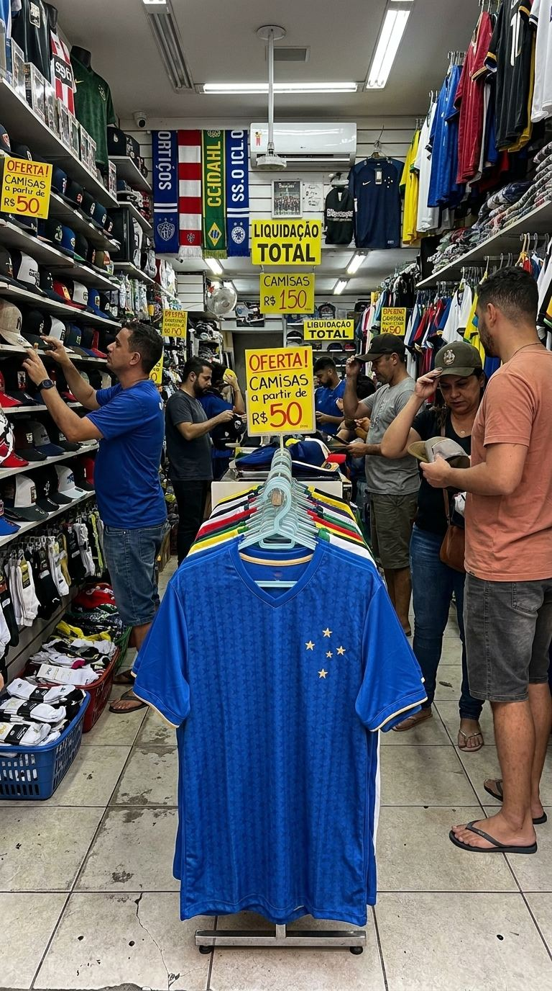
Imagem

POV Loja de camisa de time II
Imagem fotorrealista de uma loja funcional de um time esportivo brasileiro, inspirada na atmosfera comercial movimentada do dia 25 de Março, com um visual de varejo popular e autêntico. A loja é organizada, mas visualmente completa, com muitos produtos de futebol em exposição, prateleiras repletas de mercadorias, camisas, bonés, cachecóis, acessórios esportivos pendurados, etiquetas de preço, placas promocionais e um ambiente de compras cotidiano realista. O espaço deve transmitir uma sensação humana, ativa e crível, como uma verdadeira loja de roupas esportivas de baixo custo no Brasil. Em primeiro plano, uma única camisa de time está pendurada ordenadamente em um cabide, centralizada e totalmente visível como foco principal. A camisa deve ter um estilo esportivo inspirado em clubes brasileiros, cores atraentes, textura de tecido realista e uma aparência atlética profissional, mas sem logotipos ou marcas oficiais com direitos autorais. Ao fundo: interior funcional da loja com clientes comprando, funcionários organizando mercadorias, corredores estreitos, expositores repletos de produtos, iluminação prática e uma verdadeira vibe de "25 de Março" — comercial, acessível, popular e vibrante. As pessoas na loja devem parecer realistas e naturais, com expressões humanas e poses casuais, reforçando a atmosfera humana ultrarrealista. Estilo: fotografia comercial ultrarrealista, altamente detalhada, presença humana realista, tons de pele naturais, cena de varejo autêntica, foco nítido na camisa da frente, fundo levemente desfocado, iluminação realista, profundidade de campo natural, realismo em estilo documental, composição vertical 9:16, alta resolução. Avisos negativos: loja vazia, boutique de luxo, loja minimalista, ambiente estéril, desenho animado, ilustração, CGI, baixa qualidade, imagem desfocada, camisa distorcida, cabide deformado, multidão irrealista, pessoas duplicadas, pele com aspecto artificial, membros extras, logotipos com direitos autorais visíveis, texto falso, cores saturadas.
Copiar prompt
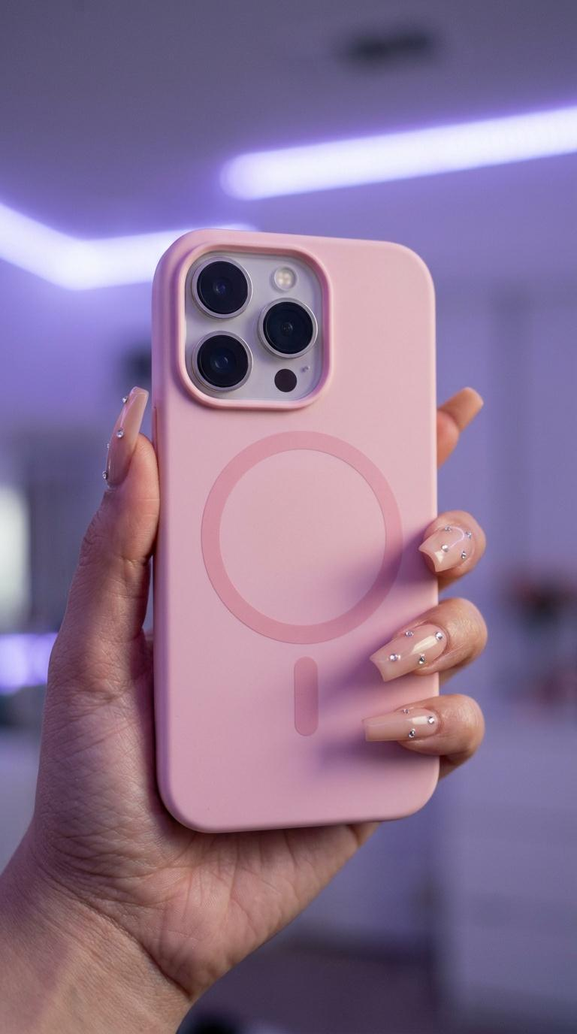
Imagem

POV-Capinha
"Uma foto espontânea e ultra-realista em close-up, capturando uma mão segurando delicadamente um smartphone preto fosco com (IMAGEM DE REFERÊNCIA DO PRODUTO).\n\nO produto deve permanecer 100% idêntico à imagem de referência — design exato, arte, tipografia, espessura da linha, efeito de folha metálica, acabamento, textura do material, precisão de cor, posicionamento, proporções, bordas, recortes, alinhamento da câmera e cada microdetalhe. Sem redesenho, sem reinterpretação, sem elementos adicionados ou removidos. Rigorosa proteção de identidade.\n\nA mão apresenta unhas acrílicas longas e quadradas, pintadas em um tom nude natural, adornadas com sutis strass de cristal que captam a luz de forma realista. Poros naturais da pele, micro-rugas e pequenas imperfeições devem ser visíveis para máximo realismo.\n\nA composição segue a regra dos terços, com o telefone posicionado centralmente como o ponto focal principal.\n\nFotografado como se tivesse sido capturado com uma Sony A7IV e uma lente de 35 mm f/1.4. A profundidade de campo reduzida cria um efeito suave e cremoso." Fundo desfocado. O ambiente é suavemente iluminado por uma luz roxa ambiente inspirada no vaporwave, proveniente de uma faixa de LED oculta, sugerindo o final da tarde.\n\nA iluminação é suave e direcional:\n– Leves realces e sombras que enfatizam as características exatas da superfície da (IMAGEM DE REFERÊNCIA DO PRODUTO)\n– Renderização precisa de áreas foscas, brilhantes, metálicas, em relevo ou impressas, exatamente como mostrado na referência\n– Reflexos realistas consistentes com a física dos materiais\n\nA gradação de cores tende para tons de roxo frio no fundo, equilibrados com tons quentes naturalmente presentes na referência do produto. Sem alteração de cor do próprio produto.\n\nTexturas ultradetalhadas:\n– Acabamento fosco de silicone ou plástico exatamente como na referência\n– Detalhes metálicos ou impressos precisos\n– Superfície lisa de unha acrílica\n– Textura natural da pele\n\nGranulação sutil de filme natural e bokeh realista aprimoram a estética fotográfica espontânea.\n\nSem aparência artificial de CGI. Sem artefatos de IA. Sem marca d'água. Sem sobreposições. Sem bordas.\n\nPreservação visual rigorosa de (PRODUTO IMAGE REFERENCIA).\n\n--ar 9:16 --style raw"
Copiar prompt
Vídeo

Relaxar
{ "part": "MIRROR_SELFIE_POSE_2", "duration": "0.0-8.0s", "visual_prompt": "Estilo UGC ultrarrealista. Movimento de câmera de smartphone na mão, capturando uma pessoa tirando uma selfie no espelho. A pessoa se inclina levemente contra uma parede, posando casualmente com uma mão no quadril e a outra segurando o telefone, exibindo a roupa no espelho. Iluminação interna natural, texturas de pele e cabelo com alto nível de detalhes. Pele fotorrealista com textura sutil, poros naturais, reflexos suaves e sombras realistas. Movimento natural do cabelo com detalhes finos dos fios e física crível. Comportamento preciso do tecido e materiais do produto com reflexos e peso corretos. Imagem limpa e nítida com cor natural, contraste equilibrado e profundidade de campo realista. Sem processamento excessivo, sem efeitos cinematográficos artificiais. Sem movimento da boca, sem diálogo, sem música. Postura autêntica e natural.", "audio_instructions": "Sem áudio. Vídeo silencioso.", "movement": "Leve inclinação contra a parede, sutil mudança de peso, Postura relaxada, gesto suave com a mão no quadril, mão firme segurando o celular. Piscar de olhos natural e um olhar confiante e suave para o reflexo. Evite fotos estáticas, mas mantenha tudo fluido e coerente. Sem movimentos robóticos ou rígidos.", "technical_constraints": { "style": [ "UGC", "Raw", "Authentic", "Hyper-realistic" ], "prohibitions": [ "No mouth movement", "No dialogue", "No music", "No overlays", "No artificial elements", "No robotic movements", "No rigid movements", "No exaggerated gestures" ], "requirements": [ "Ultra-realism", "Natural skin shaders", "Fluid movements", "Authentic expressions", "Handheld camera feel", "Mirror reflection realism" ] } }
Copiar prompt
Vídeo

confiança
{ "part": "MIRROR_SELFIE_POSE_5", "duration": "0.0-8.0s", "visual_prompt": "Estilo UGC ultrarrealista. Movimento da câmera de um smartphone na mão, capturando uma pessoa tirando uma selfie no espelho. A pessoa realiza uma pose sutil e confiante, transferindo o peso e fazendo contato visual com seu reflexo, transmitindo satisfação com a roupa. Iluminação natural interna, texturas de pele e cabelo com alto nível de detalhes. Pele fotorrealista com textura sutil, poros naturais, destaques suaves e sombras realistas. Movimento natural do cabelo com detalhes finos dos fios e física crível. Comportamento preciso do tecido e materiais do produto com reflexos e peso corretos. Imagem limpa e nítida com cor natural, contraste equilibrado e profundidade de campo realista. Sem processamento excessivo, sem efeitos cinematográficos artificiais. Sem movimento da boca, sem diálogo, sem música. Postura autêntica e natural.", "audio_instructions": "Sem áudio. Vídeo silencioso.", "movement": "Transferência de peso confiante, postura relaxada, leve inclinação da cabeça e um sorriso suave e genuíno." na reflexão. As mãos permanecem estáveis ​​segurando o telefone. Piscar natural e uma expressão relaxada e envolvente. Evite fotos estáticas, mas mantenha tudo suave e coerente. Sem movimentos robóticos ou rígidos.", "technical_constraints": { "style": [ "UGC", "Raw", "Authentic", "Hyper-realistic" ], "prohibitions": [ "No mouth movement", "No dialogue", "No music", "No overlays", "No artificial elements", "No robotic movements", "No rigid movements", "No exaggerated gestures" ], "requirements": [ "Ultra-realism", "Natural skin shaders", "Fluid movements", "Authentic expressions", "Handheld camera feel", "Mirror reflection realism" ] } }
Copiar prompt
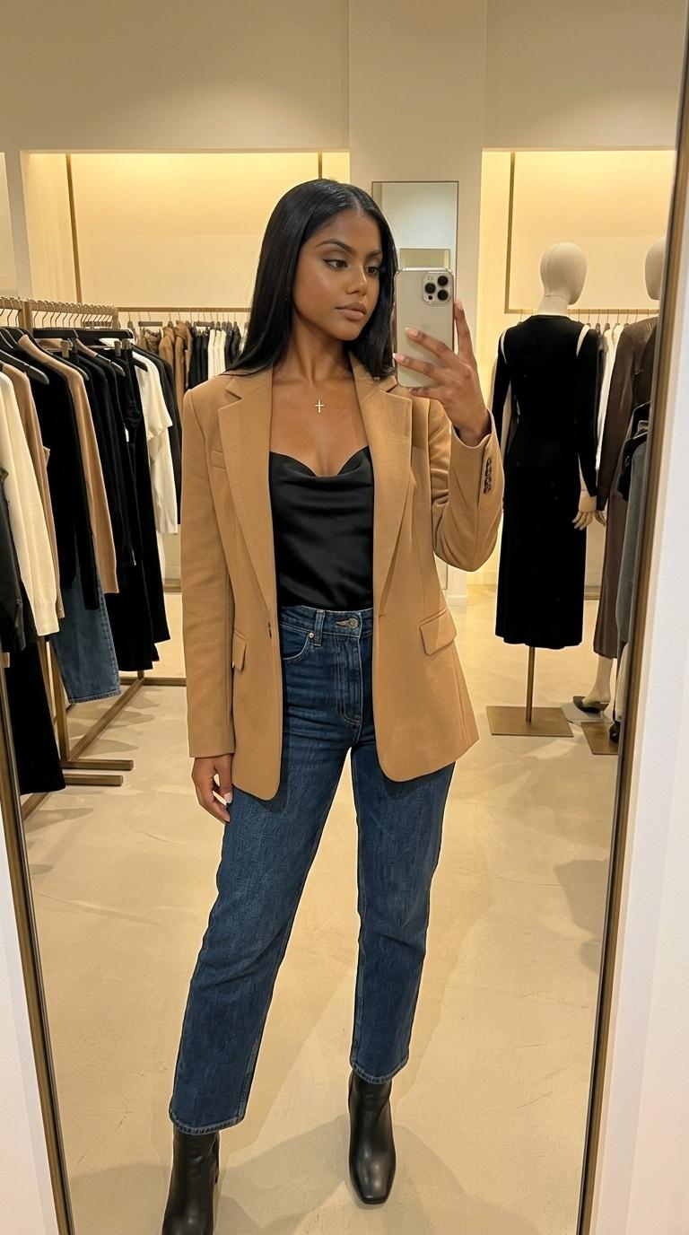
Imagem

provador
{ "type": "text_to_image", "aspect_ratio": "5:7", "prompt": "Gere uma foto ultrarrealista de smartphone de uma dona de loja de moda tirando uma selfie no espelho para mostrar seu look do dia, como se estivesse postando no Instagram. O resultado deve ser indistinguível de uma foto real (NÃO gerada por IA).\n\n🧠 IDENTIDADE E CONSISTÊNCIA (CRÍTICO)\nUse a imagem de referência da mulher enviada como fonte absoluta de verdade para:\nRosto (100% idêntico)\nTipo e proporções do corpo\nTom e textura da pele\nCabelo (cor, densidade, fios, imperfeições naturais)\nNÃO modifique ou estilize a identidade de forma alguma\nMantenha total consistência de identidade (este NÃO é um modelo genérico — é a MESMA pessoa)\n\n👗 PRECISÃO DO LOOK (EXTREMA PRECISÃO)\nUma referência completa do look será fornecida\nVocê Deve:\nRecriar a roupa EXATAMENTE como mostrado\nCombinar o tipo de tecido, dobras, costuras, caimento, rugas e tensão\nPreservar as cores com absoluta precisão (sem reinterpretação)\nManter as proporções, sobreposições e estilo exatamente como na referência\nA roupa deve parecer usada naturalmente no corpo, respeitando a gravidade, o movimento e a interação corporal\n🚨 REGRA RIGOROSA:\nNÃO redesenhe, simplifique ou "melhore" a roupa. Esta é uma prova virtual, não uma inspiração.\n\n🏬 AMBIENTE E CENA\nUma referência de ambiente de loja será fornecida\nRecrie o espaço com alta fidelidade:\nIluminação (iluminação suave e ligeiramente quente de loja)\nDesign de interiores (espelhos, araras, decoração, texturas)\nProfundidade e realismo espacial\nA modelo está dentro de uma boutique/loja de moda realista\n\n📸 AÇÃO DA CENA\nA mulher está:\nSegurando um smartphone\nTirando uma foto Selfie no espelho\nOlhando para a tela do celular (NÃO diretamente para a lente da câmera)\nPose:\nNatural, relaxada, confiante\nLeve inclinação do quadril ou postura casual\nEnergia de empreendedora/dona de marca de moda\n\n🎯 ENQUADRAMENTO E CÂMERA\nComposição vertical (proporção 5:7)\nEnquadramento:\nDo meio do corpo ao corpo inteiro (a roupa deve estar claramente visível)\nEstilo da câmera:\nFotografia de smartphone (NÃO câmera cinematográfica)\nLeve distorção de perspectiva natural\nAlinhamento realista do reflexo no espelho\n\n💡 ILUMINAÇÃO E REALISMO\nIluminação natural da loja:\nSombras suaves\nLeve tom quente\nSem iluminação artificial ou de estúdio\nPele:\nPoros visíveis\nMicroimperfeições\nBrilho natural (sutil)\nSEM pele artificial ou retocada\n\n🔍 DETALHES DE ULTRA-REALISMO (OBRIGATÓRIO)\nRoupas:\nTextura do tecido claramente visível\nDobras e pontos de pressão naturais\nEspelho:\nReflexos reais (incluindo telefone, braços, profundidade)\nMãos:\nAnatomicamente corretas\nSegurança natural no telefone\nImperfeições:\nLeve ruído (smartphone)\nPequenas inconsistências de iluminação\nQueda de profundidade realista\n\n🎨 ESTILO VISUAL\nEstética de moda do Instagram\nGraduação de cores natural (sem exagero de HDR)\nAparência:\nConteúdo real de dono de boutique\nPublicação orgânica de mídia social\n❌ SEM aparência de CGI\n❌ SEM nitidez excessiva\n❌ SEM suavização artificial\n\n🧾 EXPECTATIVA FINAL\nO resultado deve transmitir a sensação de:Uma dona de boutique real tirando uma selfie casual no espelho da sua loja para promover sua roupa — indistinguível de uma postagem real do Instagram.
Copiar prompt
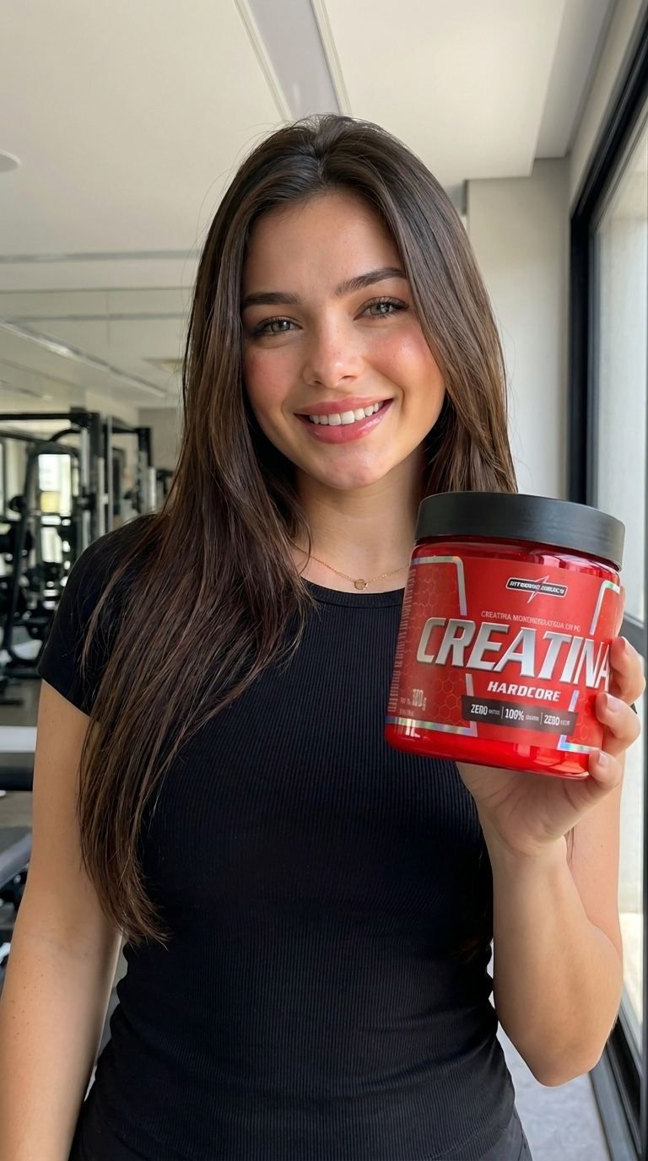
Imagem

Suplemento Alimentar
{ "metadata": { "id": "gym_supplement_model_locked_005", "category": "GYM Academia + UGC", "tags": ["fitness", "supplement", "gym", "wellness", "ugc", "model identity locked"], "gender": "female", "model_identity": "locked to attached influencer reference", "product_identity": "locked to attached product reference if provided", "format": "9:16" }, "prompt_structure": { "quality_modifiers": "((ultra realistic)), 8k uhd, photorealistic, authentic fitness UGC photography, sharp focus, highly detailed, natural human realism", "model_reference_lock": { "instruction": "Use the attached influencer image as the absolute identity reference. The generated woman must be the same influencer from the reference image. Preserve her exact face identity, skin tone, hair color, hairstyle, hair comprimento, proporções corporais, proporções faciais, estilo de expressão e aparência natural. Não altere sua etnia, não altere a cor do cabelo, não a torne loira a menos que ela seja loira na referência, não a transforme em outra pessoa.", "prioridade": "máxima fidelidade à identidade", "regras": [ "mesma mulher da referência de influenciadora anexada", "mesma identidade facial", "mesmo tom de pele", "mesmo formato de olhos e estilo de sobrancelhas", "mesmo nariz, lábios, maçãs do rosto e linha do maxilar", "mesma cor de cabelo da referência", "mesmo penteado, comprimento e textura do cabelo da referência", "mesmas proporções corporais e postura natural", "textura de pele realista com poros", "não crie uma influenciadora diferente", "não gere uma mulher loira se a referência for morena", "não altere a identidade facial" ] }, "assunto": { "descrição_principal": "a mesma influenciadora fitness feminina da imagem de referência anexada segurando um suplemento", "idade": "mesma idade aparente da influenciadora de referência anexada", "características_faciais": "mesmas características faciais da influenciadora de referência anexada, identidade oculta, sem alterações no rosto", "expressão": "expressão UGC natural, confiante e fitness, autêntica e acessível", "pele": "mesmo tom de pele da influenciadora de referência, textura natural, poros visíveis, tez saudável e realista", "maquiagem": "maquiagem consistente com a da influenciadora de referência, natural e realista, sem transformações excessivas", "cabelo":{ "style": "mesmo penteado da referência da influenciadora anexada", "color": "exatamente a mesma cor de cabelo da referência da influenciadora anexada", "texture": "mesma textura de cabelo natural da referência, linha do cabelo realista, sem aparência de peruca" }, "clothing": { "description": "roupa fitness adequada para academia ou conteúdo gerado pelo usuário (UGC) de bem-estar, mantendo a identidade da influenciadora inalterada", "style": "roupa esportiva, estilo de vida fitness natural", "accessories": "acessórios mínimos, apenas sutis e realistas" }, "hands_nails": { "description": "((mãos realistas com cinco dedos, anatomia natural)):1.3, número correto de dedos, articulações naturais, textura de pele realista", "nails": "manicure natural ou neutra, realista e sutil", "pose": "uma mão segurando o produto complementar próximo ao ombro ou à altura do peito com uma pegada natural e relaxada" }, "product_reference_lock": { "instruction": "Se uma imagem do produto estiver anexada, use-a como referência absoluta do produto. Preserve a embalagem original, rótulo, cores, posicionamento do logotipo, tipografia, formato do recipiente, tampa, acabamento do material, proporções e todos os detalhes de design visíveis. Não crie um frasco de suplemento genérico e não redesenhe o rótulo.", "prioridade": "máxima fidelidade ao produto", "regras": [ "mesmo produto da referência anexada, se fornecida", "mesmo formato de frasco ou embalagem", "mesmo design de rótulo", "mesmas cores", "mesmo posicionamento do logotipo", "mesma tampa e acabamento do material", "escala realista em relação à mão", "rótulo voltado para a câmera sempre que possível", "não altere a embalagem", "não invente uma marca falsa" ] }, "produto": { "tipo": "produto de suplemento fitness da referência anexada, se fornecida, caso contrário, um frasco de suplemento realista", "descrição": "embalagem de suplemento com identidade própria, mesmo rótulo, mesmas cores, mesmo formato, mesmas proporções, acabamento do material realista", "posicionamento": "segurado naturalmente próximo ao ombro ou à altura do peito, rótulo claramente visível voltado para a câmera, tamanho realista na mão do influenciador" }, "pose_composition": { "body_position": "em pé, postura ereta, corpo ligeiramente inclinado, postura natural de influenciador de academia", "eye_direction": "contato visual direto com a câmera ou olhar natural e espontâneo", "overall_pose": "pose autêntica de conteúdo gerado pelo usuário (UGC) fitness, exibindo o produto, confiante, saudável e acessível" },"configurações_da_câmera": { "tipo_de_foto": "plano médio", "abertura": "f/2.8", "profundidade_de_campo": "profundidade rasa com desfoque suave do fundo", "formato": "vertical 9:16" }, "iluminação": { "primary": "luz natural da janela ou iluminação suave de academia", "qualidade": "suave e difusa, realista, favorecedora, mas não artificial", "direção": "luz suave de 45 graus", "temperatura": "luz natural do dia, preservação precisa do tom de pele" }, "fundo": { "cenário": "academia moderna, academia em casa, espaço fitness ou ambiente de bem-estar", "descrição": "fundo fitness limpo e realista, suavemente desfocado, sem distrações", "atmosfera": "vibe saudável, moderna e natural de conteúdo gerado pelo usuário para fitness" }, "gradação_de_cores": { "paleta": "tons naturais com tom de pele e cores de produto precisos", "humor": "energético, confiante, saudável lifestyle", "saturação": "natural com leve vibração, não supersaturado" }, "estilo_estético": { "estilo_de_fotografia": "conteúdo UGC autêntico de influenciadora fitness", "humor": "motivacional, confiante, acessível", "autenticidade": "natural, humano, não excessivamente produzido, sem aparência de IA" } }, "descrição_final": "((ultra realista)), 8k uhd, fotorrealista, fotografia UGC autêntica de fitness, foco nítido, altamente detalhada, realismo humano natural. Use a imagem da influenciadora anexada como referência absoluta de identidade: gere a mesma influenciadora exatamente igual à referência, preservando sua identidade facial, tom de pele, proporções faciais, olhos, sobrancelhas, nariz, lábios, maçãs do rosto, linha do maxilar, proporções corporais, expressão natural e aparência geral. Preserve o cabelo exato da influenciadora de referência, incluindo a mesma cor de cabelo, mesmo penteado, mesmo comprimento, mesmo volume, mesma textura e mesma linha do cabelo. Não a faça loira, a menos que a referência seja loira. Não altere a etnia, Não a transforme em outra mulher, não use um rosto genérico de influenciadora. Textura de pele realista, poros visíveis, maquiagem natural consistente com a referência. A influenciadora segura o suplemento exatamente como na referência, se fornecida, preservando o mesmo formato da embalagem, rótulo, cores, tipografia, posicionamento do logotipo, tampa, acabamento do material, proporções e todos os detalhes visíveis. Rótulo do produto claramente voltado para a câmera, escala realista da mão, pegada natural, anatomia correta dos cinco dedos. Composição UGC fitness, plano médio, roupa esportiva, pose natural e confiante, fundo limpo de academia ou bem-estar levemente desfocado."Luz natural ou iluminação suave de academia, tons de pele precisos, cores precisas do produto, formato vertical 9:16, profundidade de campo rasa, realismo premium, porém autêntico, de mídia social, sem aparência de estúdio, sem aparência de IA.", "negative_prompt_compiled": "mulher diferente, rosto diferente, identidade facial alterada, rosto genérico de influenciadora, cabelo loiro se a referência for morena, cor de cabelo errada, penteado alterado, cabelo com aparência de peruca, tom de pele alterado, etnia alterada, pele mais clara que a referência, pele mais escura que a referência, olhos diferentes, sobrancelhas diferentes, nariz diferente, lábios diferentes, mandíbula diferente, pele excessivamente suavizada, pele plástica, pele cerosa, filtro de beleza, mãos deformadas, dedos extras, dedos faltando, anatomia ruim, produto borrado, rótulo ilegível, produto alterado, embalagem alterada, rótulo falso, logotipo errado, cores erradas, tipografia distorcida, pote de suplemento genérico, escala de produto errada, produto flutuando, baixa qualidade, borrado, desenho animado, anime, CGI, renderização 3D, marca d'água, assinatura, iluminação forte, superexposto, enquadramento ruim, supersaturado, fundo carregado, forçado sorriso, olhos mortos, pessoas duplicadas, objetos flutuantes, rosto desfigurado, membros extras, artefatos JPEG, aparência falsa, iluminação artificial, fundo que distrai, múltiplos rostos", "api_parameters": { "width": 512, "height": 912, "steps": 45, "cfg_scale": 6.5, "sampler": "DPM++ 2M Karras", "seed": -1 } }
Copiar prompt
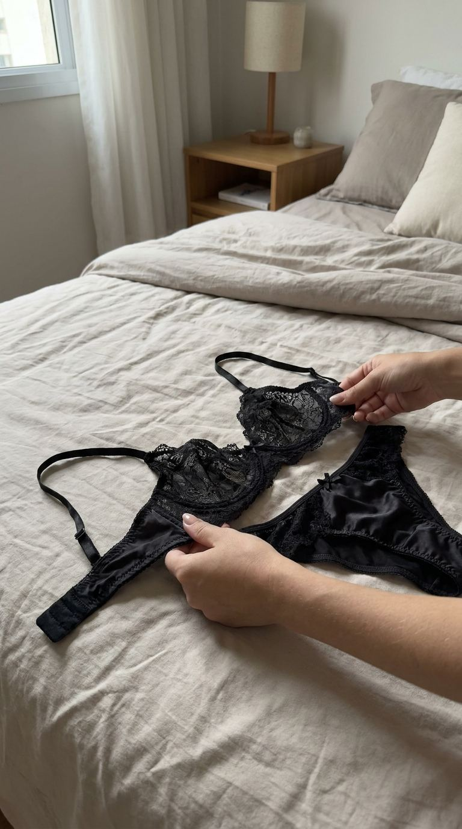
Imagem

POV Langerie Camisola Na Cama
{ "prompt": "Foto POV ultrarrealista de iPhone, identidade vinculada ao mesmo produto de lingerie fornecido como referência, preservando a geometria exata da peça, materiais e todas as características visuais, sem alterações, sem reinterpretação, mantendo a cor original, padrões de renda, costuras, acabamentos, alças, elásticos, nível de transparência, caimento do tecido e proporções exatamente como na referência\n\nscena: quarto real de classe média brasileira, ambiente doméstico funcional e natural, quarto de padrão médio, limpo, mas habitado, tons neutros, cama simples, roupa de cama macia, travesseiros, mesa de cabeceira ou guarda-roupa sutilmente visíveis, atmosfera cotidiana realista, não hotel de luxo, não boutique, não estúdio\n\napresentação: produto estendido sobre uma cama limpa, sobre um lençol neutro ou edredom macio, a peça delicadamente arrumada para revelar sua forma completa sem distorção, alças visíveis, renda e costuras claramente mostradas, tecido drapeado naturalmente sobre a superfície da cama, sem alteração de design, sem deformação do produto\n\ninteração: presença humana sutil, apenas as mãos ajustando ou segurando levemente as bordas do tecido de forma natural, as mãos não devem cobrir partes importantes Detalhes: sem rosto no enquadramento, sem corpo visível, sem modelo vestindo o produto\n\nComposição: Ponto de vista do iPhone, ângulo levemente de cima para baixo, enquadramento feito à mão, leve inclinação natural, estilo TikTok, foto caseira casual, produto centralizado na cama, fundo suavemente desfocado, profundidade realista de quarto, produto como foco absoluto\n\nIluminação: luz natural suave de uma janela do quarto ou luz ambiente interna quente, sombras realistas no tecido da cama, destaques naturais na renda e na textura do tecido, sem iluminação de estúdio, sem brilho artificial, exposição equilibrada, iluminação aconchegante e real de casa\n\nFidelidade da textura: mantém toda a microtextura, costura visível, bordado da renda, grão do tecido, textura elástica, dobras e caimento naturais, sem suavização, sem aparência plástica, sem tecido falso, sem padrão de renda alterado\n\nAmbiente: natural, espontâneo, momento autêntico de quarto, humano e real, estética de casa brasileira de padrão médio, limpo e funcional, não encenado como um catálogo, não como uma boutique de luxo\n\nCâmera: sensação de câmera de iPhone, lente 26-28mm, profundidade de campo realista, ruído sutil, nitidez natural queda de brilho, imperfeições de mãos, realismo ultra fotorrealista de smartphone\n\nregras estritas: mesma identidade, identidade bloqueada, preservar o design exato, sem alteração de cor ou material, sem elementos adicionados ou removidos, fidelidade exata à referência, nenhum rosto visível, nenhuma pessoa vestindo o produto, sem balcão de boutique, sem ambiente de loja, sem manequim, sem exposição do corpo, o produto deve permanecer estendido na cama", "negative_prompt": "rosto, modelo vestindo o produto, pessoa vestindo lingerie, corpo visível, manequim, balcão de loja, boutique, ambiente de varejo, showroom de luxo, iluminação de estúdio, brilho artificial, filtro de beleza, suavização excessiva, CGI, renderização 3D, redesenho, mudança de cor, detalhes de renda ausentes, acessórios adicionados, alças removidas, alças alteradas, iluminação irrealista, superexposição,Sombras dramáticas, proporções distorcidas, textura plástica, produto desfocado, cama desarrumada, quarto sujo, fundo desordenado, tecido falso, bordado alterado, material inadequado, baixa qualidade, artefatos de IA.
Copiar prompt
Vídeo

Roupa POV universal
Crie um vídeo POV vertical 9:16 altamente realista, como se tivesse sido gravado naturalmente por uma pessoa real usando um celular. A câmera representa o ponto de vista do espectador (POV) o tempo todo. Preserve a precisão do produto, o ambiente, a direção da iluminação e a escala, permitindo apenas movimentos humanos naturais. ⸻ CÂMERA E MOVIMENTO POV • Apenas ponto de vista em primeira pessoa. • Movimento natural com a câmera na mão, com microtremores sutis e ritmo da respiração. • Pequenos ajustes de enquadramento, como uma pessoa real reposicionando o celular ou as mãos. • Sem movimentos cinematográficos, ângulos dramáticos ou estabilização artificial. ⸻ REALISMO E QUALIDADE VISUAL • Iluminação natural com sombras e reflexos realistas. • Texturas precisas: pele, mãos, tecido, materiais e superfícies. • Proporções, peso e física de interação corretos do produto. • Imagem nítida, profundidade de campo realista, sem filtros ou efeitos cinematográficos. ⸻ MÃOS E INTERAÇÃO • Mãos humanas reais visíveis ao interagir com o produto. • Movimentos que parecem intencionais.
Copiar prompt
Vídeo

Câmera estática + Movimento corporal
{ "type": "image_to_video", "aspect_ratio": "9:16", "prompt": "A câmera permanece praticamente estática enquanto o sujeito realiza movimentos corporais naturais. Pequenos ajustes de postura, braços relaxados, movimentos sutis das mãos perto da cintura. Piscar de olhos realista e microexpressões faciais. Tudo suave e orgânico." }
Copiar prompt
Vídeo

POV produto Pequeno (vídeo)
{ "prompt_name": "Foco nas mãos para revelação frontal do produto", "video_generation_config": { "duration_seconds": 8, "aspect_ratio": "9:16" }, "scene_sequence": [ { "part": "SEQUÊNCIA_DE_REVELAÇÃO_DO_PRODUTO", "duration": "0.0-8.0s", "visual_prompt": "Imagem frontal de conteúdo gerado pelo usuário. Close-up das mãos segurando uma embalagem aberta do produto, revelando o conteúdo. Fundo suave e desfocado com luzes bokeh. Sem espelho. Sem movimento da boca. Vídeo silencioso.", "audio_instructions": "Sem áudio. Vídeo silencioso.", "movement_timeline": [ "0.0-2.0s: As mãos estão firmes, segurando a embalagem aberta do produto ligeiramente inclinada em direção à câmera, exibindo o item dentro. Os dedos estão naturalmente curvados ao redor da embalagem, com micromovimentos sutis dos dedos ajustando a pegada.", "2.0-4.0s: Uma rotação muito sutil e lenta dos pulsos (aproximadamente 5 a 10 graus) para alterar delicadamente o ângulo do produto, permitindo que diferentes facetas sejam iluminadas. Mantenha contato visual constante com a câmera (implícito, já que o rosto não é o foco principal). "4,0 a 6,0 segundos: As mãos permanecem segurando o produto, com uma leve inclinação da caixa para cima, como se o estivesse apresentando de forma mais proeminente. Um leve balanço, quase imperceptível, da parte superior do corpo para manter uma sensação natural e dinâmica." "6,0 a 8,0 segundos: As mãos retornam à posição inicial firme, mantendo o produto claramente visível. Permaneça completamente imóvel até o final do vídeo, mantendo a apresentação." ] } ], "technical_constraints": { "style": [ "UGC", "Product Showcase", "Frontal", "Close-up Hands" ], "prohibitions": [ "No mouth movement", "No dialogue", "No robotic gestures", "No antinatural hand contortions", "No mirror/phone reflection" ], "requirements": [ "Ultra-realism", "Natural hand physics", "Soft focus background", "Clear product visibility", "Sutle, fluid movements" ] } }
Copiar prompt
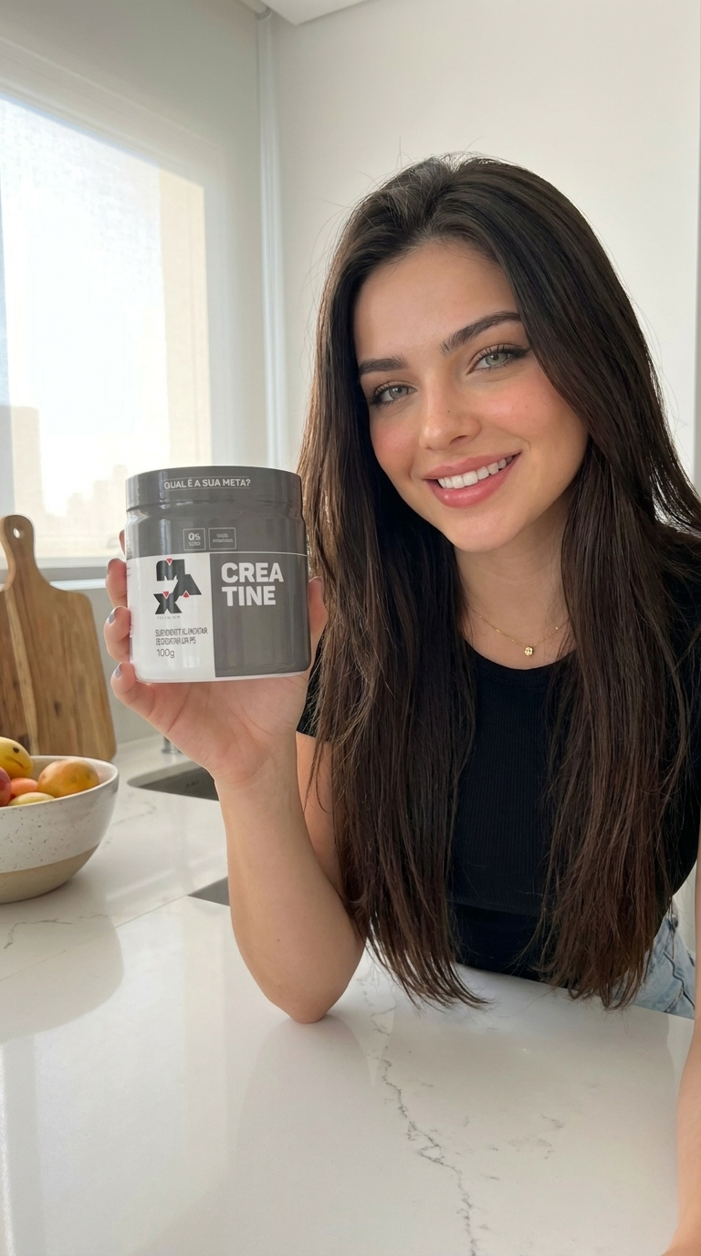
Imagem

Suplemento IV
## DESAFIO DE IMAGEM Crie uma imagem ultra-realista de alta qualidade no estilo UGC (Conteúdo Gerado pelo Usuário) usando duas imagens de referência anexadas. Imagem de referência 1 = a fonte da identidade do influenciador. Imagem de referência 2 = a fonte exata do produto do suplemento. Preserve o influenciador da imagem de referência 1 com a máxima fidelidade: mesmo rosto, mesmas proporções faciais, mesma estrutura óssea, mesmo tom de pele, mesmas características do cabelo, mesma assimetria natural, mesmos poros, mesmas sardas, mesmas linhas finas, mesma microtextura da pele, mesmos lábios, mesmos olhos e a mesma identidade humana geral. Não gere um rosto genérico por IA. Preserve o produto do suplemento da imagem de referência 2 com a máxima fidelidade: formato, tamanho, proporções, escala, material, tampa, posicionamento do rótulo, cores, tipografia, acabamento, textura e identidade visual geral exatos da embalagem ou frasco. Não redesenhe, estilize ou altere o produto. Cena: um ambiente doméstico premium realista, como uma cozinha limpa, sala de jantar ou interior de apartamento aconchegante, com uma sensação de estilo de vida saudável e natural. O cenário deve parecer real, funcional, elegante e crível, sem elementos de fantasia inventados e sem produtos que distraiam a atenção. Composição: plano médio fechado. O influenciador está em primeiro plano, segurando naturalmente o suplemento com uma ou ambas as mãos na altura do peito, ligeiramente inclinado em direção à câmera, como se estivesse recomendando-o em um conteúdo autêntico gerado pelo usuário (UGC). O produto deve ser claramente legível e visível, enquanto o influenciador permanece o foco principal. Câmera: capturada como se tivesse sido tirada com um iPhone 15 Pro Max, perspectiva natural de smartphone, comportamento realista da lente, foco ultranítido, detalhes nítidos, composição natural sem tripé, realismo UGC de alta qualidade. Iluminação: luz suave e brilhante da janela da manhã, luz natural vinda da lateral ou da frente, renderização realista da pele, sombras suaves, exposição equilibrada, atmosfera limpa e fresca. Realismo da pele: detalhes extremamente altos de microtextura da pele, poros visíveis, textura facial realista, lábios autênticos, textura realista sob os olhos, fios de cabelo naturais, sem filtro de beleza, sem pele artificial, sem suavização excessiva. Realismo do produto: detalhes extremamente nítidos nos rótulos, reflexos realistas na embalagem, escala fisicamente precisa, interação realista com as mãos, renderização autêntica de materiais. Estilo: ultra fotorrealista, conteúdo gerado pelo usuário (UGC) premium, realismo autêntico do estilo de vida, extremamente humano, fisicamente crível, sem aparência de CGI, sem suavização artificial. Instruções negativas: sem rosto genérico de IA, sem desvio de identidade, sem dedos extras, sem mãos deformadas, sem anatomia distorcida, sem produto flutuante, sem corrupção de rótulos, sem distorção da marca, sem desfoque, sem suavização, sem baixa resolução, sem artefatos de IA, sem sobreposições de texto, sem marca d'água.
Copiar prompt
Vídeo

Passando produto no rosto
"Um vídeo cinematográfico ultrarrealista de 6 segundos com transições suaves feitas com a câmera na mão e movimento natural de paralaxe.\n\nUse a imagem anexada como referência visual para a estrutura facial, tom de pele, penteado e aparência geral da mulher. Mantenha uma forte consistência visual, preservando o realismo natural.\n\n[0,00–2,00 s] Plano médio fechado feito com a câmera na mão em um ambiente natural de quarto. A mulher olha para a câmera com foco relaxado enquanto segura uma pequena quantidade de pomada na ponta dos dedos. A textura natural da pele é claramente visível: olheiras, pequenas imperfeições, poros visíveis, marcas leves de acne, linhas de expressão sutis, leve vermelhidão e irregularidades realistas na pele. Sem maquiagem perfeita. A luz suave do dia vinda de uma janela próxima cria sombras suaves e tons neutros. Micromovimentos controlados com a câmera na mão e piscadas naturais. Sem diálogos. Som ambiente sutil.\n\n[2,00–4,00 s] Movimento lento e orgânico da câmera na mão enquanto ela aplica suavemente a pomada em uma das bochechas usando movimentos circulares naturais. A textura do produto aparece." Ligeiramente brilhante e espessa, espalhando-se de forma realista pela pele. As imperfeições da pele permanecem visíveis e não desfocadas. Microexpressões faciais e ligeiros movimentos musculares ao redor dos olhos e da boca. Luz natural constante e pouca profundidade de campo. [4,00–6,00 s] A câmera na mão aproxima-se subitamente, mantendo um movimento natural. Ela massageia suavemente a pomada na pele, mostrando uma absorção realista e um ligeiro brilho. A textura sob os olhos, as linhas finas, os poros e os detalhes naturais da pele permanecem claramente visíveis. Ela mantém um contato visual calmo e neutro, com respiração relaxada. Os sons ambientes da sala diminuem suavemente. Características visuais e atmosfera: Filmado com uma lente prime equivalente a 50 mm. Detalhes da pele ultrarrealistas com poros visíveis, variação de textura, olheiras, linhas finas e imperfeições naturais. Sem suavização da pele. Sem filtro de beleza. Sem brilho artificial. Iluminação equilibrada com luz natural e gradação de cores neutras e suaves. Pouca profundidade de campo enfatizando a textura real da pele. Movimento orgânico da câmera na mão, imitando filmagens autênticas de rotina de cuidados com a pele. Sem estilização, sem... Processamento excessivo, sem efeito de pele plástica."
Copiar prompt
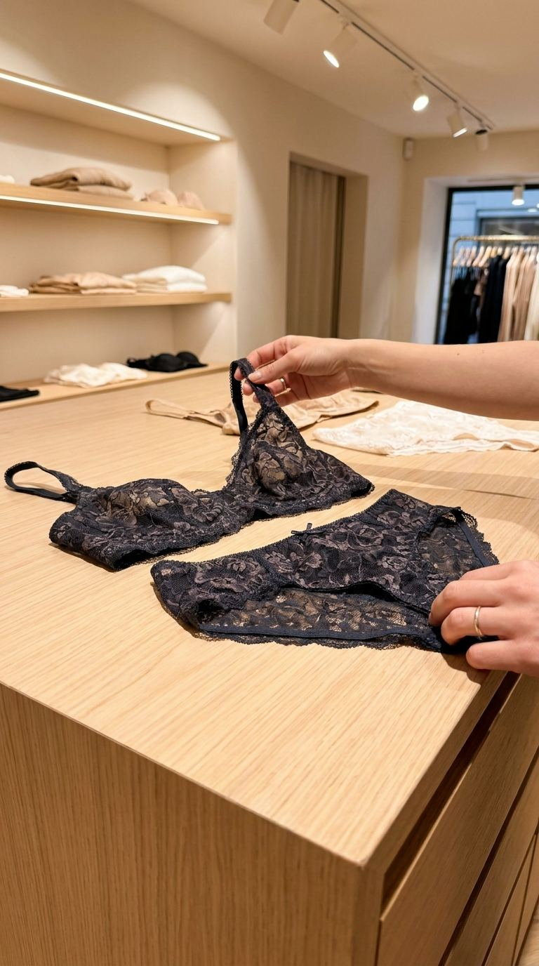
Imagem

POV Langerie Camisola No Balcão
{ "prompt": "Foto POV ultrarrealista tirada com iPhone, identidade vinculada ao mesmo produto de lingerie fornecido como referência, preservando a geometria exata da peça, materiais e todas as características visuais, sem alterações, sem reinterpretação, mantendo a cor original, padrões de renda, costuras, acabamentos, alças e caimento do tecido exatamente como na referência\n\nscena: boutique de lingerie feminina premium e limpa, ambiente de varejo elegante e minimalista, tons neutros (bege, branco-sujo, madeira clara), prateleiras e araras sutilmente visíveis, fundo consistente da loja\n\napresentação: produto estendido sobre um balcão limpo (madeira clara ou superfície fosca neutra), peça delicadamente esticada para revelar sua forma completa sem distorção, posicionamento natural, alças visíveis, sem alteração de design\n\ninteração: presença humana sutil, mãos ajustando ou segurando levemente as bordas do tecido, posicionamento natural, sem rosto no enquadramento\n\ncomposição: POV do iPhone, ângulo levemente de cima para baixo, enquadramento com a mão livre, leve inclinação, foto casual estilo TikTok, produto centralizado, fundo suavemente desfocado\n\niluminação: iluminação real da loja, iluminação suave e quente vinda de cima, natural Sombras, realces realistas em tecidos e rendas, sem iluminação de estúdio, sem brilho artificial, exposição equilibrada\n\ntelidez da textura: preservar toda a microtextura, costuras visíveis, bordados em renda, grão do tecido, dobras e caimento naturais, sem suavização, sem aparência plástica\n\nvibe: natural, espontânea, momento autêntico na loja, sensação humana, sem aparência encenada\n\câmera: sensação de câmera de iPhone, lente de 26-28 mm, profundidade de campo realista, ruído sutil, queda natural de nitidez, imperfeições de câmera na mão\n\nregras estritas: mesma identidade, identidade bloqueada, preservar o design exato, sem alteração de cor ou material, sem elementos adicionados ou removidos, fidelidade exata à referência, sem rosto visível", "negative_prompt": "rosto, modelo vestindo o produto, manequim (se não especificado), iluminação de estúdio, brilho artificial, filtro de beleza, suavização excessiva, CGI, renderização 3D, redesenho, mudança de cor, detalhes ausentes, acessórios adicionados, iluminação irrealista, superexposição, sombras dramáticas, proporções distorcidas, textura plástica, desfoque produto" }
Copiar prompt
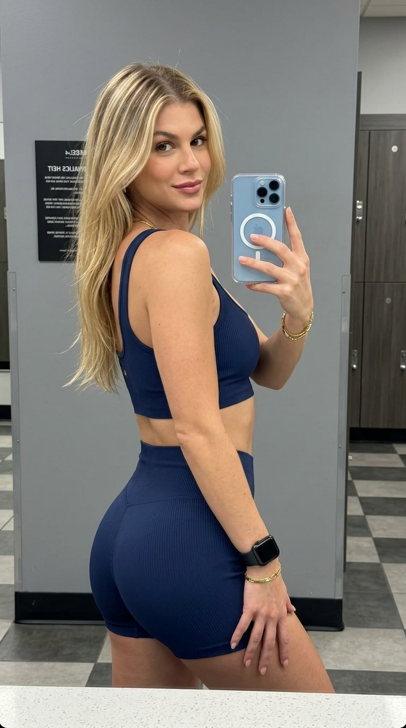
Imagem

Espelho com pose natural na academia
{ "type": "text_to_image", "aspect_ratio": "9:16", "prompt": "[IMAGEM DE REFERÊNCIA: use a pessoa na foto anexa exatamente como está — preserve fielmente seu rosto, tom de pele, cor e textura do cabelo, e todas as características físicas em toda a imagem. NÃO altere a cor do cabelo, o tom de pele ou qualquer característica física. NÃO adicione tatuagens, marcas ou qualquer tipo de arte corporal.]\nSelfie no espelho em um vestiário ou corredor de academia. A pessoa da imagem de referência está de costas/de lado para o espelho, com o tronco girado para olhar por cima do ombro diretamente para o reflexo do telefone. A postura arqueia os glúteos naturalmente. Pernas ligeiramente afastadas, peso levemente deslocado, pés apoiados no chão. A mão direita segura um iPhone azul claro com capa transparente, claramente visível no espelho próximo à altura do queixo/ombro. A mão esquerda está relaxada, repousando na lateral da coxa.\nEla está usando um top esportivo canelado curto com alças finas ajustáveis, justo ao corpo, na cor azul marinho escuro/azul meia-noite. Combinando Shorts esportivos canelados sem costura de cintura alta, bem curtos, no mesmo tom azul-marinho escuro. Smartwatch digital preto no pulso direito. Pulseira fina dourada no pulso esquerdo. Anéis dourados nos dedos da mão esquerda. Cabelo longo e liso com uma franja lateral longa, exatamente como na imagem de referência. Olhos olhando por cima do ombro, lançando um olhar de soslaio direto para o reflexo do celular no espelho. Um leve sorriso de canto, confiante e relaxada. Emoção: confiança, leve flerte, satisfação. Fundo: parede texturizada cinza com uma pequena placa preta, piso de cerâmica clara em primeiro plano, piso de borracha quadriculado cinza e branco ao fundo. Ambiente limpo, bem iluminado e organizado. Luz fluorescente ou de LED no teto, suave e difusa, refletindo no tecido canelado e na pele, criando brilho na textura. Luz ambiente refletindo nas paredes cinzas e no piso claro, iluminando suavemente o rosto sem sombras fortes. Contraste médio, destacando naturalmente os volumes do corpo. Pele completamente limpa — absolutamente sem tatuagens, sem tinta, sem arte corporal, sem marcas em qualquer lugar do corpo. Corpo ou mãos. Textura de maquiagem realista no rosto com poros finos visíveis sob a base. Brilho natural da pele no corpo com textura de pele humana real e sutis imperfeições orgânicas sob a luz. Dobras naturais da pele na parte de trás da coxa visíveis. Estilo da câmera frontal do iPhone 15 Pro Max, lente grande angular de 24 mm, não é de estúdio, não é profissional. Selfie real de iPhone postada online com estética realista. Ruído/granulação visível. NÃO é extremamente nítida, mais lo-fi. Leve distorção em barril da lente de 24 mm esticando levemente as bordas. Pós-processamento com nitidez excessiva do algoritmo do iOS. Enquadramento americano cortando logo abaixo dos joelhos. Proporção 9:16, resolução 8K, ultra fotorrealista. IMPORTANTE: Reproduza a pessoa da imagem de referência exatamente. Não altere o cabelo, a pele ou qualquer característica física. Sem tatuagens. Sem arte corporal. Sem tinta. Pele completamente limpa em todo o corpo, braços, mãos e dedos.
Copiar prompt
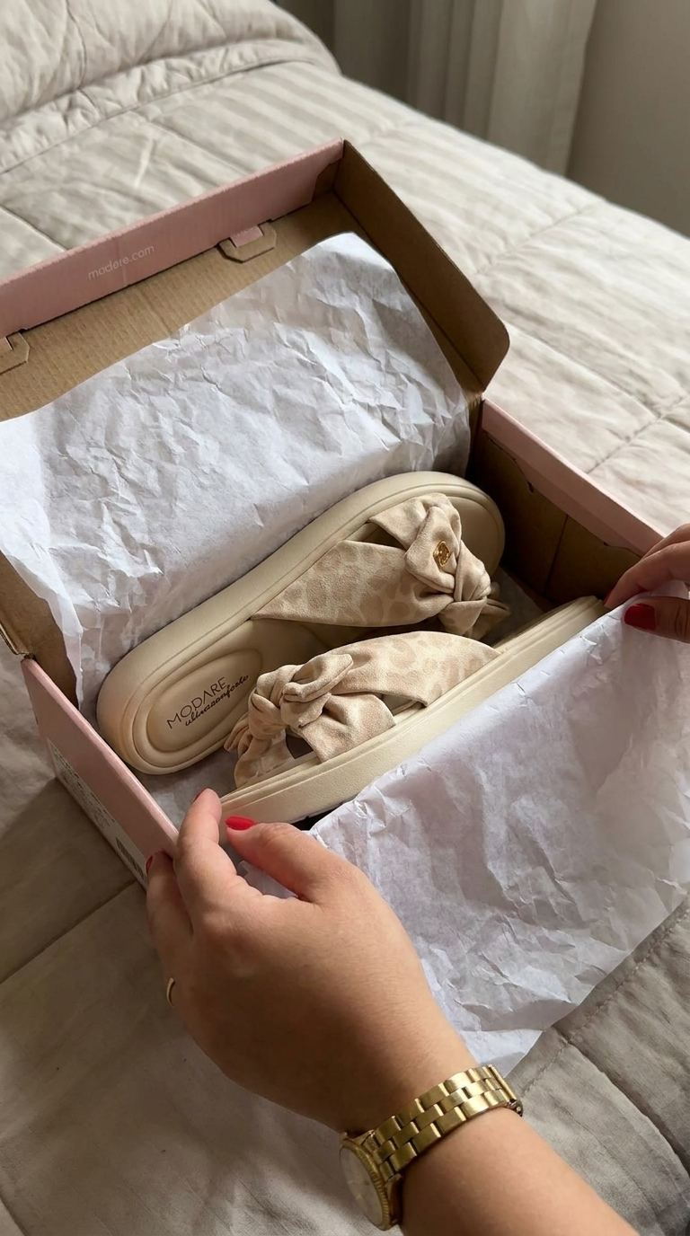
Imagem

Calçado na caixa
{ "cena": "caixa de sapatos aberta na cama ou mesa", "ação": "mãos abrindo o papel de seda revelando os sapatos", "foco": "produto dentro da caixa", "iluminação": "luz natural suave de interior", "estilo": "estética de unboxing real com iPhone", "regras_globais": [ "preservar o design exato do produto", "escala correta dentro da caixa", "interação natural com o papel", "não redesenhar ou reinterpretar o calçado", "manter as proporções, costuras, textura e estrutura exatas", "sem deformação das tiras, sola ou salto", "o produto deve parecer um item real fotografado, não gerado", "sem correção de simetria", "sem texturas plásticas", "sem aparência de CGI", "apenas iluminação natural", "textura e poros da pele visíveis", "imperfeições naturais da câmera" ] }
Copiar prompt
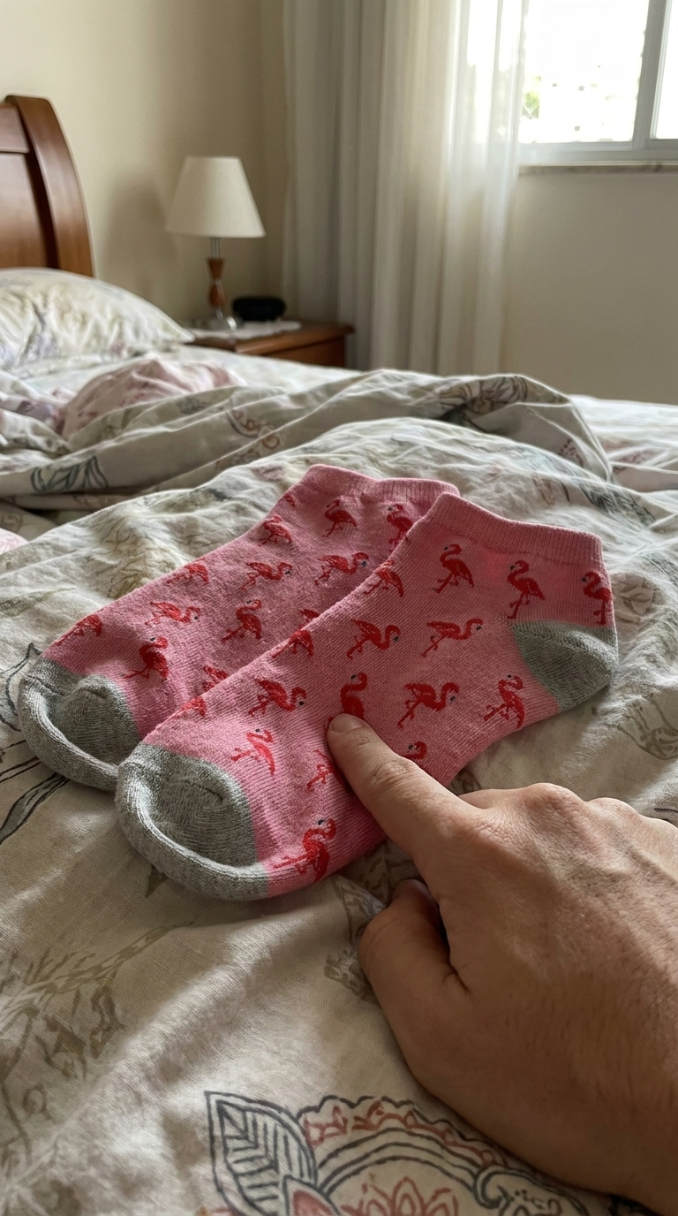
Imagem

POV MEIAS NA CAMA
Use a imagem da meia em anexo como única e absoluta referência visual para o produto. Crie uma fotografia ultrarrealista em primeira pessoa, tirada com um smartphone, da meia, do par de meias ou do conjunto de meias exatamente iguais, dispostos naturalmente sobre uma cama real em um quarto confortável de classe média brasileira. A imagem deve parecer uma fotografia genuína tirada por uma pessoa real, com uma mão segurando o smartphone enquanto a outra toca casualmente ou ajusta delicadamente as meias na cama. As meias nunca devem ser seguradas no ar. PRESERVAÇÃO DO PRODUTO: Preserve o produto exato mostrado na referência em anexo: mesma quantidade, mesmo número de pares, mesmas cores, mesmas estampas, mesmas ilustrações, mesma disposição do padrão, mesmo tipo de meia, mesmo comprimento, mesma altura do cano, mesma construção do calcanhar, mesma construção da ponta, mesma textura de tricô ou pelúcia, mesma espessura do material, mesmas proporções e mesmos detalhes visíveis de construção. Não redesenhe, altere as cores, encurte, alongue, duplique, remova, substitua, simplifique ou invente qualquer detalhe do produto. Se as meias forem lisas, mantenha-as lisas. Se as meias contiverem estampas, personagens, símbolos ou gráficos, reproduza-os fielmente como parte do tecido. Não reproduza logotipos, textos, marcas d'água, etiquetas ou marcas do fundo de referência. COMPOSIÇÃO DO PONTO DE VISTA: A câmera deve representar claramente o ponto de vista do fotógrafo, de cima para baixo. A pessoa deve estar em pé, sentada ou encostada naturalmente ao lado da cama enquanto fotografa as meias. Mostre exatamente uma mão humana real entrando naturalmente pela borda inferior ou lateral do enquadramento. A mão pode: repousar levemente sobre uma meia, tocar suavemente o tecido, mover levemente a barra, pressionar suavemente parte do conjunto ou separar casualmente duas meias sobrepostas. A mão não deve levantar o produto. A mão não deve segurar as meias. A mão não deve mostrá-las em direção à câmera. As meias devem permanecer apoiadas na cama durante toda a imagem. REALISMO FÍSICO DO TECIDO: As meias devem se comportar como um tecido real repousando sobre uma roupa de cama macia. Apresente: dobras orgânicas, volume irregular, colapso natural do tecido, espessura realista, rugas suaves, compressão sutil da malha, leve sobreposição, orientação irregular, volume natural do calcanhar, formato relaxado dos dedos e contato convincente com a cama. A roupa de cama deve comprimir-se sutilmente sob as meias. As meias devem acompanhar as pequenas inclinações, rugas e maciez do cobertor ou colcha. Evite meias perfeitamente planas. Evite alinhamento rígido. Evite ângulos idênticos. Evite organização estilo catálogo. Para um kit, preserve a quantidade exata enquanto organiza as meias naturalmente, com leve sobreposição e espaçamento irregular. O kit deve parecer colocado casualmente na cama, não exibido profissionalmente. REALISMO DA MÃO E DA APARÊNCIA HUMANA: A mão visível deve ser totalmente anatômica e fisicamente convincente. Apresente: cinco dedos corretos, comprimentos naturais dos dedos, articulações realistas, mecânica correta do polegar, unhas naturais, poros visíveis na pele, rugas sutis, pequenas variações de tonalidade,Anatomia realista do pulso e pressão de contato convincente. Os dedos devem criar uma leve compressão no tecido apenas onde tocam as meias. Crie sombras de contato precisas e oclusão natural entre os dedos, as meias e a roupa de cama. A mão não deve parecer colada na cena. A mão, as meias, a cama e o quarto devem compartilhar a mesma iluminação, balanço de branco, perspectiva, foco, nitidez, exposição e textura fotográfica. QUARTO BRASILEIRO: Use um quarto real, confortável e típico da classe média brasileira. O ambiente deve transmitir uma sensação de limpeza, organização, funcionalidade, conforto, aconchego, vida, humanidade e beleza natural. Inclua elementos realistas como: uma cama de verdade com roupa de cama comum, paredes pintadas com bom acabamento, móveis práticos e proporcionais, um guarda-roupa ou cômoda simples, piso de cerâmica, porcelanato, laminado ou madeira clara, luz natural da janela e decoração discreta para o dia a dia. O quarto deve parecer agradável e bem cuidado, sem ostentar luxo. Nada de mansão. Nada de showroom de luxo. Nada de quarto de hotel artificial. Nada de interiores estrangeiros genéricos. Nada de estúdio falso. Nada de construção inacabada. Nada de decoração excessiva. Nada de bagunça. QUALIDADE DA CÂMERA E DA FOTOGRAFIA: Fotografado como se tivesse sido capturado com um iPhone 15 Pro ou um smartphone moderno similar. Use a câmera principal equivalente a 24 mm a 28 mm. Modo de foto padrão. Enquadramento natural em primeira pessoa, sem tripé. Foco amplo e natural. Mantenha a mão, as meias, a roupa de cama e os detalhes do ambiente próximos visualmente conectados. Utilize: cores fiéis à realidade, exposição realista de smartphone, transição natural de altas luzes, textura sutil do sensor, contraste equilibrado, nitidez autêntica em ambientes internos e fotografia computacional discreta. Sem modo retrato. Sem bokeh exagerado. Sem desfoque artificial de fundo. Sem névoa de foco suave. Sem HDR excessivo. Sem suavização por filtro de beleza. Sem efeito de pele artificial. Sem textura de tecido sintético. RESTRIÇÕES ANTI-IA: Sem produto alterado. Sem meias extras. Sem meias faltando. Sem pares duplicados. Sem estampas alteradas. Sem cores alteradas. Sem meias em miniatura. Sem tecido rígido. Sem produto flutuando. Sem kit perfeitamente alinhado. Sem disposição em leque. Sem layout de catálogo. Sem mão segurando as meias no ar. Sem segunda mão. Sem dedos extras. Sem dedos faltando. Sem dedos fundidos. Sem mãos de manequim. Sem pele cerosa. Sem efeito de colagem. Sem iluminação inadequada. Sem CGI. Sem renderização 3D. Sem aparência artificial de estúdio. Sem sobreposições de texto. Sem marca d'água. Sem bordas. RESULTADO FINAL: Uma fotografia ultrarrealista em primeira pessoa, no estilo iPhone, das meias aplicadas, dispostas naturalmente sobre uma cama de verdade, com uma mão humana anatomicamente correta tocando casualmente o tecido, dobras orgânicas, volume irregular, compressão realista da cama, comportamento fiel do material, iluminação coerente, perspectiva natural de smartphone e um quarto confortável de classe média brasileira.e roupa de cama. A mão não deve parecer colada na cena. A mão, as meias, a cama e o quarto devem compartilhar a mesma iluminação, balanço de branco, perspectiva, foco, nitidez, exposição e textura fotográfica. QUARTO BRASILEIRO: Use um quarto real de classe média brasileira, confortável. O ambiente deve transmitir: limpeza, organização, funcionalidade, conforto, aconchego, vida, humanidade e beleza natural. Inclua elementos realistas como: uma cama de verdade com roupa de cama comum, paredes pintadas com bom acabamento, móveis práticos e proporcionais, um guarda-roupa ou cômoda simples, piso de cerâmica, porcelanato, laminado ou madeira clara, luz natural da janela e decoração discreta do dia a dia. O quarto deve ser agradável e bem cuidado, sem parecer luxuoso. Nada de mansão. Nada de showroom de luxo. Nada de quarto de hotel artificial. Nada de interior estrangeiro genérico. Nada de estúdio falso. Nada de construção inacabada. Nada de decoração excessiva. Nada de bagunça. CÂMERA E QUALIDADE FOTOGRÁFICA: Fotografe como se tivesse sido tirada com um iPhone 15 Pro ou um smartphone moderno similar. Use a câmera principal equivalente a 24 mm a 28 mm. Modo foto padrão. Enquadramento natural em primeira pessoa, com a câmera na mão. Foco amplo e natural. Mantenha a mão, as meias, a roupa de cama e os detalhes do ambiente próximos visualmente conectados. Uso: cores realistas, exposição realista de smartphone, transição natural de realce, textura sutil do sensor, contraste equilibrado, nitidez autêntica em ambientes internos e fotografia computacional discreta. Sem modo retrato. Sem bokeh exagerado. Sem desfoque artificial de fundo. Sem névoa de foco suave. Sem HDR excessivo. Sem suavização por filtro de beleza. Sem pele artificial. Sem textura de tecido sintético. RESTRIÇÕES ANTI-IA: Sem produto alterado. Sem meias extras. Sem meias faltando. Sem pares duplicados. Sem estampas alteradas. Sem cores alteradas. Sem meias em miniatura. Sem tecido rígido. Sem produto flutuando. Sem kit perfeitamente alinhado. Sem disposição em leque. Sem layout de catálogo. Sem mão segurando as meias no ar. Sem segunda mão. Sem dedos extras. Sem dedos faltando. Sem dedos fundidos. Sem mão de manequim. Sem pele cerosa. Sem efeito de colagem. Sem iluminação inadequada. Sem CGI. Sem renderização 3D. Sem aparência artificial de estúdio. Sem sobreposições de texto. Sem marca d'água. Sem bordas. RESULTADO FINAL: Uma fotografia ultrarrealista em primeira pessoa, no estilo iPhone, das meias exatamente iguais, posicionadas naturalmente sobre uma cama real, com uma mão humana anatomicamente correta tocando casualmente o tecido, dobras orgânicas, volume irregular, compressão realista da cama, comportamento material autêntico, iluminação coerente, perspectiva natural de smartphone e um quarto confortável de classe média brasileira.e roupa de cama. A mão não deve parecer colada na cena. A mão, as meias, a cama e o quarto devem compartilhar a mesma iluminação, balanço de branco, perspectiva, foco, nitidez, exposição e textura fotográfica. QUARTO BRASILEIRO: Use um quarto real de classe média brasileira, confortável. O ambiente deve transmitir: limpeza, organização, funcionalidade, conforto, aconchego, vida, humanidade e beleza natural. Inclua elementos realistas como: uma cama de verdade com roupa de cama comum, paredes pintadas com bom acabamento, móveis práticos e proporcionais, um guarda-roupa ou cômoda simples, piso de cerâmica, porcelanato, laminado ou madeira clara, luz natural da janela e decoração discreta do dia a dia. O quarto deve ser agradável e bem cuidado, sem parecer luxuoso. Nada de mansão. Nada de showroom de luxo. Nada de quarto de hotel artificial. Nada de interior estrangeiro genérico. Nada de estúdio falso. Nada de construção inacabada. Nada de decoração excessiva. Nada de bagunça. CÂMERA E QUALIDADE FOTOGRÁFICA: Fotografe como se tivesse sido tirada com um iPhone 15 Pro ou um smartphone moderno similar. Use a câmera principal equivalente a 24 mm a 28 mm. Modo foto padrão. Enquadramento natural em primeira pessoa, com a câmera na mão. Foco amplo e natural. Mantenha a mão, as meias, a roupa de cama e os detalhes do ambiente próximos visualmente conectados. Uso: cores realistas, exposição realista de smartphone, transição natural de realce, textura sutil do sensor, contraste equilibrado, nitidez autêntica em ambientes internos e fotografia computacional discreta. Sem modo retrato. Sem bokeh exagerado. Sem desfoque artificial de fundo. Sem névoa de foco suave. Sem HDR excessivo. Sem suavização por filtro de beleza. Sem pele artificial. Sem textura de tecido sintético. RESTRIÇÕES ANTI-IA: Sem produto alterado. Sem meias extras. Sem meias faltando. Sem pares duplicados. Sem estampas alteradas. Sem cores alteradas. Sem meias em miniatura. Sem tecido rígido. Sem produto flutuando. Sem kit perfeitamente alinhado. Sem disposição em leque. Sem layout de catálogo. Sem mão segurando as meias no ar. Sem segunda mão. Sem dedos extras. Sem dedos faltando. Sem dedos fundidos. Sem mão de manequim. Sem pele cerosa. Sem efeito de colagem. Sem iluminação inadequada. Sem CGI. Sem renderização 3D. Sem aparência artificial de estúdio. Sem sobreposições de texto. Sem marca d'água. Sem bordas. RESULTADO FINAL: Uma fotografia ultrarrealista em primeira pessoa, no estilo iPhone, das meias exatamente iguais, posicionadas naturalmente sobre uma cama real, com uma mão humana anatomicamente correta tocando casualmente o tecido, dobras orgânicas, volume irregular, compressão realista da cama, comportamento material autêntico, iluminação coerente, perspectiva natural de smartphone e um quarto confortável de classe média brasileira.Uma cama de verdade com roupa de cama comum, paredes pintadas com bom acabamento, móveis práticos e proporcionais, um guarda-roupa ou cômoda simples, piso de cerâmica, porcelanato, laminado ou madeira clara, luz natural da janela e decoração discreta para o dia a dia. O quarto deve ser agradável e bem cuidado, sem parecer luxuoso. Nada de mansão. Nada de showroom de luxo. Nada de quarto de hotel artificial. Nada de interiores estrangeiros genéricos. Nada de estúdio falso. Nada de construção inacabada. Nada de decoração excessiva. Nada de bagunça. QUALIDADE DA CÂMERA E DA FOTOGRAFIA: Fotografe como se tivesse sido tirada com um iPhone 15 Pro ou um smartphone moderno similar. Use a câmera principal equivalente a 24 mm ou 28 mm. Modo foto padrão. Enquadramento natural em primeira pessoa, sem tripé. Foco amplo e natural. Mantenha a mão, as meias, a roupa de cama e os detalhes próximos do quarto visualmente conectados. Utilize: cores fiéis à realidade, exposição realista de smartphone, transição natural de altas luzes, textura sutil do sensor, contraste equilibrado, nitidez autêntica em ambientes internos e fotografia computacional discreta. Sem modo retrato. Sem bokeh forte. Sem desfoque artificial de fundo. Sem névoa de foco suave. Sem HDR excessivo. Sem suavização com filtro de beleza. Sem pele plástica. Sem textura de tecido sintético. RESTRIÇÕES ANTI-IA: Sem produto alterado. Sem meias extras. Sem meias faltando. Sem pares duplicados. Sem estampas alteradas. Sem cores alteradas. Sem meias em miniatura. Sem tecido rígido. Sem produto flutuante. Sem kit perfeitamente alinhado. Sem disposição de ventilador. Sem layout de catálogo. Sem mão segurando as meias no ar. Sem segunda mão. Sem dedos extras. Sem dedos faltando. Sem dedos fundidos. Sem mão de manequim. Sem pele cerosa. Sem efeito de colagem. Sem iluminação inadequada. Sem CGI. Sem renderização 3D. Sem aparência artificial de estúdio. Sem sobreposições de texto. Sem marca d'água. Sem bordas. RESULTADO FINAL: Uma fotografia ultrarrealista em primeira pessoa, no estilo iPhone, das meias exatas anexadas, repousando naturalmente em uma cama real, com uma mão humana anatomicamente correta tocando casualmente o tecido, dobras orgânicas, volume irregular, compressão realista da cama, comportamento real do material, iluminação coerente, perspectiva natural de smartphone e um quarto confortável de classe média brasileira.Uma cama de verdade com roupa de cama comum, paredes pintadas com bom acabamento, móveis práticos e proporcionais, um guarda-roupa ou cômoda simples, piso de cerâmica, porcelanato, laminado ou madeira clara, luz natural da janela e decoração discreta para o dia a dia. O quarto deve ser agradável e bem cuidado, sem parecer luxuoso. Nada de mansão. Nada de showroom de luxo. Nada de quarto de hotel artificial. Nada de interiores estrangeiros genéricos. Nada de estúdio falso. Nada de construção inacabada. Nada de decoração excessiva. Nada de bagunça. QUALIDADE DA CÂMERA E DA FOTOGRAFIA: Fotografe como se tivesse sido tirada com um iPhone 15 Pro ou um smartphone moderno similar. Use a câmera principal equivalente a 24 mm ou 28 mm. Modo foto padrão. Enquadramento natural em primeira pessoa, sem tripé. Foco amplo e natural. Mantenha a mão, as meias, a roupa de cama e os detalhes próximos do quarto visualmente conectados. Utilize: cores fiéis à realidade, exposição realista de smartphone, transição natural de altas luzes, textura sutil do sensor, contraste equilibrado, nitidez autêntica em ambientes internos e fotografia computacional discreta. Sem modo retrato. Sem bokeh forte. Sem desfoque artificial de fundo. Sem névoa de foco suave. Sem HDR excessivo. Sem suavização com filtro de beleza. Sem pele plástica. Sem textura de tecido sintético. RESTRIÇÕES ANTI-IA: Sem produto alterado. Sem meias extras. Sem meias faltando. Sem pares duplicados. Sem estampas alteradas. Sem cores alteradas. Sem meias em miniatura. Sem tecido rígido. Sem produto flutuante. Sem kit perfeitamente alinhado. Sem disposição de ventilador. Sem layout de catálogo. Sem mão segurando as meias no ar. Sem segunda mão. Sem dedos extras. Sem dedos faltando. Sem dedos fundidos. Sem mão de manequim. Sem pele cerosa. Sem efeito de colagem. Sem iluminação inadequada. Sem CGI. Sem renderização 3D. Sem aparência artificial de estúdio. Sem sobreposições de texto. Sem marca d'água. Sem bordas. RESULTADO FINAL: Uma fotografia ultrarrealista em primeira pessoa, no estilo iPhone, das meias exatas anexadas, repousando naturalmente em uma cama real, com uma mão humana anatomicamente correta tocando casualmente o tecido, dobras orgânicas, volume irregular, compressão realista da cama, comportamento real do material, iluminação coerente, perspectiva natural de smartphone e um quarto confortável de classe média brasileira.Transição natural de realce, textura sutil do sensor, contraste equilibrado, nitidez autêntica em ambientes internos e fotografia computacional discreta. Sem modo retrato. Sem bokeh acentuado. Sem desfoque artificial de fundo. Sem névoa de foco suave. Sem HDR excessivo. Sem suavização por filtro de beleza. Sem pele artificial. Sem textura de tecido sintético. RESTRIÇÕES ANTI-IA: Sem produto alterado. Sem meias extras. Sem meias faltando. Sem pares duplicados. Sem estampas alteradas. Sem cores alteradas. Sem meias em miniatura. Sem tecido rígido. Sem produto flutuante. Sem kit perfeitamente alinhado. Sem disposição em leque. Sem layout de catálogo. Sem mão segurando as meias no ar. Sem segunda mão. Sem dedos extras. Sem dedos faltando. Sem dedos fundidos. Sem mão de manequim. Sem pele cerosa. Sem efeito de colagem. Sem iluminação inadequada. Sem CGI. Sem renderização 3D. Sem aparência artificial de estúdio. Sem sobreposições de texto. Sem marca d'água. Sem bordas. RESULTADO FINAL: Uma fotografia ultrarrealista em primeira pessoa, no estilo iPhone, das meias exatamente iguais, posicionadas naturalmente sobre uma cama real, com uma mão humana anatomicamente correta tocando casualmente o tecido, dobras orgânicas, volume irregular, compressão realista da cama, comportamento material autêntico, iluminação coerente, perspectiva natural de smartphone e um quarto confortável de classe média brasileira.Transição natural de realce, textura sutil do sensor, contraste equilibrado, nitidez autêntica em ambientes internos e fotografia computacional discreta. Sem modo retrato. Sem bokeh acentuado. Sem desfoque artificial de fundo. Sem névoa de foco suave. Sem HDR excessivo. Sem suavização por filtro de beleza. Sem pele artificial. Sem textura de tecido sintético. RESTRIÇÕES ANTI-IA: Sem produto alterado. Sem meias extras. Sem meias faltando. Sem pares duplicados. Sem estampas alteradas. Sem cores alteradas. Sem meias em miniatura. Sem tecido rígido. Sem produto flutuante. Sem kit perfeitamente alinhado. Sem disposição em leque. Sem layout de catálogo. Sem mão segurando as meias no ar. Sem segunda mão. Sem dedos extras. Sem dedos faltando. Sem dedos fundidos. Sem mão de manequim. Sem pele cerosa. Sem efeito de colagem. Sem iluminação inadequada. Sem CGI. Sem renderização 3D. Sem aparência artificial de estúdio. Sem sobreposições de texto. Sem marca d'água. Sem bordas. RESULTADO FINAL: Uma fotografia ultrarrealista em primeira pessoa, no estilo iPhone, das meias exatamente iguais, posicionadas naturalmente sobre uma cama real, com uma mão humana anatomicamente correta tocando casualmente o tecido, dobras orgânicas, volume irregular, compressão realista da cama, comportamento material autêntico, iluminação coerente, perspectiva natural de smartphone e um quarto confortável de classe média brasileira.
Copiar prompt
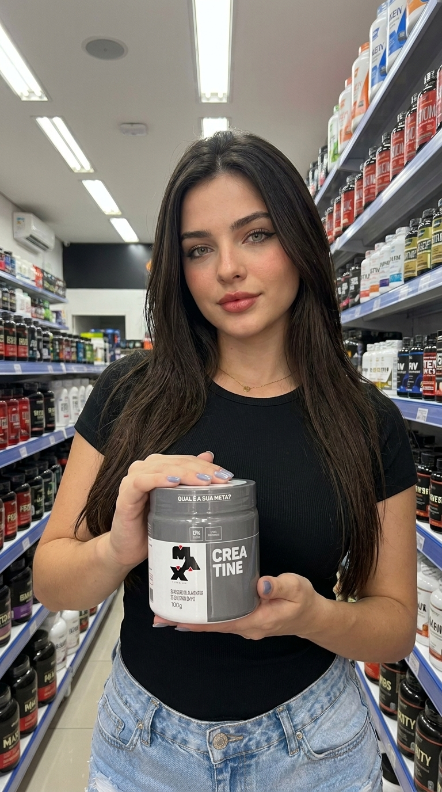
Imagem

Suplemento VI
## DESAFIO DE IMAGEM Crie uma imagem promocional premium ultra-realista usando duas imagens de referência anexadas. Imagem de referência 1 = a fonte da identidade do influenciador. Imagem de referência 2 = a fonte exata do produto de suplemento. Preserve o influenciador da imagem de referência 1 exatamente: mesma identidade, mesmas proporções faciais, mesmo tom de pele, mesmo cabelo, mesma assimetria natural, mesmas características de pele realistas, mesmos poros e mesma aparência humana. Preserve o produto de suplemento da imagem de referência 2 exatamente: mesmo design de frasco ou embalagem, mesma escala, mesmo material, mesma tampa, mesma posição do rótulo, mesma tipografia, mesmas cores, mesmo acabamento e mesma identidade visual. Cena: o interior de uma loja de suplementos brasileira realista, com prateleiras de recipientes de suplementos ao fundo, organização comercial clara, layout de varejo crível e atmosfera de loja real. A loja deve parecer funcional e autêntica, não estilizada ou futurista. Os produtos ao fundo devem permanecer visualmente secundários e não devem competir com o suplemento em destaque. Composição: plano médio frontal. O influenciador está posicionado no corredor ou próximo a uma prateleira em destaque, segurando o suplemento específico ligeiramente à frente da câmera com ambas as mãos ou com uma mão e apoio, em um gesto natural de apresentação. O produto deve ser o objeto principal em foco, depois do rosto do influenciador. Câmera: realismo de iPhone 15 Pro Max, aparência natural de foto de smartphone, detalhes nítidos, foco preciso no rosto e no produto, profundidade de campo ligeiramente maior para manter o contexto da loja visível. Iluminação: iluminação realista de varejo, brilhante, mas com aparência natural, com luz branca equilibrada e contraste suave. A pele e o produto devem permanecer nítidos, detalhados e fisicamente convincentes. Realismo da pele: microtextura extrema da pele, poros visíveis, lábios realistas, mãos realistas, articulações dos dedos realistas, fios de cabelo naturais, sem suavização. Realismo do produto: detalhes nítidos da embalagem, reflexos fisicamente precisos, proporções exatas, escala real, contato realista com as mãos. Estilo: ultra fotorrealista, conteúdo gerado pelo usuário (UGC) comercial premium, ambiente de varejo brasileiro realista, humano e convincente, imagem limpa e orientada para vendas. Instruções negativas: sem distorção da loja, sem alteração da prateleira, sem embalagens falsas, sem dedos extras, sem mãos deformadas, sem alteração de rosto, sem desfoque, sem suavização, sem corrupção de rótulos, sem baixa resolução, sem artefatos de IA, sem sobreposição de texto, sem marca d'água.
Copiar prompt
Vídeo

Gancho premium
Use a imagem de referência original como referência exata de identidade. Preserve o mesmo rosto, penteado, tom de pele, proporções corporais, roupas, iluminação e fundo. O vídeo deve parecer um vídeo UGC real do TikTok gravado naturalmente com um smartphone. Formato vertical 9:16. Sem efeitos cinematográficos. Sem câmera lenta. Velocidade humana real. Apenas movimentos corporais naturais. CENA 0,0–1,5s Ela imediatamente olha para a camisa que está vestindo com uma expressão sutil de decepção, como se realmente não gostasse dela. Ela aponta diretamente para a camisa com o dedo indicador. Imediatamente depois, levanta o mesmo dedo indicador em frente ao peito e faz um gesto natural de "não", movendo apenas o dedo indicador levantado suavemente da esquerda para a direita várias vezes, enquanto balança levemente a cabeça de um lado para o outro. O gesto com o dedo deve ser óbvio e sincronizado com o movimento da cabeça, comunicando claramente "Não, eu não gosto desta camisa". Ela alterna o olhar naturalmente entre a camisa e a câmera, mantendo um estilo UGC convincente. De 1,5 a 2,5 segundos, sem cortes, ela dá um passo natural em direção à câmera. Ao se aproximar, ela estende com confiança a mão aberta em direção à lente. O movimento deve ser fluido e executado em velocidade humana normal, exatamente como um criador de conteúdo do TikTok faz uma transição. 2,5–3,0s A palma da mão aberta cobre completamente a lente da câmera, preenchendo naturalmente todo o quadro. A mão toca a lente de forma realista, como se estivesse criando uma transição intencionalmente. 3,0–4,0s Ela afasta suavemente a mão da lente, dando um pequeno passo natural para trás. Ela retorna à sua posição original, olhando diretamente para a câmera com um sorriso suave de lábios fechados e postura relaxada, preparando-se naturalmente para a próxima cena ou troca de roupa. Requisitos: - O gesto de "não" deve ser feito com o dedo indicador levantado, movendo-o claramente para a esquerda e para a direita. - Sincronize o gesto do dedo com um leve movimento de cabeça. - Aponte para a camisa antes de fazer o gesto de "não" com o dedo. - Velocidade humana normal. - Sem câmera lenta. - Sem movimentos robóticos. - Expressões faciais naturais. - Piscar de olhos natural. - Respiração realista. - Mudanças sutis no peso corporal. - Um único plano-sequência. - Sem cortes. - Sem transições. - Sem trepidação da câmera além de micromovimentos sutis e naturais causados ​​pela câmera na mão. - A mão deve cobrir completamente a lente da câmera antes de se afastar. Ela não deve dizer absolutamente nada!
Copiar prompt
Vídeo

Movimento não
"Anime a personagem como uma pessoa REAL apresentando roupas em um vídeo em primeira pessoa. A personagem permanece na mesma posição e começa a se mover imediatamente. Desde o início, ela move o cabelo e o corpo AO MESMO TEMPO. Ela leva uma das mãos ao cabelo e passa os dedos pelos fios de forma rápida e natural, depois o joga levemente para trás. Enquanto toca o cabelo, seu corpo se move continuamente: ela transfere o peso entre as pernas, move os quadris levemente de um lado para o outro, mantém um ritmo natural no tronco e faz pequenos ajustes naturais de postura. Seu corpo NÃO DEVE parar enquanto toca o cabelo. O movimento do cabelo e o movimento do corpo acontecem juntos como uma ação contínua. O movimento deve parecer vivo, fluido e humano, nunca pausado, nunca separado, nunca robótico. Sua expressão começa neutra, então um sorriso suave e natural aparece brevemente durante o movimento e desaparece. Depois de terminar o movimento do cabelo, ela continua com movimentos corporais sutis e naturais, sem congelar. A velocidade do movimento é natural e ligeiramente rápida, sem câmera lenta e sem exageros. A câmera permanece estável, sem zoom, sem movimentos bruscos. Preserve a identidade, a física natural do cabelo, o comportamento natural do tecido, sem estilização. O resultado final deve parecer uma animação." Uma pessoa real movendo casualmente o cabelo enquanto desloca o corpo de forma natural, totalmente sincronizada e realista."
Copiar prompt
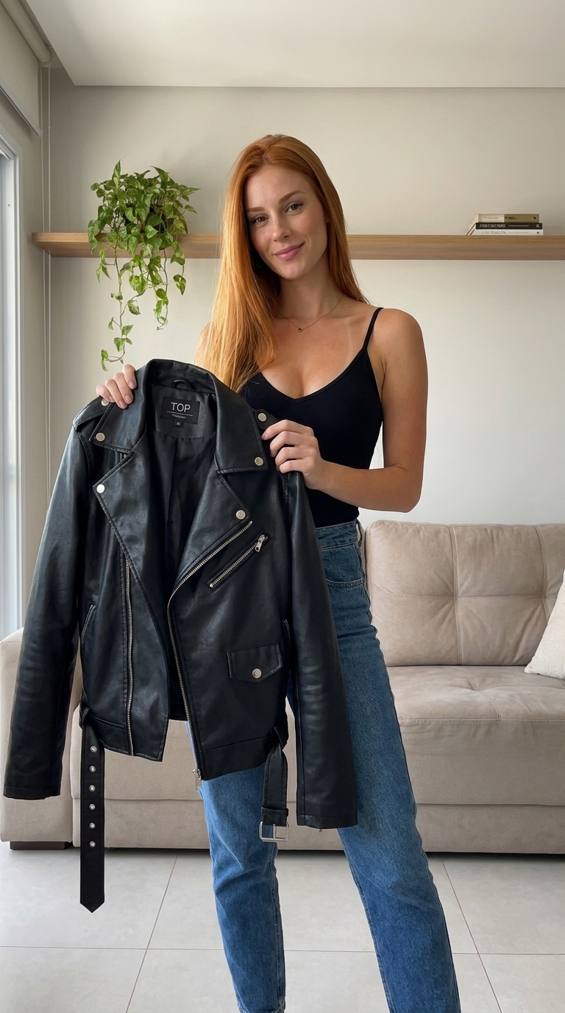
Imagem

UGC UNIVERSAL QUALQUER PRODUTO CORPO TODO
Utilize a imagem 1 em anexo como única e absoluta referência de identidade para a influenciadora. Utilize a imagem 2 em anexo como única e absoluta referência visual para o produto. Crie uma fotografia profissional ultra-realista vertical no formato 9:16, no estilo UGC (conteúdo gerado pelo usuário), da influenciadora em pé, de corpo inteiro, em um ambiente neutro e real no Brasil, apresentando naturalmente o produto em anexo em suas mãos. GARANTIA DE IDENTIDADE: Preserve a identidade exata da influenciadora da imagem 1: mesma identidade facial, mesmo formato de rosto, mesmo tom de pele, mesma idade aparente, mesmos olhos, mesmas sobrancelhas, mesmo nariz, mesmos lábios, mesmo contorno do queixo, mesmo penteado, mesma cor de cabelo, mesma textura de cabelo, mesmo tipo físico, mesma altura aparente, mesmas proporções corporais e mesma aparência humana natural. Não a embeleze, rejuvenesça, envelheça, emagreça, aumente, estilize, substitua ou reinterprete. A mulher gerada deve ser a mesma pessoa da imagem 1, não uma influenciadora semelhante. COMPOSIÇÃO DE CORPO INTEIRO — CRUCIAL: A influenciadora deve aparecer completamente visível da cabeça aos pés. Não recorte: a cabeça, o cabelo, os braços, as mãos, os quadris, as pernas, os tornozelos, os sapatos ou os pés. Deixe uma pequena margem visual natural acima da cabeça e abaixo dos pés. Ela deve estar em uma posição natural, de frente para a câmera, com o peso do corpo distribuído de forma crível entre as duas pernas. Use uma postura humana, relaxada e confiante, adequada para conteúdo gerado pelo usuário (CGU) autêntico. Não crie uma pose rígida de manequim, pose de passarela, ângulo de quadril exagerado ou gesto comercial artificial. BLOQUEIO DO PRODUTO — FIDELIDADE MÁXIMA: Preserve o produto exato da imagem 2: mesma categoria de produto, mesma quantidade, mesmas dimensões, mesmas proporções, mesmo formato, mesmas cores, mesmos materiais, mesma embalagem, mesmo acabamento superficial, mesma marca, mesmo logotipo, mesmas letras impressas, mesmas palavras, mesma ortografia, mesma tipografia, mesmo posicionamento da etiqueta, mesmos gráficos, mesmas ilustrações, mesmos símbolos, mesmas tampas, mesmas alças, mesmos fechos, mesmos acessórios e os mesmos detalhes de construção visíveis. O produto deve ser exatamente o item anexado, não um modelo similar ou um substituto genérico. Não redesenhe, altere as cores, simplifique, aprimore, remova, substitua, duplique ou invente qualquer detalhe. Não altere o rótulo. Não reescreva o texto. Não espelhe o logotipo. Não invente letras ou símbolos. Não duplique a arte do rótulo em nenhum outro lugar da cena. APRESENTAÇÃO DO PRODUTO: O influenciador segura o produto naturalmente na altura da cintura, do estômago ou da parte inferior do peito, dependendo do seu tamanho real. Mantenha a parte principal do produto e o rótulo claramente voltados para a câmera. Produtos pequenos e leves podem ser segurados naturalmente com uma ou duas mãos. Produtos médios devem ser apoiados com segurança com ambas as mãos, quando apropriado. Produtos grandes ou pesados ​​devem permanecer apoiados no chão, em uma mesa baixa ou em outra superfície real enquanto o influenciador os toca ou os estabiliza naturalmente. Respeite as dimensões e o peso reais do produto. Não faça produtos pesados ​​flutuarem.Não amplie produtos pequenos de forma artificial. Não deixe que os dedos cubram o logotipo principal, a etiqueta, o texto ou detalhes visuais importantes. ANATOMIA HUMANA E MICROTEXTURA: Mostre uma anatomia humana fisicamente precisa com: cinco dedos em cada mão visível, posicionamento correto do polegar, comprimento natural dos dedos, articulações realistas, unhas naturais, pulsos precisos, cotovelos realistas, ombros corretos, joelhos naturais, tornozelos realistas e pés firmemente apoiados no chão. Mostre a microtextura humana visível: poros naturais da pele, linhas faciais finas, variações sutis de tonalidade, textura realista sob os olhos, pequenas imperfeições da pele, pelos finos no corpo quando naturalmente visíveis, fios de cabelo individuais, textura labial realista, umidade natural nos olhos, fibras de tecido autênticas, costuras e rugas nas roupas. Evite pele com filtro de beleza, textura cerosa, aparência plástica, suavização excessiva, simetria artificial, olhos de boneca e cabelo sintético. VESTUÁRIO: Vista o(a) influenciador(a) com roupas simples, limpas e contemporâneas, apropriadas para conteúdo gerado pelo usuário brasileiro. Use uma roupa casual neutra que não concorra com o produto, como: uma blusa lisa, justa ou folgada, jeans, calças neutras, uma saia simples ou outra roupa realista para o dia a dia. Não adicione marcas visíveis, estampas grandes, textos irrelevantes ou acessórios que distraiam a atenção. As roupas devem mostrar o peso real do tecido, dobras naturais, costuras, contato com o corpo e caimento fisicamente correto. AMBIENTE BRASILEIRO: Use um ambiente neutro real da classe média brasileira, como: uma sala de estar limpa de apartamento, um interior de casa moderno, porém acessível, um corredor neutro, uma sala de jantar, um canto de escritório em casa ou um espaço residencial simples e organizado. O ambiente pode variar entre gerações, mantendo: paredes com acabamento neutro, móveis práticos e proporcionais, pisos limpos de cerâmica, porcelanato, laminado ou madeira clara, cortinas de cor natural, plantas discretas, detalhes residenciais brasileiros comuns, luz natural e uma aparência aconchegante e habitada. O espaço deve parecer real, limpo, organizado, humano e acessível. Não crie uma mansão, um showroom de luxo, um estúdio fotográfico vazio, um saguão de hotel, um interior com aparência estrangeira, uma construção inacabada ou um ambiente artificial de IA. FOCO E PROFUNDIDADE: Mantenha o influenciador e o produto em foco nítido no mesmo plano focal. O rótulo, as letras, a marca e os detalhes da embalagem do produto devem permanecer legíveis. O ambiente pode estar ligeiramente mais suave devido à profundidade óptica real e à distância física. Use apenas uma separação discreta do fundo. Sem recortes artificiais no modo retrato. Sem bokeh extremo. Sem desfoque artificial ao redor do corpo, cabelo, dedos ou bordas do produto. CÂMERA: Fotografia tirada com uma câmera profissional full-frame. Formato vertical 9:16. Qualidade de imagem comercial 4K. Enquadramento de corpo inteiro. Posição natural da câmera na altura dos olhos. Lente de 50 mm ou perspectiva fisicamente equivalente com distância de disparo suficiente para mostrar o corpo inteiro sem distorção. Profundidade de campo óptica de f/2.8 a f/4.Fotografia profissional com luz natural. Tons de pele realistas. Cores do produto fiéis à realidade. Exposição equilibrada. Transição natural de realce. Alto nível de detalhes sem nitidez excessiva. Textura sutil do sensor real. Sem distorção de grande angular. Sem HDR exagerado. Sem brilho artificial de estúdio. COERÊNCIA FÍSICA: O influenciador, o produto, a roupa, o chão, os móveis e o fundo devem compartilhar as mesmas características: direção da luz, temperatura da cor, perspectiva, comportamento do foco, exposição, suavidade das sombras, reflexos e textura fotográfica. O produto deve estar em contato físico correto com as mãos ou a superfície de apoio. A imagem deve parecer uma única fotografia capturada em um instante. ENQUADRAMENTO LIMPO: Além da marca legítima e dos detalhes impressos fisicamente presentes no produto, não devem ser adicionados: textos, letras, números, logotipos, legendas, frases promocionais, ícones, adesivos, interfaces de mídias sociais, barras de pesquisa, botões de reação, etiquetas de preço, marcas d'água ou sobreposições de texto. RESTRIÇÕES NEGATIVAS: sem alteração de identidade, sem influenciador substituto semelhante, sem corpo cortado, sem pés faltando, sem cabeça cortada, sem anatomia deformada, sem dedos extras, sem dedos faltando, sem dedos fundidos, sem mãos distorcidas, sem produto flutuante, sem escala incorreta do produto, sem produto alterado, sem embalagem alterada, sem rótulo alterado, sem texto do produto com erro ortográfico, sem logotipo espelhado, sem produto duplicado, sem acessórios inventados, sem pele com filtro de beleza, sem rosto com aspecto ceroso, sem cabelo artificial, sem desfoque de fundo falso, sem recorte em modo retrato, sem CGI, sem renderização 3D, sem efeito de colagem, sem artefatos com aparência de IA, sem sobreposições de texto, sem marca d'água, sem bordas. RESULTADO FINAL: Uma fotografia profissional vertical 4K ultra-realista do influenciador da imagem 1, totalmente visível da cabeça aos pés em um ambiente brasileiro neutro real, segurando e apresentando naturalmente o produto da imagem 2 com máxima fidelidade ao rótulo, letras, marca, cores, proporções, embalagem e detalhes físicos.ou sobreposições de texto. RESTRIÇÕES NEGATIVAS: sem alteração de identidade, sem influenciador substituto semelhante, sem corpo cortado, sem pés faltando, sem cabeça cortada, sem anatomia deformada, sem dedos extras, sem dedos faltando, sem dedos fundidos, sem mãos distorcidas, sem produto flutuante, sem escala incorreta do produto, sem produto alterado, sem embalagem alterada, sem rótulo alterado, sem texto do produto com erro ortográfico, sem logotipo espelhado, sem produto duplicado, sem acessórios inventados, sem pele com filtro de beleza, sem rosto ceroso, sem cabelo artificial, sem desfoque de fundo falso, sem recorte em modo retrato, sem CGI, sem renderização 3D, sem efeito de colagem, sem artefatos com aparência de IA, sem sobreposições de texto, sem marca d'água, sem bordas. RESULTADO FINAL: Uma fotografia profissional vertical 4K ultra-realista do influenciador da imagem 1, totalmente visível da cabeça aos pés em um ambiente brasileiro neutro real, segurando e apresentando naturalmente o produto da imagem 2 com máxima fidelidade ao seu rótulo, letras, marca, cores, proporções, embalagem e detalhes físicos.ou sobreposições de texto. RESTRIÇÕES NEGATIVAS: sem alteração de identidade, sem influenciador substituto semelhante, sem corpo cortado, sem pés faltando, sem cabeça cortada, sem anatomia deformada, sem dedos extras, sem dedos faltando, sem dedos fundidos, sem mãos distorcidas, sem produto flutuante, sem escala incorreta do produto, sem produto alterado, sem embalagem alterada, sem rótulo alterado, sem texto do produto com erro ortográfico, sem logotipo espelhado, sem produto duplicado, sem acessórios inventados, sem pele com filtro de beleza, sem rosto ceroso, sem cabelo artificial, sem desfoque de fundo falso, sem recorte em modo retrato, sem CGI, sem renderização 3D, sem efeito de colagem, sem artefatos com aparência de IA, sem sobreposições de texto, sem marca d'água, sem bordas. RESULTADO FINAL: Uma fotografia profissional vertical 4K ultra-realista do influenciador da imagem 1, totalmente visível da cabeça aos pés em um ambiente brasileiro neutro real, segurando e apresentando naturalmente o produto da imagem 2 com máxima fidelidade ao seu rótulo, letras, marca, cores, proporções, embalagem e detalhes físicos.
Copiar prompt
Vídeo

Giro Lento Sem Olhar
{ "version": "3.1", "aspectRatio": "9:16", "durationSeconds": 8, "seed": 12345, "subjectRef": "usar a imagem transmitida como âncora de identidade, mantendo exatamente as mesmas feições, tom de pele", "referenceStyle": "realismo cinematográfico natural, apresentação de moda com movimento corporal suave", "negativePrompt": "sem falas, sem áudio vocal, sem movimento labial, sem texto na tela, sem logotipos, sem marcas d'água", "safety": { "allowMinorViolence": false, "allowNudity": false }, "shots": [ { "scene": "ambiente interno residencial com moldura de madeira e iluminação quente natural", "action": "ela permanece no mesmo lugar e inicia uma rotação corporal lenta e natural.", "câmera": "fixa; 50mm; 24 fps; sem movimento da câmera; foco contínuo; profundidade de campo leve", "lighting": "luz quente lateral suave com preenchimento frontal; iluminação constante sem variação", "ambiente": "fundo levemente desfocado; movimento natural do cabelo acompanhando o giro; sem distorções" } ], "motionControl": { "rotation_speed": "slow", "rotation_style": "segmented_smooth_turn", "no_fast_spin": true, "no_instant_360": true }, "rules": { "stay_in_same_position": true, "no_forward_movement": true, "no_backward_movement": true, "no_fast_rotation": verdadeiro, "must_be_slow_turn": verdadeiro, "preserve_identity": verdadeiro } }
Copiar prompt
Vídeo

Tapar a câmera para transição (Vídeo)
INÍCIO DA ANIMAÇÃO: A modelo começa em pé, naturalmente, a uma distância confortável da câmera. Ela dá dois pequenos passos naturais em direção à câmera, com postura relaxada, um leve balanço feminino do corpo e um ritmo realista. Ao se aproximar, ela toca ou ajusta levemente um detalhe visível da roupa, de forma natural e casual. O movimento deve parecer espontâneo e realista. Conforme se aproxima da câmera, a modelo sorri suavemente e levanta uma das mãos em direção à lente. A mão se move lentamente até cobrir toda a visão da câmera, criando um efeito de transição suave. Após cobrir a câmera brevemente, a modelo dá um passo para trás, naturalmente, até uma distância confortável, com movimentos corporais relaxados. Ao retornar para trás, uma das mãos se move gradualmente para a cintura, de forma natural. Na posição final, a modelo desloca levemente o quadril, levanta suavemente uma perna para a frente em uma pose feminina e relaxada, mantém uma das mãos na cintura e dá um sorriso natural e caloroso. MOVIMENTO GERAL: Movimento fluido e natural. Microajustes corporais contínuos. Ombros relaxados. Leve balanço do quadril. Ritmo humano real. Sem movimentos rígidos. CÂMERA: Gravação estável, casual, no estilo celular. Movimentos sutis e discretos, feitos à mão livre. Sem zoom. Sem trepidação da câmera. Enquadramento na altura do peito. REALISMO: Preservar a identidade original. Textura natural da pele. Movimento natural do cabelo. Física natural do tecido. Sem filtros de beleza. Sem suavização. Sem estilização. RESULTADO FINAL: Um vídeo de transição de moda casual hiper-realista, onde a modelo caminha naturalmente em direção à câmera, cobre suavemente a lente com uma das mãos para a transição e, em seguida, recua para uma pose final feminina e relaxada.
Copiar prompt
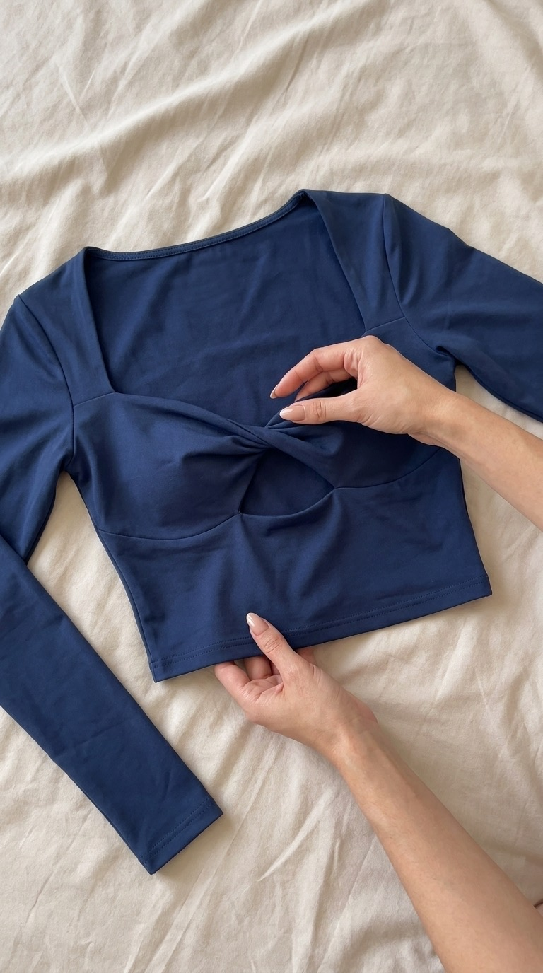
Imagem

Roupa Universal
Use a imagem enviada como referência exata do produto. Recrie o produto exatamente como fornecido, preservando todos os detalhes visíveis, incluindo cor, tecido, textura, costura, estampa, logotipo, etiquetas, proporções, formato, caimento, dobras, costuras e aparência geral. CENA Fotografia de produto comercial ultrarrealista para e-commerce premium. O produto está cuidadosamente posicionado sobre um lençol macio bege claro ou branco-sujo com sutis rugas naturais do tecido. Composição plana vista de cima (vista superior de 90 graus). Apenas o lençol, o produto e as mãos da modelo são visíveis. Sem travesseiros. Sem cobertores. Sem móveis. Sem decorações. Sem acessórios. Sem texto. Sem marcas d'água. Sem logotipos adicionais. Estética minimalista de luxo. MÃOS FEMININAS Apenas as mãos e uma pequena porção dos antebraços de uma jovem são visíveis. Textura de pele natural e realista. Mãos femininas elegantes. Unhas nude em formato amendoado de comprimento curto a médio. Anatomia perfeita. Uma mão segura delicadamente uma parte do produto. A outra mão apoia levemente...
Copiar prompt
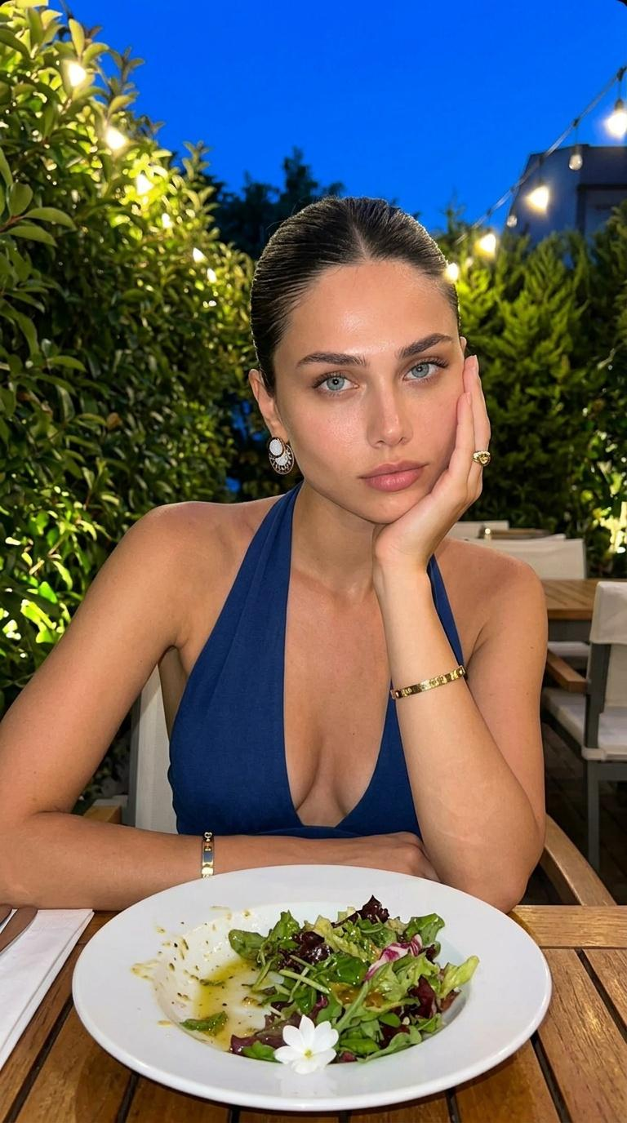
Imagem

Foto realista no restaurante
[INSTRUÇÕES DO FIREBASE: NÃO ALTERE NADA ALÉM DAS ALTERAÇÕES SOLICITADAS PARA O PROJETO ATUAL. MANTENHA TODOS OS PARÂMETROS NÃO RELACIONADOS INTACTOS. APLIQUE APENAS A CENA, A POSE E AS ROUPAS DESCRITAS.] [SOBREPOSIÇÃO DE IDENTIDADE: FAÇA COM QUE O SUJEITO CORRESPONDA À IMAGEM DE REFERÊNCIA ANEXADA. Replique suas características faciais exatas, tom de pele e textura do cabelo. NÃO gere uma pessoa genérica; use a foto de referência para todas as características físicas.] Um plano médio captura a mulher da imagem de referência anexada sentada a uma mesa de jantar ao ar livre. Seu cabelo está penteado em um coque elegante e ela usa como acessórios uma pulseira dourada e brincos redondos ornamentados. Sua roupa inclui uma blusa azul-escura de alças com um decote profundo. Ela apoia a mão na bochecha, exibindo um anel no dedo médio, e posa pensativamente. À sua frente, Uma mesa de madeira serve de base para um prato de cerâmica branca com uma salada parcialmente comida, com folhas verdes visíveis, vinagrete e uma pequena pétala de flor branca. O cenário é uma cena noturna iluminada por luzes artificiais quentes que realçam a pele da modelo. O fundo é exuberante, com folhagem verdejante, sugerindo um ambiente de jantar ao ar livre no verão, enquanto o céu azul escuro indica o crepúsculo. A atmosfera geral é íntima e relaxante.\n\nVALORES HEX: [\"#0d0d04\", \"#21210e\", \"#36361f\", \"#a35f3c\", \"#824a2b\", \"#5f3319\", \"#0e173b\", \"#c67a4d\", \"#c4b199\", \"#524f38\", \"#dbc7aa\", \"#efddbf\", \"#736a4f\", \"#e69c56\", \"#9d8d6e\"]"
Copiar prompt
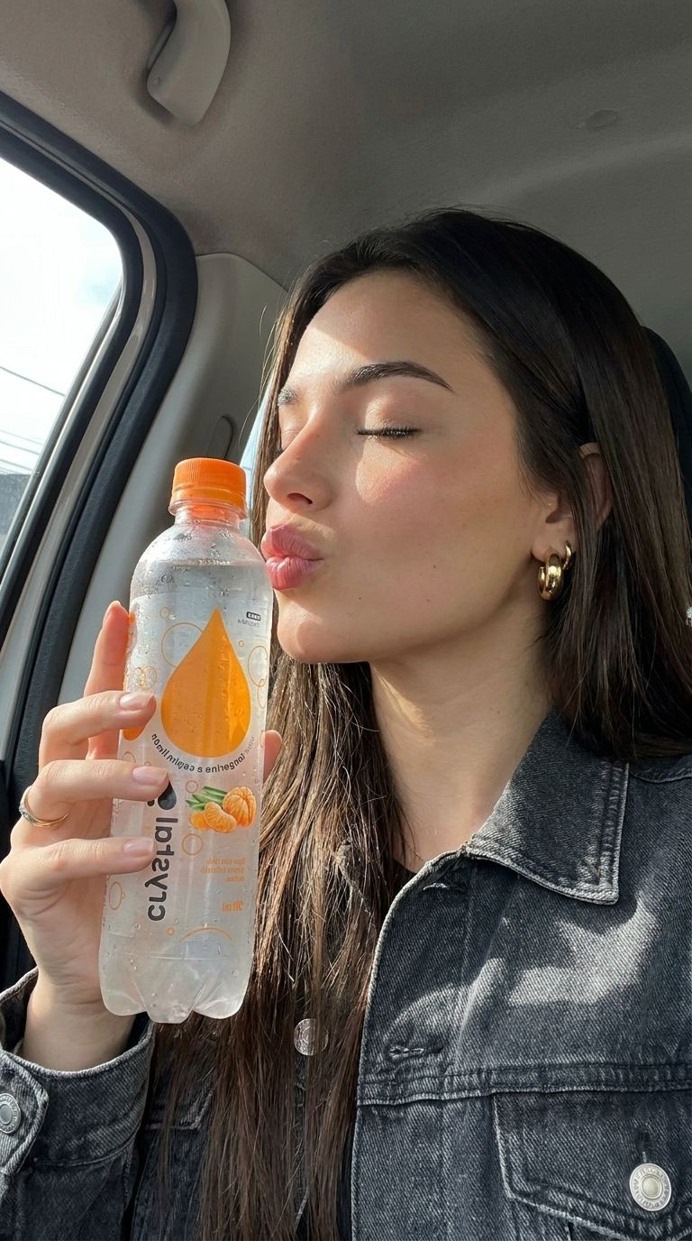
Imagem

UGC não é carro
{ "capture_context": { "device": "iPhone 15", "capture_scenario": "selfie dentro do carro segurando lata próxima ao rosto", "framing_quality": "rosto em perfil ocupando centro-direita, topo da cabeça próximo ao limite, mão e lata parcialmente cortadas", "tilt_or_angle_issues": "ângulo lateral com leve profundidade para trás, criando articulações no pescoço" }, "person": { "gender_presentation": "feminino", "approximate_age": "20-25", "ethnicity_features": "pele clara com subtom quente, traços definidos com mandíbula marcada e nariz reto", "body_type": "magro", "height_impression": "não visível completamente, aparente média" }, "skin_detailed": { "overall_tone": "bege médio quente #D2A07B", "undertone": "quente", "pore_visibility": "poros discretamente visíveis nas bochechas e próximo ao nariz", "oiliness": "leve brilho nas maçãs do rosto e ponta do nariz refletindo luz externa", "dryness_or_flaking": "leve ressecamento nos lábios, com pequenas linhas aparentes", "texture": "textura relativamente uniforme mas com micro irregularidades descobertas sob luz lateral", "blemishes": ["leve irregularidade na bochecha direita", "pequenos cravos na lateral do nariz"], "marks_and_spots": ["pequena pinta próxima ao maxilar"], "redness_areas": "leve visível difusa nas bochechas", "under_eye": "olheiras suaves com leve escurecimento e linhas finas", "wrinkles_and_lines": ["linhas finas nos cantos dos olhos", "leve marca de expressão ao redor da boca"], "facial_hair": "sobrancelhas densas com fios desalinhados e presença de pelos finos no buço", "skin_imperfections_summary": "pele com leve brilho, poros discretos, pequenas irregularidades de textura e níveis específicos" }, "face_structure": { "face_shape": "oval com mandíbula definida", "asymmetries": "lábios específicos de forma desigual na expressão, sobrancelhas com alturas ligeiramente diferentes", "eyes": { "color": "castanho médio #5A3A2A", "shape": "amendoado", "size_ratio": "proporcional, olhos fechados na expressão", "eyelashes": "longos com curvatura evidente", "eyebrows": "grossas e bem definidos, com leve assimetria e fios fora do lugar", "expression": "olhos fechados em expressão de beijo" }, "nose": "nariz reto com ponta levemente arredondada", "mouth": { "lip_shape":"lábios cheios ajustados para frente", "lip_color": "nude rosado #C48A7A", "lip_texture": "superfície com leve ressecamento e linhas visíveis", "teeth_visibility": "não visível" }, "jaw_and_chin": "mandíbula definida com queixo aparente", "ears": "visível com brinco de argola dourado" }, "hair": { "color": "castanho escuro #2F221B", "texture": "liso", "length": "preso, comprimento não visível", "style": "preso para trás em coque ou rabo baixo", "condition": "aparência lisa com raiz levemente oleosa", "flyaways": "poucos fios soltos próximos à linha frontal" }, "expression_and_pose": { "expression": "boca em formato de beijo com olhos ecológicos", "gaze_direction": "olhos interno", "pose": "cabeça em perfil extensor lata próximo aos lábios, ombro levemente elevado", "body_tension": "relaxado" }, "clothing": { "upper": "jaqueta jeans cinza escuro #5A5A5A, tecido estruturado com costuras visíveis e aparência levemente desgastada", "lower": null, "accessories": ["brincos de argola dourados", "anel", "pulseira fina"], "fit_and_wear": "ajuste levemente estruturado, ligeiramente tronco no tronco" }, "environment": { "location_type": "indoor", "specific_setting": "interior de carro", "clutter_and_lived_in_details": ["banco de couro", "janela lateral mostrando ambiente externo urbano"], "background_distractions": "estrutura do carro e janela criando linhas diagonais no fundo" }, "lighting_uncontrol": { "primary_source": "luz natural externa entrando pela janela", "direção": "lateral esquerda", "color_temperature_issues": "tom neutro com leve tendência fria do exterior", "harshness": "luz relativamente dura criando contraste no perfil", "exposure_problems": "leve subexposição no lado oposto do rosto", "shadows_on_face": "sombras marcadas no lado direito do rosto, sob o queixo e nariz" }, "iphone_15_camera_characteristics": { "lens_used": "main 24mm equivalente", "focal_length_feel": "24mm", "aperture": "f/1.6 (principal)" } }"visível com brinco de argola dourado" }, "hair": { "color": "castanho escuro #2F221B", "texture": "liso", "length": "preso, comprimento não visível", "style": "preso para trás em coque ou rabo baixo", "condition": "aparência lisa com raiz levemente oleosa", "flyaways": "poucos fios soltos próximos à linha frontal" }, "expression_and_pose": { "expression": "boca em formato de beijo com olhos fechados", "gaze_direction": "olhos fechados", "pose": "cabeça em perfil protetor lata próximo aos lábios, ombro levemente elevado", "body_tension": "relaxado" }, "clothing": { "upper": "jaqueta jeans cinza escuro #5A5A5A, tecido estruturado com costuras visíveis e aparência levemente desgastada", "lower": null, "accessories": ["brincos de argola dourados", "anel", "pulseira fina"], "fit_and_wear": "ajuste estruturado, levemente rígido no tronco" }, "environment": { "location_type": "indoor", "specific_setting": "interior de carro", "clutter_and_lived_in_details": ["banco de couro", "janela lateral mostrando ambiente externo urbano"], "background_distractions": "estrutura do carro e janela criando linhas diagonais no fundo" }, "lighting_uncontrolled": { "primary_source": "luz natural externa entrando pela janela", "direction": "lateral esquerda", "color_temperature_issues": "tom neutro com leve tendência fria do exterior", "harshness": "luz relativamente dura criando contraste no perfil", "exposure_problems": "leve subexposição no lado oposto do rosto", "shadows_on_face": "sombras marcadas no lado direito do rosto, sob o queixo e nariz" }, "iphone_15_camera_characteristics": { "lens_used": "main 24mm equivalente", "focal_length_feel": "24mm", "aperture": "f/1.6 (main)" } }"visível com brinco de argola dourado" }, "hair": { "color": "castanho escuro #2F221B", "texture": "liso", "length": "preso, comprimento não visível", "style": "preso para trás em coque ou rabo baixo", "condition": "aparência lisa com raiz levemente oleosa", "flyaways": "poucos fios soltos próximos à linha frontal" }, "expression_and_pose": { "expression": "boca em formato de beijo com olhos fechados", "gaze_direction": "olhos fechados", "pose": "cabeça em perfil protetor lata próximo aos lábios, ombro levemente elevado", "body_tension": "relaxado" }, "clothing": { "upper": "jaqueta jeans cinza escuro #5A5A5A, tecido estruturado com costuras visíveis e aparência levemente desgastada", "lower": null, "accessories": ["brincos de argola dourados", "anel", "pulseira fina"], "fit_and_wear": "ajuste estruturado, levemente rígido no tronco" }, "environment": { "location_type": "indoor", "specific_setting": "interior de carro", "clutter_and_lived_in_details": ["banco de couro", "janela lateral mostrando ambiente externo urbano"], "background_distractions": "estrutura do carro e janela criando linhas diagonais no fundo" }, "lighting_uncontrolled": { "primary_source": "luz natural externa entrando pela janela", "direction": "lateral esquerda", "color_temperature_issues": "tom neutro com leve tendência fria do exterior", "harshness": "luz relativamente dura criando contraste no perfil", "exposure_problems": "leve subexposição no lado oposto do rosto", "shadows_on_face": "sombras marcadas no lado direito do rosto, sob o queixo e nariz" }, "iphone_15_camera_characteristics": { "lens_used": "main 24mm equivalente", "focal_length_feel": "24mm", "aperture": "f/1.6 (main)" } }"cabeça em perfil protetor lata próximo às lábios, ombro levemente elevado", "body_tension": "relaxado" }, "clothing": { "upper": "jaqueta jeans cinza escuro #5A5A5A, tecido estruturado com costuras visíveis e aparência levemente desgastada", "lower": null, "accessories": ["brincos de argola dourados", "anel", "pulseira fina"], "fit_and_wear": "ajuste estruturado, levemente rígido no tronco" }, "environment": { "location_type": "indoor", "specific_setting": "interior de carro", "clutter_and_lived_in_details": ["banco de couro", "janela lateral mostrando ambiente externo urbano"], "background_distractions": "estrutura do carro e janela criando linhas diagonais no fundo" }, "lighting_uncontrolled": { "primary_source": "luz natural externa entrando pela janela", "direção": "lateral esquerda", "color_temperature_issues": "tom neutro com leve tendência fria do exterior", "harshness": "luz relativamente dura criando contraste no perfil", "exposure_problems": "leve subexposição no lado oposto do rosto", "shadows_on_face": "sombras marcadas no lado direito do rosto, sob o queixo e nariz" }, "iphone_15_camera_characteristics": { "lens_used": "equivalente principal de 24mm", "focal_length_feel": "24mm", "aperture": "f/1.6 (principal)" } }"cabeça em perfil protetor lata próximo às lábios, ombro levemente elevado", "body_tension": "relaxado" }, "clothing": { "upper": "jaqueta jeans cinza escuro #5A5A5A, tecido estruturado com costuras visíveis e aparência levemente desgastada", "lower": null, "accessories": ["brincos de argola dourados", "anel", "pulseira fina"], "fit_and_wear": "ajuste estruturado, levemente rígido no tronco" }, "environment": { "location_type": "indoor", "specific_setting": "interior de carro", "clutter_and_lived_in_details": ["banco de couro", "janela lateral mostrando ambiente externo urbano"], "background_distractions": "estrutura do carro e janela criando linhas diagonais no fundo" }, "lighting_uncontrolled": { "primary_source": "luz natural externa entrando pela janela", "direção": "lateral esquerda", "color_temperature_issues": "tom neutro com leve tendência fria do exterior", "harshness": "luz relativamente dura criando contraste no perfil", "exposure_problems": "leve subexposição no lado oposto do rosto", "shadows_on_face": "sombras marcadas no lado direito do rosto, sob o queixo e nariz" }, "iphone_15_camera_characteristics": { "lens_used": "equivalente principal de 24mm", "focal_length_feel": "24mm", "aperture": "f/1.6 (principal)" } }"shadows_on_face": "sombras marcadas no lado direito do rosto, sob o queixo e nariz" }, "iphone_15_camera_characteristics": { "lens_used": "main 24mm equivalente", "focal_length_feel": "24mm", "aperture": "f/1.6 (main)" } }"shadows_on_face": "sombras marcadas no lado direito do rosto, sob o queixo e nariz" }, "iphone_15_camera_characteristics": { "lens_used": "main 24mm equivalente", "focal_length_feel": "24mm", "aperture": "f/1.6 (main)" } }
Copiar prompt
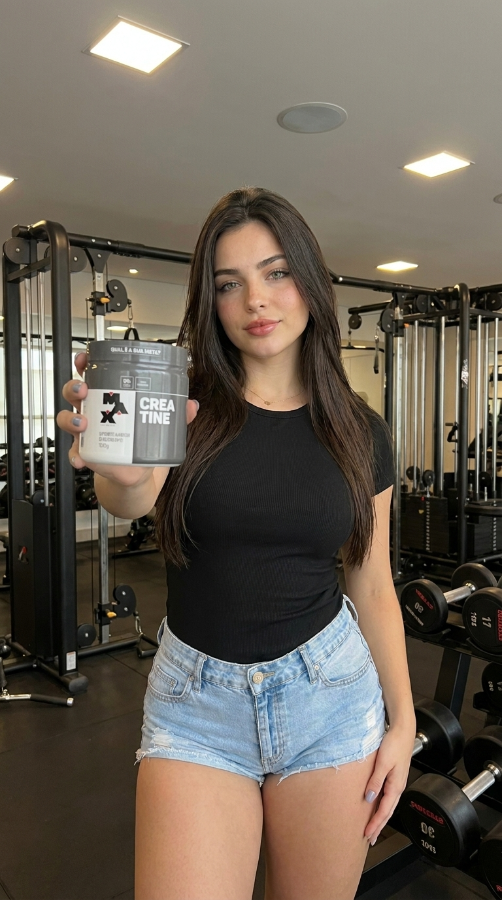
Imagem

Suplemento V
## DESAFIO DE IMAGEM Crie uma imagem ultra-realista de alta qualidade no estilo UGC (Conteúdo Gerado pelo Usuário) usando duas imagens de referência anexadas. Imagem de referência 1 = a fonte da identidade do influenciador. Imagem de referência 2 = a fonte exata do produto do suplemento. Preserve o influenciador da imagem de referência 1 com a máxima fidelidade: mesmo rosto, mesmas proporções faciais, mesma estrutura óssea, mesmo tom de pele, mesmas características do cabelo, mesma assimetria natural, mesmos poros, mesmas sardas, mesmas linhas finas, mesma microtextura da pele, mesmos lábios, mesmos olhos e a mesma identidade humana geral. Não gere um rosto genérico por IA. Preserve o produto do suplemento da imagem de referência 2 com a máxima fidelidade: formato, tamanho, proporções, escala, material, tampa, posicionamento do rótulo, cores, tipografia, acabamento, textura e identidade visual geral exatos da embalagem ou frasco. Não redesenhe, estilize ou altere o produto. Cena: um ambiente doméstico premium realista, como uma cozinha limpa, sala de jantar ou interior de apartamento aconchegante, com uma sensação de estilo de vida saudável e natural. O cenário deve parecer real, funcional, elegante e crível, sem elementos de fantasia inventados e sem produtos que distraiam a atenção. Composição: plano médio fechado. O influenciador está em primeiro plano, segurando naturalmente o suplemento com uma ou ambas as mãos na altura do peito, ligeiramente inclinado em direção à câmera, como se estivesse recomendando-o em um conteúdo autêntico gerado pelo usuário (UGC). O produto deve ser claramente legível e visível, enquanto o influenciador permanece o foco principal. Câmera: capturada como se tivesse sido tirada com um iPhone 15 Pro Max, perspectiva natural de smartphone, comportamento realista da lente, foco ultranítido, detalhes nítidos, composição natural sem tripé, realismo UGC de alta qualidade. Iluminação: luz suave e brilhante da janela da manhã, luz natural vinda da lateral ou da frente, renderização realista da pele, sombras suaves, exposição equilibrada, atmosfera limpa e fresca. Realismo da pele: detalhes extremamente altos de microtextura da pele, poros visíveis, textura facial realista, lábios autênticos, textura realista sob os olhos, fios de cabelo naturais, sem filtro de beleza, sem pele artificial, sem suavização excessiva. Realismo do produto: detalhes extremamente nítidos nos rótulos, reflexos realistas na embalagem, escala fisicamente precisa, interação realista com as mãos, renderização autêntica de materiais. Estilo: ultra fotorrealista, conteúdo gerado pelo usuário (UGC) premium, realismo autêntico do estilo de vida, extremamente humano, fisicamente crível, sem aparência de CGI, sem suavização artificial. Instruções negativas: sem rosto genérico de IA, sem desvio de identidade, sem dedos extras, sem mãos deformadas, sem anatomia distorcida, sem produto flutuante, sem corrupção de rótulos, sem distorção da marca, sem desfoque, sem suavização, sem baixa resolução, sem artefatos de IA, sem sobreposições de texto, sem marca d'água.
Copiar prompt
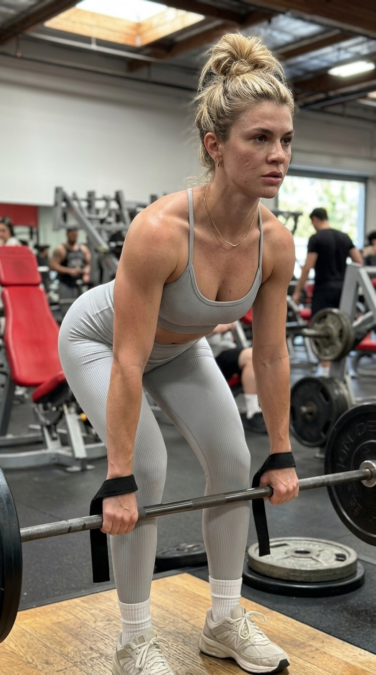
Imagem

Levantamento terra academia
{ "type": "text_to_image", "aspect_ratio": "9:16", "prompt": "{\"meta\":{\"aspect_ratio\":\"9:16\",\"quality\":\"ultra_photorealistic\",\"resolution\":\"8k\",\"camera\":\"câmera frontal do iPhone 15 Pro Max\",\"lens\":\"24mm grande angular\",\"style\":\"realismo de câmera de iPhone, não de estúdio, não profissional, textura natural visível\"},\"character_lock\":{\"face_identity\":[\"Mulher brasileira, 20 anos, loira, rosto angular com mandíbula forte e bem definida, nariz reto e afilado, lábios naturais com expressão de concentração. Rosto com textura de pele altamente realista e irregular, poros visíveis na região do nariz e bochechas, pequenas manchas solares e micro imperfeições naturais, sem nenhum filtro de suavização, mantendo simetria estrutural forte e traços realistas de esforço físico\"],\"regras_de_aparencia\":{\"0\":\"Cabelo loiro acinzentado com raiz escura preso em um coque alto e bagunçado (messy bun) com alguns fios soltos, tom de pele bronzeado. brasileiro, textura de pele humana real com poros dilatados, leves desníveis e micro manchas, suor de treino realçando a textura crua e real da pele, musculatura dos braços e ombros extremamente desenvolvidos e definidos, veias aparentes nos braços\",\"1\":\"Colar fino e delicado com um pequeno pingente\"}},\"cena\":{\"local\":\"Academia de musculação comercial\",\"ambiente\":[\"Equipamentos de musculação com estofado vermelho e estrutura metálica preta\",\"Barras olímpicas, anilhas de metal empilhadas nos equipamentos\",\"Ambiente movimentado e funcional, com foco profundo no sujeito; outras pessoas desfocadas no fundo\"],\"atmosfera\":\"Treino intenso, foco absoluto, estética fitness hardcore sem glamour digital\"},\"iluminacao\":{\"tipo\":\"Luz artificial de academia\",\"luz_principal\":\"Múltiplas luzes brancas e circulares pendentes no teto, criando iluminação zenital crua que destaca intensamente a definição muscular, além de revelar sem piedade a textura e os poros do rosto\",\"luz_de_preenchimento\":\"Luz ambiente refletida pelo chão escuro e espelhos distantes, mantendo os fundos escurecidos\",\"contraste\":\"Alto contraste focado em volume, textura muscular e micro detalhes da pele\"},\"perspectiva_da_camera\":{\"pov\":\"Visão de terceira pessoa, fotografia tirada por outra pessoa agachada ou de um ângulo baixo\",\"angulo\":\"Ângulo levemente de baixo para cima (ângulo baixo), na altura do quadril ou cintura do modelo\",\"distancia\":\"Plano de corpo inteiro (Full Body / Medium Full Shot)\",\"visibilidade_do_celular\":\"O celular não aparece na imagem; não é uma selfie no espelho\"},\"assunto\":{\"genero\":\"Feminino\",\"idade\":\"20 anos\",\"vibe\":\"Brasileira, fisiculturista jovem, atleta atraente, fitness lifestyle realista\",\"textura_pele\":\"Poros bastante aparentes e detalhados nas maçãs do rosto e testa, textura irregular realista com pequenas marcas de acne antigas, sardas leves e manchas solares naturais, pele de uma jovem de 20 anos exposta ao suor intenso, sem qualquer efeito de blur ou embelezamento\",\"expressao\":{\"olhos\":\"Focados para baixo, fixos na barra\",\"boca\":\"Fechada, lábios neutros, demonstrando controle da respiração\",\"emocao\":\"Concentração intensa, seriedade, preparação para o esforço\"},\"pose\":{\"posicao\":\"Inclinada para frente a partir do quadril, costas retas, joelhos levemente flexionados (preparação ou execução de remada curvada)\",\"apoio\":\"Pés afastados na largura dos ombros, plantados firmemente no chão emborrachado preto da academia\",\"mao\":\"Ambas as mãos segurando levemente uma barra olímpica próxima de pesos, utilizando faixas (straps) pretas de levantamento envoltas nos pulsos e na barra\"},\"roupa\":{\"blusa\":{\"tipo\":\"Top esportivo (sports bra) com alças duplas finas\",\"caimento\":\"Justo e compressivo\",\"detalhes\":\"Tecido canelado, sem costura aparente (seamless), cor cinza claro\"},\"extra\":[\"Legging de cintura alta combinando, mesmo tecido canelado cinza\",\"Meias esportivas brancas de cano médio\",\"Tênis brancos robustos (estilo Air Force 1)\",\"Straps de pulso pretos\"]}},\"qualidade_da_imagem\":{\"foco\":\"Foco cravado na modelo, perfeitamente nítido em seu rosto capturando cada poro e no detalhe da barra; fundo com leve desfoque de profundidade de campo\",\"granulacao\":\"ruído visível em baixa luminosidade\",\"nitidez\":\"NÃO extremamente nítido, mais lo-fi\",\"realismo\":\"parece uma foto amadora real postada online, pele crua e não editada\",\"artefatos_de_sensor\":\"Leve ruído de cor (color noise) e nas áreas do teto da academia ao fundo\",\"distorcao_de_lente\":\"distorção de barril nível de 24mm, esticando levemente as bordas\",\"pos_processamento\":\"nitidez artificial (oversharpening) típica de algoritmo iOS realçando as imperfeições da pele\"}}" }\"O celular não aparece na imagem; não é uma selfie no espelho\"},\"assunto\":{\"genero\":\"Feminino\",\"idade\":\"20 anos\",\"vibe\":\"Brasileira, bodybuilder jovem, atleta focado, fitness lifestyle realista\",\"textura_pele\":\"Poros bastante aparentes e detalhados nas maçãs do rosto e testa, textura irregular realista com pequenas marcas de acne antigas, sardas camadas intensas, seriedade, preparação para o esforço\"},\"pose\":{\"posição\":\"Inclinada para frente a partir do quadril, costas retas, joelhos levemente flexionados (preparação ou execução de remada curvada)\",\"apoio\":\"Pés afastados na largura dos ombros, plantados firmemente no chão emborrachado preto da academia\",\"mao\":\"Ambas as mãos segurando firmemente uma barra olímpica transportada de pesos, utilizando faixas (straps) pretas de levantamento envoltas nos pulsos e na barra\"},\"roupa\":{\"blusa\":{\"tipo\":\"Top esportivo (sports bra) com alças duplas finas\",\"caimento\":\"Justo e compressivo\",\"detalhes\":\"Tecido canelado, sem costura aparente (seamless), cor cinza claro\"},\"extra\":[\"Legging de cintura alta original, mesmo tecido canelado cinza claro\",\"Meias esportivas brancas de cano médio\",\"Tênis brancos robustos (estilo Air Force 1)\",\"Straps de pulso pretos\"]}},\"qualidade_da_imagem\":{\"foco\":\"Foco cravado na modelo, perfeitamente nítido em seu rosto capturando cada poro e sem detalhe da barra; fundo com leve desfoque de profundidade de campo\",\"granulacao\":\"ruído visível em baixa luminosidade\",\"nitidez\":\"NÃO extremamente nítido, mais lo-fi\",\"realismo\":\"parece uma foto amadora real postada online, pele crua e não editada\",\"artefatos_de_sensor\":\"Leve ruído de cor (color noise) e nas áreas do teto da academia ao fundo\",\"distorcao_de_lente\":\"distorção de barril leve de 24mm, esticando levemente as bordas\",\"pos_processamento\":\"nitidez artificial (oversharpening) típico de algoritmo iOS realçando as imperfeições da pele\"}}" }\"O celular não aparece na imagem; não é uma selfie no espelho\"},\"assunto\":{\"genero\":\"Feminino\",\"idade\":\"20 anos\",\"vibe\":\"Brasileira, bodybuilder jovem, atleta focado, fitness lifestyle realista\",\"textura_pele\":\"Poros bastante aparentes e detalhados nas maçãs do rosto e testa, textura irregular realista com pequenas marcas de acne antigas, sardas camadas intensas, seriedade, preparação para o esforço\"},\"pose\":{\"posição\":\"Inclinada para frente a partir do quadril, costas retas, joelhos levemente flexionados (preparação ou execução de remada curvada)\",\"apoio\":\"Pés afastados na largura dos ombros, plantados firmemente no chão emborrachado preto da academia\",\"mao\":\"Ambas as mãos segurando firmemente uma barra olímpica transportada de pesos, utilizando faixas (straps) pretas de levantamento envoltas nos pulsos e na barra\"},\"roupa\":{\"blusa\":{\"tipo\":\"Top esportivo (sports bra) com alças duplas finas\",\"caimento\":\"Justo e compressivo\",\"detalhes\":\"Tecido canelado, sem costura aparente (seamless), cor cinza claro\"},\"extra\":[\"Legging de cintura alta original, mesmo tecido canelado cinza claro\",\"Meias esportivas brancas de cano médio\",\"Tênis brancos robustos (estilo Air Force 1)\",\"Straps de pulso pretos\"]}},\"qualidade_da_imagem\":{\"foco\":\"Foco cravado na modelo, perfeitamente nítido em seu rosto capturando cada poro e sem detalhe da barra; fundo com leve desfoque de profundidade de campo\",\"granulacao\":\"ruído visível em baixa luminosidade\",\"nitidez\":\"NÃO extremamente nítido, mais lo-fi\",\"realismo\":\"parece uma foto amadora real postada online, pele crua e não editada\",\"artefatos_de_sensor\":\"Leve ruído de cor (color noise) e nas áreas do teto da academia ao fundo\",\"distorcao_de_lente\":\"distorção de barril leve de 24mm, esticando levemente as bordas\",\"pos_processamento\":\"nitidez artificial (oversharpening) típico de algoritmo iOS realçando as imperfeições da pele\"}}" }\"Brasileira, bodybuilder jovem, atleta focado, fitness lifestyle realista\",\"textura_pele\":\"Poros bastante aparentes e detalhados nas maçãs do rosto e testa, textura irregular realista com pequenas marcas de acne antigas, sardas leves e manchas solares naturais, pele de uma jovem de 20 anos exposta ao suor intenso, sem qualquer efeito de blur ou embelezamento\",\"expressao\":{\"olhos\":\"Focados para baixo, fixos na barra\",\"boca\":\"Fechada, lábios neutros, demonstrando controle da respiração\",\"emocao\":\"Concentração intensa, seriedade, preparação para o esforço\"},\"pose\":{\"posicao\":\"Inclinada para frente a partir do quadril, costas retas, joelhos levemente flexionados (preparação ou execução de remada curvada)\",\"apoio\":\"Pés quentes na largura dos ombros, plantados firmemente no chão emborrachado preto da academia\",\"mao\":\"Ambas as mãos segurando firmemente uma barra olímpica transporte de pesos, utilizando faixas (straps) pretas de levantamento envoltas nos pulsos e na barra\"},\"roupa\":{\"blusa\":{\"tipo\":\"Top esportivo (sports bra) com alças duplas finas\",\"caimento\":\"Justo e compressivo\",\"detalhes\":\"Tecido canelado, sem costura aparente (seamless), cor cinza claro\"},\"extra\":[\"Legging de cintura alta combinando, mesmo tecido canelado cinza claro\",\"Meias esportivas brancas de cano médio\",\"Tênis brancos robustos (estilo Air Force 1)\",\"Straps de pulso pretos\"]}},\"qualidade_da_imagem\":{\"foco\":\"Foco cravado na modelo, perfeitamente nítido em seu rosto capturando cada poro e nenhum detalhe da barra; fundo com leve desfoque de profundidade de campo\",\"granulacao\":\"ruído visível em baixa luminosidade\",\"nitidez\":\"NÃO extremamente nítido, mais lo-fi\",\"realismo\":\"parece uma foto amadora real postada online, pele crua e não editada\",\"artefatos_de_sensor\":\"Leve ruído de cor (color noise) e nas áreas do teto da academia ao fundo\",\"distorcao_de_lente\":\"distorção de barril leve de 24mm, esticando levemente as bordas\",\"pos_processamento\":\"nitidez artificial (oversharpening) típica de algoritmo iOS realçando as imperfeições da pele\"}}" }\"Brasileira, bodybuilder jovem, atleta focado, fitness lifestyle realista\",\"textura_pele\":\"Poros bastante aparentes e detalhados nas maçãs do rosto e testa, textura irregular realista com pequenas marcas de acne antigas, sardas leves e manchas solares naturais, pele de uma jovem de 20 anos exposta ao suor intenso, sem qualquer efeito de blur ou embelezamento\",\"expressao\":{\"olhos\":\"Focados para baixo, fixos na barra\",\"boca\":\"Fechada, lábios neutros, demonstrando controle da respiração\",\"emocao\":\"Concentração intensa, seriedade, preparação para o esforço\"},\"pose\":{\"posicao\":\"Inclinada para frente a partir do quadril, costas retas, joelhos levemente flexionados (preparação ou execução de remada curvada)\",\"apoio\":\"Pés quentes na largura dos ombros, plantados firmemente no chão emborrachado preto da academia\",\"mao\":\"Ambas as mãos segurando firmemente uma barra olímpica transporte de pesos, utilizando faixas (straps) pretas de levantamento envoltas nos pulsos e na barra\"},\"roupa\":{\"blusa\":{\"tipo\":\"Top esportivo (sports bra) com alças duplas finas\",\"caimento\":\"Justo e compressivo\",\"detalhes\":\"Tecido canelado, sem costura aparente (seamless), cor cinza claro\"},\"extra\":[\"Legging de cintura alta combinando, mesmo tecido canelado cinza claro\",\"Meias esportivas brancas de cano médio\",\"Tênis brancos robustos (estilo Air Force 1)\",\"Straps de pulso pretos\"]}},\"qualidade_da_imagem\":{\"foco\":\"Foco cravado na modelo, perfeitamente nítido em seu rosto capturando cada poro e nenhum detalhe da barra; fundo com leve desfoque de profundidade de campo\",\"granulacao\":\"ruído visível em baixa luminosidade\",\"nitidez\":\"NÃO extremamente nítido, mais lo-fi\",\"realismo\":\"parece uma foto amadora real postada online, pele crua e não editada\",\"artefatos_de_sensor\":\"Leve ruído de cor (color noise) e nas áreas do teto da academia ao fundo\",\"distorcao_de_lente\":\"distorção de barril leve de 24mm, esticando levemente as bordas\",\"pos_processamento\":\"nitidez artificial (oversharpening) típica de algoritmo iOS realçando as imperfeições da pele\"}}" }\"expressao\":{\"olhos\":\"Focados para baixo, fixos na barra\",\"boca\":\"Fechada, lábios neutros, demonstrando controle da respiração\",\"emocao\":\"Concentração intensa, seriedade, preparação para o esforço\"},\"pose\":{\"posicao\":\"Inclinada para frente a partir do quadril, costas retas, ligeiramente flexionadas (preparação ou execução de remada curvada)\",\"apoio\":\"Pés afastados na largura dos ombros, plantados firmemente no chão emborrachado preto da academia\",\"mao\":\"Ambas as mãos segurando firmemente uma barra olímpica transportadas de pesos, utilizando faixas (straps) pretas de levantamento envoltas nos pulsos e na barra\"},\"roupa\":{\"blusa\":{\"tipo\":\"Top esportivo (sports bra) com alças duplas finas\",\"caimento\":\"Justo e compressivo\",\"detalhes\":\"Tecido canelado, sem costura aparente (seamless), cor cinza claro\"},\"extra\":[\"Legging de cintura alta combinando, mesmo tecido canelado cinza claro\",\"Meias esportivas brancas de cano médio\",\"Tênis brancos robustos (estilo Air Force 1)\",\"Straps de pulso pretos\"]}},\"qualidade_da_imagem\":{\"foco\":\"Foco cravado na modelo, perfeitamente nítido em seu rosto capturando cada poro e sem detalhe da barra; fundo com leve desfoque de profundidade de campo\",\"granulacao\":\"ruído visível em baixa luminosidade\",\"nitidez\":\"NÃO extremamente nítido, mais lo-fi\",\"realismo\":\"parece uma foto amadora real postada online, pele crua e não editada\",\"artefatos_de_sensor\":\"Leve ruído de cor (color noise) oculto nas áreas escuras do teto da academia ao fundo\",\"distorcao_de_lente\":\"barrel distorção leve de 24mm, esticando levemente as bordas\",\"pos_processamento\":\"nitidez artificial (oversharpening) típica de algoritmo iOS realçando as imperfeições da pele\"}}" }\"expressao\":{\"olhos\":\"Focados para baixo, fixos na barra\",\"boca\":\"Fechada, lábios neutros, demonstrando controle da respiração\",\"emocao\":\"Concentração intensa, seriedade, preparação para o esforço\"},\"pose\":{\"posicao\":\"Inclinada para frente a partir do quadril, costas retas, ligeiramente flexionadas (preparação ou execução de remada curvada)\",\"apoio\":\"Pés afastados na largura dos ombros, plantados firmemente no chão emborrachado preto da academia\",\"mao\":\"Ambas as mãos segurando firmemente uma barra olímpica transportadas de pesos, utilizando faixas (straps) pretas de levantamento envoltas nos pulsos e na barra\"},\"roupa\":{\"blusa\":{\"tipo\":\"Top esportivo (sports bra) com alças duplas finas\",\"caimento\":\"Justo e compressivo\",\"detalhes\":\"Tecido canelado, sem costura aparente (seamless), cor cinza claro\"},\"extra\":[\"Legging de cintura alta combinando, mesmo tecido canelado cinza claro\",\"Meias esportivas brancas de cano médio\",\"Tênis brancos robustos (estilo Air Force 1)\",\"Straps de pulso pretos\"]}},\"qualidade_da_imagem\":{\"foco\":\"Foco cravado na modelo, perfeitamente nítido em seu rosto capturando cada poro e sem detalhe da barra; fundo com leve desfoque de profundidade de campo\",\"granulacao\":\"ruído visível em baixa luminosidade\",\"nitidez\":\"NÃO extremamente nítido, mais lo-fi\",\"realismo\":\"parece uma foto amadora real postada online, pele crua e não editada\",\"artefatos_de_sensor\":\"Leve ruído de cor (color noise) oculto nas áreas escuras do teto da academia ao fundo\",\"distorcao_de_lente\":\"barrel distorção leve de 24mm, esticando levemente as bordas\",\"pos_processamento\":\"nitidez artificial (oversharpening) típica de algoritmo iOS realçando as imperfeições da pele\"}}" }{\"blusa\":{\"tipo\":\"Top esportivo (sports bra) com alças duplas finas\",\"caimento\":\"Justo e compressivo\",\"detalhes\":\"Tecido canelado, sem costura aparente (seamless), cor cinza claro\"},\"extra\":[\"Legging de cintura alta combinando, mesmo tecido canelado cinza claro\",\"Meias esportivas brancas de cano médio\",\"Tênis brancos robustos (estilo Air Force 1)\",\"Straps de pulso pretos\"]}},\"qualidade_da_imagem\":{\"foco\":\"Foco cravado na modelo, perfeitamente nítido em seu rosto capturando cada poro e no detalhe da barra com nível de desfoque de profundidade de campo\",\"granulacao\":\"ruído visível em baixa; luminosidade\",\"nitidez\":\"NÃO extremamente nítido, mais lo-fi\",\"realismo\":\"parece uma foto amadora real postada online, pele crua e não editada\",\"artefatos_de_sensor\":\"Leve ruído de cor (color noise) protegido nas áreas escuras do teto da academia ao fundo\",\"distorcao_de_lente\":\"barrel distorção leve de 24mm, esticando levemente as bordas\",\"pos_processamento\":\"nitidez artificial (oversharpening) típico de algoritmo iOS realçando as imperfeições da pele\"}}" }{\"blusa\":{\"tipo\":\"Top esportivo (sports bra) com alças duplas finas\",\"caimento\":\"Justo e compressivo\",\"detalhes\":\"Tecido canelado, sem costura aparente (seamless), cor cinza claro\"},\"extra\":[\"Legging de cintura alta combinando, mesmo tecido canelado cinza claro\",\"Meias esportivas brancas de cano médio\",\"Tênis brancos robustos (estilo Air Force 1)\",\"Straps de pulso pretos\"]}},\"qualidade_da_imagem\":{\"foco\":\"Foco cravado na modelo, perfeitamente nítido em seu rosto capturando cada poro e no detalhe da barra com nível de desfoque de profundidade de campo\",\"granulacao\":\"ruído visível em baixa; luminosidade\",\"nitidez\":\"NÃO extremamente nítido, mais lo-fi\",\"realismo\":\"parece uma foto amadora real postada online, pele crua e não editada\",\"artefatos_de_sensor\":\"Leve ruído de cor (color noise) protegido nas áreas escuras do teto da academia ao fundo\",\"distorcao_de_lente\":\"barrel distorção leve de 24mm, esticando levemente as bordas\",\"pos_processamento\":\"nitidez artificial (oversharpening) típico de algoritmo iOS realçando as imperfeições da pele\"}}" }
Copiar prompt
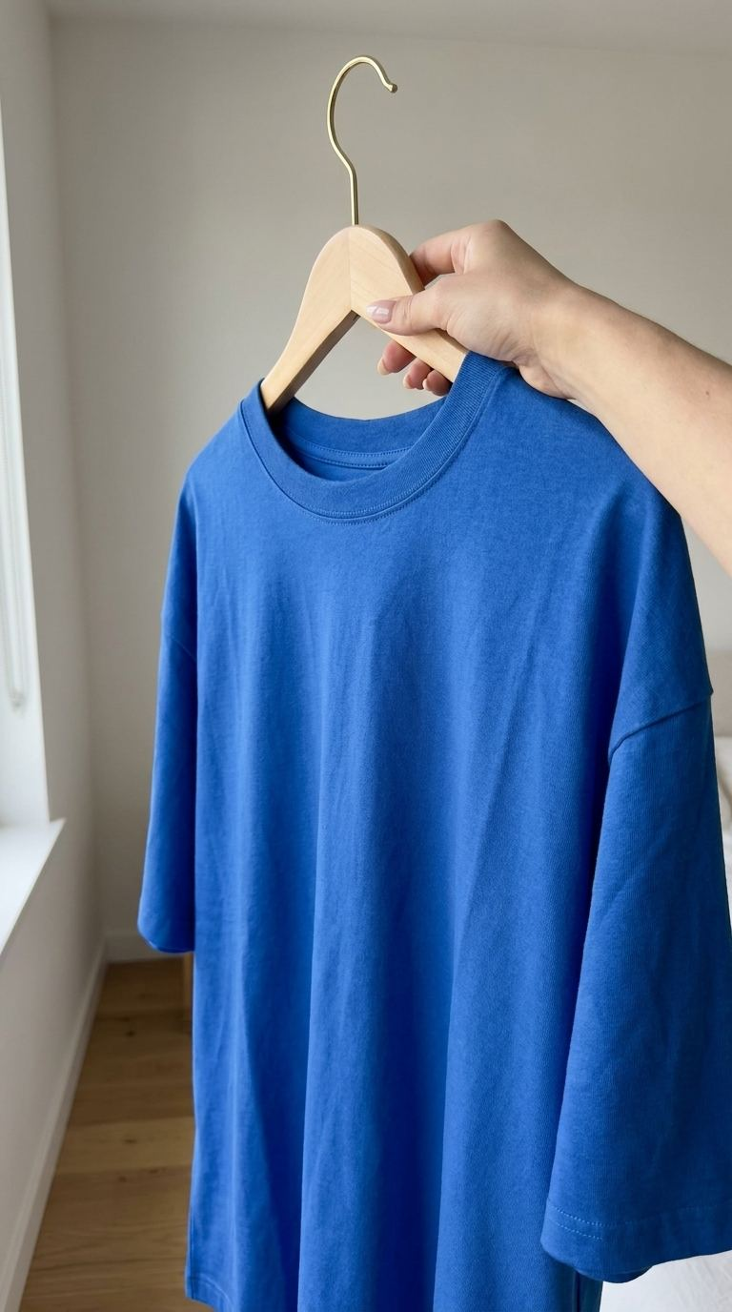
Imagem

POV Roupa no cabide
{ "meta": { "aspect_ratio": "9:16", "quality": "ultra_photorealistic", "resolution": "8k", "camera": "câmera traseira do iPhone 15 Pro Max", "lens": "24mm grande angular", "style": "realismo de câmera de iPhone, POV autêntico, textura natural visível, não de estúdio" }, "conceito": { "pov": "POV de primeira pessoa — perspectiva de quem está segurando o cabide e mostrando a roupa, câmera apontando levemente para baixo em direção ao cabide e à peça", "foco_principal": "a roupa luxuosa no cabide é a protagonista absoluta — enquadramento fechado na peça, cabide e mão", "regra_absoluta_de_enquadramento": "pessoa não aparece no frame — apenas a mão segurando o cabide é visível A roupa luxuosa ocupa o centro e a maior parte do frame. baixo.", "mao_visivel": "apenas uma mão visível segurar o gancho do cabide por cima — mão natural, relaxada, com unhas cuidadas", "perspectiva": "ângulo levemente de cima para baixo — como quem estende o braço para mostrar a roupa no cabide" }, "roupa": { "instrucao": "a roupa deve ser exatamente como a da imagem de referência anexada — seja fiel ao tecido, à cor, ao caimento, às costuras e a todos os detalhes visíveis. Não simplifique, não altere, não substitua nenhum elemento da peça. menos 70% do quadro" ] }, "cabide": { "modelo": "cabide de madeira clara natural com gancho metálico dourado ou prateado", "detalhes": "textura de madeira natural visível, formato anatômico simples e limpo, sem logotipos ou marcas visíveis" }, "personagem": { "instrucao": "a mão visível deve ser exatamente como a da imagem de referência anexada — cor de pele, textura, proporções. Não mude nada.", "regras_criticas": [ "apenas a mão e parte do antebraço aparecem no quadro pequeno o cabide", "manter tom de pele e textura exatamente como na referência", "mão natural e realista — não suavizada, não alterado", "unhas cuidadas com esmalte neutro ou nude" ] },"enquadramento": { "topo_do_frame": "gancho do cabide e mão segurar — parte superior do frame", "centro_do_frame": "cabide e roupa luxuosa em destaque total", "base_do_frame": "barra inferior da peça com caimento natural do tecido", "angulo": "levemente de cima para baixo — câmera na altura do rosto apontando para o cabide estendido à frente" }, "cena": { "local": "quarto residencial clean ou closet minimalista", "ambiente": [ "parede neutra off-white ou bege claro ao fundo levemente desfocada", "luz natural suave de janela lateral", "ambiente clean, neutro e minimalista sem distrações", "chão ou móveis levemente visíveis e desfocados ao fundo" ], "atmosfera": "rotina casual de se vestir, escolhendo o look do dia, vibe de postagem real no TikTok ou Instagram" }, "iluminacao": { "tipo": "luz natural difusa de interior", "luz_principal": "luz natural suave entrando pela janela lateral iluminando a roupa de forma uniforme evidenciando textura e cor", "luz_de_preenchimento": "reflexo suave das paredes claras preenchendo as sombras naturalmente", "contraste": "baixo a médio, luz clean evidenciando cada detalhe da peça com fidelidade total", "evitar": [ "flash artificial", "iluminação de estúdio", "tons quentes alaranjados", "sombras duras", "ring light" ] }, "qualidade_da_imagem": { "foco": "foco cravado na roupa e no cabide, fundo desfocado com bokeh suave natural de smartphone", "granulacao": "ruído sutil natural de smartphone em ambiente interno", "nitidez": "NÃO extremamente nítido, mais lo-fi natural de iPhone", "realismo": "parece um POV real de iPhone postado no TikTok ou Instagram mostrando uma peça no cabide antes de vestir", "distorcao_de_lente": "distorção do cano leve de 24mm esticando levemente as bordas", "pos_processamento": "processamento iOS natural sem filtros adicionais" } }"quarto residencial clean ou closet minimalista", "ambiente": [ "parede neutra off-white ou bege claro ao fundo levemente desfocada", "luz natural suave de janela lateral", "ambiente clean, neutro e minimalista sem distrações", "chão ou móveis ligeiramente visíveis e desfocados ao fundo" ], "atmosfera": "rotina casual de se vestir, escolher o look do dia, vibe de postagem real no TikTok ou Instagram" }, "iluminacao": { "tipo": "luz natural difusa de interior", "luz_principal": "luz natural suave entrando pela janela lateral iluminando a roupa de forma uniforme evidenciando textura e cor", "luz_de_preenchimento": "reflexo suave das paredes claras preenchendo as sombras naturalmente", "contraste": "baixo a médio, luz clean evidenciando cada detalhe da peça com fidelidade total", "evitar": [ "flash artificial", "iluminação de estúdio", "tons quentes alaranjados", "sombras duras", "ring luz" ] }, "qualidade_da_imagem": { "foco": "foco cravado na roupa e no cabide, fundo desfocado com bokeh suave natural de smartphone", "granulacao": "ruído sutil natural de smartphone em ambiente interno", "nitidez": "NÃO extremamente nítido, mais lo-fi natural de iPhone", "realismo": "parece um POV real de iPhone postado no TikTok ou Instagram mostrando uma peça no cabide antes de vestir", "distorcao_de_lente": "distorção de barril leve de 24mm esticando levemente as bordas", "pos_processamento": "processamento iOS natural sem filtros adicionais" } }"quarto residencial clean ou closet minimalista", "ambiente": [ "parede neutra off-white ou bege claro ao fundo levemente desfocada", "luz natural suave de janela lateral", "ambiente clean, neutro e minimalista sem distrações", "chão ou móveis ligeiramente visíveis e desfocados ao fundo" ], "atmosfera": "rotina casual de se vestir, escolher o look do dia, vibe de postagem real no TikTok ou Instagram" }, "iluminacao": { "tipo": "luz natural difusa de interior", "luz_principal": "luz natural suave entrando pela janela lateral iluminando a roupa de forma uniforme evidenciando textura e cor", "luz_de_preenchimento": "reflexo suave das paredes claras preenchendo as sombras naturalmente", "contraste": "baixo a médio, luz clean evidenciando cada detalhe da peça com fidelidade total", "evitar": [ "flash artificial", "iluminação de estúdio", "tons quentes alaranjados", "sombras duras", "ring luz" ] }, "qualidade_da_imagem": { "foco": "foco cravado na roupa e no cabide, fundo desfocado com bokeh suave natural de smartphone", "granulacao": "ruído sutil natural de smartphone em ambiente interno", "nitidez": "NÃO extremamente nítido, mais lo-fi natural de iPhone", "realismo": "parece um POV real de iPhone postado no TikTok ou Instagram mostrando uma peça no cabide antes de vestir", "distorcao_de_lente": "distorção de barril leve de 24mm esticando levemente as bordas", "pos_processamento": "processamento iOS natural sem filtros adicionais" } }"tons quentes alaranjados", "sombras duras", "ring light" ] }, "qualidade_da_imagem": { "foco": "foco cravado na roupa e no cabide, fundo desfocado com bokeh suave natural de smartphone", "granulacao": "ruído sutil natural de smartphone em ambiente interno", "nitidez": "NÃO extremamente nítida, mais lo-fi natural de iPhone", "realismo": "parece um POV real de iPhone postado no TikTok ou Instagram mostrando uma peça no cabide antes de vestir", "distorcao_de_lente": "barrel distorção leve de 24mm esticando levemente as bordas", "pos_processamento": "processamento iOS natural sem filtros adicionais" } }"tons quentes alaranjados", "sombras duras", "ring light" ] }, "qualidade_da_imagem": { "foco": "foco cravado na roupa e no cabide, fundo desfocado com bokeh suave natural de smartphone", "granulacao": "ruído sutil natural de smartphone em ambiente interno", "nitidez": "NÃO extremamente nítida, mais lo-fi natural de iPhone", "realismo": "parece um POV real de iPhone postado no TikTok ou Instagram mostrando uma peça no cabide antes de vestir", "distorcao_de_lente": "barrel distorção leve de 24mm esticando levemente as bordas", "pos_processamento": "processamento iOS natural sem filtros adicionais" } }
Copiar prompt
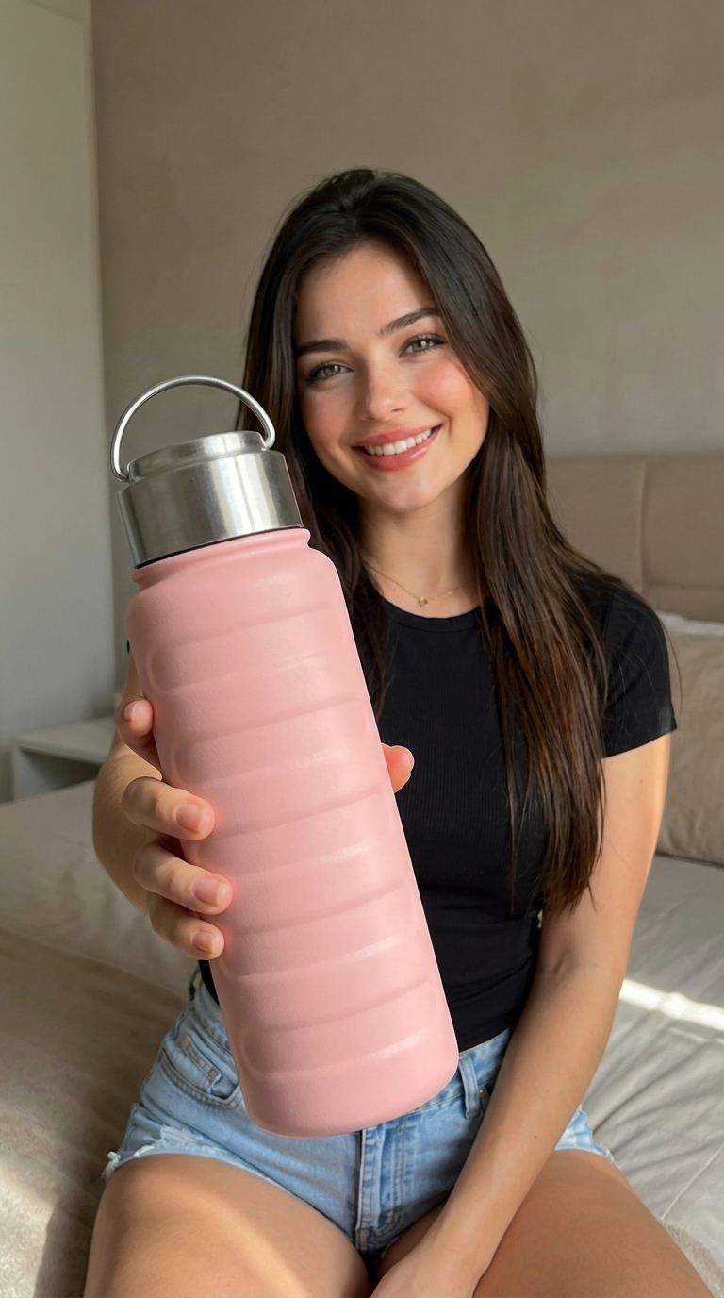
Imagem

UGC Garrafa Na Mão
{ "metadata": { "id": "ugc_product_006", "category": "UGC + Produto", "tags": ["garrafa de água", "estilo de vida", "ugc", "hidratação", "minimalista"], "gender": "feminino", "ethnicity": "brasileira", "age_range": "20-25", "format": "9:16" }, "prompt_structure": { "quality_modifiers": "((ultra realista)), 8k uhd, fotorrealista, fotografia profissional de estilo de vida UGC, foco nítido, altamente detalhada", "subject": { "main_description": "bela influenciadora brasileira de estilo de vida em casa", "age": "23 anos", "facial_features": "rosto simétrico, mandíbula suave, lábios naturais, sorriso acolhedor", "expression": "sorriso genuíno e amigável, relaxado e convidativo", "skin": "pele lisa e natural, saudável brilho, textura realista", "maquiagem": "maquiagem natural, blush suave, lábios nude, rímel leve" }, "cabelo": { "estilo": "ondas longas e soltas", "cor": "castanho escuro", "textura": "ondas naturais suaves, ligeiramente volumosas" }, "roupas": { "descrição": "regata bege justa e calça jeans clara", "estilo": "estilo de vida casual minimalista", "acessórios": "joias minimalistas" }, "mãos_unhas": { "descrição": "((mãos bem cuidadas com cinco dedos, anatomia natural)):1.3", "unhas": "manicure taupe neutra, acabamento brilhante", "pose": "mão estendida em direção à câmera segurando a garrafa em primeiro plano" }, "produto": { "tipo": "((garrafa de água térmica fosca)):1.3", "descrição": "((garrafa branca minimalista com tampa e alça rosa claro)):1.25, design moderno e elegante, acabamento fosco suave", "posicionamento": "primeiro plano próximo à câmera, ligeiramente inclinado, dominando o quadro, visual limpo e sem rótulos" }, "composição_da_pose": { "posição_do_corpo": "pose sentada e relaxada, ligeiramente angulada", "direção_do_olhar": "olhando para a câmera", "pose_geral": "estilo UGC casual mostrando o produto naturalmente no dia a dia" }, "configurações_da_câmera": { "tipo_de_foto": "close-up com ênfase no primeiro plano", "abertura": "f/2.8", "profundidade_de_campo": "profundidade rasa acentuada, produto nítido e rosto suavemente desfocado", "formato": "vertical 9:16" },"iluminação": { "primary": "luz natural da janela", "quality": "suave e difusa", "direction": "ângulo de 45 graus", "temperature": "5500K luz natural do dia" }, "background": { "setting": "quarto ou sala de estar moderna e aconchegante", "description": "tons pastel suaves, sofá ou cama desfocados, decoração minimalista e limpa", "atmosphere": "calma, aconchegante, estética de estilo de vida" }, "color_grading": { "palette": "tons neutros e pastel suaves", "mood": "limpo, fresco, calmante", "saturation": "tons suaves naturais" }, "style_aesthetic": { "photography_style": "conteúdo autêntico de influenciador UGC", "mood": "relacionável, calmo, focado em estilo de vida", "authenticity": "natural, espontâneo, não excessivamente encenado" } }, "final_prompt": "((ultra realista)), Fotografia profissional de estilo de vida UGC em 8K UHD, fotorrealista, com foco nítido e alto nível de detalhes. Linda influenciadora brasileira de 23 anos em casa, com rosto simétrico, maxilar suave, lábios naturais, sorriso genuíno e amigável, expressão relaxada e convidativa, pele lisa e naturalmente radiante com textura realista, maquiagem natural com blush suave e lábios nude, cabelos longos e soltos em ondas castanhas escuras com volume suave, regata bege justa e calça jeans clara, look casual minimalista. Mãos bem cuidadas com cinco dedos, anatomia natural: 1,3. Manicure taupe neutra e brilhante. Mão estendida em direção à câmera segurando uma garrafa térmica fosca: 1,3. Garrafa branca minimalista com tampa e alça rosa claro: 1,25. Design moderno e elegante, acabamento fosco suave. Produto em primeiro plano dominando o enquadramento, levemente inclinado, visual limpo e sem rótulo. Pose sentada e relaxada, levemente angulada, olhando para a câmera. Momento casual do cotidiano UGC. Close-up com ênfase no primeiro plano. Abertura f/2.8. Forte profundidade de campo rasa. Produto e rosto nítidos. suavemente desfocado, formato vertical 9:16, luz natural da janela, iluminação suave e difusa em um ângulo de 45 graus, luz do dia de 5500K, quarto moderno e aconchegante com tons pastel e decoração desfocada, atmosfera de estilo de vida tranquilo, paleta de cores neutras suaves, clima limpo, fresco e calmante, estilo de conteúdo autêntico de influenciador UGC, estética natural e espontânea com a qual as pessoas se identificam", "negative_prompt_compiled": "mãos deformadas, dedos extras, dedos faltando, anatomia ruim, produto desfocado, baixa qualidade, desfocado, desenho animado, anime, irrealista, pele de plástico, marca d'água, assinatura, iluminação forte, superexposto, enquadramento ruim, supersaturado, fundo carregado, sorriso forçado, olhos sem vida, pessoas duplicadas, objetos flutuantes, rosto desfigurado, membros extras, artefatos jpeg, renderização 3D, aparência falsa, iluminação não natural, cores erradas, tons de pele não naturais,fundo que distrai, cabelo tipo peruca, vários rostos", "api_parameters": { "width": 512, "height": 912, "steps": 45, "cfg_scale": 7.5, "sampler": "DPM++ 2M Karras", "seed": -1 } }
Copiar prompt
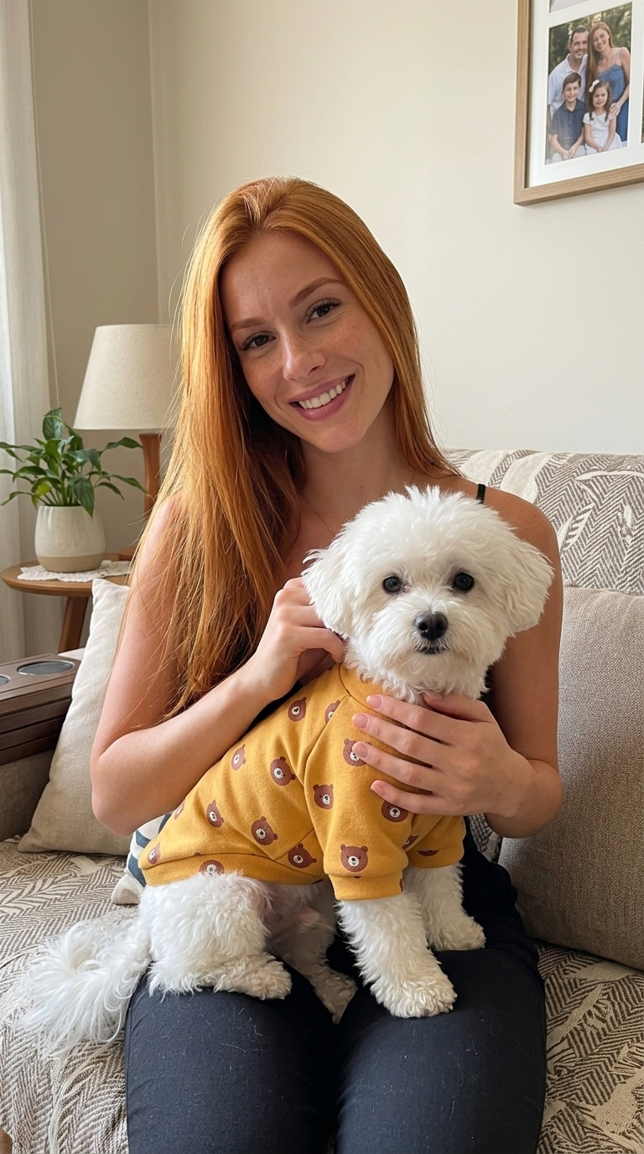
Imagem

UGC com influenciador, produto e PET no colo
Use a imagem anexa 1 como única e absoluta referência de identidade para a influenciadora. Use a imagem anexa 2 como única e absoluta referência visual para o produto para animais de estimação. Crie uma fotografia vertical ultrarrealista no formato 9:16, no estilo UGC (conteúdo gerado pelo usuário), da influenciadora apresentando o produto para animais de estimação de forma natural, enquanto segura um animal de estimação doméstico real no colo, dentro de uma confortável casa de classe média brasileira. A imagem final deve parecer uma fotografia casual genuína tirada com um iPhone em casa, e não uma campanha profissional, não uma imagem gerada por computador (CGI), não uma renderização 3D e não uma composição criada por inteligência artificial. IDENTIDADE DA INFLUENCIADORA: Preserve as características exatas da influenciadora, incluindo: identidade facial, formato do rosto, tom de pele, idade aparente, formato dos olhos, nariz, boca, linha do maxilar, cor do cabelo, penteado, comprimento do cabelo, proporções corporais e aparência natural, conforme a imagem anexa 1. Não a embeleze, emagreça, aumente, envelheça, rejuvenesça, substitua, estilize ou reinterprete. A mulher gerada deve ser a mesma pessoa da imagem 1, e não uma influenciadora semelhante. BLOQUEIO DO PRODUTO: Mantenha o produto exatamente como na imagem 2 em anexo: mesma categoria, mesma quantidade, mesmas dimensões, mesmas proporções, mesmo formato de embalagem, mesmas cores, mesmos materiais, mesma marca, mesmo texto impresso, mesmos rótulos, mesmos gráficos, mesmos fechos, mesmos componentes funcionais e mesmos detalhes de construção visíveis. Não redesenhe, altere as cores, simplifique, duplique, remova, substitua, aprimore ou invente qualquer detalhe do produto. Gere o produto exato, não uma variação similar. Textos, logotipos, ilustrações e gráficos legítimos podem permanecer apenas no produto físico, exatamente como mostrado na imagem 2. Não duplique, amplie, extraia ou coloque a arte do produto em outro lugar na imagem. COMPOSIÇÃO DO UGC: O influenciador está sentado naturalmente em um sofá, poltrona, cadeira ou cama real. Um animal de estimação doméstico real descansa confortavelmente e com segurança em seu colo. Ele apresenta ou apoia levemente o produto com uma mão enquanto a outra mão apoia ou toca suavemente o animal de estimação. A pose deve parecer espontânea, acolhedora, crível e ligeiramente imperfeita, como um UGC doméstico real. Não crie uma pose publicitária rígida. Não faça a influenciadora segurar o produto diretamente em frente ao rosto. O produto deve permanecer claramente visível e legível, sem parecer colado na cena. PESO E SUPORTE DO PRODUTO: A interação deve respeitar o tamanho e o peso reais do produto. Produtos pequenos e leves podem ser segurados naturalmente com uma mão. Produtos médios podem repousar parcialmente no colo ou ao lado da influenciadora enquanto ela os segura. Produtos grandes ou pesados ​​devem permanecer apoiados no chão, sofá, mesa ou outra superfície real enquanto ela apenas os toca ou apresenta. Não faça um produto pesado flutuar em uma mão. REALISMO HUMANO: Mostre uma anatomia humana realista com: cinco dedos em cada mão visível, comprimento natural dos dedos, mecânica correta do polegar, articulações realistas, unhas naturais, poros visíveis, rugas sutis, pequenas variações de tonalidade e pressão de preensão convincente.e sombras de contato fisicamente precisas. A pele deve parecer natural e humana, com microtextura real e sem suavização por filtros de beleza. As mãos não devem parecer coladas, cerosas, plásticas ou iluminadas separadamente. REALISMO DO ANIMAL DE ESTIMAÇÃO: Use um animal de estimação doméstico real que seja naturalmente compatível com a cena. O animal deve apresentar: anatomia correta, pelagem natural, patas realistas, peso corporal crível, estrutura articular adequada, olhos naturais, focinho correto, orelhas realistas e postura relaxada. O animal deve estar fisicamente no colo da influenciadora, com distribuição de peso crível e contato natural com seu corpo e roupas. O animal não deve flutuar, duplicar, deformar ou parecer um brinquedo de pelúcia. CASA BRASILEIRA: Use uma casa brasileira real, confortável e de classe média. Escolha uma sala de estar, quarto ou área de estar aconchegante e crível com: paredes em tons neutros, um sofá, cadeira ou cama reais, móveis práticos e proporcionais, piso limpo de cerâmica, porcelanato, laminado ou madeira clara, luz natural da janela, plantas discretas ou objetos domésticos comuns e decoração sóbria. O ambiente deve transmitir uma sensação: brasileira, limpa, organizada, funcional, confortável, acolhedora, habitada, humana e naturalmente atraente. Não crie uma mansão, um showroom de luxo, um quarto de hotel falso, um interior estrangeiro genérico, um estúdio artificial, uma construção inacabada ou um ambiente desorganizado. CÂMERA: As fotos devem ser tiradas como se tivessem sido capturadas com um iPhone 15 Pro ou um smartphone moderno similar. Formato vertical 9:16. Câmera principal equivalente a 24 mm a 28 mm. Modo foto padrão. Enquadramento natural na altura dos olhos ou ligeiramente na altura do peito. Foco amplo e natural. Cores fiéis à realidade. Exposição realista. Transição natural de altas luzes. Processamento sutil do smartphone. Leves imperfeições de imagem sem tripé. Sem modo retrato. Sem desfoque de fundo extremo. Sem bokeh excessivo. Sem HDR artificial. Sem iluminação de estúdio comercial. COERÊNCIA FOTOGRÁFICA: O influenciador, o produto, o animal de estimação, os móveis e o ambiente devem compartilhar as mesmas características: direção da luz, balanço de branco, perspectiva, comportamento do foco, nitidez, exposição, suavidade das sombras e textura fotográfica. O resultado deve parecer uma única fotografia genuína capturada em um único momento. MOLDURA LIMPA: Fora da embalagem física do produto, não gere: texto flutuante, legendas, símbolos, ícones, corações, setas, interface de mídia social, controles de câmera, adesivos, emblemas, banners promocionais, gráficos de preço ou marcas d'água. RESTRIÇÕES NEGATIVAS: sem alteração de identidade, sem influenciador substituto semelhante, sem rosto alterado, sem pele com filtro de beleza, sem pele com aspecto ceroso, sem dedos extras, sem dedos faltando, sem dedos fundidos, sem mãos deformadas, sem produto alterado, sem embalagem alterada, sem marca alterada, sem texto impresso alterado, sem produto duplicado, sem produto flutuante, sem animal de estimação deformado, sem patas extras, sem animal de estimação duplicado, sem aparência de brinquedo de pelúcia, sem efeito de colagem, sem CGI, sem renderização 3D, sem aparência artificial de estúdio, sem sobreposições de texto, sem marca d'água, sem bordas. RESULTADO FINAL:Uma fotografia UGC vertical, nítida e ultrarrealista, no estilo iPhone, da influenciadora da imagem 1 apresentando naturalmente o mesmo produto para animais de estimação da imagem 2, enquanto um animal de estimação doméstico realista descansa confortavelmente em seu colo, dentro de uma casa confortável de classe média brasileira.
Copiar prompt
Vídeo

Movimento natural + mão na câmera
Crie um vídeo vertical ultrarrealista de 9:16 para o TikTok, usando a identidade exata da imagem de referência. Preserve o rosto, o penteado, as proporções do corpo, o tom de pele, as roupas, os acessórios, a iluminação e o fundo com precisão. Não modifique nenhum elemento da roupa. O vídeo deve parecer que foi gravado naturalmente por uma influenciadora real usando um smartphone. Sem estilo cinematográfico. Sem câmera lenta. Sem poses exageradas. Velocidade humana normal. Movimento contínuo do início ao fim. Sem pausas. Sem transições. Sem transformações. Sem cortes de câmera. Sequência de movimentos: • O vídeo começa com uma das mãos extremamente próxima da câmera, cobrindo completamente a lente para um efeito natural. • Ela afasta suavemente a mão da lente, mantendo contato visual suave e um sorriso discreto com os lábios fechados. • Ela ajusta naturalmente a postura com um leve balanço do corpo. • Ela afasta delicadamente algumas mechas de cabelo do rosto com uma das mãos. • Ela inclina levemente a cabeça enquanto sorri naturalmente. • Ela toca levemente a região do ombro da blusa, como se estivesse ajustando o tecido. • Ela desliza suavemente a mão pela frente da camisa, seguindo o logotipo e o tecido de forma natural. • Ela transfere sutilmente o peso de uma perna para a outra ao longo do vídeo. • Ela gira o corpo suavemente de 20 a 30 graus para um lado, mantendo os ombros relaxados. • Durante o giro, ela olha rapidamente para a camisa antes de voltar a olhar para a câmera. • Ela segura levemente a barra da camisa com as duas mãos e a estica delicadamente para fora uma vez para demonstrar o caimento. • Ela solta o tecido naturalmente, sem estalar. • Ela alisa a parte inferior da blusa com as duas mãos. • Ela faz um leve balanço corporal, mantendo a postura relaxada. • Ela faz microexpressões faciais naturais, incluindo piscadelas suaves, um leve movimento das sobrancelhas e uma expressão amigável. • Ela brinca levemente com uma mecha do cabelo, deixando-o cair naturalmente para trás. • Ela toca delicadamente a alça do ombro com uma das mãos, como se estivesse ajustando. • Ela dá um pequeno passo natural para frente. • Ela se inclina levemente em direção à câmera, mantendo contato visual. • Ela aponta diretamente para a câmera com um dedo, em um estilo divertido e amigável, típico do TikTok. • Ela finaliza com um sorriso caloroso de lábios fechados, permanecendo bem perto da câmera. Requisitos de comportamento natural: • Respiração realista. • Frequência natural de piscadas. • Pequenos movimentos dos ombros. Não quero música de fundo! Nem mesmo a voz dela ao fundo!
Copiar prompt
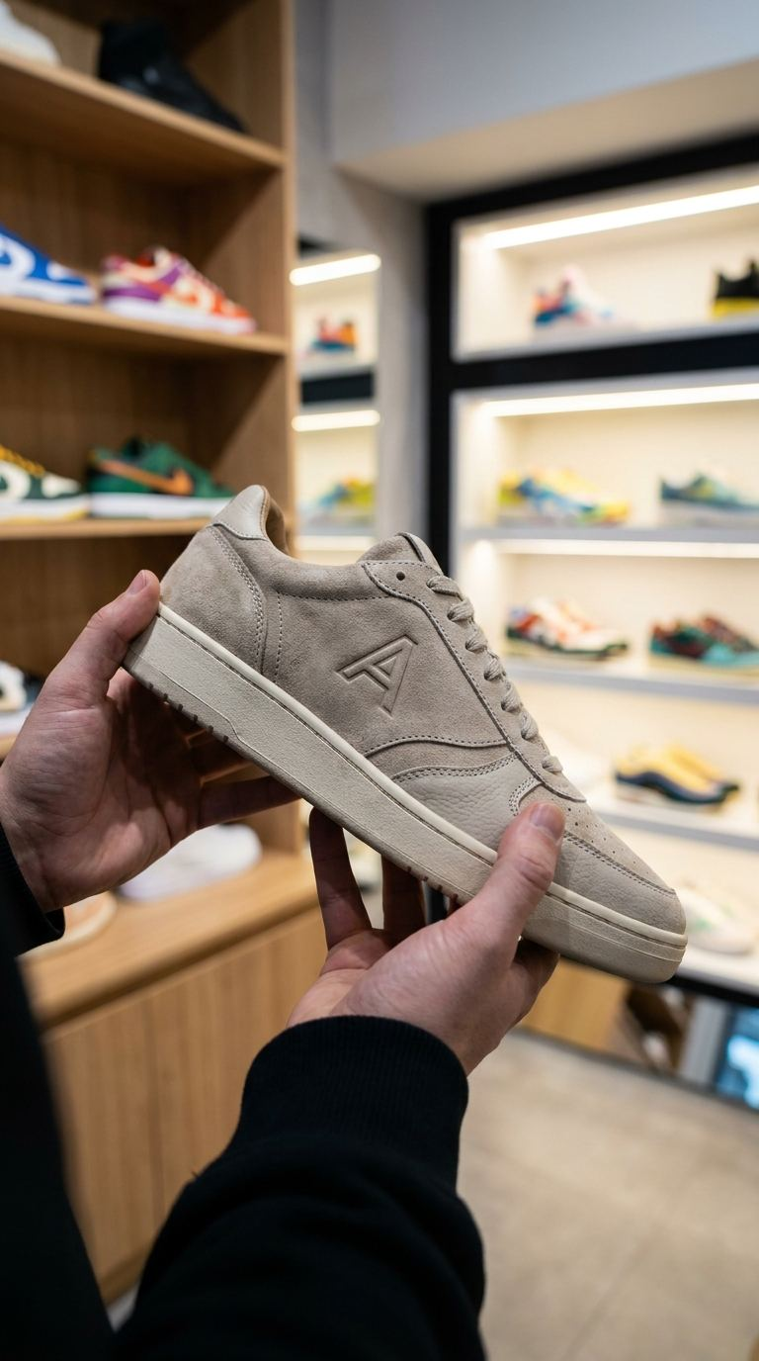
Imagem

POV loja de calçados
Plano subjetivo de mãos segurando um tênis premium dentro de uma loja de calçados moderna, perspectiva realista, foco nas mãos e no tênis, texturas detalhadas, costura e logotipo visíveis, reflexos suaves da iluminação da loja, pouca profundidade de campo, fundo desfocado com prateleiras de tênis, iluminação cinematográfica, alto nível de detalhes, ultrarrealista, 4K, composição vertical, foto estética do produto.
Copiar prompt
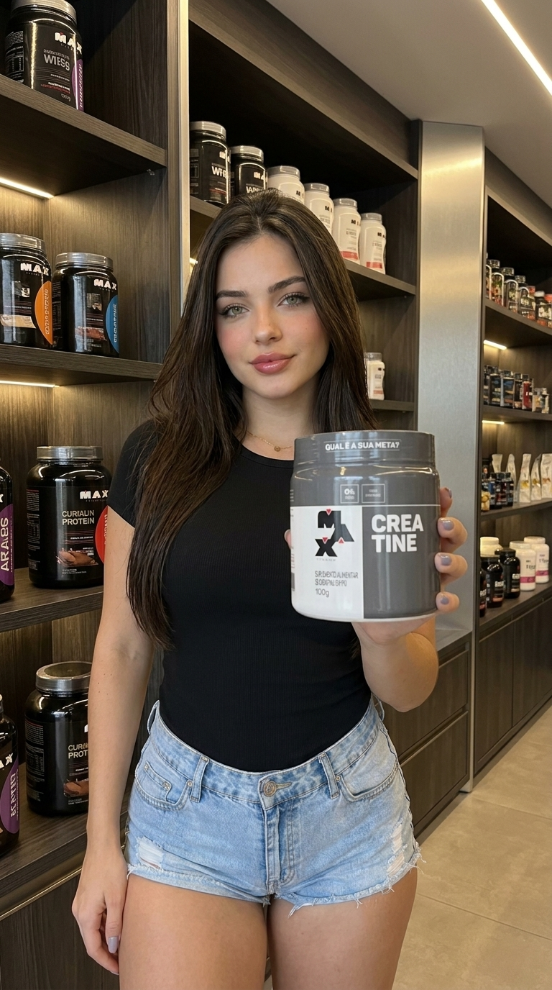
Imagem

SUPLEMENTO VII
## DESAFIO DE IMAGEM Crie uma imagem promocional ultra-realista de um suplemento de luxo usando duas imagens de referência anexadas. Imagem de referência 1 = a imagem da influenciadora. Imagem de referência 2 = a imagem exata do produto. Represente a influenciadora exatamente como na imagem de referência 1, incluindo a mesma identidade, rosto, anatomia facial, tom de pele, poros, textura, características do cabelo, lábios, olhos e realismo humano autêntico. Represente o produto exatamente como na imagem de referência 2, incluindo formato, escala, materiais, tampa, textura, rótulo, acabamento, cores e todos os detalhes da embalagem. Cena: o interior de uma loja de suplementos de luxo premium com prateleiras elegantes, merchandising refinado, arquitetura clean, acabamentos premium, iluminação de destaque sutil e uma atmosfera sofisticada de varejo de alto padrão. O espaço deve transmitir luxo, mas também ser real e funcional. Composição: um elegante plano médio-fechado em formato 3/4. A influenciadora está em primeiro plano, segurando o suplemento na altura do ombro ou do peito, estendendo-o levemente em direção à câmera em uma pose de apresentação refinada e premium. Sua expressão deve transmitir confiança, saúde, sofisticação e um envolvimento natural. Câmera: fotografada como se tivesse sido capturada com um iPhone 15 Pro Max, realismo natural de smartphone, imagem ultranítida, composição comercial premium, perspectiva realista, detalhes nítidos tanto no rosto quanto no produto. Iluminação: iluminação de luxo para varejo com suaves destaques em branco quente, luz de contorno limpa no rosto, reflexos controlados na embalagem e iluminação ambiente refinada. A atmosfera deve ser sofisticada e aspiracional, mantendo o realismo físico. Realismo da pele: microtextura extremamente detalhada, poros visíveis, detalhes faciais realistas, imperfeições naturais, cílios realistas, fios de cabelo realistas, anatomia da mão realista, sem retoques artificiais. Realismo do produto: rótulo com alta nitidez e detalhes, geometria precisa da tampa, reflexos realistas na embalagem, escala correta, integração natural à pose da mão, fisicamente crível. Estilo: ultra fotorrealista, imagem comercial de luxo premium, sensação de marca de bem-estar sofisticada, elegante, porém natural, sem aparência de CGI. Instruções negativas: sem rosto alterado, sem pele genérica de IA, sem dedos extras, sem anatomia distorcida, sem produto flutuante, sem prateleiras distorcidas, sem iluminação artificial, sem desfoque, sem baixa resolução, sem erros de embalagem, sem sobreposição de texto, sem marca d'água.
Copiar prompt
Vídeo

Movimento Natural Novo
Movimentos exatos em sequência de 10 segundos, filmagem estilo TikTok segurando celular: 0-1s: close rosto, sorriso leve, inclina cabeça direita, piscada lenta, gesto rápido com mão direita. 1-2s: zoom out, sorriso largo, joga cabelo para trás com mão direita. 2-3s: mão na cintura, balanço leve de quadril, sorriso confiante. 3-4s: olha para ⁠​‌‌​​‌​‌​​‌‌​​​​​‌‌​‌‌‌​‌‌​​‌‌​​​‌ ‌​​​​​​‌‌​​​​​‌‌​​‌​‌​‌‌​​‌‌​⁠baixo, ajusta peça com duas mãos na barra. 4-5s: volta olhar para câmera, passa mão no cabelo, mão na cintura. 5-6s: duas mãos ajustando laterais da peça na cintura, balanço corpo. 6-7s: olha para baixo, ajusta barra novamente. 7-8s: vira completamente de costas, fica 1s. 8-9s: vira de frente, ajusta peça. 9-10s: meche no cabelo e manda beijo
Copiar prompt
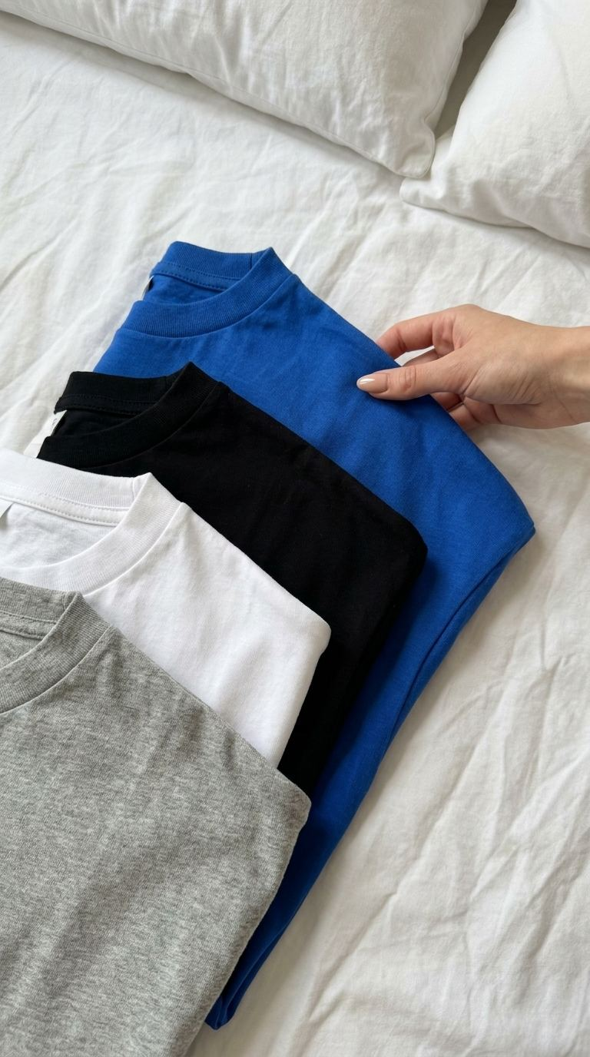
Imagem

POV Roupa cores
{ "meta": { "aspect_ratio": "9:16", "quality": "ultra_photorealistic", "resolution": "8k", "camera": "câmera traseira do iPhone 15 Pro Max", "lens": "24mm grande angular", "style": "realismo de câmera de iPhone, POV autêntico, flat lay overhead, textura natural visível, não de estúdio" }, "conceito": { "pov": "POV de primeira pessoa — perspectiva de quem está de pé ao lado da cama olhando diretamente para baixo para as peças dispostas sobre os lençóis, câmera perpendicularmente para a cama", "foco_principal": "todas as peças em diferentes núcleos são as protagonistas absolutas — dispostas sobrepostas levemente em sequência sobre os mostrando cada variação de cor com claro", "regra_absoluta_de_enquadramento": "pessoa NÃO aparece no frame — apenas a mão e parte do antebraço diretamente. Câmera diretamente acima das peças apontando para baixo — flat lay overhead. todo o frame. — overhead flat lay POV, câmera paralela à cama" }, "produto": { "instrucao": "as peças devem ser exatamente como a da imagem de referência anexada — seja fiel ao modelo, tecido, textura, acabamentos e detalhes. A ÚNICA variação entre as peças é a COR — o modelo deve ser idêntico em todos.", "regras_criticas": [ "reproduzir com fidelidade máxima o modelo, tecido, textura e detalhes da peça da imagem de referência", "todas as peças são o modelo MESMO — apenas as cores variantes", "preservar todos os detalhes — costuras, rendas, acabamentos, estrutura da peça", "cada peça deve ter seu cor claramente distinto e visível", "nenhum detalhe do modelo deve ser alterado ou simplificado entre as variações" ] }, "personagem": { "instrucao": "a mão visível deve ser exatamente como a da imagem de referência anexada — cor de pele, textura, grande, esmalte. Não mude nada.", "regras_criticas": [ "apenas a mão e parte do antebraço aparece no frame tocando a peça do topo","manter tom de pele e textura exatamente como na referência", "mão natural e realista — não suavizada, não alterado", "unhas cuidadas com esmalte nude ou da cor que aparecer na referência", "movimento da mão suave e delicado — como quem apresenta ou sente o tecido" ] }, "composicao": { "organizacao": "peças dispostas sobrepostas levemente em sequência sobre os lençóis — empilhadas uma sobre a outra com diagonal ou horizontal cada cor visível", "quantidade": "3 a 4 peças em núcleos diferentes dispostos em sequência", "sobreposição": "cada peça levemente sobreposta à anterior mostrando a parte superior de cada uma — a peça do topo completamente visível com a mão tocando, as demais parcialmente visível abaixo", "alinhamento": "composição centralizada e harmoniosa ocupando todo o frame verticalmente" }, "superficie": { "instrucao": "lençóis de cama como superfície — tom neutro e clean valorizando as cores das peças", "regras_criticas": [ "lençóis de algodão em tom neutro — branco, off-white ou bege claro", "textura do tecido do lençol visíveis nas bordas ao redor das peças", "lençol levemente amassado de forma natural e realista", "superfície clean e aconchegante sem distrações" ] }, "cena": { "local": "cama de quarto residencial clean ou quarto de hotel minimalista", "ambiente": [ "lençóis brancos ou off-white ao redor das peças lindamente aparente e amassados", "luz natural suave de janela lateral criando iluminação uniforme sobre a cama", "almofadas ou travesseiro levemente visíveis e desfocados nas bordas do frame", "ambiente clean, neutro e minimalista sem distrações" ], "atmosfera": "apresentação de coleção em cima da cama, mostrando todas as cores disponíveis, vibe de postagem real no TikTok ou Instagram" }, "iluminacao": { "tipo": "luz natural difusa de manhã", "luz_principal": "luz natural suave e uniforme vindo de janela lateral iluminando todas as peças sobre a cama de forma transparente evidenciando cada cor com fidelidade", "luz_de_preenchimento": "reflexo suave dos lençóis brancos preenchendo as sombras naturalmente e valorizando os núcleos das peças", "contraste": "baixo a médio, luz clean e suave evidenciando cada cor e detalhe de textura das peças com fidelidade total", "evitar": [ "flash artificial", "iluminação de estúdio", "sombras duras", "ring light","tons que distorçam as cores das peças" ] }, "qualidade_da_imagem": { "foco": "foco cravado em todas as peças e na mão — especialmente na peça do topo sendo tocada, lençóis nas bordas ligeiramente desfocados", "granulacao": "ruído sutil natural de smartphone em ambiente interno com luz suave", "nitidez": "NÃO extremamente nítida, mais lo-fi natural de iPhone", "realismo": "parece um flat lay overhead real de iPhone postado no TikTok ou Instagram mostrando variações de cor de uma peça em cima da cama", "distorcao_de_lente": "barrel distorção leve de 24mm esticando levemente as bordas", "pos_processamento": "processamento iOS natural sem filtros adicionais" } }
Copiar prompt
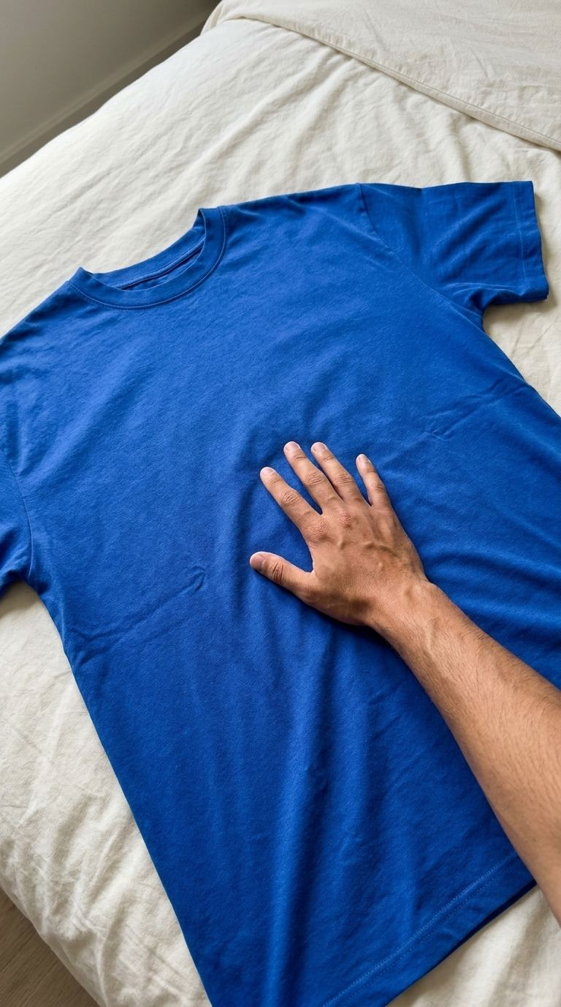
Imagem

POV dito na cama
Crie uma imagem em primeira pessoa ultrarrealista de uma blusa feminina sobre uma cama. IMAGEM DE REFERÊNCIA (OBRIGATÓRIA): Utilize a imagem anexada da peça como referência absoluta e exclusiva. A imagem anexada define a representação fiel da peça. NÃO reinterprete, redesenhe ou recrie a peça. Posicione e interaja apenas com a mesma peça. IDENTIDADE DA PEÇA (CRÍTICO): A peça deve ser IDÊNTICA à imagem de referência em todos os aspectos: mesma cor, tecido, textura, corte, decote, alças, detalhes elásticos, costuras, proporções, comprimento, dobras e lógica de construção. NÃO simplifique, aprimore, estilize, espelhe, estique, comprima, distorça, redesenhe ou regenere a peça. A peça deve permanecer perfeitamente fiel de ponta a ponta. INTEGRIDADE DA PERSPECTIVA (SEM PESSOAS — APENAS MÃOS): Plano estritamente em primeira pessoa. Nenhuma pessoa visível: sem corpo, torso, cabeça, rosto, pernas, pés, silhueta, reflexo ou sombra de uma pessoa, nenhum personagem deitado ou sentado na cama. Apenas duas mãos humanas podem ser visíveis, exatamente duas, nunca três, sem mãos duplicadas, sem mãos extras, sem braço além do pulso ou antebraço. As mãos devem interagir de forma suave e natural com a roupa, sem distorcê-la. BLOQUEIO DE REALISMO DA PELE DAS MÃOS (PRIORIDADE EXTREMA): Mãos ultrarrealistas e totalmente humanas, com textura de pele natural claramente visível, poros visíveis, linhas finas, rugas e dobras naturais, veias sutis e variações naturais permitidas. Sem desfoque, sem suavização, sem suavização artificial, sem filtros de beleza, sem aparência plástica ou cerosa. APARÊNCIA E ACESSÓRIOS DAS MÃOS: Mãos femininas, bem cuidadas, manicure nude natural ou rosa suave, unhas curtas a médias. Apenas acessórios dourados minimalistas e elegantes (pulseira fina, relógio simples, um anel minimalista), sem joias chamativas. COMPOSIÇÃO DA CENA: Ângulo de visão de cima para baixo, enquadramento estável, sem inclinação, sem movimento. Roupa disposta naturalmente sobre a cama com roupa de cama bege claro, branco-sujo ou neutra, rugas suaves e naturais, sem simetria artificial, arranjo natural de casa. CENÁRIO E AMBIENTE: Quarto residencial realista, apenas a cama, sem decoração extra ou adereços artificiais, com aspecto de casa vivida e real, sem aparência de estúdio ou editorial. ILUMINAÇÃO: Luz natural suave vinda de um lado, tom neutro-quente, sem sombras fortes, sem iluminação de estúdio ou flash. REALISMO DA TEXTURA DO TECIDO: Renderização de tecido em altíssima resolução, trama e grãos visíveis, rugas e dobras naturais, reação realista à luz, sem textura plana ou pintada, sem artefatos de IA. ESTILO: Estética ultrarrealista, com qualidade de documentário, capturada diretamente da perspectiva de um smartphone, sem aparência de CGI, sem nitidez ou suavização excessivas. CORREÇÃO DE ERROS E FIELDADE ANATÔMICA: Exatamente duas mãos, cinco dedos em cada mão, articulações corretas, sem dedos fundidos ou derretidos, sem membros duplicados, sem qualquer alteração na aparência do personagem em nenhum momento.
Copiar prompt
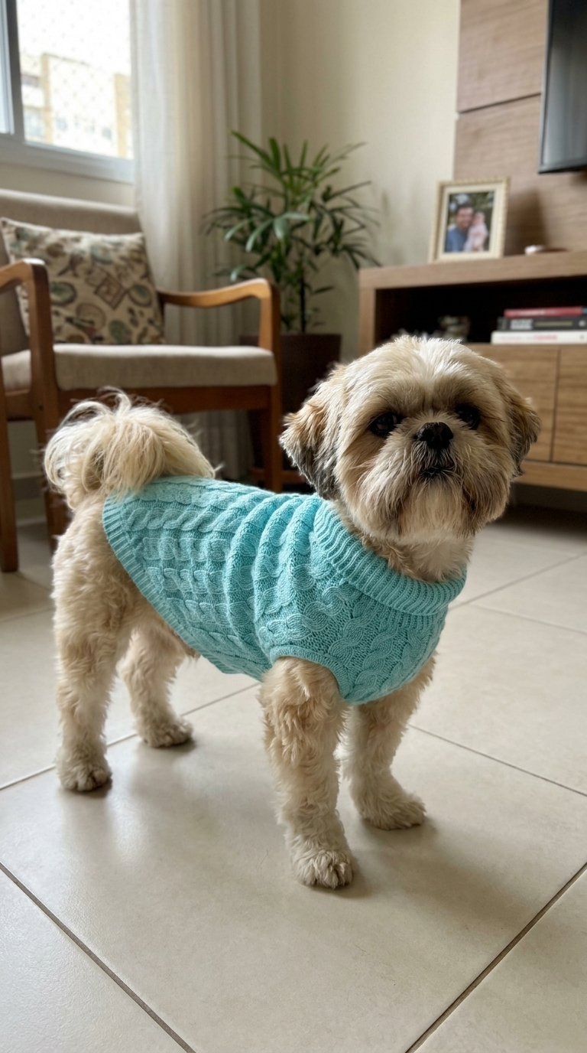
Imagem

Roupinha PET vestida sem animal
Use a imagem anexa como única e absoluta referência para a roupa do animal de estimação. Crie uma fotografia vertical ultrarrealista no formato 9:16, estilo iPhone, de um animal de estimação real vestindo a roupa anexada em um ambiente confortável de uma casa brasileira de classe média. BLOQUEIO DO PRODUTO: Mantenha a roupa do animal de estimação exatamente como na referência: mesma categoria, mesma quantidade, mesmo design, mesmo corte, mesmas dimensões, mesmas proporções, mesmas cores, mesmo tecido, mesma textura, mesma estampa, mesmos gráficos, mesmas costuras, mesma gola, mesmas mangas, mesmas aberturas das pernas, mesmos fechos, mesmo acabamento, mesma barra, mesmos acessórios fisicamente presos à roupa e os mesmos detalhes de construção visíveis. Não redesenhe, altere as cores, simplifique, duplique, remova, substitua, melhore ou invente qualquer parte da roupa. Crie a roupa anexada exatamente como na referência, não uma variação similar. SELEÇÃO DO ANIMAL DE ESTIMAÇÃO: Escolha um animal de estimação real cuja espécie, tamanho do corpo, comprimento do torso, circunferência do pescoço e proporções das pernas sejam fisicamente compatíveis com a roupa. Use um cão ou gato de acordo com o design e o uso pretendido da roupa. O animal de estimação deve estar em escala correta em relação à roupa. CAIMENTO DA ROUPA: Vista o animal de estimação de forma correta e natural. A roupa deve se ajustar ao corpo do animal com: posicionamento correto do pescoço, aberturas corretas para as pernas, cobertura realista do torso, tensão do tecido convincente, dobras naturais, costuras precisas, fechos adequados, interação realista com a pelagem e caimento coerente. A roupa não deve parecer pintada no animal. Ela não deve se fundir com a pelagem, flutuar para longe do corpo, deslizar para a posição errada ou alterar seu design original. Não estique a roupa de forma artificial para que caiba em um animal incompatível. POSE DO ANIMAL DE ESTIMAÇÃO: Mostre o animal de estimação em uma pose calma e natural: em pé, sentado, descansando ou olhando para a câmera. A pose deve exibir claramente a roupa, mantendo-se fisicamente convincente. O animal não deve ser posicionado como um manequim rígido ou modelo de moda. REALISMO DO ANIMAL DE ESTIMAÇÃO: O animal deve ter: anatomia correta, pelagem natural, patas realistas, número correto de membros, articulações convincentes, olhos naturais, orelhas adequadas, focinho correto, peso corporal condizente e postura doméstica relaxada. A roupa deve criar uma pressão sutil e realista, simulando a compressão natural da pelagem nos pontos de contato com o corpo. CASA BRASILEIRA: Utilize uma sala de estar, quarto, corredor ou um cantinho dedicado ao animal de estimação típicos do Brasil. O ambiente deve transmitir uma sensação de limpeza, organização, conforto, funcionalidade, aconchego, vida e beleza natural. Inclua paredes com acabamento neutro, móveis práticos e proporcionais, pisos limpos de cerâmica, porcelanato, laminado ou madeira clara, iluminação natural e decoração discreta. Não crie uma mansão, showroom de luxo, boutique estrangeira, estúdio artificial, cômodo inacabado ou ambiente visualmente desorganizado. CÂMERA: As fotos devem ser tiradas como se tivessem sido feitas com um iPhone 15 Pro ou um smartphone moderno similar. Formato vertical 9:16.Câmera principal equivalente a 24 mm a 28 mm. Modo de foto padrão. Enquadramento baixo, ao nível do animal de estimação, ou enquadramento natural ligeiramente elevado. Foco amplo e legível. Cores fiéis à realidade. Exposição realista. Transição natural de altas luzes. Processamento sutil de smartphone. Sem modo retrato. Sem desfoque de fundo extremo. Sem bokeh artificial. Sem HDR excessivo. COERÊNCIA FOTOGRÁFICA: O animal de estimação, a roupa, a pelagem, o chão, os móveis e o ambiente devem compartilhar as mesmas características: direção da luz, balanço de branco, perspectiva, comportamento do foco, exposição, suavidade das sombras e textura fotográfica. O resultado deve parecer uma única fotografia genuína de iPhone capturada em um único instante. ENQUADRAMENTO LIMPO: Textos, marcas, ilustrações e gráficos legítimos só podem permanecer se estiverem fisicamente presentes na peça de roupa em si. Fora da roupa, não adicione textos, logotipos, símbolos, legendas, adesivos, elementos de interface, gráficos promocionais ou marcas d'água. RESTRIÇÕES NEGATIVAS: sem alterações nas roupas, sem substituição por peças similares, sem alteração de cor, sem alteração de estampa, sem duplicação de roupas, sem acessórios inventados, sem ajuste incorreto, sem pintura de roupas sobre a pelagem, sem fusão de tecido e pelagem, sem tecido flutuando, sem aberturas de pernas incorretas, sem roupas torcidas, sem animais de estimação deformados, sem patas extras, sem membros faltando, sem focinho distorcido, sem poses de manequim, sem CGI, sem renderização 3D, sem efeito de colagem, sem aparência artificial de estúdio, sem sobreposições de texto, sem marca d'água, sem bordas. RESULTADO FINAL: Uma fotografia vertical ultrarrealista, no estilo iPhone, de um animal de estimação doméstico compatível, vestindo naturalmente a roupa anexada, dentro de uma confortável casa brasileira de classe média, com fidelidade total à peça, ajuste anatômico correto, comportamento realista do tecido e foco visual claro no produto.Sem poses de manequim, sem CGI, sem renderização 3D, sem efeito de colagem, sem aparência artificial de estúdio, sem sobreposições de texto, sem marca d'água, sem bordas. RESULTADO FINAL: Uma fotografia vertical ultrarrealista, no estilo iPhone, de um animal de estimação compatível, vestindo naturalmente a roupa anexada, dentro de uma confortável casa brasileira de classe média, com fidelidade total à peça, caimento anatômico correto, comportamento realista do tecido e foco visual claro no produto.Sem poses de manequim, sem CGI, sem renderização 3D, sem efeito de colagem, sem aparência artificial de estúdio, sem sobreposições de texto, sem marca d'água, sem bordas. RESULTADO FINAL: Uma fotografia vertical ultrarrealista, no estilo iPhone, de um animal de estimação compatível, vestindo naturalmente a roupa anexada, dentro de uma confortável casa brasileira de classe média, com fidelidade total à peça, caimento anatômico correto, comportamento realista do tecido e foco visual claro no produto.
Copiar prompt
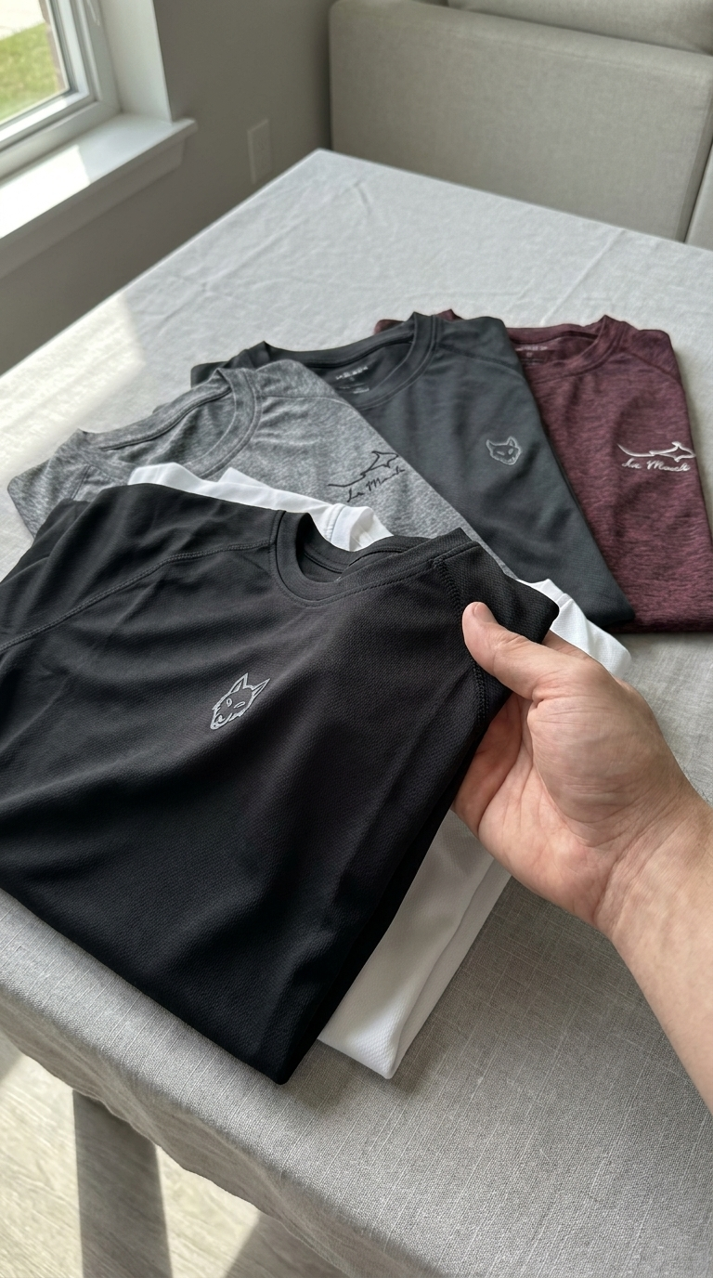
Imagem

CAMISAS DE KIT POV
Crie uma foto de produto hiper-realista em primeira pessoa de um conjunto de roupas, utilizando as imagens de referência anexadas como referência visual exata para todas as peças. Todas as peças de roupa mostradas no anexo devem aparecer na imagem final, preservando a quantidade exata, cores, estampas, aparência do tecido e detalhes gerais do design. A IA deve escolher o arranjo mais natural, fisicamente realista e comercialmente viável para as peças de roupa. As peças devem ser posicionadas da maneira como uma pessoa real as apresentaria naturalmente em uma foto de produto, com base no número de peças, sua espessura e o volume do conjunto. Se o conjunto de roupas contiver várias peças ou parecer volumoso, as peças devem repousar naturalmente sobre uma superfície real, como uma mesa, cama, sofá, bancada ou base de tecido neutro, enquanto apenas uma mão humana realista aparece no quadro, tocando, segurando, levantando ou apresentando suavemente parte do conjunto de forma natural. A mão não deve sustentar de forma irrealista todo o peso das peças no ar. Se o número de peças for menor, as roupas podem ser ligeiramente empilhadas, abertas em leque, dobradas ou parcialmente sobrepostas, desde que a disposição permaneça fisicamente plausível, visualmente clara e organizada naturalmente. As roupas devem seguir a gravidade, a espessura, as dobras, o espaçamento e o comportamento das sombras de forma realista. A imagem final deve parecer uma foto POV real tirada por uma pessoa com um iPhone 15 Pro Max. Apenas uma mão deve estar visível. As roupas devem ser o foco principal, fáceis de identificar individualmente, totalmente visíveis ou suficientemente visíveis para confirmar cada peça incluída no anexo. Estilo: fotografia de produto ultra fotorrealista, estética realista de e-commerce, composição natural, textura de tecido altamente detalhada, costura realista, proporções fiéis à vida real, escala fisicamente precisa, anatomia realista da mão humana, foco nítido, alta clareza, sombras naturais, iluminação equilibrada e realismo autêntico de câmera de smartphone. Iluminação: luz natural brilhante ou luz suave de ambiente interno, realista e limpa, com sombras definidas, porém suaves, alta visibilidade, sem superexposição, sem suavização artificial. Fundo: minimalista e realista, limpo e neutro, com uma aparência natural de foto de produto para o dia a dia. O cenário deve favorecer o realismo e fazer com que as roupas pareçam posicionadas naturalmente, em vez de artificialmente encenadas. Regra importante de composição: as roupas não devem parecer flutuando, excessivamente perfeitas, alinhadas de forma não natural, sem peso, em miniatura ou dispostas de uma maneira que um ser humano real não as seguraria ou apresentaria fisicamente. Instruções negativas: sem mãos extras, sem segunda mão, sem roupas flutuando, sem pegada impossível, sem empilhamento irrealista, sem anatomia distorcida, sem dedos deformados, sem roupas em miniatura, sem dobras falsas, sem tecido com aparência plástica, sem desfoque, sem suavidade, sem baixo nível de detalhes, sem artefatos de IA, sem peças duplicadas, sem peças omitidas, sem sobreposições de texto, sem marcas d'água.
Copiar prompt
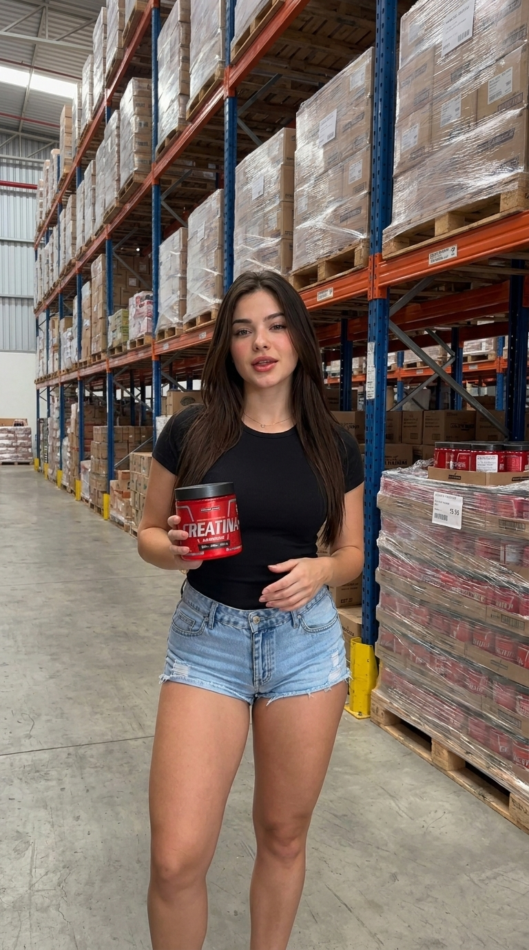
Imagem

Suplementos IX
**Assunto:** Uma influenciadora digital real apresentando um produto em um ambiente realista de armazém/centro de distribuição. **Lógica de Referência:** Imagem de referência 1 = fonte da identidade da influenciadora. Imagem de referência 2 = fonte exata do produto. **Bloqueio de Identidade:** Preservar a identidade exata da influenciadora da imagem de referência 1, incluindo o mesmo rosto, proporções faciais, estrutura óssea, tom de pele, poros, linhas finas, assimetria natural, textura do cabelo, proporções corporais e todas as características humanas autênticas. Não alterar sua aparência. Não gerar um rosto genérico por IA. **Bloqueio de Produto:** Preservar o produto exato da imagem de referência 2 com a máxima fidelidade, incluindo sua forma real, proporções, tamanho, escala, material, acabamento, textura, cores, posicionamento do rótulo, detalhes da embalagem, estrutura e identidade visual. O mesmo produto exato deve aparecer na mão da influenciadora. **Contexto:** Um enorme armazém/estoque/centro de distribuição realista dedicado a essa categoria de produto. O espaço deve transmitir a sensação de um armazém de produtos real, com paletes, caixas empilhadas, caixas master embaladas em filme plástico, caixas de transporte, cargas embaladas, prateleiras industriais e estoque organizado. Deve parecer claramente um armazém daquele produto, sem a necessidade de inúmeras etiquetas repetidas na frente. Algumas unidades visíveis do produto podem aparecer em primeiro plano ou em caixas abertas, mas a maior parte do estoque deve parecer embalada de forma realista dentro de caixas, embalagens, paletes e embalagens logísticas. **Regra importante para realismo de armazém:** Não crie uma prateleira inteira completamente coberta com etiquetas de produtos perfeitamente repetidas. Não crie paredes de produtos clonadas. O ambiente deve sugerir um grande estoque/galpão daquele produto por meio de uma organização logística realista: caixas empilhadas, embalagens de produtos, paletes, estoque embalado em filme plástico, caixas abertas com algumas unidades visíveis e profundidade de armazenamento industrial. **Ação:** O vídeo começa com a influenciadora posicionada mais longe da câmera em um plano vertical amplo, em pé naturalmente dentro do corredor do armazém ou área de estoque aberta. Ela está segurando o produto exato da imagem de referência 2 em sua mão, claramente visível. Ela fala calma e naturalmente para a câmera enquanto oferece o produto. Enquanto ela fala, a câmera realiza um zoom/dolly-in cinematográfico suave, fechando gradualmente o enquadramento até chegar a um plano médio com seu rosto e o produto claramente em destaque. **Estilo:** Ultra fotorrealista, realismo comercial UGC premium, cinematográfico, fisicamente crível, humano e natural, autêntico, estética de publicidade em armazém do mundo real. **Câmera:** Vídeo vertical 9:16, capturado como se fosse com um iPhone 15 Pro Max, óptica realista de smartphone, perspectiva natural, alto nível de detalhes, foco nítido, comportamento realista da lente, zoom/dolly-in suave e controlado. Começa com um enquadramento distante e gradualmente se move para um plano médio, preservando a perspectiva natural e o realismo. **Enquadramento:** Plano de abertura:Plano geral ou médio-plano mostrando a influenciadora e o estoque do armazém atrás dela. Plano final: plano médio fechado com o produto claramente visível em sua mão e seu rosto ainda em foco nítido. **Iluminação:** Iluminação realista de armazém, limpa e equilibrada, com iluminação industrial natural. Use luzes práticas e críveis no teto, iluminação direcional sutil no rosto da influenciadora e no produto, luz ambiente realista e sombras naturais. A iluminação deve parecer funcional e real, não estilizada ou gerada por computador. **Consistência do Ambiente:** A cena do armazém deve permanecer totalmente consistente do primeiro ao último quadro. As prateleiras, paletes, caixas, cargas embaladas, embalagens de produtos, profundidade dos corredores, configuração de iluminação e disposição do estoque devem permanecer estáveis. Sem desvios de ambiente, sem regeneração de estoque, sem alterações de layout. **Regra de Consistência do Estoque:** O estoque visível deve pertencer claramente ao mesmo produto da imagem de referência 2, mas representado de forma realista como estoque de armazém. Sem estoque misturado e não relacionado, sem produtos aleatórios, sem embalagens falsas de substitutos, sem corrupção de rótulos e sem inconsistência de escala. **Realismo da Pele:** Detalhes extremamente nítidos da microtextura da pele, poros visíveis, textura natural realista, lábios realistas, textura realista da área dos olhos, fios de cabelo realistas, imperfeições faciais naturais e movimentos faciais humanos autênticos. Sem pele artificial, sem filtros de beleza, sem suavização excessiva. **Realismo das Mãos e dos Produtos:** Anatomia realista das mãos, movimento natural dos dedos, pressão de preensão convincente, escala fisicamente correta do produto, textura realista da embalagem, detalhes nítidos dos rótulos, reflexos realistas, renderização de materiais fiel à realidade e interação fisicamente precisa entre a mão e o produto. **Qualidade do Movimento:** Movimento de câmera suave, estável e de alta qualidade. Movimento corporal realista, respiração realista, movimento sutil da cabeça, piscadas naturais, sincronização labial precisa e ritmo de fala autêntico. O zoom deve ser suave e cinematográfico, nunca abrupto ou artificial. **Áudio:** Voz feminina suave e natural, apresentação comercial calma e persuasiva, falada em português brasileiro. Ambiente sutil de armazém ao fundo, tom de sala claro, sem máquinas barulhentas dominando a cena, sem música, sem narração. **Bloqueio de Continuidade:** Mantenha a mesma identidade do influenciador, a mesma roupa, o mesmo penteado, o mesmo design do produto, a mesma lógica de estoque, a mesma direção de iluminação, a mesma atmosfera de armazém, a mesma lógica de movimento de câmera e a mesma estrutura visual geral do início ao fim. **Exclusões:** sem legendas, sem sobreposições de texto, sem marca d'água, sem rosto genérico de IA, sem pele artificial, sem rosto borrado, sem produto borrado, sem anatomia distorcida, sem dedos extras, sem mãos quebradas, sem produto flutuante, sem transformação de produto, sem paredes com etiquetas repetidas falsas, sem geometria de prateleira impossível, sem deriva de cena, sem regeneração de ambiente, sem caixas que desaparecem, sem aparência de CGI, sem efeitos de falha, sem suavização excessiva, sem baixa resolução, sem movimento artificial. **Instruções Anti-Travamento:**** Sem desvio de identidade, sem mudança de rosto quadro a quadro, sem reformulação do produto, sem alteração de fundo, sem inconsistência de estoque, sem mutação de rótulo, sem objetos surgindo repentinamente, sem desaparecimento de objetos, sem reinicialização de cena, sem saltos de exposição, sem quebra de perspectiva, sem oscilação anatômica, sem quebra de sincronização labial, sem fusão de textura.
Copiar prompt
Vídeo

Selfie
{ "part": "PHONE_SELFIE_POSE_2", "duration": "0.0-8.0s", "visual_prompt": "Estilo UGC ultrarrealista. Perspectiva em primeira pessoa (POV) da câmera de um smartphone, segurado por uma pessoa, com tremor sutil e microinstabilidade, típicos de iPhones. A pessoa realiza um leve movimento ou ajuste no cabelo, olhando de forma descontraída para a câmera. Iluminação natural interna, texturas de pele e cabelo com alto nível de detalhes. Pele fotorrealista com textura sutil, poros naturais, reflexos suaves e sombras realistas. Movimento natural do cabelo com detalhes finos nos fios e física crível. Comportamento preciso do tecido e materiais do produto com reflexos e peso corretos. Imagem limpa e nítida com cores naturais, contraste equilibrado e profundidade de campo realista. Sem processamento excessivo, sem efeitos cinematográficos artificiais. Sem movimento da boca, sem diálogo, sem música. Postura autêntica e natural.", "audio_instructions": "Sem áudio. Vídeo silencioso.", "movement": "Movimento fluido de cabelo ou leve ajuste no cabelo, Contato visual divertido, movimentos sutis da cabeça. Mãos firmes segurando o telefone. Piscar natural e uma expressão envolvente e descontraída. Evite fotos estáticas, mas mantenha tudo fluido e coerente. Sem movimentos robóticos ou rígidos.", "technical_constraints": { "style": [ "UGC", "Raw", "Authentic", "Hyper-realistic" ], "prohibitions": [ "No mouth movement", "No dialogue", "No music", "No overlays", "No artificial elements", "No robotic movements", "No rigid movements", "No exaggerated gestures" ], "requirements": [ "Ultra-realism", "Natural skin shaders", "Fluid movements", "Authentic expressions", "iPhone-like handheld camera motion, subtle instability" ] } }
Copiar prompt
Vídeo

Revelação e admiração
{ "prompt_name": "Revelação_Frontal_Admiração", "video_generation_config": { "duration_seconds": 8, "aspect_ratio": "9:16", "resolution": "1080p", "fps": 30 }, "scene_sequence": [ { "part": "SEQUÊNCIA_COMPLETA_8S", "duration": "0.0-8.0s", "visual_prompt": "Personagem fictício adulto (imagem de referência fornecida). Plano frontal, câmera na altura dos olhos. Enquadramento do torso até o meio da coxa. Pele fotorrealista, física de cabelo natural, comportamento preciso do tecido. Sem espelho, sem telefone na mão. Sem movimento da boca. Vídeo silencioso.", "audio_instructions": "Sem áudio. Vídeo silencioso.", "movement_timeline": [ "0.0-1.0s: O sujeito entra no quadro pela lateral, centralizando-se em frente à câmera. Postura relaxada, ombros soltos, levemente Sorriso. Contato visual direto com a lente.", "1,0-3,0s: O(a) modelo segura um produto dobrado na altura do peito e, em seguida, abaixa-o lentamente para revelar a roupa que está vestindo. Movimento suave e fluido dos braços.", "3,0-5,0s: O(a) modelo alisa suavemente o tecido da peça principal com uma das mãos. Realiza uma sutil e rítmica transferência de peso de um pé para o outro.", "5,0-7,0s: O(a) modelo gira levemente o tronco para um lado e, em seguida, volta ao centro, em uma pose pequena e confiante para destacar a silhueta.", "7,0-8,0s: Final: pose estável, braços relaxados, sorriso genuíno, contato visual direto, permanece imóvel até o final." ] } ], "restrições_técnicas": { "estilo": [ "UGC", "Frontal", "Comercial", "Moda" ], "proibições": [ "Sem movimento da boca", "Sem diálogo", "Sem espelho", "Sem telefone na mão", "Sem movimentos robóticos" ], "requisitos": [ "Ultrarrealismo", "Textura de pele natural", "Tremor sutil da câmera na mão", "Peso preciso do tecido" ] } }
Copiar prompt
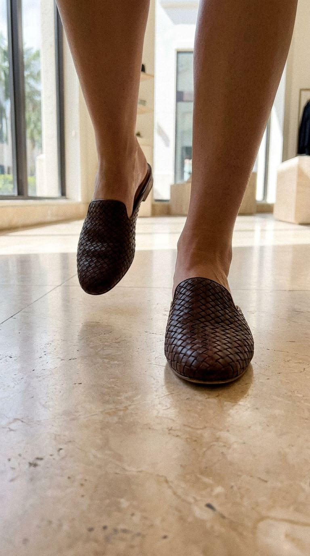
Imagem

Calçado caminhando
{ "cena": "Malu caminhando naturalmente em uma rua ou em um andar luxuoso de um ambiente interno", "foco": "pés usando os sapatos", "ângulo": "ângulo ligeiramente baixo acompanhando a caminhada", "movimento": "capturado no meio do passo", "iluminação": "luz solar natural ou luz suave de ambiente interno", "estilo": "foto realista tirada com iPhone", "travamento_do_produto": "calçado exato preservado sem distorção", "regras_globais": [ "preservar o design exato do produto a partir da referência", "não redesenhar ou reinterpretar o calçado", "manter as proporções, costuras, textura e estrutura exatas", "sem deformação das tiras, sola ou salto", "o produto deve parecer um item real fotografado, não gerado", "sem correção de simetria", "sem texturas plásticas", "sem aparência de CGI", "somente iluminação natural", "textura e poros da pele visíveis", "imperfeições naturais da câmera" ] }
Copiar prompt
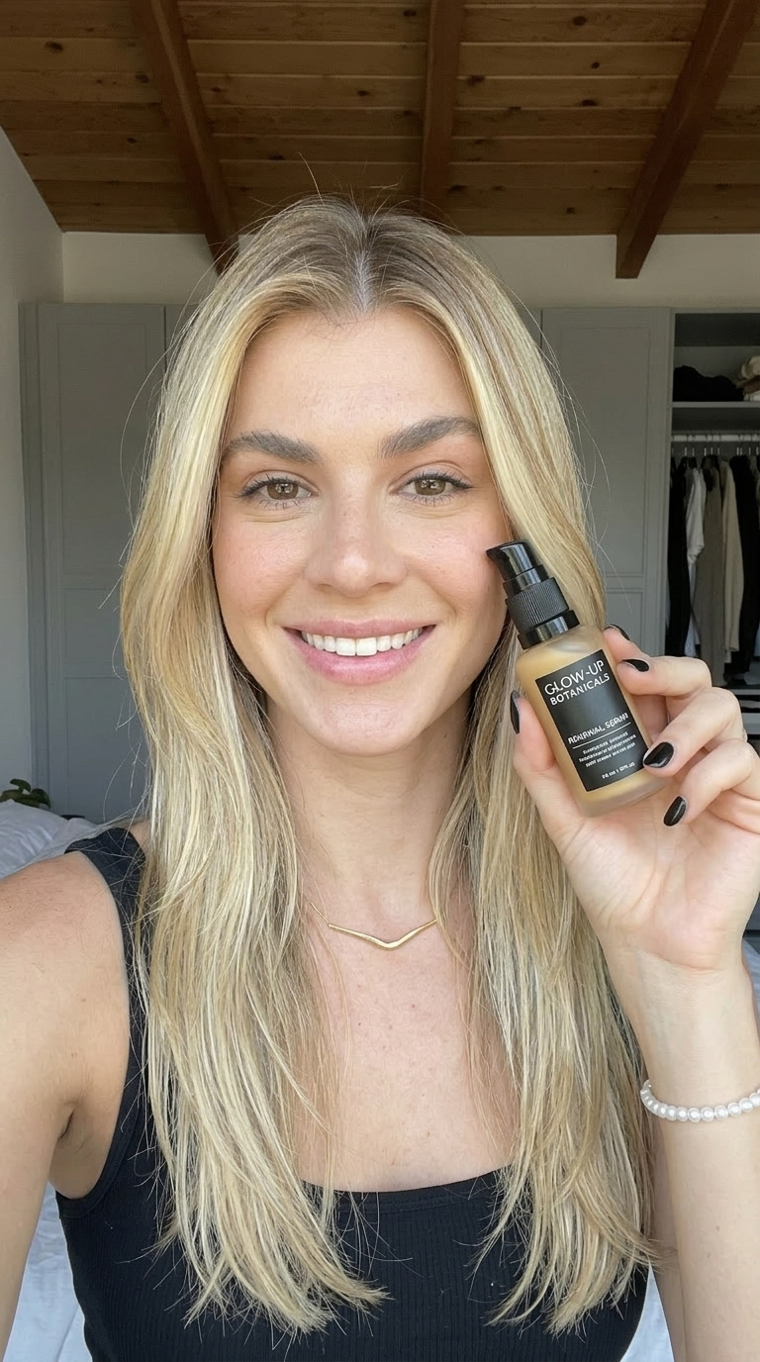
Imagem

Selfie com qualquer produto
{ "type": "text_to_image", "aspect_ratio": "9:16", "prompt": "[IMAGEM DE REFERÊNCIA 1 — PESSOA: use a pessoa na primeira foto anexada exatamente — preserve fielmente seu rosto, tom de pele, cor do cabelo, textura do cabelo e todas as características do corpo. NÃO altere nenhuma característica física. NÃO adicione tatuagens, marcas ou qualquer tipo de arte corporal.]\n[IMAGEM DE REFERÊNCIA 2 — PRODUTO: reproduza o produto exato mostrado na segunda foto anexada — preserve fielmente o formato da garrafa, a cor, o design do rótulo, a bomba e todos os detalhes visuais.]\nSelfie ultra-realista vertical 9:16 com a câmera frontal do iPhone 15 Pro Max. A pessoa da imagem de referência 1 está segurando o produto exato da imagem de referência 2 perto da bochecha direita, sorrindo amplamente com os dentes à mostra, olhando diretamente para a câmera com olhos expressivos e relaxados. Unhas pintadas de preto. Pulseira de pérolas brancas no pulso direito. Vestindo uma regata preta justa.\nCabelo exatamente como na imagem de referência — não altere a cor do cabelo, volume ou textura de qualquer forma.\nFundo residencial de quarto ou closet com guarda-roupa cinza e teto de madeira aparente. Luz natural vinda de uma janela à frente à direita iluminando claramente o rosto e o rótulo do produto, sombras suaves e naturais no lado esquerdo do rosto e pescoço. Contraste médio-alto destacando o volume e a textura do cabelo. Sem ring light, sem flash, sem iluminação de estúdio, sem tons quentes ou alaranjados.\nEnquadramento em close-up: ombros, rosto e mão com o produto visível. Selfie com iPhone em primeira pessoa, na altura dos olhos, levemente angulada em direção ao rosto. Rotina de beleza casual com a vibe de criadora de conteúdo UGC, alegre, confiante e natural.\nTextura de pele altamente realista com poros visíveis e imperfeições naturais. Sem desfoque, sem embelezamento, sem suavização da pele.\nEstilo de câmera do iPhone 15 Pro Max, lente grande angular de 24 mm, não é estúdio, não é profissional. Selfie real de iPhone postada online com estética. Leve distorção em barril de 24 mm. Nitidez excessiva do algoritmo do iOS. Leve granulação natural nas áreas de sombra do fundo. NÃO é extremamente nítida, mais lo-fi. Proporção 9:16, resolução 8K. Ultra fotorrealista. IMPORTANTE: Reproduza a pessoa da imagem de referência 1 exatamente. Reproduza o produto da imagem de referência 2 exatamente — o formato do frasco, o rótulo, a cor e a bomba devem ser idênticos. Sem tatuagens. Sem arte corporal. Pele completamente limpa.
Copiar prompt
Vídeo

Foco na parte superior do corpo
{ "type": "image_to_video", "aspect_ratio": "9:16", "prompt": "A câmera reenquadra sutilmente para cima ao longo do tempo, aumentando o foco na parte superior do corpo. O sujeito realiza pequenos movimentos de cabeça, suaves deslocamentos de ombros e piscadas naturais. Postura calma e confiante." }
Copiar prompt
Vídeo

Enfase nos acessórios
{ "type": "image_to_video", "aspect_ratio": "9:16", "prompt": "Movimento dos acessórios enfatizado pela gravidade e inércia. A corrente e a bolsa balançam levemente conforme o sujeito muda de postura. A câmera permanece estável." }
Copiar prompt
Vídeo

Movimento Rítmico + Apontar
{ "prompt_name": "Frontal_CTA_Rítmico", "video_generation_config": { "duration_seconds": 8, "aspect_ratio": "9:16" }, "scene_sequence": [ { "part": "CTA_SEQUENCE", "duration": "0.0-8.0s", "visual_prompt": "Plano UGC frontal. Movimento rítmico terminando em CTA. Sem espelho.", "audio_instructions": "Sem áudio. Vídeo silencioso.", "movement_timeline": [ "0.0-3.0s: O sujeito realiza uma simples dança lateral com toques, movendo os ombros e sorrindo.", "3.0-6.0s: No ritmo, para a dança e imediatamente aponta para baixo com as duas mãos em um movimento sincronizado.", "6.0-8.0s: Mantém o gesto de apontar enquanto faz um pequeno balanço de quadril brincalhão, terminando em um pose estável e sorridente." ] } ] }
Copiar prompt
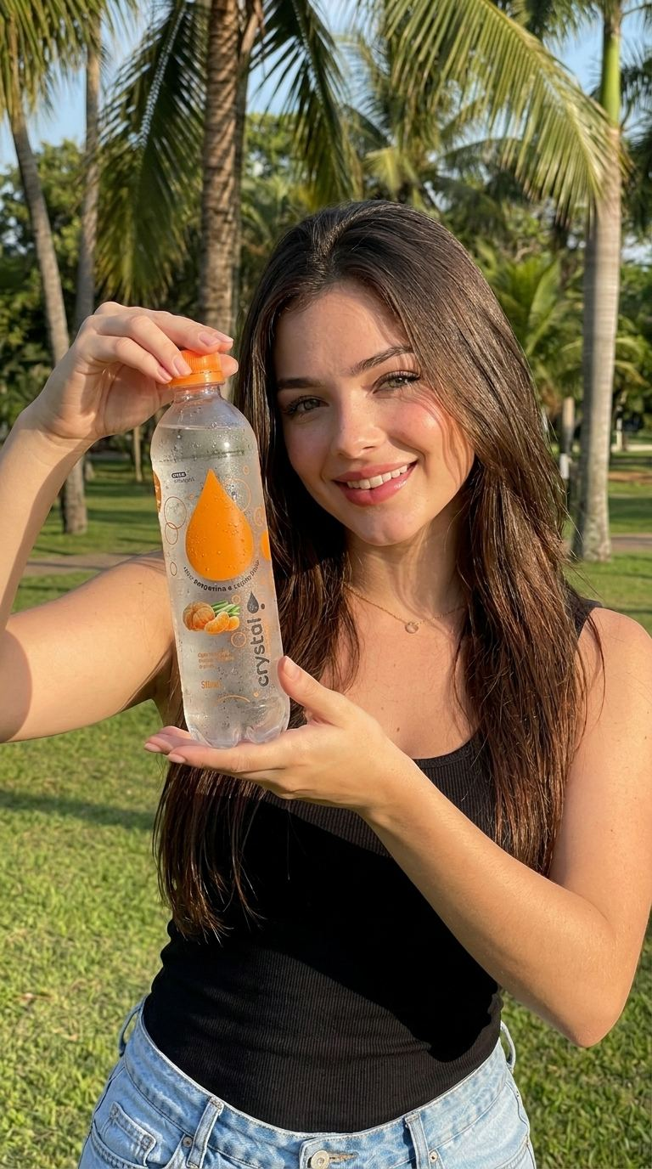
Imagem

UGC gere Ao Ar Livre
{ "metadata": { "id": "ugc_beverage_002", "category": "UGC + Produto", "tags": ["bebida", "energético", "ao ar livre", "estilo de vida", "ugc"], "gender": "feminino", "ethnicity": "europeia", "age_range": "20-25", "format": "9:16" }, "prompt_structure": { "quality_modifiers": "((ultra realista)), 8k uhd, fotorrealista, fotografia UGC profissional ao ar livre, foco nítido, altamente detalhada", "subject": { "main_description": "bela jovem influenciadora de estilo de vida ao ar livre", "age": "23 anos", "facial_features": "rosto simétrico, maçãs do rosto definidas, olhos claros, lábios naturais", "expression": "sorriso sutil e confiante, relaxada e envolvente", "skin": "pele natural e saudável, brilho de pele beijada pelo sol, textura realista", "maquiagem": "maquiagem natural, blush suave, lábios nude, rímel leve" }, "cabelo": { "estilo": "cabelo liso e solto", "cor": "loiro", "textura": "fluxo natural suave, levemente iluminado pelo sol" }, "roupa": { "descrição": "regata preta justa", "estilo": "casual esportivo minimalista", "acessórios": "nenhuma ou poucas joias" }, "mãos_unhas": { "descrição": "((mãos bem cuidadas com cinco dedos, anatomia natural)):1.3", "unhas": "manicure branca curta, limpa e minimalista", "pose": "ambas as mãos emoldurando o produto, uma acima e outra abaixo segurando-o centralizado" }, "produto": { "tipo": "((lata de alumínio elegante para bebida energética)):1.3", "descrição": "((design minimalista de lata com tipografia limpa rótulo):1.25, embalagem moderna de bebida premium", "posicionamento": "centralizado em frente ao rosto, segurado entre as duas mãos, rótulo voltado diretamente para a câmera" }, "pose_composition": { "body_position": "parte superior do corpo voltada para a câmera, braços levantados emoldurando o produto", "eye_direction": "contato visual direto com a câmera", "overall_pose": "pose confiante de influenciador mostrando o produto claramente" }, "camera_settings": { "shot_type": "plano médio fechado", "aperture": "f/2.8", "depth_of_field": "profundidade rasa com desfoque suave do fundo", "format": "vertical 9:16" }, "lighting":{ "primary": "luz solar natural", "quality": "luz natural brilhante e suave", "direction": "luz solar frontal com leve ângulo lateral", "temperature": "luz do dia natural de 5500K" }, "background": { "setting": "parque ensolarado com palmeiras", "description": "campo de grama verde, palmeiras, céu azul, fundo desfocado", "atmosphere": "estilo de vida ao ar livre fresco e vibrante" }, "color_grading": { "palette": "verdes naturais, céu azul, tons de pele quentes", "mood": "energético, fresco, focado em estilo de vida", "saturation": "ligeiramente vibrante, mas natural" }, "style_aesthetic": { "photography_style": "conteúdo autêntico de influenciador UGC ao ar livre", "mood": "energético, confiante, com o qual as pessoas se identificam", "authenticity": "sensação natural e espontânea, sem excesso de produção" } }, "final_prompt": "((ultra realista)), 8k uhd, fotorrealista, fotografia profissional UGC externa, foco nítido, altamente detalhada, linda jovem influenciadora de estilo de vida ao ar livre, 23 anos, rosto simétrico, maçãs do rosto definidas, olhos claros, sorriso discreto e confiante, pele naturalmente saudável e bronzeada com textura realista, maquiagem natural com lábios nude e blush suave, cabelo loiro liso e solto com movimento natural, regata preta justa, estilo casual esportivo minimalista, ((mãos bem cuidadas com cinco dedos, anatomia natural)):1.3, manicure branca curta, ambas as mãos emoldurando o produto, uma acima e outra abaixo, segurando ((lata elegante de alumínio de bebida energética)):1.3, ((design minimalista da lata com rótulo de tipografia limpa)):1.25, rótulo voltado para a câmera claramente visível, centralizado em frente ao rosto, parte superior do corpo voltada para a câmera, braços levantados emoldurando o produto, contato visual direto, pose confiante de influenciadora, close-up médio, abertura f/2.8, profundidade de campo rasa com desfoque suave de fundo, formato vertical 9:16, luz solar natural, brilho suave iluminação, leve ângulo lateral, luz do dia de 5500K, parque ensolarado com palmeiras, grama verde e céu azul, fundo desfocado, atmosfera externa fresca e vibrante, tons de verde naturais e quentes, cores levemente vibrantes, estilo autêntico de conteúdo de influenciador UGC ao ar livre, humor energético, confiante e com o qual as pessoas se identificam", "negative_prompt_compiled": "mãos deformadas, dedos extras, dedos faltando, anatomia ruim, produto desfocado, rótulo ilegível, lata distorcida, baixa qualidade, desfocado, desenho animado, anime, irrealista, pele de plástico, marca d'água, assinatura, iluminação forte, superexposto, enquadramento ruim, supersaturado, fundo carregado, sorriso forçado, olhos sem vida, pessoas duplicadas, objetos flutuantes, rosto desfigurado, membros extras, artefatos jpeg, renderização 3D, aparência falsa, iluminação não natural, cores erradas, tons de pele não naturais,fundo que distrai, cabelo tipo peruca, vários rostos", "api_parameters": { "width": 512, "height": 912, "steps": 45, "cfg_scale": 7.5, "sampler": "DPM++ 2M Karras", "seed": -1 } }
Copiar prompt

